
犐犆犛２１．１２０犑１９

! " # $ % @ ' ' g ) *
犌犅／犜３３９２３—２０１７

!"#$%&'()*

犇犲狊犻犵狀犿犲狋犺狅犱狊犳狅狉狆犾犪狀犲狋犪狉狔犵犲犪狉犱狉犻狏犲狊

２０１７-０７-１２+, ２０１８-０２-０１-.
!"#$%@''g+,-./0/123 + ,

! ' ' g ) * 4 5 6 7 8 9

犌犅／犜３３９２３—２０１７

! "
!" ………………………………………………………………………………………………………… Ⅲ
- #$ ……………………………………………………………………………………………………… １
- %#&'(@* ………………………………………………………………………………………… １
３ +ª ２
４ -./012345P12789 ９
４．１ :; ………………………………………………………………………………………………… ９
４．２ <=>* …………………………………………………………………………………………… １０
４．３ 45 ………………………………………………………………………………………………… １０
４．４ -./0123127 …………………………………………………………………………… １１
４．５ ?@AB ２０
- CDEFPD/GH ２０
  - CDPD/EF ２０
５．２ IJK* ２０
５．３ LMK* ２２
５．４ CDK* ２２
５．５ NO-./0123D/PCD ２５
５．６ PQRSTPUV3WXYZ ２７
５．７ [(D/\]P^8_` ３０
５．８ -.0PaSbcdeCfθ3g= ３０
- hij&kjlEF ３１
  - mOnop ３１
６．２ hi2qj& ３５
６．３ rs ３６
６．４ ABtu ３７
６．５ vw2xy^8 ３８
- /0^8………………………………………………………………………………………………… ３９
７．１ /0z¼|}^8 ３９
  - /0~ 89 ……………………………………………………………………………………… ４０
７．３ 0/ …………………………………………………………………………………………… ４２
- ……………………………………………………………………………………………………… ４３
８．１ h} ４３
８．２ 2P  ４４
８．３ (GH ４４
- *^8……………………………………………………………………………………………… ４５
  -  ………………………………………………………………………………………………… ４５
９．２ /B ４７
９．３ Q<* ５３
Ⅰ

犌犅／犜３３９２３—２０１７
９．４ J ５６
９．５ -. ……………………………………………………………………………………………… ５６
９．６  ………………………………………………………………………………………………… ５７
９．７  …………………………………………………………………………………………………… ５７
９．８ -.0 ………………………………………………………………………………………… ５７
９．９ -./0123A289 ５８
９．１０  ……………………………………………………………………………………………… ５８
９．１１ eC ５９
１０ no89 ６０
１０．１ (no ６０
１０．２ (nog=3K* ６０
１０．３ GH Ａ– ¡H ６０
１０．４ GH Ｂ–89H ６２
１０．５ PK*d3¢H£ ７３
１０．６ Yo ７５
１１ ¤¥ …………………………………………………………………………………………………… ７５
１１．１ :; ……………………………………………………………………………………………… ７５
１１．２ ¤¥¦3§¨ …………………………………………………………………………………… ７６
１１．３ ¤¥GH ７６
１１．４ ¤¥©ª ７８
«¬ Ａ （%#&«¬） -4-./012Cc3^8 ８０
«¬ Ｂ （®¯&«¬） °(-./012Cc^8_` ８６
«¬ Ｃ （®¯&«¬） NO-./012Cc^889_`PjlD/_` ９３
«¬ Ｄ （%#&«¬） Dc^8PR²%³§¨ ９９
«¬ Ｅ （®¯&«¬） ´µ¶·¸¹89 １１５
«¬ Ｆ （®¯&«¬） 、ºP$¼3DO １２１
«¬ Ｇ （®¯&«¬） (no89_` １２４

Ⅱ

# $
½¾¿ ＧＢ／Ｔ１．１—２００９ÀÁ3%£ÂÃ。
½ÄÅÆÇ¶ÈBOÉÊÁ。
½▲ÅÌBÆÍÎÏ@ ÑÉ （ＳＡＣ／ＴＣ３５７）、▲ ÅÒÓ^ÔÍÎÏ@ ÑÉ （ＳＡＣ／
ＴＣ４０９）ÕD。
½ÂÃ×Ø：ÙÚÛÜÙÝ12Þtßàáâ、ãäåæ ÌBÆçè Þtáâ、Ä Åé 5 ÆÇ êëìçèáâ、ãäk/îïÞtáâ、ðñÆÇêëò、óôW ¶õö、÷ øù（Ä Å）Þ táâ、ú ûÂéüýÆÇ^8êëì。
½þEÂÃÿ：! "#、$ %&、' (、) fi+、$ Å ,、4 ./、$ 0、1 23、† 5、† 67、
ＨａｋａｎＬｉｎｄｇｒｅｎ、!8、9:;、<=、>Ü?、ä@、A、BCD、$™F。

Ⅲ

%&'()*+,-.

１ /0
½ÀÁG-./012^83 +ª，- ./ 012345 P 12789、C DEFPD/ G
H、hij&kjlEF、/0^8、、*^8、no89P¤¥a^8HIP%#。
½J(K¶È、LMPÆN(×OP:ORST-./0ÌBPUB3^8，/04WX
Y/0，Z4WX[/0，-.AB\K１８００ｒ／ｍｉｎ，/03]^AB_`a４５００ｒ／ｍｉｎ，/03;
TB _õK３５ｍ／ｓ。
cdefg;`Á%^83hi，£Zj-klm3Snêë：
———o3é；
———õno；
———õAp；
———\3B ；
———q¼rtu；
———s(½t3¤¥GH；
———s(➂[//0；
———vwxyz ；
———{|P}qxy。
«¬ ＡÀÁ½f-4-./012Cc^8Ä3~Z(。
２ 1/234$6
g @*@K½@*3Z(X_43。fiX 0 3'(@*，  0 3 ½J( K½@
*。fiX_0 3'(@*，]½（kòÞ3×）J(K½@*。
ＧＢ／Ｔ３１４１ ¶È¤¥¦ ＩＳＯ  S4
ＧＢ／Ｔ３４８０ RST  / 0     89 GH （ＧＢ／Ｔ３４８０—１９９７，ｅｑｖＩＳＯ６３３６–１～６３３６–３：
１９９６）
ＧＢ／Ｔ９２３９．１ ÆÇ 2 Ýq （# &）A R    EF  １ S：% #      3  
（ＩＳＯ１９４０–１：２００３，ＩＤＴ）
ＧＢ／Ｔ１００９５．１ /0  u １S：0/L/3=ỲP¡ ＧＢ／Ｔ１００９５．２ /0  u ２S：´µ¢O´µ£23=ỲP¡ ＧＢ／Ｔ１９０７３ ¤¥¦Æ§ /0
ＧＢ／Ｚ１９４１４ ¶È(¨/012Cc（ＧＢ／Ｚ１９４１４—２００３，ＩＳＯ／ＴＲ１３５９３：１９９９，ＩＤＴ）
ＩＳＯ７６ ©2 ª=@«¬（Ｒｏｌｉｎｇｂｅａｒｉｎｇｓ—Ｓｔａｔｉｃｌｏａｄｒａｔｉｎｇｓ）
ＩＳＯ２８１：２００７ © 2 ª=2¬Pª=-®（Ｒｏｌｉｎｇｂｅａｒｉｎｇｓ—Ｄｙｎａｍｉｃｌｏａｄｒａｔｉｎｇｓａｎｄ ｒａｔｉｎｇｌｉｆｅ）
ＩＳＯ４４０６ ¯12 p  <  w ° ± ² S O ³ ´H （Ｈｙｄｒａｕｌｉｃｆｌｕｉｄｐｏｗｅｒ–Ｆｌｕｉｄｓ–Ｍｅｔｈｏｄ

ｆｏｒｃｏｄｉｎｇｌｅｖｅｌｏｆｃｏｎｔａｍｉｎａｔｉｏｎｂｙｓｏｌｉｄｐａｒｔｉｃｌｅｓ）
ＩＳＯ６３３６–１ Y/0P[/0389  １S：µ ½ô W、¶ · P¸( ¹ºh} （Ｃａｌ–
１

ｃｕｌａｔｉｏｎｏｆｌｏａｄｃａｐａｃｉｔｙｏｆｓｐｕｒａｎｄｈｅｌｉｃａｌｇｅａｒｓ—Ｐａｒｔ１：Ｂａｓｉｃｐｒｉｎｃｉｐｌｅｓ，ｉｎｔｒｏｄｕｃｔｉｏｎａｎｄｇｅｎｅｒａｌ ｉｎｆｌｕｅｎｃｅｆａｃｔｏｒｓ）
ＩＳＯ６３３６–２ Y/0P[/0389 ２S：/ »¼~ （v½¾）3 89［Ｃａｌｃｕ–ｌａｔｉｏｎｏｆｌｏａｄｃａｐａｃｉｔｙｏｆｓｐｕｒａｎｄｈｅｌｉｃａｌｇｅａｒｓ—Ｐａｒｔ２：Ｃａｌｃｕｌａｔｉｏｎｏｆｓｕｒｆａｃｅｄｕｒａｂｉｌｉｔｙ（ｐｉｔｉｎｇ）］ ＩＳＯ６３３６–３ Y/0P[/0389 ３S：0/v¿~ 89（Ｃａｌｃｕｌａｔｉｏｎｏｆｌｏａｄ
ｃａｐａｃｉｔｙｏｆｓｐｕｒａｎｄｈｅｌｉｃａｌｇｅａｒｓ—Ｐａｒｔ３：Ｃａｌｃｕｌａｔｉｏｎｏｆｔｏｏｔｈｂｅｎｄｉｎｇｓｔｒｅｎｇｔｈ）
ＩＳＯ６３３６–５ Y/0P[/0389 ５S：À¯3~ P（Ｃａｌｃｕｌａｔｉｏｎｏｆｌｏａｄ ｃａｐａｃｉｔｙｏｆｓｐｕｒａｎｄｈｅｌｉｃａｌｇｅａｒｓ—Ｐａｒｔ５：Ｓｔｒｅｎｇｔｈａｎｄｑｕａｌｉｔｙｏｆｍａｔｅｒｉａｌｓ）
ＩＳＯ６３３６–６ Y/0P[/0389 ６S：Á ¬gÂ(-® 389（Ｃａｌｃｕｌａｔｉｏｎ
ｏｆｌｏａｄｃａｐａｃｉｔｙｏｆｓｐｕｒａｎｄｈｅｌｉｃａｌｇｅａｒｓ—Ｐａｒｔ６：Ｃａｌｃｕｌａｔｉｏｎｏｆｓｅｒｖｉｃｅｌｉｆｅｕｎｄｅｒｖａｒｉａｂｌｅｌｏａｄ） ＩＳＯ９０８４ Y/0P[/0 ^BPÞ4ÃEF/03Z(（Ｃａｌｃｕｌａｔｉｏｎｏｆｌｏａｄｃａｐａｃ–

ｉｔｙｏｆｓｐｕｒａｎｄｈｅｌｉｃａｌｇｅａｒｓ—Ａｐｐｌｉｃａｔｉｏｎｔｏｈｉｇｈｓｐｅｄｇｅａｒｓａｎｄｇｅａｒｓｏｆｓｉｍｉｌａｒｒｅｑｕｉｒｅｍｅｎｔｓ）
ＩＳＯ９０８５ Y/0P[/0389 ¶È/0Z(（Ｃａｌｃｕｌａｔｉｏｎｏｆｌｏａｄｃａｐａｃｉｔｙｏｆｓｐｕｒ ａｎｄｈｅｌｉｃａｌｇｅａｒｓ–Ａｐｐｌｉｃａｔｉｏｎｆｏｒｉｎｄｕｓｔｒｉａｌｇｅａｒｓ）
ＩＳＯ１５３１２ ©2 (no 89Ph}（Ｒｏｌｉｎｇｂｅａｒｉｎｇｓ—Ｔｈｅｒｍａｌｓｐｅｄｒａｔｉｎｇ—Ｃａｌ–ｃｕｌａｔｉｏｎａｎｄｃｏｅｆｉｃｉｅｎｔｓ）
ＩＳＯ／ＴＳ１６２８１ © 2   ¸ (  é    ¢ | Ä ª = - ® 3 8 9 G H （Ｒｏｌｉｎｇｂｅａｒｉｎｇｓ—

Ｍｅｔｈｏｄｓｆｏｒｃａｌｃｕｌａｔｉｎｇｔｈｅｍｏｄｉｆｉｅｄｒｅｆｅｒｅｎｃｅｒａｔｉｎｇｌｉｆｅｆｏｒｕｎｉｖｅｒｓａｌｙｌｏａｄｅｄｂｅａｒｉｎｇｓ）
３ 78
Q１ò_3+ªJ(K½@*。
Q １ 78

+ª | ÏÆ | ×Ø | ÇÈÂ(
犃 | ]õáQR | — | Q１０
犃Ｃ | -.bc} | — | （７２）
犃Ｆ | ÉÊf~u@ pg3tQË | ｍ２ | （６０）
犃Ｓ | <*3ÌÍÎË | ｍｍ２ | （４９）
犃Ｔ | qÏ3JÐÑË | ｍ２ | （５８）
犪 | ÄMÒ | ｍｍ | （１８）
犅Ａ | ÓÔ^ h} | — | （９８）
犅ＡＴ | xyz h} | — | （９８）
犅Ｄ | üAÕ h} | — | （９８）
犅ＳＴ | ]^Ö×z h} | — | （９８）
犅Ｖ | qÏpBh} | — | （９８）
犫′ | 0/3ÞYmO/Ø | ｍｍ | （３７）
犫ｗｅ | óg0P-.0mO3/Ø | ｍｍ | （８６）
犫ｗｉ | -.0PÚ/g3mO/Ø | ｍｍ | （９３）
犫ＷＰ | -.0▲/Ø | ｍｍ | （７４）
２

+ª | ÏÆ | ×Ø | ÇÈÂ(
犫ＷＳ | óg0▲/Ø | ｍｍ | （７２）
* | -. | — | Ý１
犆Ｏ | µ½ª=@ ¬ | Ｎ | Q１６
犆ｓ | JÐÖÞÀ¯} | — | （６６）
犮 |  3´µ¼¹ | ｍｍ | （８０）
犇 | Ú/g3]õt´ | ｍｍ | （６１）
犇Ｃ | -.t´ | ｍｍ | （７５）
犇ｆ | <*3áßY´ | ｍｍ | （５０）
犇ｓ | PÖÞJÐ3Y´ | ｍｍ | （６６）
犱 | à¶·/^— âã3Y´ | ｍｍ | （３７）
犱ｂ | ¥2 3Ú´ | ｍｍ | （８０）
犱ｉ |  3Ú´ | ｍｍ | （６９）
犱ｉｎ | qM 3Ú´ | ｍｍ | （３９）
犱ｉＳＰ | Úà 3ä´ | ｍｍ | （３７）
犱Ｍ |  3Y´ | ｍｍ | （６８）
犱ｍａｘ | <*3]õáßY´ | ｍｍ | Q１３
犱ｍｉｎ |  3]äY´ | ｍｍ | （３９）
犱ｏ |  3t´ | ｍｍ | （６９）
犱ＯＰ | -.0t´ | ｍｍ | （１８）
犱ＯＳ | óg0t´ | ｍｍ | （７２）
犱ＯＳＰ | tà 3õ´ | ｍｍ | （３７）
犱ｒｉ | Úà 3/åY´ | ｍｍ | （４３）
犱ＳＯ | Úàæç3t´ | ｍｍ | （４３）
犱ｗｓ | óg03;Y´ | ｍｍ | （２３）
犲１，犲２ | H} | — | （７７）
犉Ａ | èé3ÌÍ | Ｎ | （５３）
犉ａ |  2¬3µS | Ｎ | Q１６
犉Ｍ | êÌ | Ｎ | （４９）
犉ｉｓ″ | óg0´µ¢OÑ | ｍｍ | （３３）
犉ｉｐ″ | -.0´µ¢OÑ | ｍｍ | （３３）
犉ｒ |  2¬3´µS | Ｎ | Q１６
犳Ｃ | -.ëÖh} | — | （７５）
犳ｅ | tmOìíQ} | — | （８４）
犳ｉ | ÚmOìíQ} | — | （９１）
３

+ª | ÏÆ | ×Ø | ÇÈÂ(
犳Ｏ | ëÖh} | — | （６８）
犳Ｐ | -.0ëÖh} | — | （７４）
犳ｐｔＴ | ]õ×î/Ò | ｍｍ | （２５）
犳Ｓ | óg0ëÖh} | — | （７２）
犳１ | ìíQ} | — | （７７）
犳２ | µìíQ} | — | （７８）
犳∑ | B 3f  | ｒａｄ | Ý１８
犳∑ｍａｘ | ×ï/Bf  3OWvt¡ | ｒａｄ | ９．２．２
犎 | ëÖð | ｍｍ | （７０）
犎Ｃ | ñò | ＨＲＣ | （３７）
犎Ｓ | Ú、tà /ò ó\3— î3/ò | ＨＲＣ | （３８）
犎ｓｅ | môdóg0P-.0mO3¥2o | — | （８７）
犎ｓｉ | môd-.0PÚ/gmO3¥2o | — | （９４）
犎ｔｅ | mÁdóg0P-.0mO3¥2o | — | （８７）
犎ｔｉ | mÁd-.0PÚ/gmO3¥2o | — | （９４）
犺Ｆ | ~u@ p1h} | ｋＷ／（ｍ２·℃） | （６０）
犺Ｎ | õ@ p1h} | ｋＷ／（ｍ２·℃） | （６０）
犺Ｒ | ö÷1h} | ｋＷ／（ｍ２·℃） | （６０）
犺Ｔ | Cc3Ñ1h} | ｋＷ／（ｍ２·℃） | （５８）
犻 | Æø127 | — | （２０）
犼 | noyùh} | — | （８０）
犑Ｃ＋Ｐ | -.Pú-.0Ñû?@ K-.ÄMTüA3A2 | ｋｇ／ｍｍ２ | （５４）
犑ＣＰ | ýî-.0Ñû?@ K-.þ ÿTüA3A2 | ｋｇ／ｍｍ２ | （５４）
犑Ｒ | Ú/gkÑûþ ÿTüAd3A2 | ｋｇ／ｍｍ２ | （５４）
犑Ｓ | óg0kóg0Ñû3A2 | ｋｇ／ｍｍ２ | （５４）
犑Σ | -.12h!93^Bk3ÑA2 | ｋｇ／ｍｍ２ | （５４）
犓Ａ | Â(h} | — | ７．２．３．１
犓ａ | òrµ¬ | Ｎ | Q１９
犓Ｈβ | /µ¬Sbh} | — | ７．２．３．３
犓ｅ | tmO¬~ | Ｎ／ｍｍ２ | （８５）
犓ｉ | ÚmO¬~ | Ｎ／ｍｍ２ | （９２）
犓ｍ | ¬Sbh} | — | （３７）
犓ｊ | J# h} | — | （５２）
犓ＳＣＡ | À¯(Zh} | — | （３８）
４

+ª | ÏÆ | ×Ø | ÇÈÂ(
犓ｔｃ | "ph} | — | （５１）
犓Ｖ | 2h} | — | ７．２．３．２
犓γ | h} | — | （３２）
犔 | ¥2 3JÐØ | ｍｍ | （８０）
犔Ｃ | B# | ｍｍ | （４５）
犔ｍｉｎ | B 3]ävt# | ｍｍ | （３６）
犾ｇ | <*$# | ｍｍ | Ý２１
犕Ａ | <"p | Ｎ·ｍ | （５１）
犕ｅ | tmOÆÇY% | — | （８４）
犕ｉ | ÚmOÆÇY% | — | （９１）
犕Ｏ |  3qAp | Ｎ·ｍ | （６７）
犕１ | ¬3ìíp | Ｎ·ｍ | （７６）
犕２ | µ¬3ìíp | Ｎ·ｍ | （７６）
犿ｔ | /0w&} | ｍｍ | （７３）
犖ＣＰ | -.0î} | — | Q７
犖ＧＰ | ý§-.03}9 | — | Q９
狀 | BAB | ｒ／ｍｉｎ | （４３）
狀Ｂ | þ ÿT3AB | ｒ／ｍｉｎ | （６７）
狀Ｃ | -.AB | ｒ／ｍｉｎ | （３）
狀Ｈ | ^BAB | ｒ／ｍｉｎ | （５４）
狀ｉ | ýôAB | ｒ／ｍｉｎ | （１）
狀ｏ | ýÁAB | ｒ／ｍｉｎ | （１）
狀Ｒ | Ú/gAB | ｒ／ｍｉｎ | （５）
狀Ｓ | óg0AB | ｒ／ｍｉｎ | （４）
狀ＣＳ | óg0?@ K-. 3AB | ｒ／ｍｉｎ | （１４）
狀ＣＲ | Ú/g?@ K-. 3AB | ｒ／ｍｉｎ | （１５）
狀ＣＰ | -.0?@ K-. 3AB | ｒ／ｍｉｎ | （１６）
狀ｓｃ | PÖÞJÐ3 3AB | ｒ／ｍｉｎ | （６６）
犘 | -.0 | — | Ý１
犘Ａ | ýôno | ｋＷ | Ý２３
犘Ｂｈ | ¥2noyù | ｋＷ | （７９）
犘ＢＬ | ©2 3ìínoyù | ｋＷ | （６５）
犘ＢＯ | ©2 3(Önoyù | ｋＷ | （６４）
犘ＢＳ | ¥2ìínoyù | ｋＷ | （６５）
５

+ª | ÏÆ | ×Ø | ÇÈÂ(
犘ＢＴ | )*xìínoyù | ｋＷ | （７９）
犘ＣＣ | -.(Önoyù | ｋＷ | （７１）
犘ＣＰ | -.0(Önoyù | ｋＷ | （７１）
犘ＣＳ | óg0(Önoyù | ｋＷ | （７１）
犘ｆ | <*Ò | ｍｍ | （５０）
犘Ｌ | «noyù | ｋＷ | （５７）
犘Ｍ | ý—@ mO1,3no | ｋＷ | （３１）
犘ＭＬ | /0mOìínoÑyù | ｋＷ | （６５）
犘ＭＬＥ | ý—@ óg0P-.0mO3noyù | ｋＷ | （８３）
犘ＭＬＩ | ý—@-.0PÚ/gmO3noyù | ｋＷ | （８３）
犘ＭＯ | /03(Önoyù | ｋＷ | （６４）
犘Ｎ | qnoyù | ｋＷ | （５７）
犘Ｏ | -@ ¬ | Ｎ | Q１６
犘Ｑ | . | ｋＷ | （５６）
犘Ｒ′、犘Ｓ′ | ]¶S}3SRPS/ | — | Q８
犘ｓ | JÐÖÞ3ìínoyù | ｋＷ | （６４）
犘Ｔ | (no | ｋＷ | Ý２３
犘ＴＡ | ¢g3(no | ｋＷ | （９８）
犘ＴＳ | ågK*g=3(no | ｋＷ | （９８）
犘Ｖ | ¥ | ｋＷ | （５６）
犘１ |  2¬ | Ｎ | （７７）
o | ]¶S}3SR | — | Q９
Ｒ | Ú/g | — | Ý１
犚Ｃ | Bâ´ | ｍｍ | （４６）
犚ｆ | 23 h} | — | （７２）
犚Ｐ０．２ | ０．２％P7`4Í~ | Ｎ／ｍｍ２ | （４８）
狉ｉ | )*xÚâ´ | ｍｍ | （８１）
狉ｉＲ | Ú/g/5â´ | ｍｍ | （９５）
狉ｏ | )*xtâ´ | ｍｍ | （８１）
狉ＯＰ | -.0/5â´ | ｍｍ | （８８）
狉ＯＳ | óg0/5â´ | ｍｍ | （９０）
狉ｗＰ－Ｒ | -.0PÚ/gmO3;â´ | ｍｍ | （９３）
狉ｗＰ－Ｓ | -.0Póg0mO3;â´ | ｍｍ | （８８）
狉ｗＲ | Ú/g3;â´ | ｍｍ | （９５）
６

+ª | ÏÆ | ×Ø | ÇÈÂ(
狉ｗＳ | óg0;â´ | ｍｍ | （８６）
Ｓ | óg0 | — | Ý１
犛Ｃ | Ä6Â(h} 犓Ａg3/ 7¯Z | Ｎ／ｍｍ２ | （３８）
犛ＣＡ | (7¯Z | Ｎ／ｍｍ２ | （３８）
犛ｏ | ¥2 38 9Q} Ｓｏｍｍｅｒｆｉｅｌｄ} | — | （８２）
犛Ｓ | Ä6Â(h}犓Ａg3:;Z | Ｎ／ｍｍ２ | （３７）
犛ＳＡ | À¯(:;Z | Ｎ／ｍｍ２ | （３７）
犛ＳＳ |  3]õ"A:;Z | Ｎ／ｍｍ２ | （３９）
狊ｔ | ÑÌZ | Ｎ／ｍｍ２ | （４０）
狊ｔＡ | (Z | Ｎ／ｍｍ２ | （４０）
犛Ｏ | @ e▲h} | — | ９．１．６．１
狊１ | mO´µ<=3'Âæç>?3Z | Ｎ／ｍｍ２ | （４１）
狊２ | à/¿@ ÌZ | Ｎ／ｍｍ２ | （４２）
狊３ | $M<=3ÕZ | Ｎ／ｍｍ２ | （４３）
犜 | B 1,3ª=Ap | Ｎ·ｍ | （３７）
犜Ａ | Õ$qÏz | ℃ | Ý２３
犜Ｂｒａｎｃｈ | ¬]õS@ 3Ap | Ｎ·ｍ | （３２）
犜Ｃ | -.Ap | Ｎ·ｍ | （２２）
犜ｅ | ý—@ mO3óg0Ap | Ｎ·ｍ | （８４）
犜ｉ | ý—@ mO3-.0Ap | Ｎ·ｍ | （９１）
犜ｎｏｍ | Ñª=Ap | Ｎ·ｍ | （３２）
犜Ｒ | Ú/gAp | Ｎ·ｍ | （２１）
犜Ｓ | óg0Ap | Ｎ·ｍ | （２９）
犜ｓｕｍｐ | Ö×z | ℃ | Ý２３
狋 | ÖBC | ｍｍ | （８１）
狋ｗ | Úàæç3çC | ｍｍ | （４１）
狌ｅ | -.0Póg03/}7 | — | （８８）
狌ｉ | Ú/gP-.03/}7 | — | （９５）
犞 | DE¤F<=3qÏpB | ｍ／ｓ | （６２）
狏Ａ | Õ$qÏB | ｍ／ｓ | Q２２
狏ｔ | ;T3G@ B | ｍ／ｓ | （２３）
犞ｅ | óg0P-.0mO3;TB | ｍ／ｓ | （８５）
犞ｉ | -.0PÚ/gmO3;TB | ｍ／ｓ | （９２）
狏 | ;T3?@ B | ｍ／ｓ | （２４）
７

+ª | ÏÆ | ×Ø | ÇÈÂ(
狑 | ×ØËk3¬ | ｋＰａ | （８２）
犠ａ | «éµ | Ｎ | （４４）
犠Ｃ | -.Ø | ｍｍ | （７５）
犠ｆ | Bfâ´犚Ｃã3;µìí | Ｎ | （４７）
犠ｒ | BH— w<=3«é´µ | Ｎ | （４５）
狓 | ÁØh} | — | Q７
狓Σ | ÑÁØh} | — | ５．２
犢Ｓ | /h} | — | （４２）
犢、犢２ | µ¬h} | — | Q１６
狔 | ~Þ_LmOIq3-.0§3}9 | — | Q９
狕 | à/} | — | （３８）
狕ＰＲ | Ú/gmO3-.0/} | — | Q８
狕ＰＳ | óg0mO3-.0/} | — | Q８
狕Ｒ | Ú/g/} | — | Q２
狕Ｓ | óg0/} | — | Q２
狕１ | /0/} | — | Q１０
狕２ | DmO/03/} | — | Q１０
αｎ | à¯f | ° | （４１）
αｗｅ | óg0P-.0mO3wmOf | ° | （８７）
αｗｉ | -.0PÚ/gmO3wmOf | ° | （９４）
β | S Jf | ° | （７２）
βｗｅ | óg0P-.0mO3;Jf | ° | （８４）
βｗｉ | -.0PÚ/gmO3;Jf | ° | （９１）
Δ犪ａ | ÄMÒvt | ｍｍ | （３４）
Δ犪ｂ | -.]õ´µ¶·¸¹3KS$— | ｍｍ | （３４）
Δ犪ｆ | rg3´µÁ | ｍｍ | （３４）
Δ犪ｇ | /0 L=3]õ´µM | ｍｍ | （３３）
Δ犪ｓ | óg0üAd3M | ｍｍ | Ý１８
Δ犪ｓｍａｘ | óg0üAd3]õM | ｍｍ | （３４）
Δ犆 | B 3M | ｍｍ | ９．２．２
Δ犵 | ?I-.0$¼3¼¹ | ｍｍ | （１８）
Δ犜ｓ | Ö×zM | ℃ | Ý２３
· | tQ 3ö÷h} | — | （６３）
θ | ?I--.0$¼3ÄMf | ° | （１８）
８

+ª | ÏÆ | ×Ø | ÇÈÂ(
η | Yo | — | （９９）
μｏｉｌ | ÁÖD¤¥Ö2N | ＭＰａ·ｓ | （８０）
μ | ìíQ} | — | （４４）
ν | Ö×z gÖ3ü2N | ｍｍ２／ｓ | （６８）
σｆ | <*ÌÍZ 389¡ | Ｎ／ｍｍ２ | （５３）
σｆａ | <*3(ÌÍZ | Ｎ／ｍｍ２ | （５２）
σＭ | êÌZ | Ｎ／ｍｍ２ | （４８）
:：òÞ%#&«¬P®¯&«¬ÁO3+ª_ÉP½¢@'(，QQ１$S Á。
４ %&'()*;<=>)*?,@
４．１ AB
Ý１fi¶×-./012Æø¶Ý。Cf 2 T犗Ｐk 3 / 0 ＰT A@ þ<=z¼T 犗—犗
áA，cL-.—Vü2，Qß$fi -. 0。CÞ-. 0 Wþ<=T 犗—犗A 23 ø* Ｃßfi-.
。-.0mOXz¼T<=3óg0 ＳPÚ/g ＲßfiÄM0。ÄM0TP-.TY LéOKÆZk3—Kz¼T，ß$fiþT。f-.12Ä，fiTþTéOXYJrtA p3ø*，ßfiµ½ø*。Ý１ò_3ÄM0 Ｓ、ＲP-. Ｃ，iß-.123[µ½ø*。
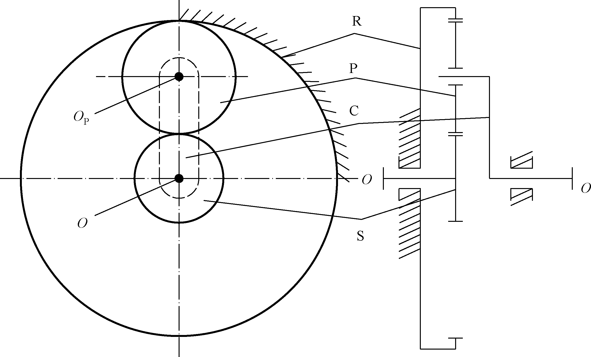
_X-.XpA2，—]^òÞ_Þ-.PÚ/g3/012¸ßfi-./012。
`&：
Ｃ———-. ；
Ｐ———-.0；
Ｒ———Ú/g；
Ｓ———óg0。
C １ D$%&'()*FGDC
９

=12?7，-./0123þEa½X：KnoSp，:î-.0Sb¬，OWcZ(G ÚmO12，ÂdeøËä、×Ø3 ^、 PA2 ä、e Cf( q¼ä；/ 0 k 3
©2¥2B ä；ýô、ýÁLT；gh12453— Sno· fi Bno 1 ,，Y ok^；× O[Oóõ3127。
-./0123þEi½X：eøóNj，*}ó:，× * äk=<dulû½ó^； $、© ªPWóno；Ccpq¤¥Öq¼óä；0/!rPÚ ùYÉ' Âóõ 3 syt；- . 0
Qr$M¬uÞABtu。
４．２ HIJ6
-./012Ä3óg0、-.PÚ/gÄ3à—>*4·fi<=>*。
４．３ <=
４．３．１ %&'()*K<
-./012¸4Sfi：
———P2-./012，k：
———¶×-./012；
———NO-./012；
———vO-./012；
———2-./012。
４．３．２ D$%&'()*
¶×-./012—îóg0、—îP:î-.0、— îe C-. 03 -. ，W k— î Ú/ g
§û。ú>*4Ws(:w_LGj-J，?Zdx_L3127。Ý２ò_X—wM5bz，{
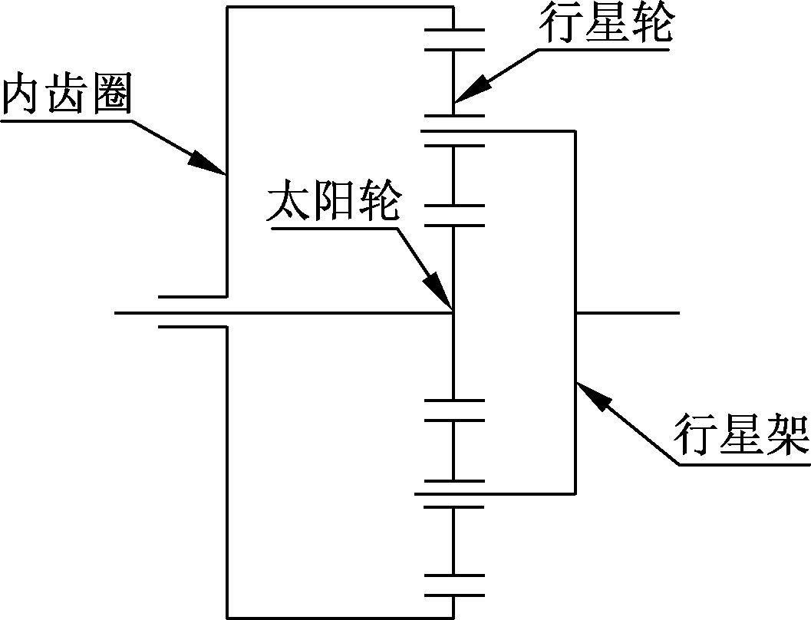
Ý|Þ^=<=>*。
C ２ D$%&'()*
４．３．３ LM%&'()*
fNO-./012Ä，-î-.0¸a—åáY ?J。ú>* 4 Ws(: w_LGj-
J，?Zdx_L3127。Ý３ò_X—wM5bz，{Ý|Þ^=<=>*。

１０

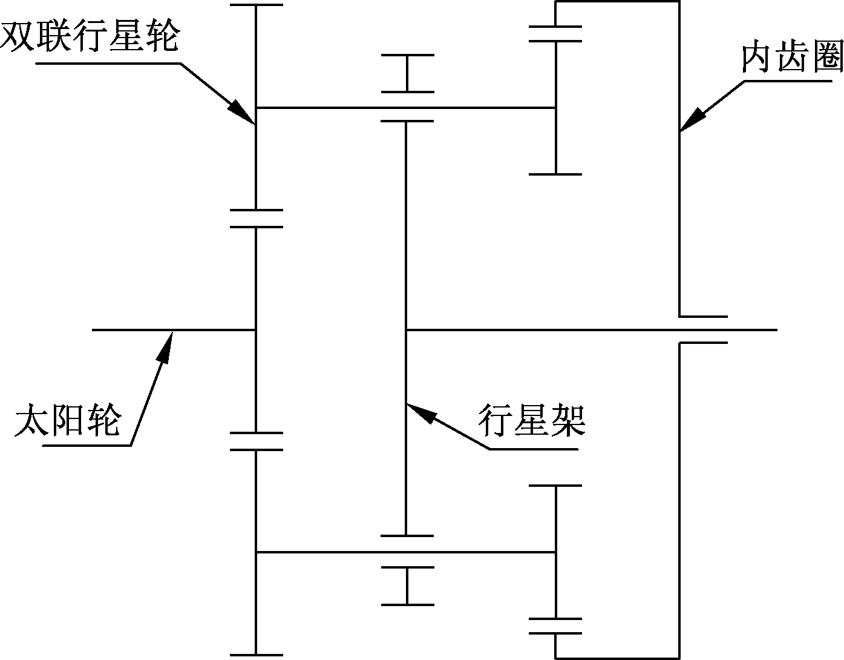
C ３ LM%&'()*
４．３．４ NM%&'()*
vO-./012-§P:§¶×-./012§Of— Â，Â — §¶×-. >* PI}— §
¶×-.>*á(-î>*。Ý４ò_312-§¶×-.§Ouû，á (— î-. P— î Ú/ g。Ú/gX-îÚ/0~û—  3 s*，- î Ú/ 03 /} P&} a|} 4 W? L，Z 4 W_ L。ú§>*4Ws(:w_LGj-J，?Zdx_L3127。
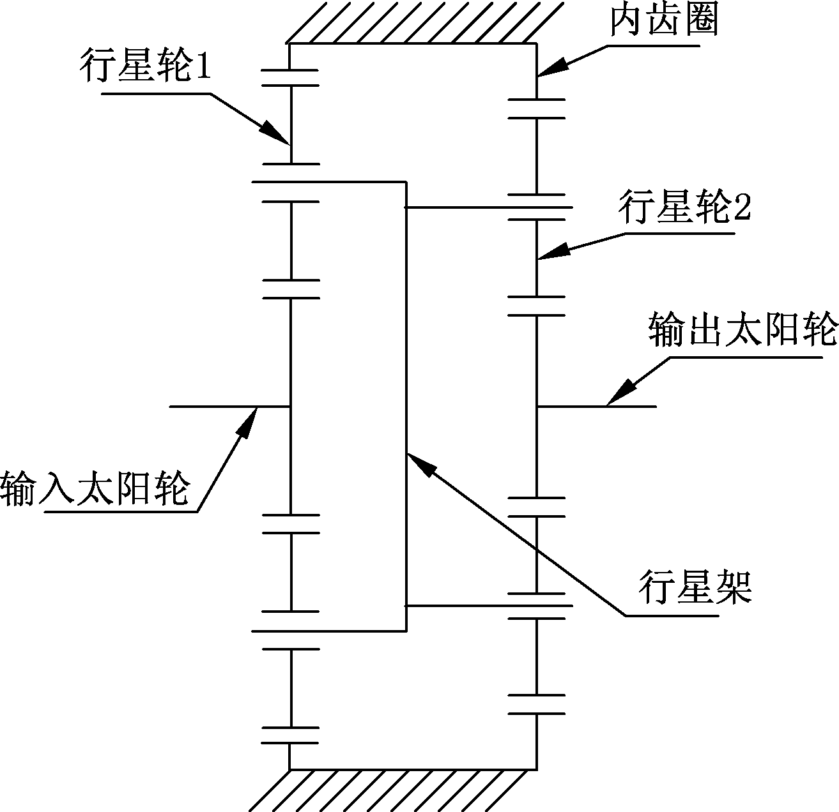
C ４ NM%&'()*
４．３．５ O*%&'()*
22-./012~Þ:îýôPýÁ，4 :îýôOû×îýÁ，Z4 ×îýôSTû: îýÁ，ågAp3huJA。
４．４ %&'()*;)*?
４．４．１ )*?PAB
127XHÆøÄ-ü2ø*¼ýôø*ABýÁø*AB37¡，W/犻W«W k、g Q
_。kX<=*，g — î/ Xýôø*， Kî/ Xý Áø*。c：犻ＳＲＣQ _Ú/ g Ｒ<= d，óg0 ＳXýôø*，-. ＣXýÁø*d3127。 89127t，‰ Zg=-ø*¼3ü AGµ，@KÆø--ø*üAGµ?Ld%=fi“＋”¡，?dfi“－”¡。
--.<=d，ý ôø*  ý Á ø * 3 ü A G µ ? L 3 Æ ø ß fi ¢ ª Æ ø，?  d ß fi « ª
１１

Æø。
- 犻 ＞１d，fiÌB12；- 犻 ＜１d，fiUB12。
G127犻t，½S ( /狕、狀、犘、犜 W« W_L 3 / 0 Pø* +ªQ_? Z* 3 /
}、AB、noPAp，c狕Ｒ、狀Ｒ、犘Ｒ、犜ＲS Q_Ú/g Ｒ3/}、AB、noPAp。 Q２ Á:w-./0123JAGµ、127Wk0/µ½mOo。
-./012Þ:g=127PJAGµ3GH，½*Ä(3２w。
Q ２ QK<=;%&'()*;RS-T、)*?UP('VWXMYZ

1245¶Ý | <= | ýô | ýÁ | Aµ | 127 | 0/µ½mO o／Ｈｚ
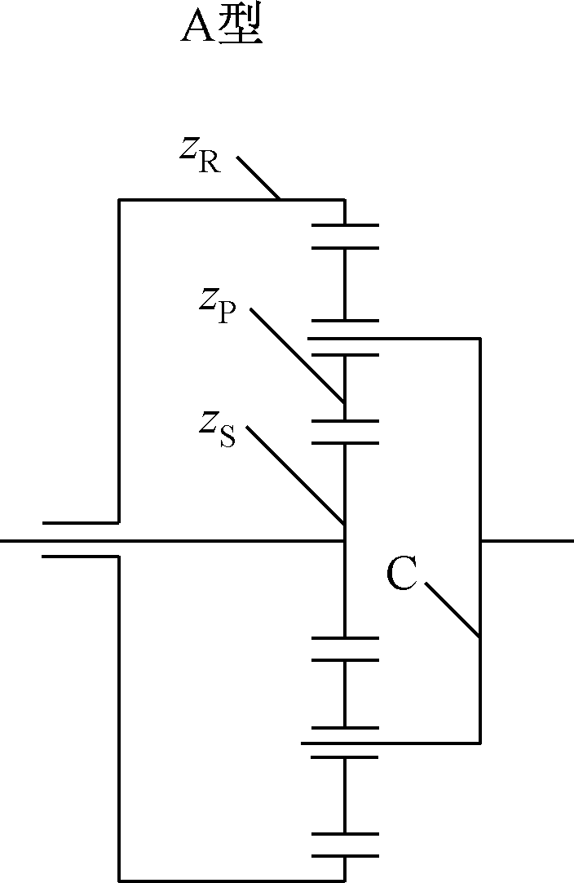 | * | Ｓ | Ｒ | ? | 犻ＳＣＲ＝－狕Ｒ  狕Ｓ | 狀Ｒ狕Ｒ  ６０
 | * | Ｒ | Ｓ | ? | 犻ＣＲＳ＝－狕Ｓ  狕Ｒ | 狀Ｒ狕Ｒ  ６０
 | Ｒ | Ｓ | * | ?L | 犻ＳＲＣ＝１＋狕Ｒ  狕Ｓ | 狀Ｃ狕Ｒ  ６０
 | Ｒ | * | Ｓ | ?L | 犻ＣＲＳ＝ 狕Ｓ  狕Ｓ＋狕Ｒ | 狀Ｃ狕Ｒ  ６０
 | Ｓ | Ｒ | * | ?L | 犻ＳＲＣ＝１＋狕Ｓ  狕Ｒ | 狀Ｃ狕Ｓ  ６０
 | Ｓ | * | Ｒ | ?L | 犻ＳＣＲ＝ 狕Ｒ  狕Ｓ＋狕Ｒ | 狀Ｃ狕Ｓ  ６０
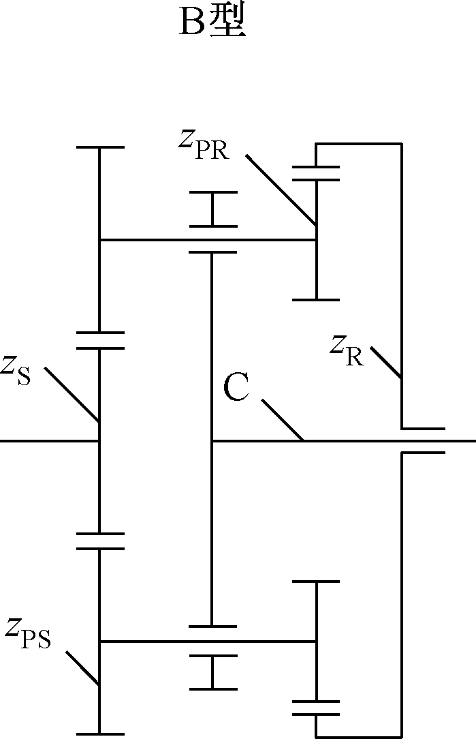 | * | Ｓ | Ｒ | ? | 犻ＣＳＲ＝－狕ＰＳ狕Ｒ  狕ＰＲ狕Ｓ | ^B | \B
 |  |  |  |  |  | 狀Ｓ狕Ｓ  ６０ | 狀Ｒ狕Ｒ  ６０
 | * | Ｒ | Ｓ | ? | 犻ＣＲＳ＝－狕ＰＲ狕Ｓ  狕ＰＳ狕Ｒ | 狀Ｓ狕Ｓ  ６０ | 狀Ｒ狕Ｒ  ６０
 | Ｒ | Ｓ | * | ?L | 犻ＳＲＣ＝１＋狕ＰＳ狕Ｒ  狕ＰＲ狕Ｓ | （狀Ｓ－狀Ｃ）狕Ｓ  ６０ | 狀Ｃ狕Ｒ  ６０
 | Ｒ | * | Ｓ | ?L | 犻ＣＲＳ＝ 狕ＰＲ狕Ｓ  狕ＰＲ狕Ｓ＋狕ＰＳ狕Ｒ | （狀Ｓ－狀Ｃ）狕Ｓ  ６０ | 狀Ｃ狕Ｒ  ６０
 | Ｓ | Ｒ | * | ?L | 犻ＳＲＣ＝１＋狕ＰＲ狕Ｓ  狕ＰＳ狕Ｒ | 狀Ｃ狕Ｓ  ６０ | （狀Ｒ－狀Ｃ）狕Ｒ  ６０
 | Ｓ | * | Ｒ | ?L | 犻ＳＣＲ＝ 狕ＰＳ狕Ｒ  狕ＰＲ狕Ｓ＋狕ＰＳ狕Ｒ | 狀Ｃ狕Ｓ  ６０ | （狀Ｒ－狀Ｃ）狕Ｒ  ６０
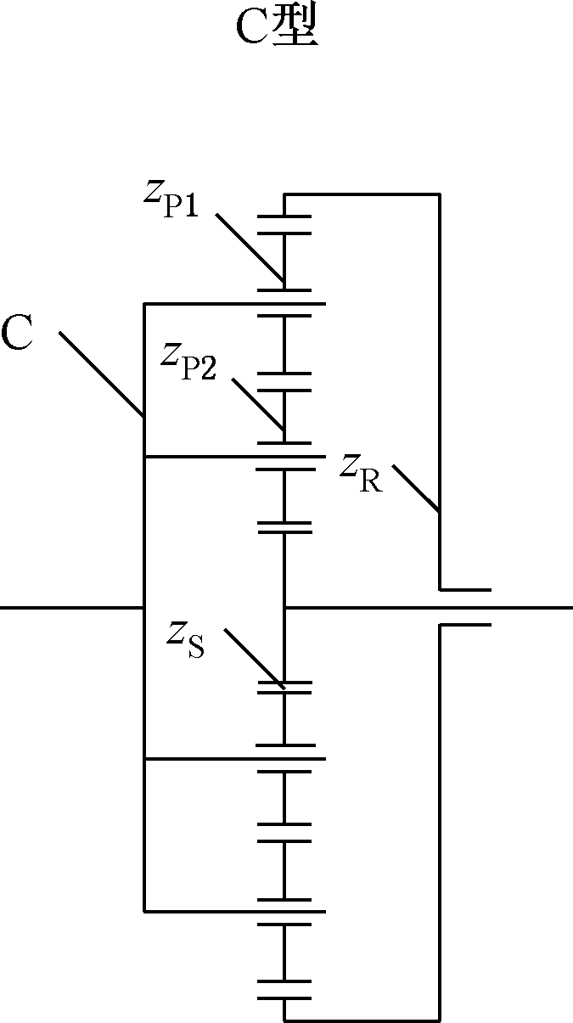 | * | Ｓ | Ｒ | ?L | 犻ＳＣＲ＝狕Ｒ  狕Ｓ | 狀Ｒ狕Ｒ  ６０
 | Ｒ | Ｓ | * | ? | 犻ＳＲＣ＝ －狕Ｒ－狕Ｓ  狕Ｓ | 狀Ｃ狕Ｒ  ６０
 | Ｓ | * | Ｒ | ?L | 犻ＳＣＲ＝ 狕Ｒ  狕Ｒ－狕Ｓ | 狀Ｃ狕Ｓ  ６０
１２

Q ２（Ü）

1245¶Ý | <= | ýô | ýÁ | Aµ | 127 | 0/µ½mO o／Ｈｚ
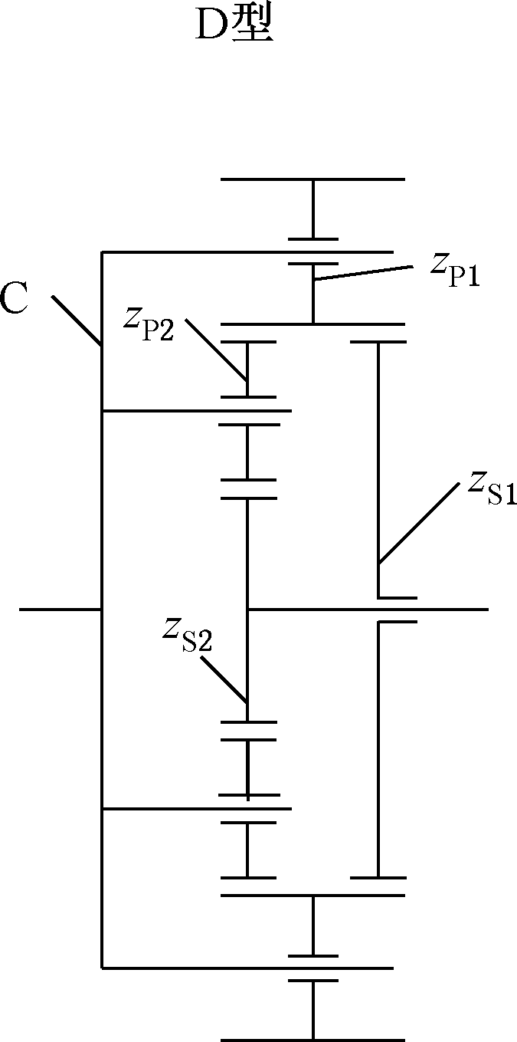 | * | Ｓ２ | Ｓ１ | ? | 犻ＳＣ２Ｓ１＝－狕Ｓ１  狕Ｓ２ | 狀Ｓ１狕Ｓ１  ６０
 | Ｓ１ | Ｓ２ | * | ?L | 犻Ｓ１２Ｃ＝１＋狕Ｓ１  狕Ｓ２ | 狀Ｃ狕Ｓ１  ６０
 | Ｓ１ | * | Ｓ２ | ?L | 犻ＳＣ１Ｓ２＝ 狕Ｓ２  狕Ｓ１＋狕Ｓ２ | 狀Ｃ狕Ｓ１  ６０
 | Ｓ２ | Ｓ１ | * | ?L | 犻Ｓ２１Ｃ＝１＋狕Ｓ２  狕Ｓ１ | 狀Ｃ狕Ｓ２  ６０
 | Ｓ２ | * | Ｓ１ | ?L | 犻ＳＣ２Ｓ１＝ 狕Ｓ１  狕Ｓ１＋狕Ｓ２ | 狀Ｃ狕Ｓ２  ６０
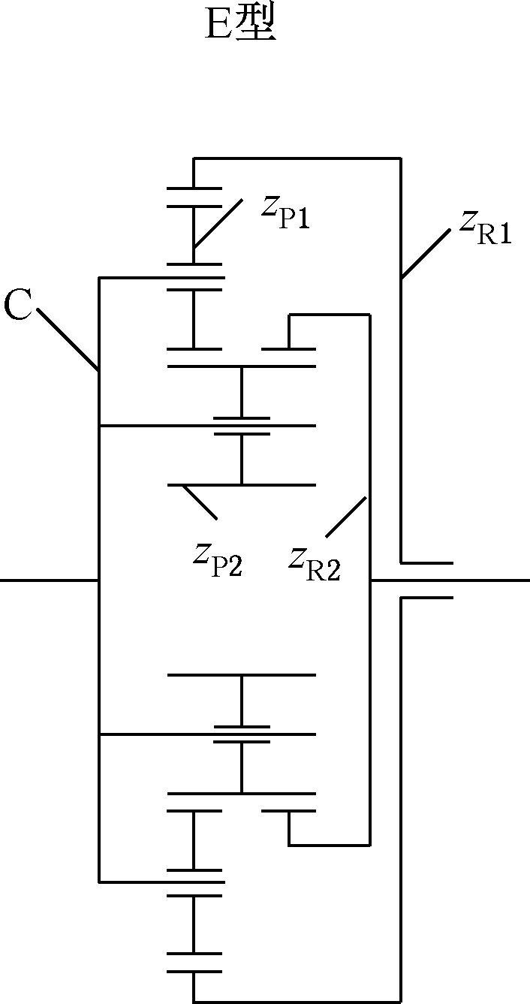 | * | Ｒ２ | Ｒ１ | ? | 犻ＣＲ２Ｒ１＝－狕Ｒ１  狕Ｒ２ | 狀Ｒ２狕Ｒ２  ６０
 | * | Ｒ１ | Ｒ２ | ? | 犻ＣＲ１Ｒ２＝－狕Ｒ２  狕Ｒ１ | 狀Ｒ２狕Ｒ２  ６０
 | Ｒ１ | * | Ｒ２ | ?L | 犻ＣＲ１Ｒ２＝ 狕Ｒ２  狕Ｒ１＋狕Ｒ２ | 狀Ｃ狕Ｒ１  ６０
 | Ｒ２ | * | Ｒ１ | ?L | 犻ＣＲ２Ｒ１＝ 狕Ｒ１  狕Ｒ１＋狕Ｒ２ | 狀Ｃ狕Ｒ２  ６０
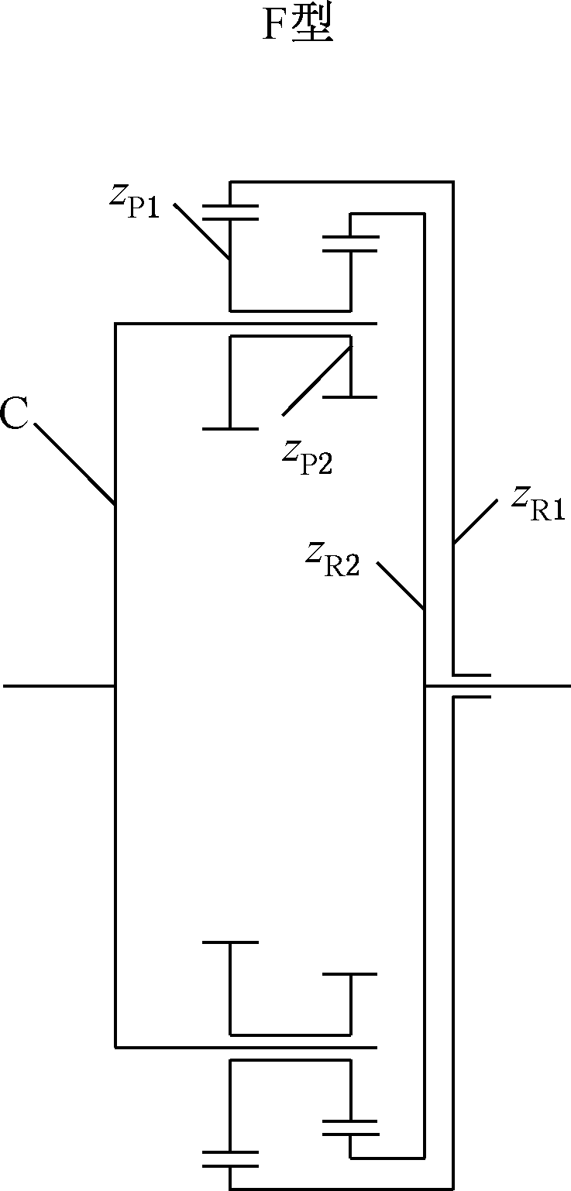 | * | Ｒ２ | Ｒ１ | ?L | 犻ＣＲ２Ｒ１＝狕Ｐ２狕Ｒ１  狕Ｒ２狕Ｐ１ | ^B | \B
 |  |  |  |  |  | 狀Ｒ２狕Ｒ２  ６０ | 狀Ｒ１狕Ｒ１  ６０
 | Ｒ１ | Ｒ２ | * | ?L | 犻Ｒ１２Ｃ＝１－狕Ｐ２狕Ｒ１  狕Ｐ１狕Ｒ２ | 狀Ｃ狕Ｒ１  ６０ | （狀Ｒ２－狀Ｃ）狕Ｒ２  ６０

１３

Q ２（Ü）

1245¶Ý | <= | ýô | ýÁ | Aµ | 127 | 0/µ½mO o／Ｈｚ
 |  |  |  |  |  | ^B | \B
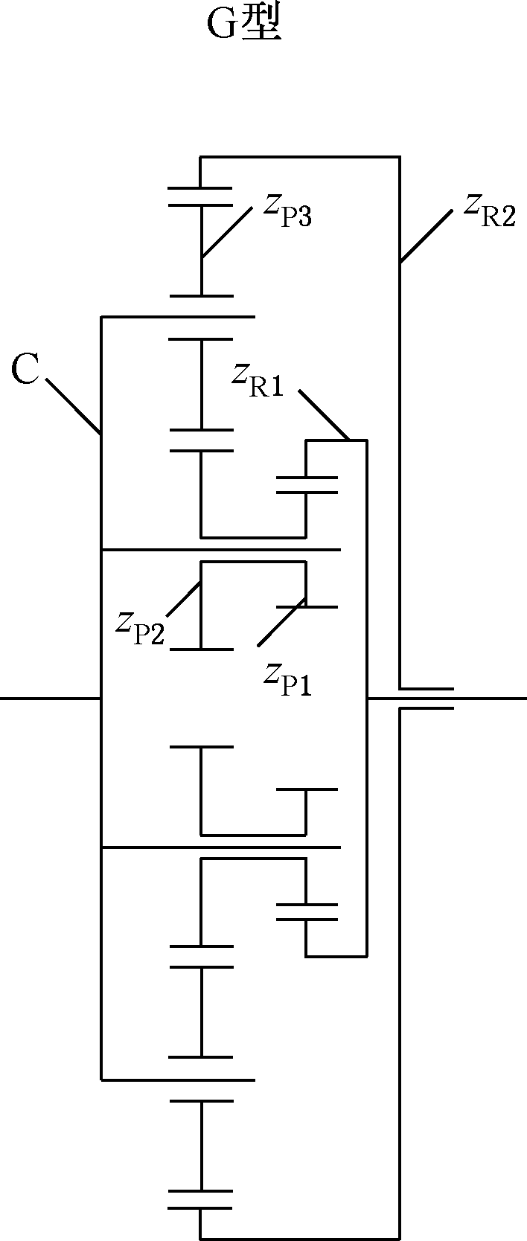 | * | Ｒ１ | Ｒ２ | ? | 犻ＣＲ１Ｒ２＝－狕Ｐ１狕Ｒ２  狕Ｒ１狕Ｐ２ | 狀Ｒ１狕Ｒ１  ６０ | 狀Ｒ２狕Ｒ２  ６０
 | Ｒ１ | Ｒ２ | * | ?L | 犻Ｒ１２Ｃ＝１＋狕Ｒ１狕Ｐ２  狕Ｒ２狕Ｐ１ | 狀Ｃ狕Ｒ１  ６０ | （狀Ｒ２－狀Ｃ）狕Ｒ２  ６０
 | Ｒ２ | Ｒ１ | * | ?L | 犻Ｒ２１Ｃ＝１＋狕Ｒ２狕Ｐ１  狕Ｒ１狕Ｐ２ | （狀Ｒ１－狀Ｃ）狕Ｒ１  ６０ | 狀Ｃ狕Ｒ２  ６０
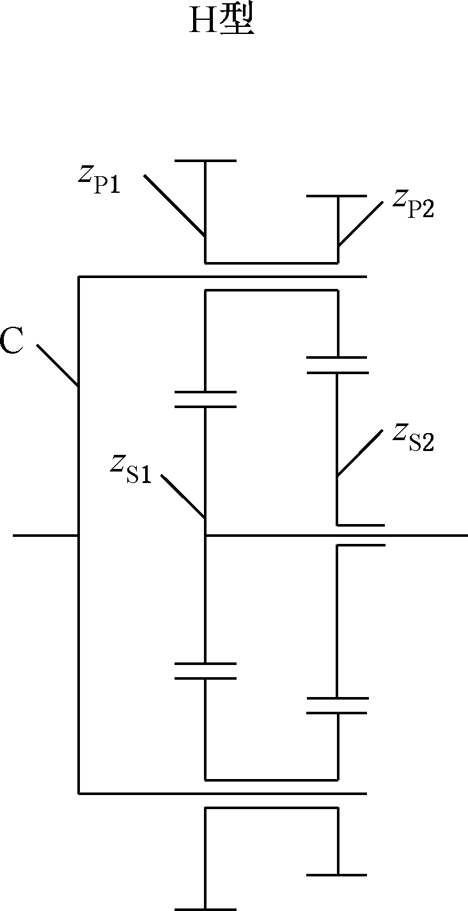 | * | Ｓ１ | Ｓ２ | ?L | 犻ＳＣ１Ｓ２＝狕Ｓ２狕Ｐ１  狕Ｓ１狕Ｐ２ | 狀Ｓ１狕Ｓ１  ６０ | 狀Ｓ２狕Ｓ２  ６０
 | * | Ｓ２ | Ｓ１ | ?L | 犻ＳＣ２Ｓ１＝狕Ｐ２狕Ｓ１  狕Ｓ２狕Ｐ１ | 狀Ｓ１狕Ｓ１  ６０ | 狀Ｓ２狕Ｓ２  ６０
 | Ｓ１ | Ｓ２ | * | ?L | 犻Ｓ１２Ｃ＝１－狕Ｓ１狕Ｐ２  狕Ｓ２狕Ｐ１ | 狀Ｃ狕Ｓ１  ６０ | （狀Ｓ２－狀Ｃ）狕Ｓ２  ６０
 | Ｓ２ | Ｓ１ | * | ? | 犻Ｓ２１Ｃ＝－狕Ｓ２狕Ｐ１－狕Ｓ１狕Ｐ２  狕Ｓ１狕Ｐ２ | （狀Ｓ１－狀Ｃ）狕Ｓ１  ６０ | 狀Ｃ狕Ｓ２  ６０
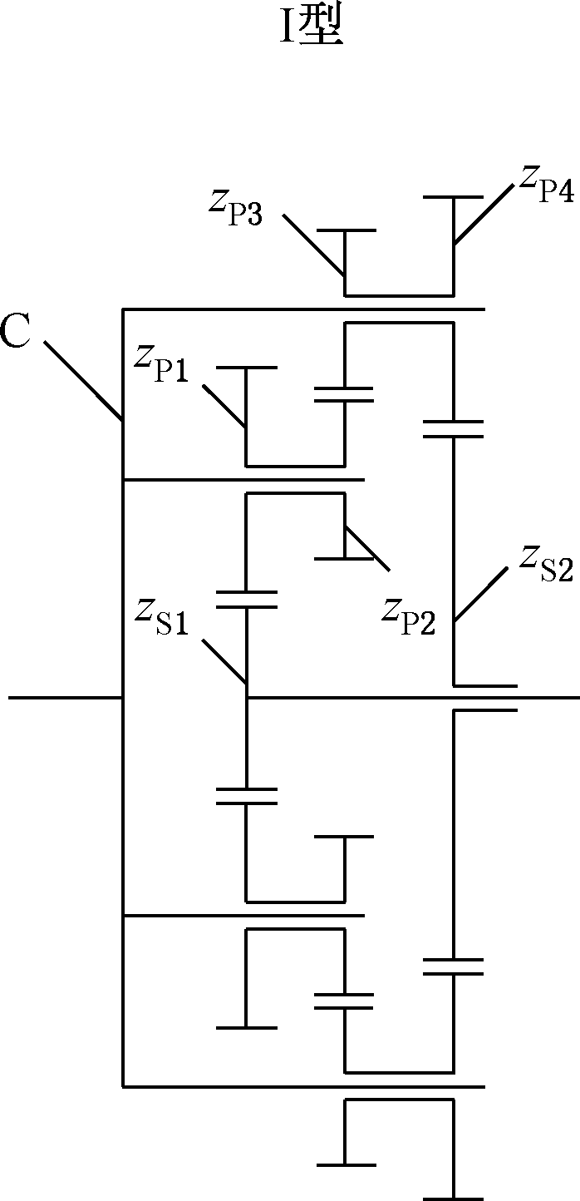 | * | Ｓ１ | Ｓ２ | ? | 犻ＳＣ１Ｓ２＝－狕Ｓ２狕Ｐ１狕Ｐ３  狕Ｓ１狕Ｐ２狕Ｐ４ | 狀Ｓ１狕Ｓ１  ６０  狀Ｐ２狕Ｐ２  ６０ | 狀Ｓ２狕Ｓ２  ６０
 | Ｓ２ | Ｓ１ | * | ?L | 犻Ｓ２１Ｃ＝１＋狕Ｐ１狕Ｓ２狕Ｐ３  狕Ｓ１狕Ｐ２狕Ｐ４ | （狀Ｓ１－狀Ｃ）狕Ｓ１  ６０  狕 Ｐ２（狕Ｓ１）（狀Ｓ１－狀Ｃ）狕Ｐ１  ６０ | 狀Ｃ狕Ｓ２  ６０
１４

４．４．２ [IRS-T>)*?-.１—CQ.
４．４．２．１ \]-.^_
GHZ³¾¿Wg[îFT，fiG¶，(}¡１Q_-.0$t3òÞ>*þ Ł3
TJA—g。ûý—g^óg0、-.0、-. PÚ/g3 G@ Øc 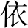 Èef Q ３、Q ４、Q
５PQ６3—、K、[-3úÄ。
—，^-.0<=（０），à¼>*$¼_efà¼?@ü2，ýô>*JA—g（＋１），_2
òÞ>*LVGµJA—g（＋１），^edef—-Ä。
K，<=-.（０），Â-.12}¢3<=*µJA—g（－１），¾= 12F1273G Håg/}7FÁ>*3?@JA，^edefK-Ä。
[^!--@Z?é，dýî>*3G@JAPGµ，‰d-.12}¢3<=*3JA
fi＋１－１＝０。
４．４．２．２ `'aHI、bc(de
Q３ò_XÚ/g<=，óg0ýôP-.ýÁ3µ½。Q3—-ò_}¡fi-.0（０）t 3òÞ>*LVGµJA—g（＋１）。K-ò_}¡fi<=-.（０），Ú/gµJA—g（－１）d，óg
0、-.3?@JA。[-X!--@Z?éded，fióg0、-.PÚ/g3G@JAPG µ，-.0X?@K ÿT3JAPGµ。[-_Ú/g3JAfi＋１－１＝０。
Q ３ `'aHI、bc(de、%&fdg
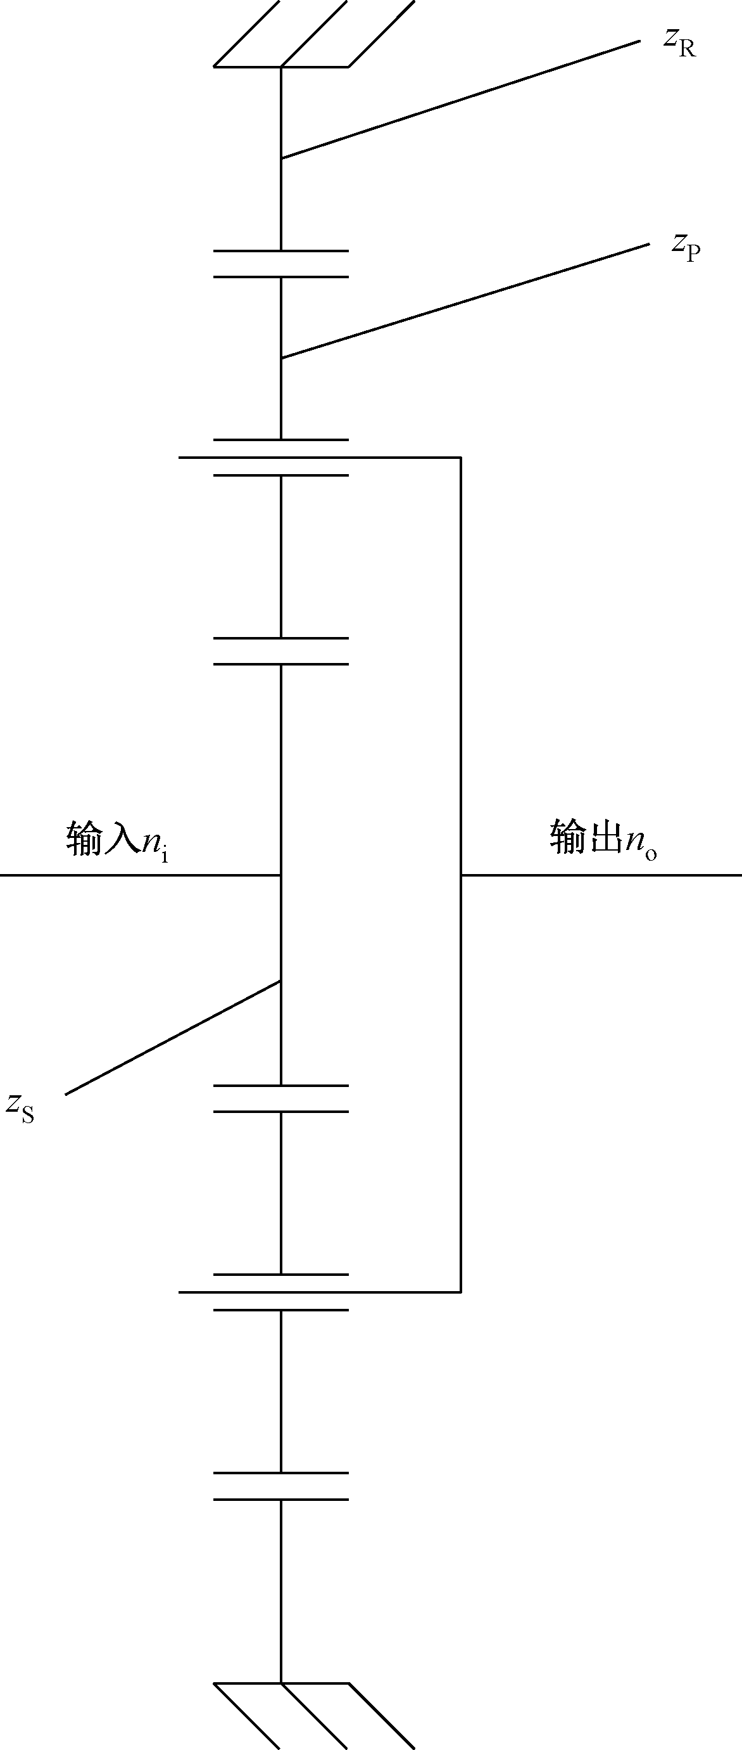 | ú 3JAGµPJA
 | <=>* | óg0 | -.0 | -. | Ú/g
 | -.0<= | ＋１ | ０ | ＋１ | ＋１
 | -.<= | ＋狕Ｒ  狕Ｓ | －狕Ｒ  狕Ｐ | ０ | －１
 | Ú/g<= | １＋狕Ｒ  狕Ｓ | －狕Ｒ  狕Ｐ | ＋１ | ０

１５

Q３ÄÆø3127（１）89：
犻ｉＯ ＝狀ｉ ＝犻ＳＲＣ ＝１＋狕Ｒ
……………………（１）

狀ｏ 狕Ｓ
４．４．２．３ bc(HI、`'ade
Q４ò_Xóg0<=、Ú/gýôP-.ýÁ3µ½b z。Q 3 —- ò_}¡ fi-. 0
（０）t3òÞ>*LVGµJA—g（＋１）。K-ò_}¡fi<=-.（０），óg/0µJA—g
（－１）d-.0PÚ/g3?@JA。[-X!--@ Z?éded，fi óg 0、- . PÚ/
g3G@JAPGµ，-.0X?@K ÿT3JAPGµ。[-_óg03JAfi＋１－
１＝０。
Q ４ bc(HI、`'ade、%&fdg

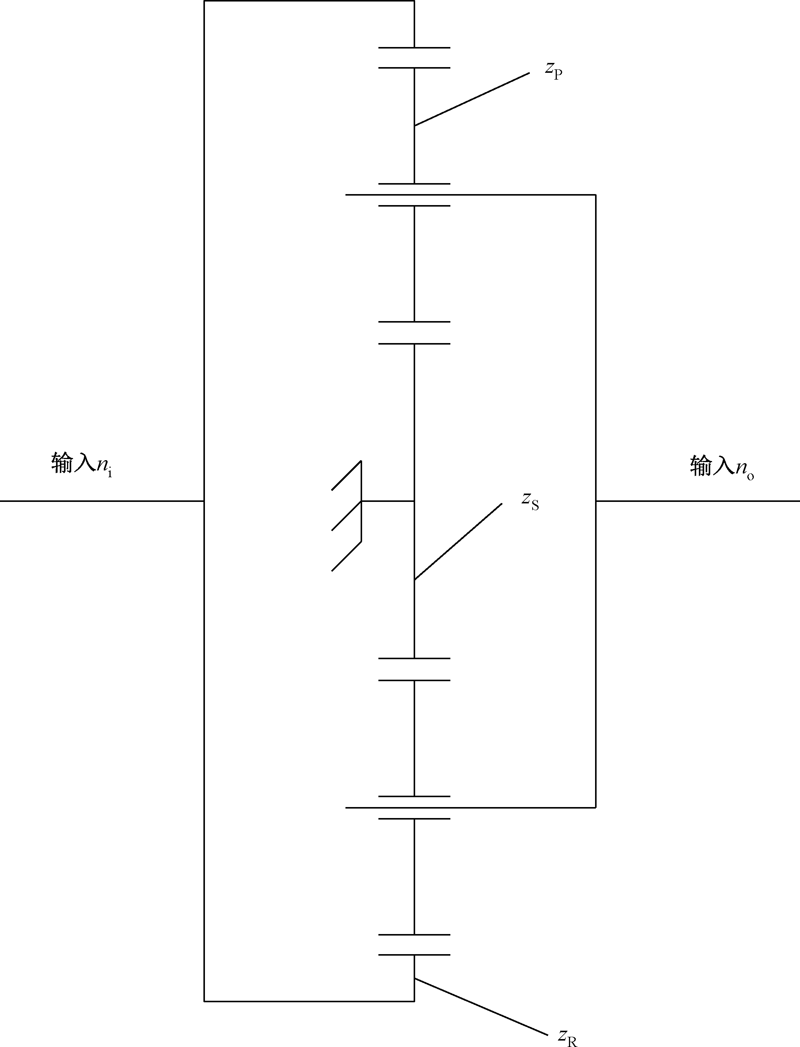 | ú 3JAGµPJA
 | <=>* | óg0 | -.0 | -. | Ú/g
 | -.0<= | ＋１ | ０ | ＋１ | ＋１
 | -.<= | －１ | ＋狕Ｓ  狕Ｐ | ０ | ＋狕Ｓ  狕Ｒ
 | óg0<= | ０ | ＋狕Ｓ  狕Ｐ | ＋１ | １＋狕Ｓ  狕Ｒ

Q４ÄÆø3127（２）89：
犻ｉＯ ＝狀ｉ ＝犻ＳＲＣ ＝１＋狕Ｓ
……………………（２）

狀ｏ 狕Ｒ
４．４．２．４ O*%&、hMde
Ý５ò_32-.XWÚ/gPóg0fiýô，W -.fiýÁ3 µ½bz， （３）fi -. 
１６

AB389á。Gbc3-./012Æø3ýÁAB，4 W¸a§OQ３PQ４g=。f Â(Ý５ò_Æø3ABád，(Z^=— îJAGµfi¢， µfi«。（４）P （５）  （３） Á，(`&óg0PÚ/gfiýÁd3hi。
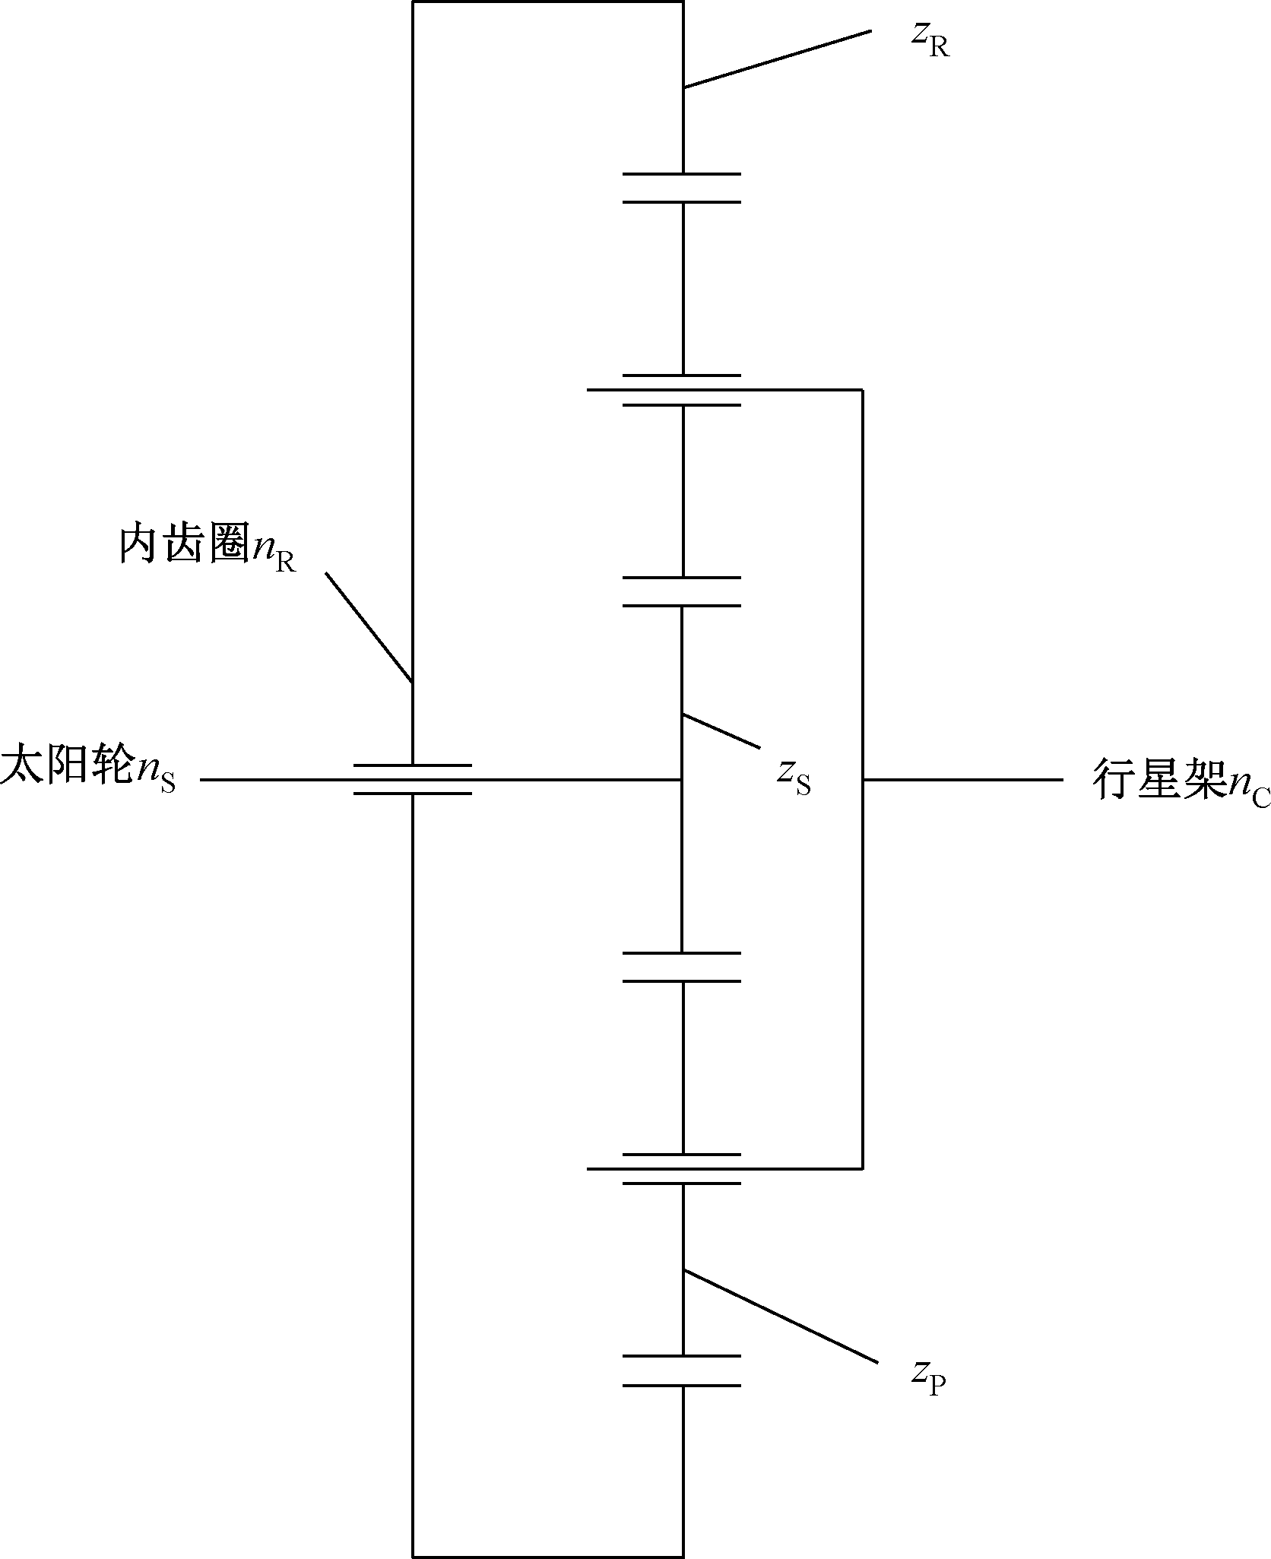
C ５ O*%&、hMde
Ý５ÄÆø3AB（３）、（４）P（５）89：

狀Ｃ ＝１
狀Ｓ／
＋ 狀Ｒ／
……………………（３）

＋狕Ｒ 狕Ｓ １＋狕Ｓ 狕Ｒ

狀Ｓ ＝狀Ｃ（１＋狕Ｒ）－狀Ｒ狕Ｒ
狕Ｓ
狕Ｓ
……………………（４）

狀Ｒ ＝狀Ｃ（１＋狕Ｓ ）－狀Ｓ狕Ｓ
……………………（５）

狕Ｒ 狕Ｒ
Ä：
狀Ｃ———-.AB，×ØfiAýS（ｒ／ｍｉｎ）；狀Ｓ———óg0AB，×ØfiAýS（ｒ／ｍｉｎ）；狀Ｒ———Ú/gAB，×ØfiAýS（ｒ／ｍｉｎ）。
４．４．２．５ NM%&'()*
Q５ò_X-OvO-./012Cc3bz。— OQ３ò_? L，4 W¾¿? L 3 GHj
-Sn。KO—O?L，XýôPýÁ>*?。@Kbz，Ú/gP-.fi-OY(。
vO-./04W¸a —O3ýÁ127·fiKO3ýôj-Sn。

１７

Q ５ NM%&'()*

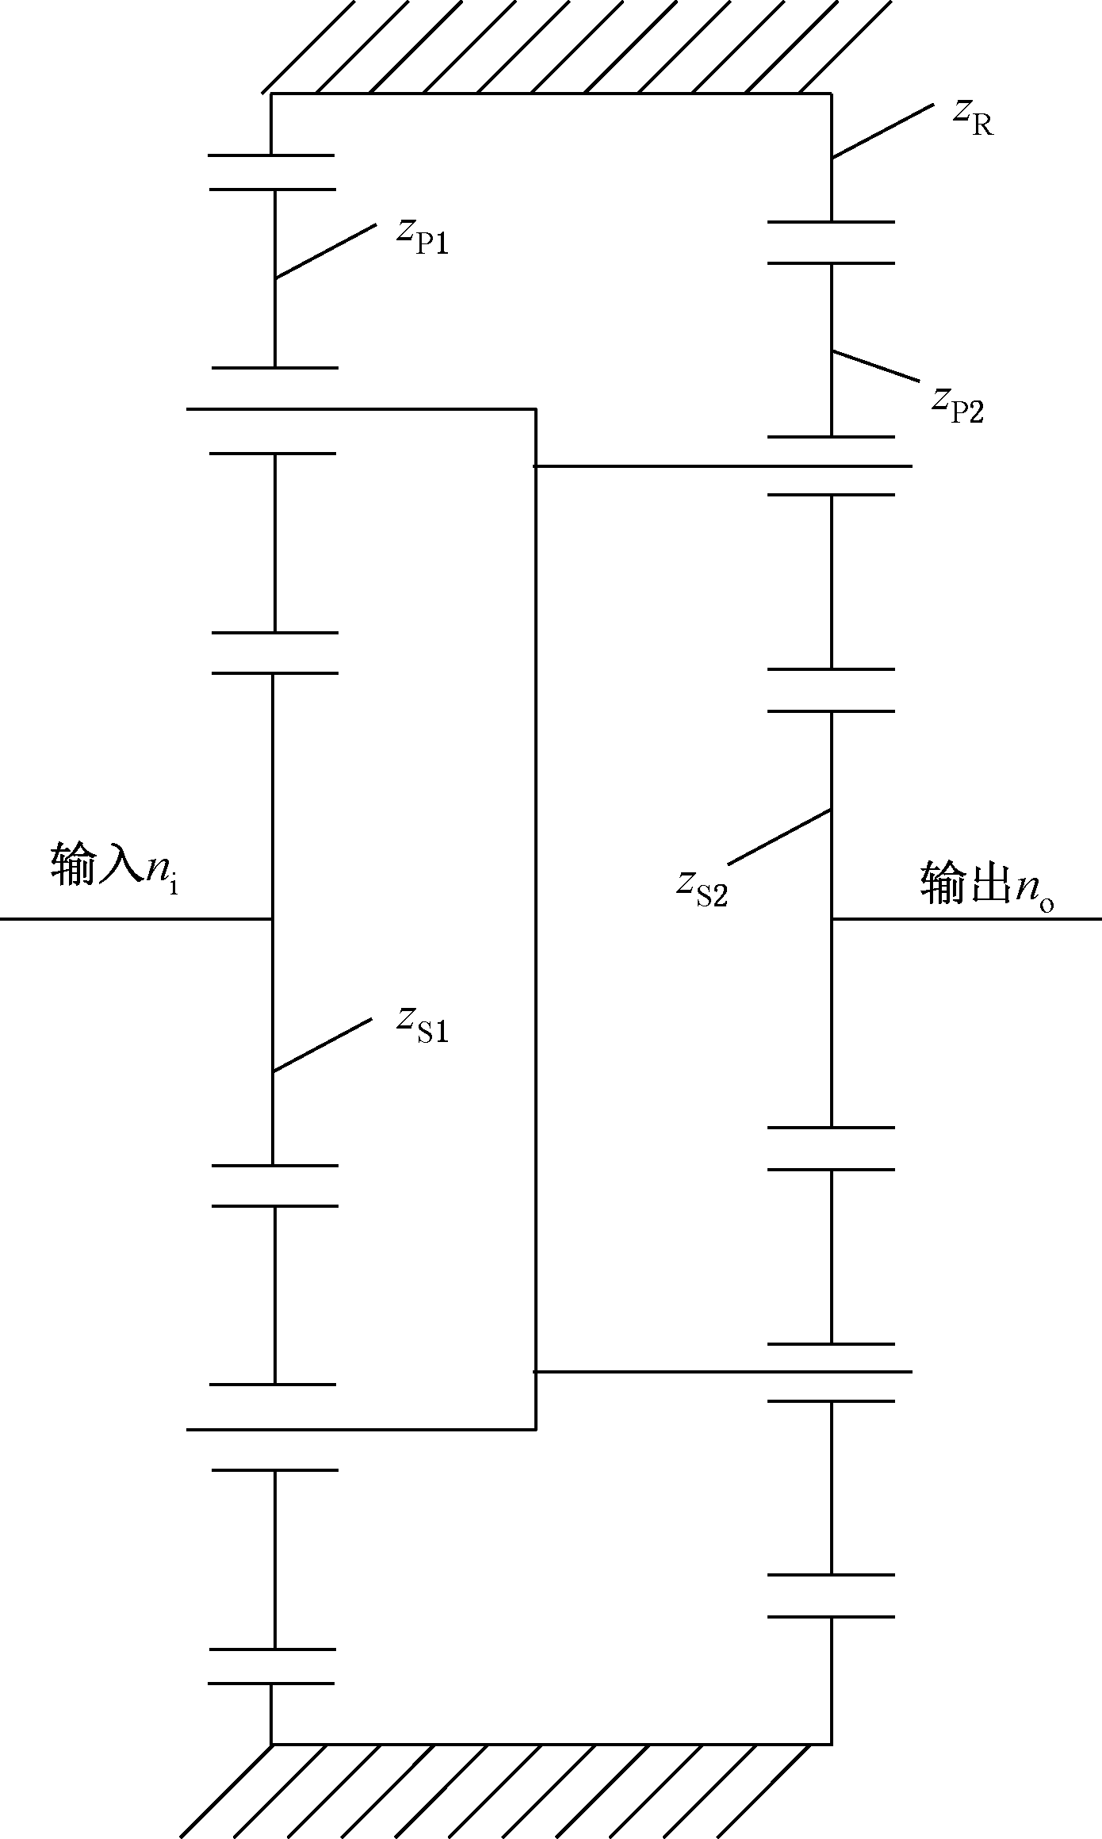
<=>* | — Oú 3JAGµPJA |  |  |  | -.0２ | óg0２
<=>* | óg0１ | -.0１ | -.（á(） | Ú/g（á(） | -.0２ | óg0２
-.0<= | ＋１ | ０ | ＋１ | ＋１ | ０ | ＋１
-.<= | ＋狕Ｒ  狕Ｓ１ | －狕Ｒ  狕Ｐ１ | ０ | －１ | －狕Ｒ  狕Ｐ２ | ＋狕Ｒ  狕Ｓ２
Ú/g<= | １＋狕Ｒ  狕Ｓ１ | －狕Ｒ  狕Ｐ１ | ＋１ | ０ | －狕Ｒ  狕Ｐ２ | １＋狕Ｒ  狕Ｓ２
 |  |  | KOú 3JAGµPJA
Q５ÄÆø3127（６）89：
（ ）（ ）
犻ｉＯ ＝狀ｉ ＝犻ＳＲ１Ｓ２ ＝ １＋狕Ｒ ／１＋狕Ｒ （６）

狀ｏ
４．４．２．６ LM-NM%&'()*
狕Ｓ１
狕Ｓ２

Q６ò_X-ONO–vO-./0123bz。—OQ３ò_?L，4W ¾¿?L3GHj
-Sn。KO4W¾¿Q６j-Sn，WQ３ò_3ýÁAB7·fiKO3ýô。
òÞCc3-./012bz4Wåg‰hµ½bzj-SnFT。

１８

Q ６ LM-NM%&'()*

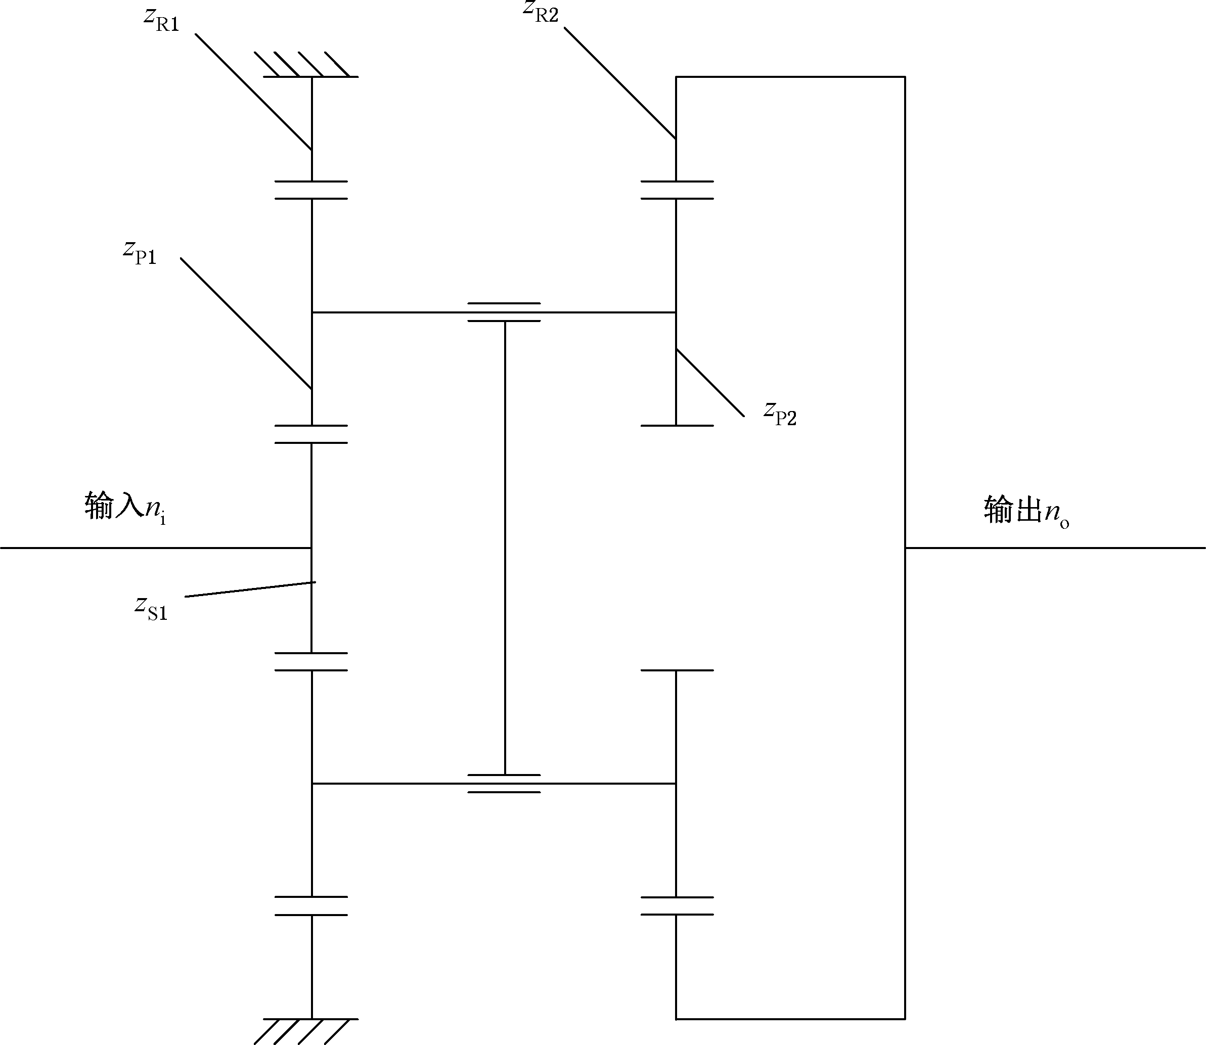
<=>* | ú 3JAGµPJA
<=>* | óg0１ | -.0１ | -.１ | Ú/g１ | -.0２ | -.２ | Ú/g２
-.0<= | ＋１ | ０ | ＋１ | ＋１ | ０ | ＋１ | ＋１
-.<= | ＋狕Ｒ１  狕Ｓ１ | －狕Ｒ１  狕Ｐ１ | ０ | －１ | －狕Ｒ１  狕Ｐ１ | ０ | －狕Ｒ１狕Ｐ２  狕Ｐ１狕Ｒ２
Ú/g狕Ｒ１<= | １＋狕Ｒ１  狕Ｓ１ | －狕Ｒ１  狕Ｐ１ | ＋１ | ０ | －狕Ｒ１  狕Ｐ１ | ＋１ | １－狕Ｒ１狕Ｐ２  狕Ｐ１狕Ｒ２
Q６ÄÆø3127（７）89：
（ ）（ ）
犻ｉＯ ＝狀ｉ ＝犻ＳＲ１Ｒ２ ＝ １＋狕Ｒ１ ／１－狕Ｒ１狕Ｐ２ （７）
狀ｏ 狕Ｓ１ 狕Ｐ１狕Ｒ２
４．４．３ [IRS-T>)*?-.２—ijk*.
?@ü2H@ßAÍÆøH，XÀs î-./ 012 Æøkék— î?  3 AB （－狀Ｃ），Â sî
ÆøAÍû-._23=T/012Æø。 4W(= 0h127 （８）8 9 AÍÆø 31
27，ju89Á-./012Æø3127。
犻ｉＣＯ ＝狀ｉ－狀ｃ ＝（－１）犿 （òÞ20/}$ Ë） （８）

Ä：
Ｃ———<=>*；
ｉ ———þ2ýô>*；
ｏ ———2ýÁ>*；
狀ｏ －狀ｃ
（òÞþ20/}$ Ë）

犿———tmO/0¡3@}。
¢ -. Ｃ<=，£4 Á（９）、（１０）：
１９

犻ＳＣＲ ＝（狀Ｓ －狀Ｃ）／（狀Ｒ －狀Ｃ） （９）
犻ＳＲＣ ＝（狀Ｓ －狀Ｒ）／（狀Ｃ －狀Ｒ） （１０）
（９）P（１０）£¤?éd（１１）：
犻ＳＣＲ＋犻ＳＲＣ＝１
£ 犻ＳＲＣ＝１－犻ＳＣＲ （１１）
（１１）X89-.0h1273¥p¦§¨3“©ªG\”。a«¬犻3kPg 4åg
89-E， kKîgØcA¯，£dxaª°¬3犻3k、gª。
Qfiý ô P ý Á * ± ¯ g，1 2 7 fi ² }，{ Q _ H k Y ³ 3  _ “A ¯ g ，A fi ² } ”3 j
½，c：

犻ＳＲＣ＝ １Ｒ
犻ＣＳ
WÝ １fi`， -. Ｃ<=d，AÍÆø3127fi（１２）：
犻ＳＣＲ ＝狀Ｓ －狀Ｃ ＝－狕Ｒ

……………………（１２）

狀Ｒ －狀Ｃ 狕Ｓ
（１１）P（１２）4dÚ/g Ｒ<=，óg0 Ｓþ2，-. Ｃ2d3127（１３）：
犻ＳＲＣ ＝１－犻ＳＣＲ ＝１－ （－狕Ｒ）＝１＋狕Ｒ （１３）
狕Ｓ 狕Ｓ
４．５ ijSl
-./012Ä3mOAB(3X?@Kg—îJA>*3?@AB。Wghi-E(x?@A B：g=2h}dE¾?@AB8 9 ?@; TB ，8 9 / 0 - ®h} d¾?@ AB 890 / ´x
}，PE¾?@AB89-.3P-®。
?@AB389cg：
ａ） óg0?@K-.3AB狀ＳＣ（１４）89：
狀ＳＣ ＝狀Ｓ －狀Ｃ （１４）
ｂ） Ú/g?@K-.3AB狀ＣＲ（１５）89：
狀ＣＲ ＝狀Ｒ －狀Ｃ （１５）
ｃ） -.0?@K-.3AB狀ＣＰ（１６）P（１７）89：
狀ＣＰ ＝－狕Ｓ （狀Ｓ －狀Ｃ）＝狕Ｓ （狀Ｃ －狀Ｓ）＝－狀ＳＣ狕Ｓ （１６）
狕Ｐ 狕Ｐ 狕Ｐ

狀ＣＰ ＝狕Ｒ （狀Ｒ －狀Ｃ）＝狀ＣＲ狕Ｒ
……………………（１７）

５ mno\>n'-.
５．１ mn>n'o\
狕Ｐ 狕Ｐ

~ÞaS bc3:-.03-.0h3/}P-.03î}Zµ¶—=3%£，·¸—=K*，
¹¢gmO，ºCD。‰hK*X：IJK*，LMK*，CDK*。
fiGG»;，Wg¼½“a S bc 3 :-. 0”3 =Æ， ５．８t，½ ¾ò`3 “- ./ 0 C c”X“-.0aS bc3-./0Cc”。
５．２ pqr6
^8ÄZ¿À?I-î-.0/5_dçÂÃÄ，{ÅÆK*ß$fiIJK*。
２０

—]`，ÇÈ-.0Y´óg0Y´$73Ué，（fL—Ú）Éþóg0bcu_¥=
?I-.0$¼çÂ3-.03î} Ì。@K/0，f-.0 î} óg 0 P-. 0 z¼ IÊP3hig，?I-.0t´$¼3¼¹ Δ犵3 89 GHc Ý６ò_。¼¹ 3 ¡ ÌLKA B、Y´、0/R²aÂ(|}。M5¶È-. / 012 Cc Ä 3 ¼¹ Δ犵Y Zfi/ 5 ^ 3 ２Î， PÏdÁeX。^B12Cc4-Ekõ3¼¹，W ÐÑ\ noyù PK¤¥ÖÒ$ mOÓ。$，@K\ /03\B12Cc，¼¹4WäK２Î3/5^。
£@Kýî/0mO（NO-.PvO-./0124 ÉÞ: OP: î） J(。
Q７ ÁGõ:}(3¶×-./ 012 f L— Ú，~ Þ_L-. 0 î} 3 ] õ 127。
]Ô^8Z¾Ý６ò_9Hj-ÕÖ。
s(^ ÁØ/0（ÑÁØh}狓Σ＝０）PPÄMÒ3f ÁØ/012（狓Σ≠０）4×dk
õ3127。
GEÕÖ-.0¼3¼¹$t，‰ZÕÖ-. -Ø¼3J-. 0 $¼Xp~Þ¸É
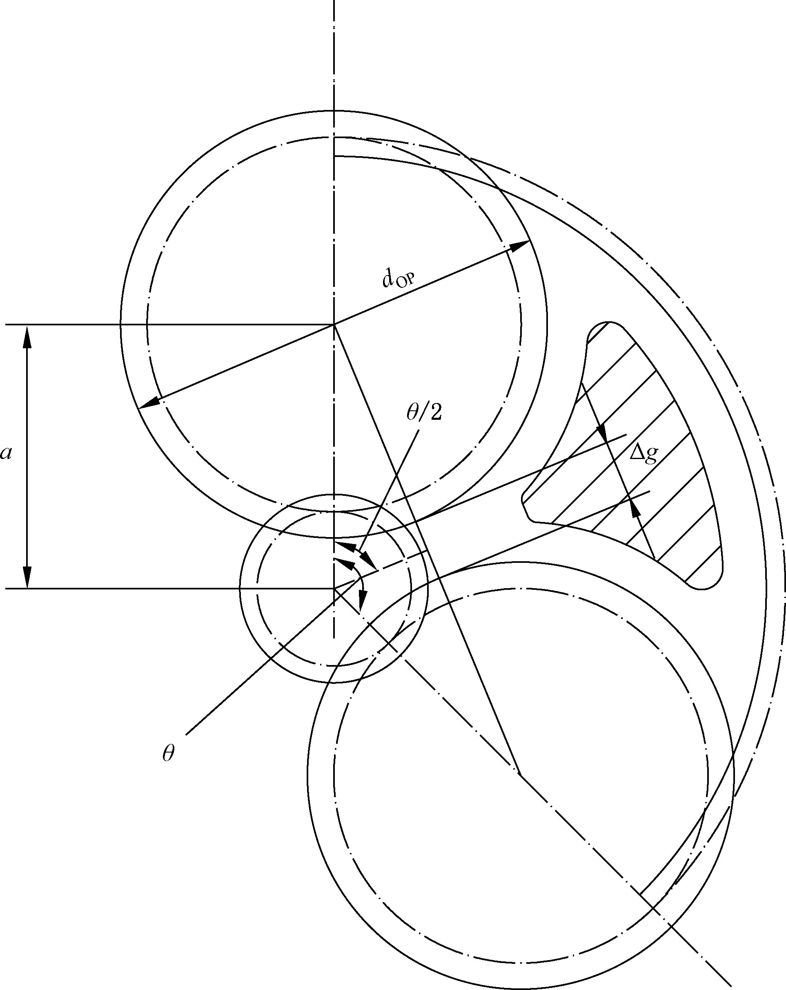
3¼¹、¸É3~ P# ，j X--.0î}ó:PÙ-.0~Þóõ/Ø3|O。

ÝÄ Δ犵（１８）89：

Ä：
C ６ ip%&($t;tu
Δ犵＝２犪ｓｉｎ（θ ）－犱ＯＰ （１８）
２

Δ犵 ———?I-.0$¼3¼¹，×ØfiÚÛ（ｍｍ）；
犪 ———ÄMÒ，×ØfiÚÛ（ｍｍ）；
θ ———--.0$¼3ÄMf，×Øfi （°）；
犱ＯＰ ———-.0t´，×ØfiÚÛ（ｍｍ）。
２１

Q ７ vw%&(xyzD$%&'()*;{X)*?

-.0î}犖ＣＰｃ | ¶×-./012]õ3127ａ、ｂ
-.0î}犖ＣＰｃ | 犻ＳＣＲ（-. <=） | 犻ＳＲＣ（Ú/g<=）
３ | １１．５ | １２．５
４ | ４．７ | ５．７
５ | ３．１ | ４．１
６ | ２．４ | ３．４
７ | ２．０ | ３．０
８ | １．７ | ２．７
ａ ¾óg03ÁØh} 狓＝０，/5^h}aK１，/}２５3 Y/ 0，- . 0 $¼ 3 ¼¹fi２Î 3 / 5 ^ 8 9。cd(óä&}，4 127É`aQ }¡。cds( óõ&}，1 274  Ìä。s( ^ ÁØ PPÄMÒ‰ 4É@  3127<=óõ¹º。ÜÝhi4¾（１８）j- 9。
ｂ -.0î}ó:d3127fz¼ök4W[O， XK-. 0 ; Y´ttä Kóg 0，ò WZ $C
D4-&Wk-.0 3-®P¬。
ｃ --.0î}ó:d，8H[O]õ127；]õ12 7 ‰‰ ÌLK^ 8 -. d-.   J k Ø 3 ~
P# 。
５．３ w}r6
-./0123ÚmO（-.0—Ú/0）/0¡PtmO（óg0—-.0）/0¡3[àÄMÒ Z?a，ßfiLMK*。^8d，-—î/0¡3|}P[àÄMÒ g=g，H — î/ 0 ¡ 3 |} Qfi Z¾¿LVÄMÒj-^8urxuÅ。
５．４ mnr6
５．４．１ n'o\
áÂú-.0aS cDcfÄM0Õ$，Xâô-ÄM0$¼，-.0î}Pú/0/}Z
·¸—=3h¹CD。Q８ÀÁ¶×-.PNO-./012Cc3D/EF。
５．４．２ ~ K]n'>"~ K]n'
óg0PÚ/g3/}P-.0î}s3D/GHßfiQRSTD/，ó g 0 PÚ/ g 3
/}_P-.0î}s3D/GHßfiPQRSTD/。PQRSTD/ÞãKämO
。f/0efÁPÙóä3ü2åd，PQRSTD/fWXk4Wæçhi3"，Â
hiüAkè、rsk\。u@KQRSTD/，Qú-.03 0 / ü 2 GL， p¦<=Õ
&éê。ëQ８PQ９。
５．４．３ 4yXM
8áÅ}mO3-îmO/0fìO ¼，¸aUé òí=3 JÐ 0 / t 3 _L 0 / 3 J Ðu<=xO·(。▲8áÅ}mOEFàî- îm O/ 03 /} |Þõ K１3 á QR。|ë Q１０P５．６．６。
9!，ïõ8áÅ}mOPPQRSTD/XW X&3Sn，ð d‰ |Þ([ GHÀSÀ，
%ãX&3。
２２

Q ８ %&'()*;n'o\

ÑEF：89/} ／-.0î} ＝ s}
/01245 | 89/}
¶×-./012（ëQ２，Ａ）  狕Ｒ＋狕Ｓ  犖ＣＰ ＝s} | 89/}＝狕Ｒ＋狕Ｓ
_¯µ/03-./012（ëQ２，Ｃ）  -.<=d，-îÄM0LGµJA。  狕Ｒ－狕Ｓ＝s}  犖ＣＰ | 89/}＝狕Ｒ－狕Ｓ
NO-./012（ëQ２，Ｂ）  狕ＰＳ  狕ＰＲ fi-îNO-.03/}7。  cd狕ＰＳP狕ＰＲÞ]õáQR犉Ｃ，  £ñ犘Ｓ′＝狕ＰＳ，犘Ｒ′＝狕ＰＲ；  犉Ｃ 犉Ｃ  cd狕ＰＳP狕ＰＲ|ÞáQR，£犉Ｃ＝１；  犘Ｓ′  犘Ｒ′ Í¶fi]¶S}。  （狕Ｒ犘Ｓ′±狕Ｓ犘Ｒ′）／犖ＣＰ＝s}（4 -EJA— =f ¹ÂmOPCD），  （--. <=，óg0PÚ/gòÈ?LGµJAd，s(“－”ª） | 89/}＝狕Ｒ犘Ｓ′±狕Ｓ犘Ｒ′
[(NO-./0CcD/
（１）Ú/gPóg0 fiQRSTD/：-狕Ｒ／犖ＣＰP狕Ｓ／犖ＣＰ aKs}d，-.04Wfiàî/}。
（２）-î➂B-.03/}7fis}：-狕ＰＳ／狕ＰＲ＝s }，P狕ＰＲ／狕ＰＳ＝s } d，c dó CDóä 3 ä/ 0，£ 4 a ó§(0/·§HCD。
（３）cd（１）P（２） _ûô，¢犘Ｓ′P犘Ｒ′3óäÙ7犖ＣＰõdõ:，0 / §H 3 _ 4 ö·& õõ。4 |Ä«
¬ ＣÄ3GHj-lmSn，Wf0/CDPD/Õ dÊ÷@/Ý
:：
狕ＰＳ ——— óg0mO3-.03/}；
狕ＰＲ ——— Ú/gmO3-.03/}；
犘Ｓ′、犘Ｒ′ ———]¶S}3SRPS/。
Q ９ ~ K] "~ K]n';XM
mOIi | D/EF
QRSTD/：  òÈmOT，òÞ -. 0 fà¼dø X? L 3 m O I q，ù  à¼døf/k3@ Z½JÐ | 狕Ｒ／犖ＣＰ＝s}，  P  狕Ｓ／犖ＣＰ＝s}
PQRSTD/：  òÈmOT， SP▲-.0 fà¼dø fi_L 3 m OI q，ùà¼dø f/k3_L½JÐ。cd Þ S-./ 0 X S§üA（úÞ— Sû_ x S § ），Þ - î P k : î § X a Ò 3，  ‰ h§fà¼dø fi? L 3 m OIq；g ý，{ 12  ~Þ S QRSTjþ，c½Q° ÿS7PQRST89ò_ | 犙／狔＝狕Ｒ／犖ＣＰ3 }，Í¶fi]¶S}，  P  犙／狔＝狕Ｓ／犖ＣＰ3 }，Í¶fi]¶S}。  狔———fi~Þ_LmOIq3-.0§3}9。  犖ＧＰ＝犖ＣＰ／狔———fiý§-.03î}。  PQRSTÿ S 7 ＝１００（狔／犖ＣＰ）％（| ë Ý  ７_`）

２３

Q ９（Ü）

mOIi | D/EF
:：
狕Ｒ———Ú/g3/}；
狕Ｓ———óg03/}；
犙———]¶S}3SR；
狔———~Þ_LmOIq3-.0§3}9；
犖ＧＰ———ý§-.03}9。
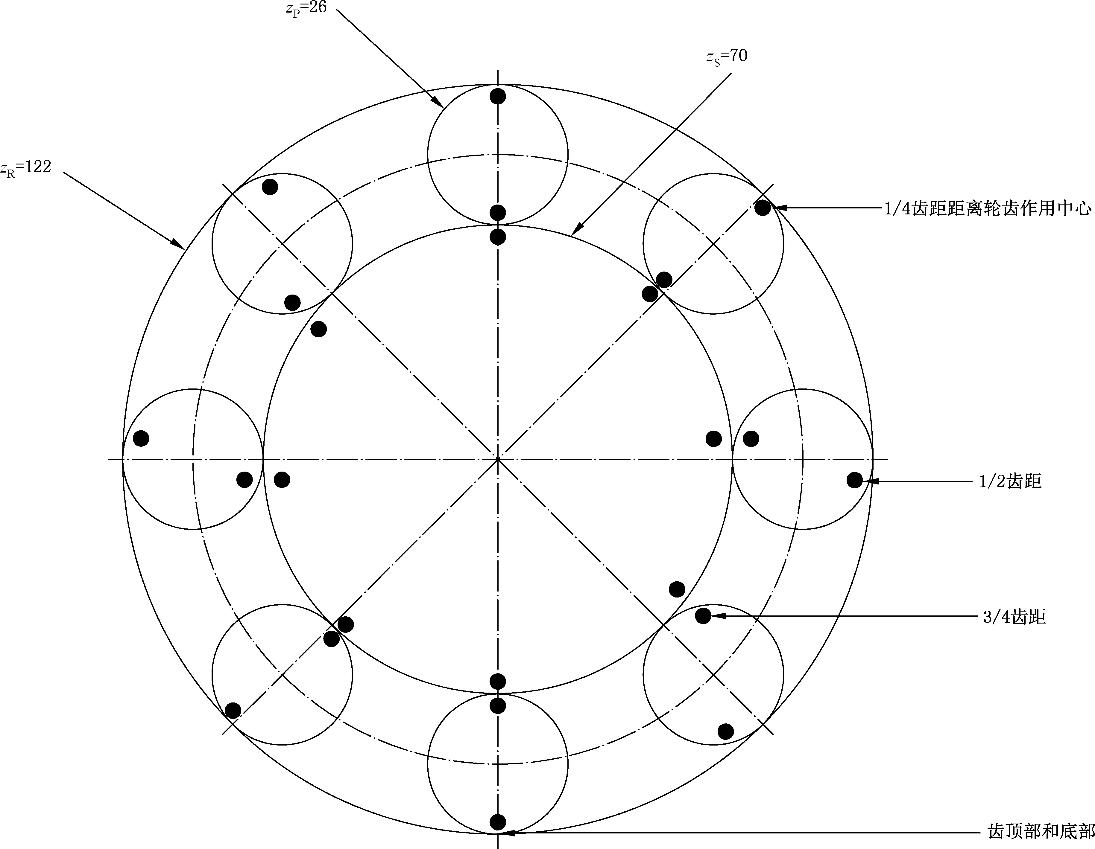
g=PQRSTÿS7：
狕Ｒ／犖ＣＰ＝１２２／８＝１５１，犙／狔＝１／４P狕Ｓ／犖ＣＰ＝７０／８＝８３，犙／狔＝３／４。
４ ４
狔＝４，fi~Þ_LmOIi3-.0§}；
犖ＧＰ＝犖ＣＰ／狔＝８／４＝ ２，fiý§3-.0î}。
PQRSTÿS7＝狔／犖ＣＰ×１００％＝ （４／８）×１００％ ＝ ５０％。
C ７ QK~ K]'y;%&'()*

２４

Q １０ ('XM;2

狕１———/0/}；  狕２———DmO/03/} | 狕１Z＞狕２
▲UV：  ýî/0k3ýî0/ H— î/ 03 ý— î 0  /mO | 狕１ ＝犃犅犆｝  Ä 犃、犅、犆P 犡、犢、犣S fi / }狕１、狕２  狕２ 犡犢犣  3QR。  áQR_dõK１
SUV：  狕２k3òÞ 0 /   H — î / 0 k 3狕１′î 0 / m O，狕１′fi/}狕１ W]õáQR 犃g3¡ | 狕１＝狕１ 犃 ———  犃 ]õáQR  狕２＝狕２ 狕１P狕２ÞõK１3áQR 犃犃
_UV：  - 犚fis}d，õ / 0 k 3 úî 0 /   ä/ 0 k 3— î@ Z0/mO。ä/0 k 3 ò Þ 0 /   õ/ 0  k3 犚î0/mO，8t´xéN | 狕１  狕２ ＝犚 犚fis}
５．５ LM%&'()*;n'>mn
５．５．１ AB
NO-./012s(—w➂BP:B5-.0，-î➂B-.03/}_L。
NO-./012Z¾Q８3D/áD/。fiG!"0/ § 3 # $，4 W(— h¶×[( 3 D/H£：cÚ/gP-.0¾QRSTD/，PÙÂNO-.0-î/03/}7fis}。@_+ OWk-îK*3，ïõZÞ4[OûnD/， 0/S}7-.0 î} ädõ:，8 HCD 34  &õõ。
５．５．２ h%&'(
cd➂B-.03-î-.0$¼3?Øf4W¸aìíJj- ±s，£  4 Ws( à¼} 9
3/}§O。
５．５．３ h%&(
cd➂B-.0fis，£Zgc¿À—î-.03% 2/ H— î-. 03 % 2 / $
¼3?Øf3h，WXZ@‰h0/j-§，|ëÝ８（Ａ）。E¿»òEF3 @/  X— î 7 ón o3ul&'。
cd—î-.03/}XH—î-./0/}3Î}，0hCDd，/}ó3-.04Wóô
mOØc，£0/_-E·§，|ëÝ８（Ｂ）。
cdóg0PÚ/g3/}ÉP-.03î}Ð（ùQRSTD/），£-î-.04Ws( à¼/}。fCDd，Â-.0/k·§30/óg0PÚ/0k3§0/?mO，|ëÝ８（Ｃ）。 cd-î-.03/}7fiS}，WXóg0PÚ/g3/}_P-.03î}Ð，£f—]
hig，CDd3mO&' ûfi— î Nj( Y 8 H~x 30 / §&'，4 |Ä« ¬ ＣÄ 3 jl D
/GHj-lm3D/Õ。cd犘Ｓ′P犘Ｒ′X２P３aóä3}，gý?30/S} fiKS$—PÙ[S$z，WX)Þ-wP[w_L3S}hi。@-E·Øc§30/，fÝ*k—=E+
,-。-S}3S/õK➂B-.03î}d，CDÉÁdkfino。
２５

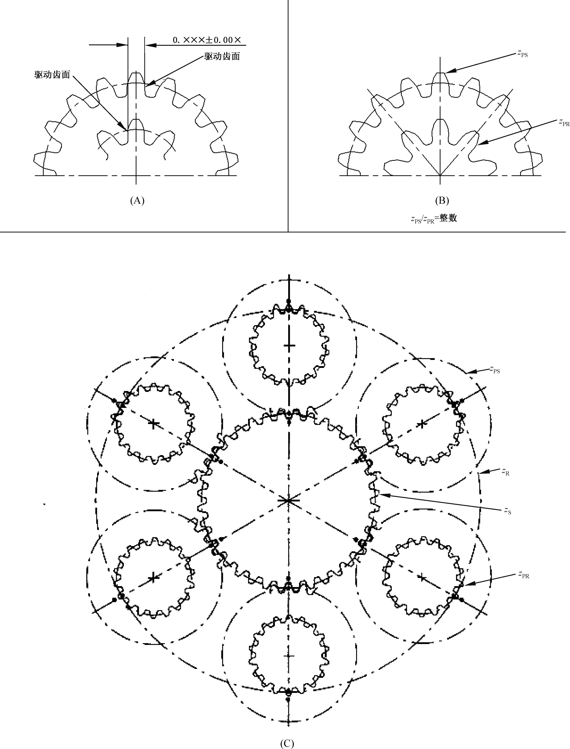
QRSTD/0h–_§/。-.04fiàî/}
狕Ｒ／犖ＣＰP狕Ｓ／犖ＣＰ＝s}
C ８ ('
２６

５．５．４ 3bc(>`'a;%&(
412hi4WÞ:îóg0PÙÚ/g。Sng=mOEFd，4 hi STû Ð¶× 3
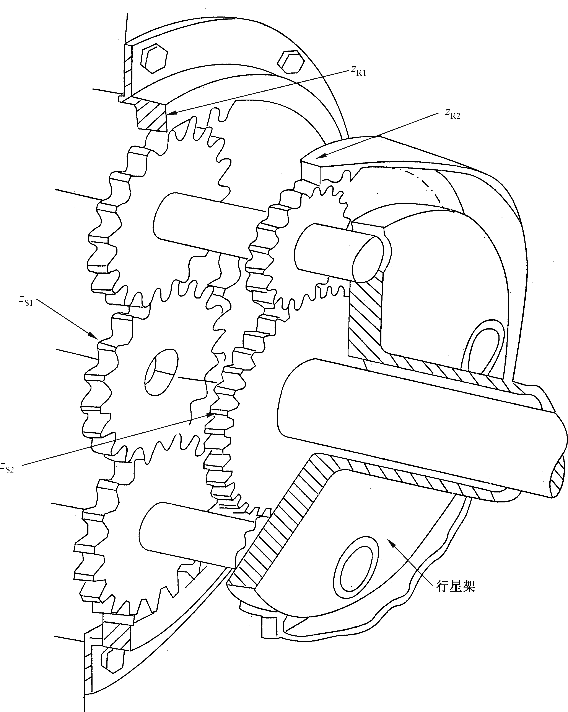
-.hiP§O，ýîhi/+OD/mOEF，ëÝ９。
C ９ 3bc(>`'a;LM%&(
５．６ "~ K]>;
５．６．１ ~ K](';M
Ý１０XÄ6—î-.03hi，ÝÄ°3ÝX ApÁ 2 ÿ S 730 Y 1  2 Sõ， u &Q_ÁApÁ23?¡，{?¡W—î/Ò3¼3éN。0/Á P/ 4  3 ÁÍ¥p¦f J Ð½¸a;Td，Â1,3Ap<=?¡。cd$éô -.0，¢ ZLd ÁOm O?¡，  6 A p7éÑUõ，X1,Ap3Á2Õ ÿS7_Á。-óg0ãK -. 0 ¼$f Ú 3 /} fis}
d，ù¥=hi。‰wYZXQRST0/§OhidÉÁO3YZ。
cdóg0ãK-.0J¼$fÚ3/}fis}，gýÚ/g3/}Zfis}。
２７

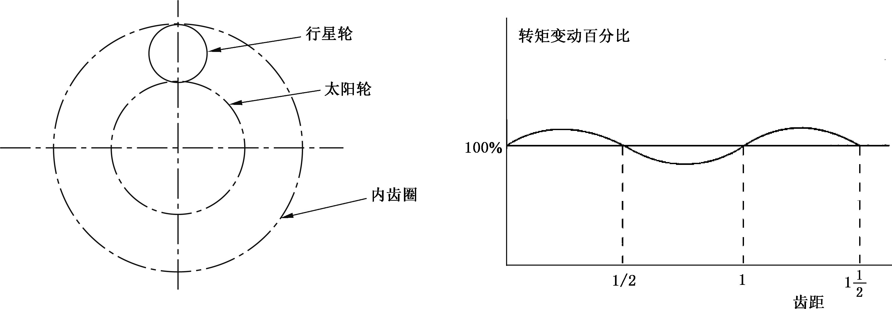
C １０ —x%&(~ K](';M
５．６．２ y%&(';
-.03/}fi8}d，-.0òr3"A9ó\，µ9ó^。-.03/}fiQu}d，"A
9ó^uµ9ó\。ApÁ23f ;，‰—YÁYZXÞ%3；-Apéê@T@ßd，z
=4W[O>?@。@T_%£d，YZXfo3２ÎdÅfiÁ23—â，cÝ １ò_。
５．６．３ "~ K]('n';
fÝ１０—î-.03µAk，cdÉéôKî-.0，ÂdApéêB_L，ed c Ý１２ò_。ApéêY¾¿-.J}37`Ñ\，WXo¾¿?L37`M^。hif
-.-î?IJ¼3$fÚ，óg0（PÚ/g、P-Ù）3/}fi_S}。‰PPQRST3
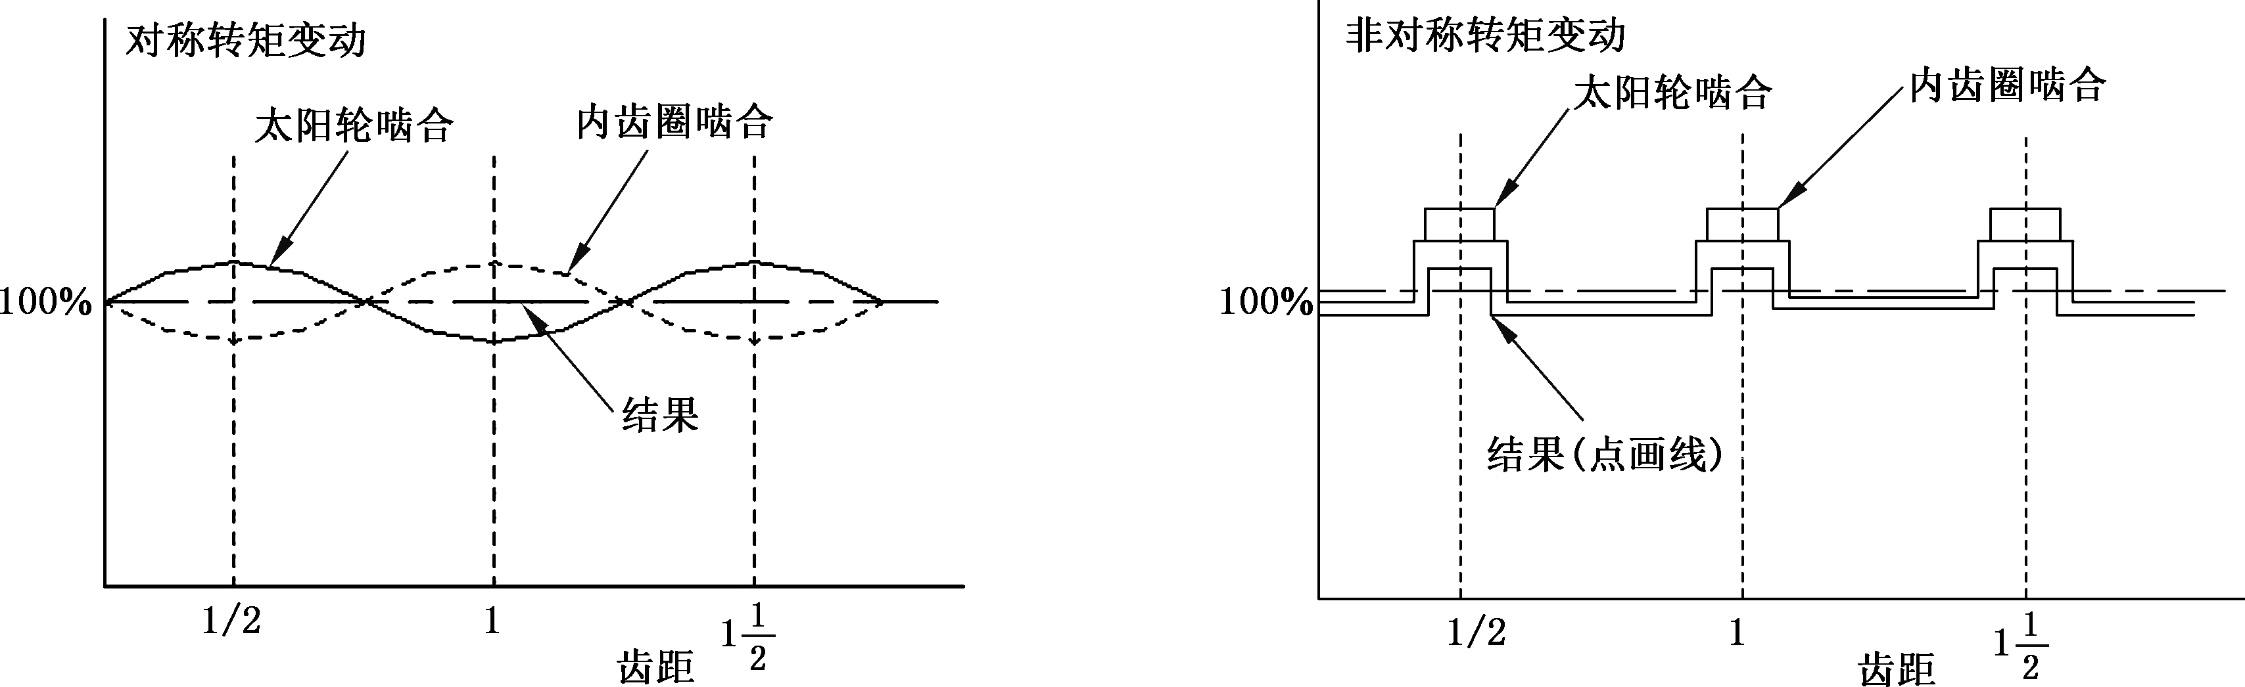
D/3ÊHX?L3。

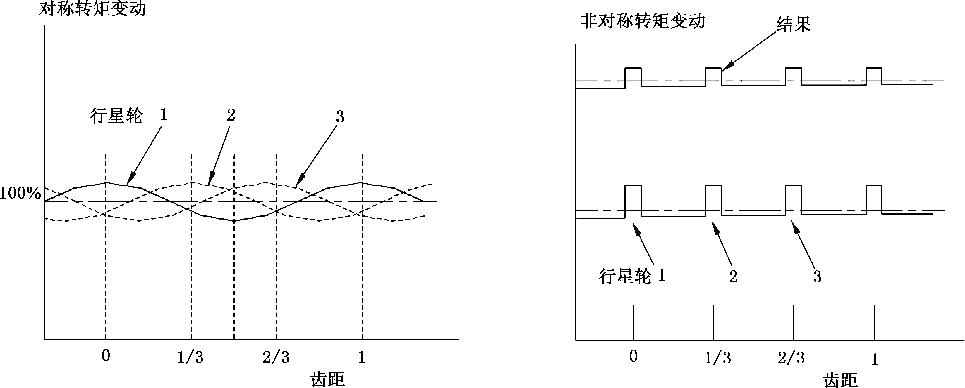
C １１ y';%&(

C １２ "~ K]Ξ%&(
２８

５．６．４ )*FG
·fi—îj`，@KÚ/gÞ１０７î/，óg0Þ３４î /，Þ ３î-. 03 -./ 012 Æø，-
.0$¼Þ３４／３P １１１î/，fiPQRSTD/。[à×d3ApÁ24X—K_%£@T，4 ÃK@ßApÁ2PP@ßApÁ2hi3¡，ApÁ2 fis(１０８P３３3QRSTD/3 [S$—Pkä，ofi３Î。
３
@KH—î-./012Æø，Ú/gPóg0Þ１２１P７１î/，８î-.0，ýî-.0Þ２５î
/，£f-.0$¼óg0Þ７１／８P ８７î/，fiPQRST D/。ApÁ2fiXQRSTD/
８
3KS$—，ofi８Î。
:：k;_`4É'Â0/<= 2。
５．６．５ QK~ K]n'
cds(/}fi１２２、２６P７０3/0§O，ûfiSQRSTD/，|ëÝ７。７０／８d８６P
８
８３。ýî-.0D¬3/0m Oф S$—/ Ò，W X@ ß KÄMTH—  3 / 0 ~Þ? L 3 m OIi。Q，edfiApÁ2фS $—， ofi４Î。QRSTD/ 7 PQRSTD/ 3 o k\。
４
５．６．６ (' 
UVX—îQRST833_Ljþ，~Þ_L3Y Z。-— î ３４î / 3 / 0 — î ３５î / 3/0mOd，ó@—@mO0/~F§，—g$g，?mO3 Áû— î 8 § 30 /。ÇÈJA j-，ýî/03ýî/H—î/03ý—î/?mO。cd—î0/efowiG，`cwä3 ÓH&IÂ，WX0/ò _Xó^，gýIÂÓH ]ÔPmO3:0/（½`fi３４/）xJ。
‰Ñ\GmO0/3QiG，WXÉké ▲cK¢ul。m Od 0 / k 3 w Q L
xõIi_L3Q，u<=xO·(，Q/0õ(õF。X，@KòÍ/0，^ò 3óäI
ÂiG30/UV§O4É6S(YòÞmO0/Q<=yt P? Q，u _É<=à¼¢
PxO3FYd。@KPUV0/，~ÞwäIÂiG3òÍ/Þt}93/mO¥=xO，
ZÞ4_YK'ÂMN&yt。
$OX１０７î/3/0P３４î/3/03mO。 d，１０７／３４ ＝３５。‰ îPÈf３４/ 3 / 0JA[g$g，mO Á2Qî0 /。f １０７/ 3 / 0 JARg$g，m O Á 2 ７×５＝３５î /。 Q，fÚ/gJARg$g，３４/3/0ôSØc$—î/。/0 $Èjô▲UV。
３４
H—wGHZÉûxed。 -î/}TûS}， ýî/} j- QRST；@ Já QR；S
}TkG@J}3 ËùfiéN¥=½$¼3/}。
 １：
１０７＝ １×１０７

１fi]õáQR， §OX▲UV。
 ２：
３４ ２×１７×１

１ ０８＝２×２×３×９
３３ ３×１１
@JSRPS/Ä3áQR３，edfiý3３î/j-éNUV，Þ[S$— /}312å。
２９

５．７ 4n'¡Q>+,
D/f-./012[à^8a\ÄÑXP|}^8P~ 89eOf—Âj-3。
¶×-.^83D/º]¸X：
———§=-.0î}犖ＣＰ；
———ågÏPsÌ473GHUg=&}犿ｎ；
———Ug=óg03/}狕Ｓ（PY´）、PÚ/g3/}狕Ｒ（PY´）；
———¾ò-3127犻ＳＲＣ＝１＋狕Ｒ，狕Ｓ89Á狕Ｒ，X·¸狕Ｒ＋狕Ｓ＝s}3K*；

狕Ｓ
———¾狕Ｐ＝（狕Ｒ－狕Ｓ）／２－Δ狕g=-.03/}狕Ｐ。
犖ＣＰ

kÄ：Δ狕＝０～２，X -. 0 / }狕ＰZ Ì 3 /}。-狕Ｒ－狕Ｓa K 8 }（4 WP２s ）d，¢ Ì Δ狕＝０，¾ÁØh}aK０3/0^8；-狕Ｒ－狕ＳaKQu}（_P２s）d，Ìsg Δ狕Y Ì０．５，/0—=¾ÁØ^8。-.0狕ＰÌ/}3:，þE¹ºÄMÒ、ÁØh}、m Of，@ Ú、t mO/0¡3~ ½Þ¹º，¹ºÚ、tmO/0XpÞáQR，XpX8áÅ}mO。
———g=Jfβ，ÁØh}狓Ｓ、狓ｐ，89WsÄMÒ犪，¢狓Ｓ、狓ｐ，dÁÁØh}狓Ｒ；
———ÕÖIJK*。
NO-.P¶×-.^83þEªfK：NO-.3ÚmOP tm Of· ¸ÄMÒ? a 3 K*
g，ú 3&}、¯f、Jf、ÁØh}P/Øa/0|}4 WWô^ 8。¸，ó FÁ— w/ 0 ¡
（cÚmO，·¸狕Ｒ／犖ＣＰ＝s}）3|}g，ÄMÒ犪g=，$åg犪^8H—w/0¡（ctmO，·¸
狕Ｓ／犖ＣＰ＝s}）3|}。
cEj—GT_L45-./012Cc3^8P89GH，4|ë：
«¬ Ｂ °(-./012Cc^8_`；
«¬ Ｃ NO-./012Cc^889_`PjlD/_`。
５．８ %&("£K¤¥z@m§θ ;[I
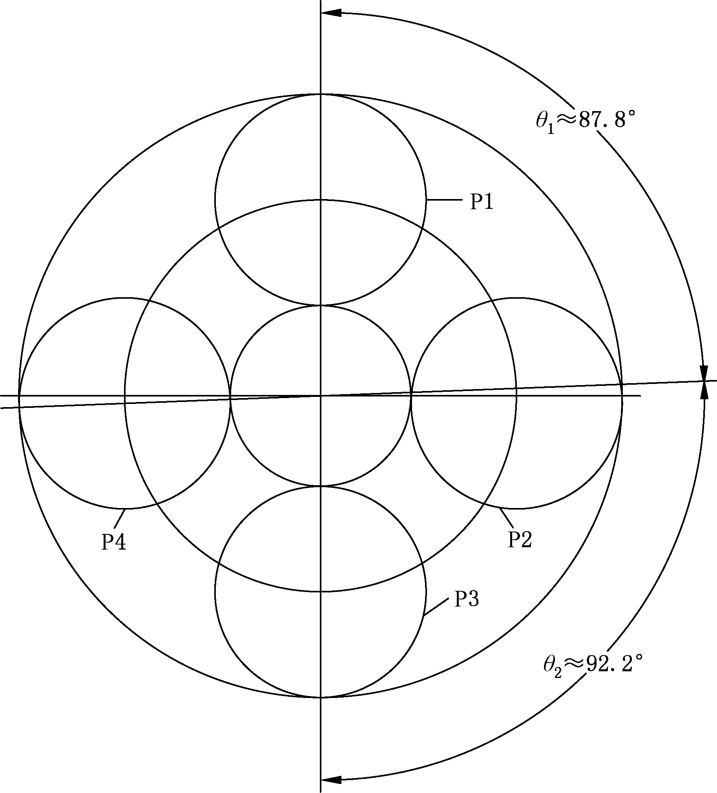
C １３ %&("£K¤¥z;@m§θ
３０

jlhid，-.0_òÕaSbc。‰deCfθ4¾Wg89：
１） -狇＝狕Ｓ＋狕Ｒ ≠s} d，fi GÂ-. 03 CDÐ 4  J} Ka S b c，£ Ì狇′a K J } K
犖ＣＰ
狕Ｓ＋狕Ｒ3s}¡；
犖

ＣＰ
２） eCfθ１（１９）89：
θ１ ＝ ３６０° 狇′ （１９）
狕Ｓ ＋狕Ｒ
３） ÕÖIJK*。
：ÊP狕Ｓ＝ ２２，狕Ｒ＝ ６０，-.0î}犖ＣＰ＝４，F-.0¼3eCfθ。
T： 狕Ｓ＋狕Ｒ ＝２２＋６０＝２０．５
犖ＣＰ ４
K-.0fiPaSbc，Ì狇′＝２０，£eCf（-.0 Ｐ１ Ｐ２¼3$fëÝ１３）fi
θ１＝ ３６０°狇′＝ ３６０° ×２０＝８７．８°
狕Ｓ＋狕Ｒ ２２＋６０
u-.0 Ｐ２ Ｐ３¼3$fθ２＝１８０°－ ８７．８°＝９２．２°。
６ ¨2P©o\
６．１ XMªZ«
=12t，—]hig3-./0123/0mOnoW_aKÑ3ýôno，‰‰-.Z 1,—Sno。—h453-./0Cc3mOnoõKýôno，(YXýôno¥:Î，uH—h453mOnoÉ\KýôPý Áno。@ KÞ¨-. Æø （Ý １６3  2 ÆøfiÄ 3 — w 4
5）QfiÚef２Knop，‰Eg=127noSD33h、nop3Gµ¢«、no3Sp½P
7p½3Øc。f§=-./012Gd，ZW,‰hj&，QfiXÉYJ¹º/0P3Â(-
®、ùY、ìíyùõä、Yo^\、¶·z XpÉa^a&'。½KÀÁ３î_L 453 _`， 'YÙWTPZ[SnTL4&'3GH。
 １：
½_`XmOnoÑ\3hi。¶×-./0123mOno4É\KýôPýÁno。‰ _Þã K 41 2Cc×d^Yo，‰ ªtUõG。½`3/0|}ëÝ１４。

３１

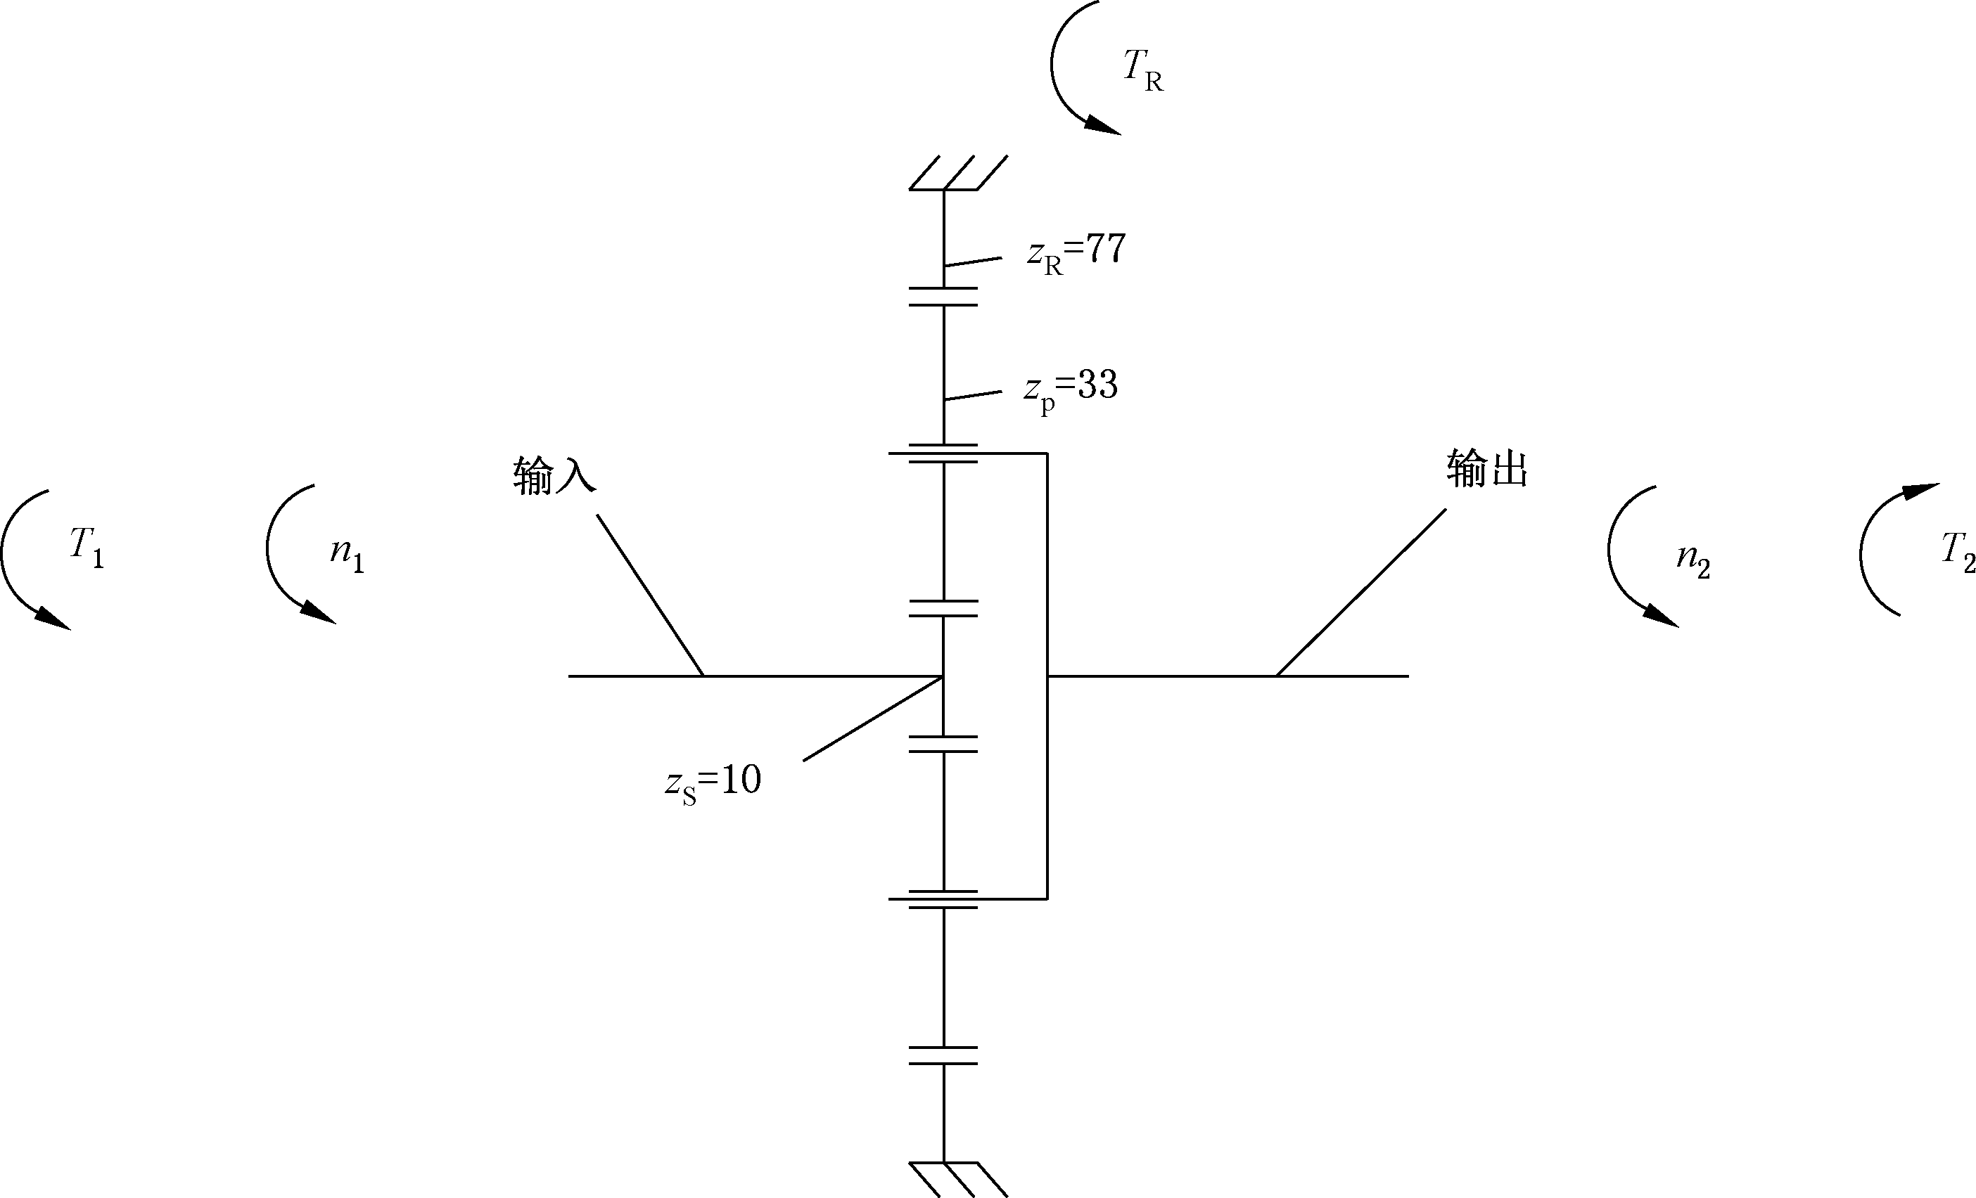
C １４ D$%&)*FGDC
127fi犻ＳＲＣ＝１＋狕Ｒ ＝１＋７７＝８．７。
狕Ｓ １０
-ýôABfi狀１＝１０００ｒ／ｍｉｎ、ýÁABfi狀２＝１１４．９４ｒ／ｍｉｎ、ýÁApfi犜２＝１１３０Ｎ·ｍ d，ýÁnofi
犘＝犜２狀２ ＝１１３０×１１４．９４＝１３．６０ｋＷ
９５４９ ９５４９
\½noyù（ÑYofi１００％），¾ýônoPýÁno?aSn，ýôAp犜１fi
犜１＝犜２ ＝１１３０＝１２９．８８５Ｎ·ｍ

３î-.03ÑApfi
犻ＳＲＣ ８．７

犜Ｐ＝犜１狕Ｐ ＝１２９．８８５×３３＝４２８．６２１Ｎ·ｍ
狕Ｓ １０
Z4ågAp 3h，FÁÚ/g3Ap犜Ｒ＝犜２－犜１＝ １０００．１１５Ｎ·ｍ，¾犜Ｐ＝犜Ｒ狕Ｐ 89，— V 4 d ÁLV
狕Ｒ

}¡。
-.03?@ ABfi
狀ＣＰ＝（狀Ｒ－狀Ｃ）狕Ｒ ＝（０－１０００）×７７＝－２６８．２ｒ／ｍｉｎ

３î-.0óg0$¼，Wk３î-.0 Ú/g$¼3ÑmOnofi
狕Ｐ
８．７
３３

犘 ＝犘
＝犜Ｐ狀ＰＣ ＝４２８．６２１×２６８．２＝１２．０３８ｋＷ

ＳＰ ＰＲ
９５４９ ９５４９

! 3１３．６０ｋＷ ýÁno7 ó：１ ３．６－１２．０３８×１００％ ＝ １１．４８％，ù 4 d x m O n o 7 ý ô P ý Á n o Ñ \
１３．６
１１．４８％3eX。
 ２：
½_`XmOnoU^3hi。{-./012Æøc Ý １５ò _，X Xf_`１¶×-. 3 µ Ak，U é KO
➂B-.0éÚ/g3ÚmO 1 2， ô  3 - .  ý Á fi Ú / g ý Á，Â Ñ 1 2 7犻U é x ８７。ý ô A B fi狀１ ＝
１０００ｒ／ｍｉｎ，ýÁABfi狀２＝ １１．４９ｒ／ｍｉｎ，-.0?@ K-. 3ABfi狀ＣＰ＝－２６８．２ｒ／ｍｉｎ。
^ýÁApfi犜２＝１１３０Ｎ·ｍ，£ýôApfi 犜１＝犜２ ＝１１３０＝１２．９８７Ｎ·ｍ。
犻 ８７
３２

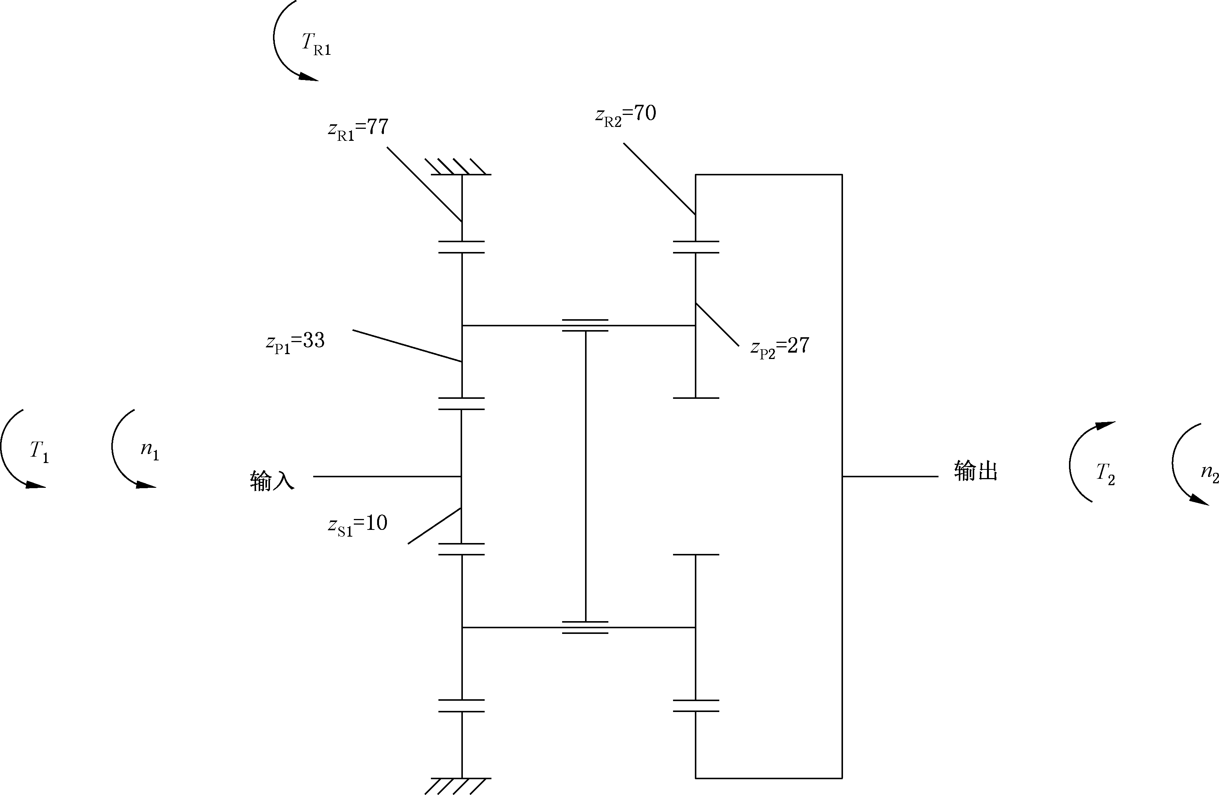

KO３î-.0狕Ｐ２3ÑApPfi
C １５ ¬-%&'()*FGDC
犜Ｐ２＝犜２狕Ｐ２ ＝１１３０×２７＝４３５．８５７Ｎ·ｍ

狕Ｒ２ ７０
-.0AB狀ＣＰ＝－２６８．２００ｒ／ｍｉｎ，KO３î-.0狕Ｐ２PKOÚ/g狕Ｒ２$¼3mOnofi
犘 ＝犜Ｐ２狀ＣＰ ＝４ ３５．８５７×２６８．２００＝１２．２４２ｋＷ

Ｐ２－Ｒ２
９５４９
９５４９

u-ýÁApfi１１３０Ｎ·ｍ，ýÁABfi１１．４９ｒ／ｍｉｎd，[àýÁno)Þ
犘＝犜２狀２ ＝１１３０×１１．４９＝１．３６０ｋＷ
９５４９ ９５４９
Snd\½noyù（¾ÑYofi１００％），ýônoPýÁno?a。
KO-.03ÑAp— O-.0Ê÷， — O-. 0狕Ｐ１L dýôóg 0狕Ｓ１P  — OÚ/ g狕Ｒ１m O。ýô
óg0狕Ｓ１Ê÷À — O-.0狕Ｐ１3Apfi
犜Ｓ１－Ｐ１＝犜１狕Ｐ１ ＝１１３０×３３＝４２．８６２Ｎ·ｍ
狕Ｓ１ ８７×１０
ågCc3Ap 3h，FÁÚ/g3Ap犜Ｒ１＝犜２－犜１＝１１１７．０１３Ｎ·ｍ。
£— O-.0狕Ｐ１P — OÚ/g狕Ｒ１mO3Apfi
犜Ｐ１－Ｒ１＝犜Ｒ１狕Ｐ１ ＝１１１７．０１３×３３＝４７８．７２０Ｎ·ｍ
狕Ｒ１ ７７
— O-.0狕Ｐ１ ýôóg0狕Ｓ１mO3Ap，P — O-.0狕Ｐ１ — OÚ/g狕Ｒ１m O 3 Ap Gµ? 。
¡犜Ｐ１－Ｒ１－犜Ｓ１－Ｐ１＝ ４７８．７２０－ ４２．８６２＝ ４３５．８５８Ｎ·ｍ，P３îKO-./0狕Ｐ２3ÑApõä?aXGµ? 。
k;Ap4WFÁ?Z3mOno。
óg0狕Ｓ１P — O-.0狕Ｐ１3mOnofi
犘 ＝犜Ｓ１－Ｐ１狀ＰＣ ＝４２．８６２×２６８．２００＝１．２０４ｋＷ

Ｓ１－Ｐ１
９５４９
９５４９

— O-.0狕Ｐ１P — OÚ/g狕Ｒ１mOnofi
犘 ＝犜Ｐ１－Ｒ１狀ＣＰ ＝４ ７８．７２０×２６８．２００＝１３．４４６ｋＷ

Ｐ１－Ｒ１
９５４９
９５４９
３３

— O-.0狕Ｐ１-ãmOno$ fi犘Ｐ１－Ｒ１－犘Ｓ－Ｐ１＝１３．４４６－１．２０４＝１２．２４２ｋＷ，aKKO/0mOno。
f½_`Ä， óg0狕Ｓ１P — O-.0狕Ｐ１3mOno１．２０４ｋＷ \Kýôno１．３６０ｋＷ t， — O-.0狕Ｐ１P
— OÚ/g狕Ｒ１mOno１３．４４６ｋＷ，X１．３６０ｋＷ ýÁno3９．８Î， KO/0mOno１２．２４２ｋＷ X１．３６０ｋＷ ý Áno3９Î。
½_`3— OïõP_`１/0|}?L，ýôABP ý ÁAp Z? L，ï õýô Pý Áno ¥\， XQfi UéKOgÂ— OÚ/g3Ap]UY犜Ｒ１＝１１１７．０１３Ｎ·ｍ，W Â— O-. 0狕Ｐ１3 ２îm O û Qõ 3 Ap
 ，lû KO1,3no]U。
‰—]U3Úno1, 6noyùû7`céõ，1 2 ÑYo Ét\ K¢hig LV 1273 : O/ 01 2。Ht，0/ ¬P¬XågmOno3¡ 893，Cc3R²Pé Zõ&Uõ。
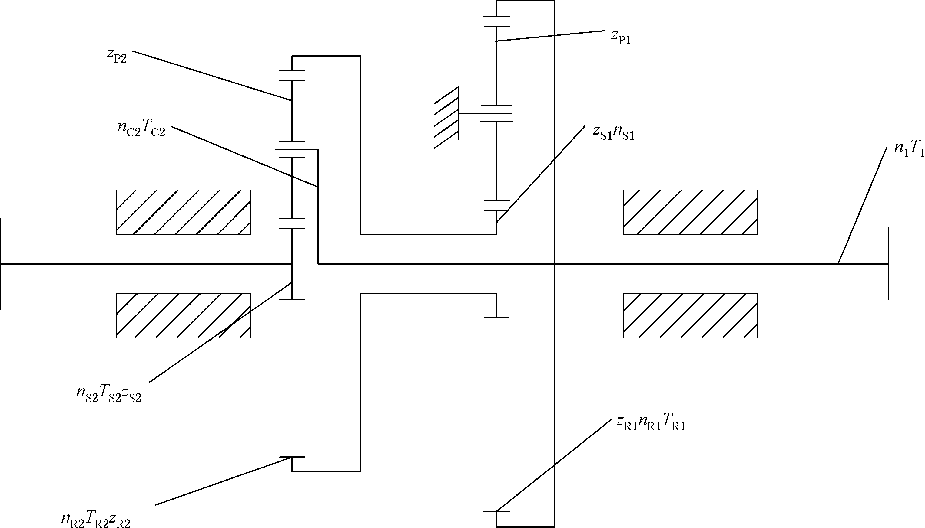
 ３：

狕Ｓ１＝ ５７，狕Ｒ１＝ １１７，狕Ｐ１＝ ２９狕Ｓ２＝ ２６，狕Ｒ２＝ １３９，狕Ｐ２＝ ５５
C １６ O*%&'()*FGDC
½_`ÀÁ— w 2-.Æø_LS@ ApPAB33 h 、n o SD 389 GH、k nop´。Ý １６fi   2
-.UB12¶Ý，\BOfi-. <=3¶×-.12，６î -. 0；^ BOfi 2 -.，３î -. 0。ú/ 03 /}
cÝÄò_。ýôAB狀１＝１３ｒ／ｍｉｎ，ýôno犘１＝２１５０ｋＷ。
１） F{ 2-.12Cc3127
狀Ｒ２＝狀Ｓ１＝－狀１狕Ｒ１＝ －１３×１１７／５７＝－２６．６８４ｒ／ｍｉｎ。
狕Ｓ１
狀Ｃ２＝狀１＝１３ｒ／ｍｉｎ。
（４）
狀Ｓ２＝狀Ｃ２（１＋狕Ｒ２）－狀Ｒ２狕Ｒ２
狕Ｓ２ 狕Ｓ２
＝狀１ （１＋狕Ｒ２ ＋狕Ｒ１狕Ｒ２ ）
狕Ｓ２
狕Ｓ１狕Ｓ２
＝１３×（１＋１３９＋１１７×１３９）
２６
５７
２６
＝２２５．１５８ｒ／ｍｉｎ。
Ñ127犻＝狀Ｓ２＝ １７．３２０。
狀１
{Æø127（２０）89：
３４

犻＝狀Ｓ２／狀１ ＝１＋狕Ｒ２ ＋ （狕Ｒ１ ）（狕Ｒ２ ） （２０）

２） F{ 2-.úS@ 1,3noPAp
狕Ｓ２
狕Ｓ１
狕Ｓ２

ågnoG\：犘Ｓ＝犘Ｒ＋犘ＣPApG\：犜Ｃ＝－犜Ｓ－犜Ｒ4 d 2 -. （ë Ý ５）ú S@ 1 , 3 Ap 89  （２１）P
（２２）：

Ä：
犜Ｒ ＝犜Ｓ（狀Ｓ －狀Ｃ）／（狀Ｃ ＋狀Ｒ） （２１）
犜Ｃ ＝犜Ｓ（狀Ｓ ＋狀Ｒ）／（狀Ｃ ＋狀Ｒ） （２２）

犜Ｓ———óg0Ap，×Øfi_Û（Ｎ·ｍ）；犜Ｒ———Ú/gAp，×Øfi_Û（Ｎ·ｍ）；犜Ｃ———-. Ap，×Øfi_Û（Ｎ·ｍ）。
（２１）P（２２）Ä3Ap(3XG@¡，ABZ(¢¡，+ªfá ÄÊÏÄ6。
@ K½_`：
犜Ｓ２＝９５４９犘１／狀Ｓ２＝ ９５４９×２１５０／２２５．１５８＝ ９１１８２Ｎ·ｍ。犜Ｒ２＝犜Ｓ２ （狀Ｓ２－狀Ｃ２）／（狀Ｃ２＋狀Ｒ２）
＝９１１８２×（２２５．１５８－１３）／（１３＋２６．６８４）＝４８７４７５．８Ｎ·ｍ。
犘Ｒ２＝狀Ｒ２犜Ｒ２／９５４９
＝２６．６８４×４８７４７５．８／９５４９＝ １３６２．２１６ｋＷ， ¡aKýôno犘１3６３．３５９％。
犜Ｃ２＝犜Ｓ２ （狀Ｓ２＋狀Ｒ２）／（狀Ｃ２＋狀Ｒ２）
＝９１１８２×（２２５．１５８＋２６．６８４）／（１３＋２６．６８４）＝５７８６５７．８Ｎ·ｍ。
犘Ｃ２＝狀Ｃ２犜Ｃ２／９５４９
＝１３×５７８６５７．８／９５４９＝７８７．７８４ｋＷ； ¡aKýôno犘１3３６．６４１％。
f{12Ä，ýô3Ñno犘１S２@ 1,，— @ ６３．３５９％3 no犘Ｒ２Ï \ BO/ 0 m Og% 2 ^BO 3 Ú/ g；H
—@ ３６．６４１％3no犘Ｃ２Ï\BO3Ä¼ `õqM3\BOóg0gYJ%2^BO3-. ，]g ^BOóg 0ýÁ。
６．２ ¨*®2
６．２．１ AB
JAÆÇhi^8Ä3—î3a¼XSnhi@K932q（2）ºZ。¹º-./01 2Cc2qj&3Qckul、>*CDa。‰hQcÉ'Âhiýî*3¬Á2、2P Ñ\-.0h3ÑYo。ÏÀ&，]k@q^84W_—=X¥F32q^8。Q，f^8-
./012Ccd，^8ÙZÐ:Ä62qj&，Wg¿ûnüA。½K OXS2qj&。
６．２．２ ¯*K°、*®±²
òÞ2SnZÄ6sîhi，kô2Æ、/0Cc、2^Ô、BPµA。/0Ccòr 2q¬Xsîhi32q-fi3ed，uP/0Cc3×W¹º。
hi32qºZÉ6hir«é¬，Wkhi?I> * $¼<=?@ ü 2。gh 2 qj& 32¬ªt«éfhi¢¶·¬$kg，4É6*ùY。
６．２．３ HYZ
)ÞÞt}93<Þo}aK/012Cc3  }。f Snü 2 G\ d，Ä 63  a
}õ:，SnZõNj。Zj îÚ/g3<Þo。
-Ú/g3mOoX3—î<Þo?éOd，ù ¥=Y。Ç$，Ú / g¥=e& Á，ò
<=3Ø£0/2¬f;?3。
３５

fj=Z(^8d，Z@òÞÚ/gj-&qSn，g=Xg3<Þo。huÜÝABPi(ý
ôABjklÝ，PÂÚ/g<Þot$¶·AB。
-gî-./012Cc3<Þoà—a3mOo?éOd，0/¬ ¥=ÁÍ，WXm
q¬Sbn<=Á2。
６．２．４ ¨;³´±²
-hiefÞvw¬3¶id3j îo¤ë７．２．３．１。
６．２．５ µ±
-./012CcZÞ2>*，`c2Ú/g、-.、óg0a，uÂú-.0$¼[Ok F3¬S。2>*fü2 ¼¥=éBPÌB，W JZP 2 >* 3 ul。* 2 ‰ hé B ò-E3X0/Pk3«é2¬，WX‰h¬f^8dZSWÄ6。—]`，2¬3õ äXul 、ABP2>*3p}。Ej-lm32qSn，-EPqýî*úw3 PØc，‰hÊ`Á½3#$。3K3k:rs，|ë８¾。
６．２．６ S¶·*
ApÁ2Þ^P\２wS。^ApÁ2mOå<=。\ApÁ2ýî/0 3ABotUPtÌ3ÁÍu<=，|ë５．６。
６．３ ¸¹
６．３．１ ºo¸¹»
/0hi3hi?L，-./0hi<=rs3þEôQXr/0312å，{å
ul、0/ÁP2。Ht，/0P3rWkuZÉé]Ñrs。/0Q2<= 3rs，þEvK0/mO63-4éê，ù;éêPmOéê，|ëÝ１７。
６．３．２ XM¼½
ul、r>*3Á、üA<=3z ÁWk0/mOa\ÄQ×/mOP➂/mOa
<=3¬tÁaQcÉ'Â/03/ÒÁ（$Ww/Ò¡）。-þ2/03/ÒäK2/0 3/Òd，É<=môéê；-þ2/03/ÒõK 2/03 / Òd， É<=m Áéê。môé ê3õäéêB û¢7，ùABõä（^\）@2rsvxy。
５．６OXGhi3mOéê。
６．３．３ ;¿¼½
-0/fr¬3higmOd，Hµ3·(½þ2/03/å£2Y/5，2/03/ 5£2Y/å。ý—mO´x ¼0 / m Oìíf; ãKtõµu<= 3 éêßfi; é ê，éê3GµmOT0Y。
ZÄ6;éêPmOéê3z¡。fi{urs，ZÐ4Ñ\ýîmOã312å，Ñ\
éêB ，s(aÍ30/# P/w| ，ÌämOa\Ä3¬}2，W@0/3/4j-¢。

３６

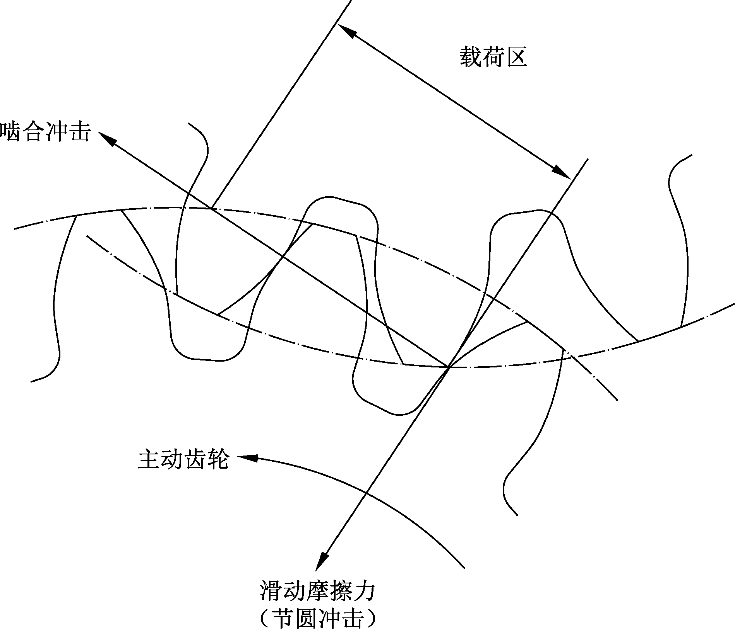
C １７ ;¿¼½>XM¼½
６．４ SlÀÁ
６．４．１ ;ÂlÃ
—]`，@K~Z(，-./ 012 Cc 3 ; TB 7 ? Lno 3 - Cc 3 ; TB E
\。-./0CcnoSpÂ;Y´Ìä，uÑ\G;TB 。-. A 2 Âóg 0 -. 0 $
¼<=?@A2，j—Ñ\G;TB 。
õu，‰—;TB Ñ\3j&W_—=Â-./0Cc7-/0CcWk^3ABüA。 ÇÈABUé，/0ul632¬ZUé。Q，@ KABó^ 3 |O，Z §¨k^ 3  (。¹º2¬3z¼jþk：
———×î/Ò；
———/4；
———´µ£2；
———JT。
g·%—wg=ò-/0 3GH，XXåg;TB 89]õ×î/Ò。
Kóg0、-.0PÚ/g 3 ; TB ? L，ò W 4 W(  ４．５ò ;?@ AB 89 ; TB
。Wóg0fi`，;TB 89ë（２３）P（２４）：

Ä：
π狀Ｓ犱ｗｓ
６０×１０００
狏ｔ＝
……………………（２３）

狏ｔ ———;T3G@B ，×ØfiÛý~（ｍ／ｓ）；狀Ｓ ———óg03AB，×ØfiAýS（ｒ／ｍｉｎ）；犱ｗｓ ———óg03;Y´，×ØfiÚÛ（ｍｍ）。
π狀ＳＣ犱ｗｓ
狏＝
６０×１０００

……………………（２４）

Ä：
狏———;T3?@B ，×ØfiÛý~（ｍ／ｓ）；
狀ＳＣ———óg0?@K-.3AB，×ØfiAýS（ｒ／ｍｉｎ）。
３７

Â(（２４）FÁ;T3?@ B 狏，$ åg （２５）P  （２６） g=] õ×î/ Ò 3 ， 4 ¾
ＧＢ／Ｔ１００９５．１3%=g=×î/Ò?@Z3 a O。ò Þ¤ 93 ¡ åg
aOg=。
t/0：
狏

Ú/0：
犳ｐｔＴ
＝７６（０．５０８）０．４３３７ ……………………（２５）

k-Ä：
狏
犳ｐｔＴ
＝１０２（０．５０８）０．４３３７ ……………………（２６）

犳ｐｔＴ———]õ×î/Ò，×ØfiÚÛ（ｍｍ）。
６．４．２ Sl
·fi—K©ª&3Ï£，¶È（ù Py Æ、L MPÆN）- ./ 0 Cc 3 -. AB¥`a
１８００ｒ／ｍｉｎ。@K-.AB`a１８００ｒ／ｍｉｎ3Z(|O，—]s(<=-.eø 。<=-.
eø3B tu¡¸XÚ/gPÙB3tÕe&Á3p}。
Ht，-.123eø3<Þj&‰ éé$MZ、ÕZPZ。
—]`，/03ABrxg;—îP:îQc3tu：
———$MZPÁ；
———Z；
———O；
———3；
———Á。
-.JA<=3-.0$M <=«é¬。Ú/gWkeCfÚ/gk3B* 3tÕe&Árx?3*3R²、é、IPAB3¹º。
６．４．３ ÄªZÀÁ
-Cc3(no（ë１０¾）_·¸d，¶·ABErxtu。
６．５ ÅÆ*ÇÈ+,
rYÁ¬3-./012Cc（cLM12Æø、qjÆ、x%2ÆøP¤¥¦Æa） Ä，Qe、àJPaDOJap¦fýîJã¥=w2xy。
‰hô½DOf3*，f¬P—=3o 2·(g，ó # d¼g É<= 2，‰ w 2 ) XwÛO3?@¥2，ìíQ¼3Hµ¯ÂQ k3wIÈ。O½Päz 2 : rûfi x，xJÈPÍ。PÍ3xfxya\ÄÂÈx°3·(，ÂìíQû#½PQt
。‰h#½PtXZîÄ3åv，QuZX*r2¬dùY3åv。
@Kfrd_{ü23@)J，`cÚ/g JPJ，Z ( <=，P Ù( ¸É$
3}<=，ufà¼4êë3¶·¬P@q ¬·(g_É¥=¥ 2。ìí Q} 3 ¿ ¶=
¡fi０．１０。
@Krdü23J，`cóg0P-.aïJJA>*$¼3àJ，Z{ÐÊ^Q ò PÌä23 。‰hJãZ(Þ2¸3¤¥¦WÐÌäw2xy。

３８

７ '(+,
７．１ '(JÊËy+,
７．１．１ AB
D/Z·¸3CDK* ë ５¾。½ ¾ Ê _ ^ 8 Ù f / 0 z ¼ | } ^ 8 d Z é ½ Ä 6 3 — h
Qc。
７．１．２ ÌÍ§
-óg0-.0mOã3mOfóõu-.0Ú/gmOã 3 m Ofóäd，4 ×d] k 3
~ –é7。-¾Ì-./03/}、tmO/0¢ÁØ、éõÄMÒ^8d，-.0 Ú/gmO 3mOfóä，‰dZî!"ÁO(/é¶Ú/gdÞ4<=/5Á3O。
７．１．３ ·ÎyÏÐ
/0ÁØG4Wf_Á/}P1273higÁÄMÒt，‰ ( Kä 12 & ，c： ) å;，/¥2o，Ñ\O3½z ，Ñ\/å¿@Z，Ê^/å¿@~ a。
—]`，fiGUF[O_L39，4E§¨_L3 ÁØh}， X，@ K— î F 3 ^ 8 `，
ò§3ÁØh}Zf·¸þ93Ld@z=4WòÞK*。@ KUB 12（`c ¤¥
¦/0Cc）ò(/0，¸]F¾/¥2o§¨ÁØh}。
ÁØZ!"/5a。
７．１．４ XM2
-ý—@mO/03môPmÁ3/¥2o?Ld， Oz 4 WÑY]\，Y o UY] ^，@
DE3-FZÉÑ\。X，fiGLd·¸óg0 -.0mOWk-. 0 Ú/ gm O 3 / 
-®P/å¿@-®EF，Wkq¼tu，4_Éý@/03mO¾môPmÁ¥2o?Lj
-^8。^8d‰ZÄ6môPmÁ¥2o@KµAp123mOj&3¹º。
７．１．５ XMÑÒÓ@
ýw^8Zj-2S3/å、/4P/5¼¹$。
f^8-./012d，fiGÊ^Yd，—]YÂ—î>*2。cd2>*3T_X
YeC，gýod，2>*3é /0mO@。‰wmOIi4É6—î/03
/5P/åa@TçÂ、<=rsP60/yN。E $Wg¿f 2 >* 3 églû 3  mOhig_É¥=çÂ。
７．１．６ Ôu
vOO-.Z~Þ¸Éõ3/¼¹，¹_6KÁOI}O¥=mOçÂ3hiu¹º。
aõ3¹4É@hi2q&Þ_¹º。
７．１．７ %&((ÕÖÃ
/0Ú3ºgJA4É6ºg2xyPyN。-.00C Z_äK/0
&}3３．５Î，W-.0'Ú3tg¥=¥。tg¥É6-.0'xy，# Â(É
6ùY。4W¸aéõaDO，PÙ tx$P<x-. 0 k) ¥。cd
３９

éõaDO，Z§(kõ¸¹3，W?@¸¹3Ìä。‰4W¸a@-.0'j-Q
PòÍãWÑ\¥=xy3➄ 。-.00C 3g=‰- EÄ 60  3 ~ 、@ K 0 / ~
3¹º，Wktg3]äØ£。
cd(-.0Ú'·fi-.03tg©q，4Ws(k¡30C 。
７．１．８ `'a(ÕÖÃ
-|Þ}'d，Ú/g0C _däK&}3３．５Î。@K_Þ }'3Ú/g，‰ ZÄ6Z
îÄ3¹ºQc。
xeø3õ5Ú/gEUé0C WK¿» ，Ps(H¢、£@0。-Ú/g<
=d，PeCeøÉÊ÷¸É3@，W¿»Ú/g3 。
-Ú/g3xÎkÞ}'d，0 C Eõ K ３．５Î 3 &}。f@ õ|Þj- a Þt>S n，ÊÌdûnZ(3¤¥¦-./012Cc^8Ï }gX：f Ú/ g 0 C 3 ÄTk， ' Y´äK０．４Î30C ，0C Yfi５Î&}。‰hCcX４î-.03¶×-.，Ú/g¸ a}$fýôPýÁk，u‰hÊ÷S@。êëXµK±、¤¥P¦Í 3Ú/g。|ÞÄ6fiÌZ@KyZ¤¥Ú/g3¨fyNYZ。
¹º0C 3Qc©Þ：- . 0 î}  df Ú/ g<= 3 Z É^K-. 0 î}: d<= 3 Z。
７．２ '(×Ã,@
７．２．１ VWØÙ
/ JÐ~ P/å¿@~ Z{åg ＧＢ／Ｔ３４８０PＩＳＯ６３３６g=，Z4Ws( ＡＧＭＡ、ＤＩＮ
PÅªP-È3Þ3j-89。÷-➂GZfs(kûû—6。
©¸-12Cc?7，-./012Cc~Þ^# 、^ nof P\ A 2 aj½， K¶·Æ3ABef}2，6%2-./0Cc30/¬ó^，òW^8d¸Zs(7-1 2\—h3nof 。
-s(ＩＳＯ６３３６d，Þ3-./012Cc3Sh}g=3Ü«，|ëＩＳＯ９０８４«¬ Ｂ。
７．２．２ [I%&(;ÚK@XMªZ
WÚ/g<=3¶×-./012fi`，|Ä４¾，4Wdg;3h：
-./0123Ñ127犻ＳＲＣë（２７）：
狕Ｓ

óg0AB狀Ｓë（２８）：
犻ＳＲＣ ＝１＋狕Ｒ
……………………（２７）

狀Ｓ ＝狀Ｃ犻ＳＲＣ （２８）
óg0?@K-.3AB狀ＳＣ4åg（１４）89：
狀ＳＣ＝狀Ｓ－狀Ｃ

óg0Ap犜Ｓë（２９）：
犜Ｓ ＝

Ä：

犜Ｃ犻ＳＲＣ
……………………（２９）

犜Ｃ———-.Ap，×Øfi_Û（Ｎ·ｍ）。
Ú/gAp犜Ｒë（３０）：
犜Ｒ ＝－犜Ｓ －犜Ｃ （３０）
４０

:Ü，k3Ap¬ª½ÿ_Þ¢、«ª。
ý—@mO1,3no犘Ｍ ë（３１）：

Ä：
犓γ———h}，ë（３２）。
７．２．３ Ý :;yPÞ
７．２．３．１ ß4y犓犃
犜Ｓ狀ＳＣ 犓
９５４９犖ＣＰ
＝ γ
犘Ｍ
……………………（３１）

Â(h}-¹º/03ª=no¡。Z¾«¬ Ａò;3GH¢gg=Â(h}犓Ａ¡。
-Lxg;—wP:whi3¶id，hi-Ek^34® ，‰d-E±s-./0Cc3Â( h}Pe▲h}：
———xyK*（vwz Pxy）；
———¤¥K*（_¾¿ul¯3Ü«Â(¤¥¦）；
———@Ä_°P<=@ÄÁ；
———µÂ(；
———Âkÿÿe▲Péõ±<yù3^¤ Z(；
———t´µ¬Pµ¬óõ。
f^8^mqAphid，-Ej äM。‰hhik（_tK）L¦Æ、j=453^Ap
yZ¦2Æ、¥¦Æ12Æø、‰N¥2Æa。
fg2 ¼，WkmdrSõgég2d，LPyZ¦2ÆÉ<=v^3Ap。
-¥¦Æþhi_L?d，É<=v^3¬。³´4(YÉ<=^û¢¶·Ap２０Î3 Ap¬。
-./012Cc3(Zg¿×d/012§¨Þ33]h}®¯。f§¨g=Â(h} d，ZÄ6òÞjlApK*P¬~ rs。
７．２．３．２ *±y犓犞
2h}Z-¹º/03ª=no¡。PÊP[µÀ&3:2ö¶}j-3lm2qS ndÁedt，—]犓Ｖ3]ä¡_ZäK１．０５。
７．２．３．３ 'T±²K¤y犓犎β
/µ¬Sbh}犓Ｈβ·¬ò / ØSb 3 _¸\ ，X - ¹º/ 03 。¬ò
/Ø3Sbrx:Qc3¹º，`ce&Á、ul、Áa，4Ws(JTæç‰h
3ÞK¹º，^犓ＨβÑ\x^8EF3}¡。
@K/µ¬Sbh}犓Ｈβ，ÊÞ:89H£。ＧＢ／Ｔ３４８０ 、ＩＳＯ６３３６１ PＩＳＯ９０８５a @ º Ê
÷G犓Ｈβ3—h¶Í89GH。
ÇÈÎÏ3j，ÁOõõ:c ( g=犓Ｈβ3 ój 3 }¡ JÐSn GH。‰ h GHYZ{ Ä6：
———òJTP/4Gµ3¬Sb；
———?ImO3¹º；
———fvwJÐÓ，z# _Ü3¹º。
-(ój3}¡JÐSn GH Sng=犓Ｈβd，¢ 89 ed犓Ｈβ＜１．１５d，~ 89 Zs(
４１

犓Ｈβ＝１．１５。 ±shi（`c-.0eCf — î» kd）4 Ws( k\ 3 }¡。犓Ｈβ¡ fi １．１５
J(K ＧＢ／Ｔ１００９５3６OPÙ６OWk ，W XÊÏ( ój 3 }¡ JÐSn GHSna 3
/0。@K_·¸‰hô£3/0，* ] ä¡ fi １．４。c d|Þlm Sn^ 8，犓Ｈβ¡ Þ 4 É`a
２．０。
７．２．３．４ ¬Þ
———¢hig，-./012Cc3óg0PÚ/gýgJÐÈ}E k-.0î}。
———:-./0123-.0Xr➂µ¿@¬。
７．３ ('àá
７．３．１ âB
/03JTP/4(æç0/Á、CD，Wk0/Pz¼I3ul3_
¹º。¢g3/44WÌämOéêP;éê，Ê^0/ 3 PÑ\ rs。JT
(Kæç/0frg¥=3e&Á，u ä/ 3¬Sb。¼s 4 W( æç¬Á 2Pullû3。@K^B/03Z(|O，4‰-EÄ6¶·z _¸63Á。 Þhd½，4(¢-.0CD¬¾JT。OW Â(‰ hG 4 Wä 0 / 3 ¬Sb Iq，4#/0Â(-®。
K0/¬f¶· ¼Ï¥=ÁÍ，)åg—î¬¶·½89，òWZäM§
¨JTP/43^8½。a4ÉyK/03Â(-®。9Xf^8¬K
*g，[O]a¬Sb。w½¾PO—VX—wÖB_°O，WXf890/dZSWÄ 6。/4PJT3^8¬Z{@ZK]¦ 6Q 3 ¬。Ht，Z {@] õ¶· ¬ Pvw§Od<=3JÐZj-ÕÖ，‰Zj î!"JÐÓfã Kvw K* d¥= 3 Z îÄ。
７．３．２ ·á,@
fû^8Z~ Sn，Wg=Gú>*3USR²$g，E89òÞ>*3Á。Z{mM
§¨89‰hÁò(3¬，Qfi]~MN&3¬7ª=¬õd:。f¥:d½，‰hÁ
¥õ，f/0mOã3ÁÊP$g，Zåg‰hÁ ¢0/3 JTP¯f，W ×d OW 3
¬Sb， Á3_¹ºÑY]\。
þE>*/$3Ecfi：
———óg03"AÁ；
———-.03¿@Á；
———-.P-.03"AÁ；
———ýî/0>*30/¿@Á；
———-.Póg0Kt（P/0）¬u<=3Ø£；
———Á；
———¼¹；
———3¿@Á；
———Ú/gÁ。
4Ws(Þt>SnPÙmOSn¿*À9Á¡。Zs( JTPRST/ 4 ¢ 3 GH，
aÍrd3mOP0/JÐ。
-ef¢ç?A·(3¬PÁd，4@—î>*j-s，`c)ä/0，õ/0_。
４２

Þd4ulzîJ}WX¡3Ww/3、 VRUõ3V*，V — Cf[ à Cc Ä，f r¬ 3 hig，@ýîV*j- ¡。$«JÐhi，§¨~Þ]k▲/JÐ3V*·fi*。Â(ÁÂ ÃÄ¾øPÅÆ30/V*ÉGf³ ü A$gj-« JÐ 89。Zî 1 i GHÇ 3 ＣＴ１$43/0JÐÈ½ÈÉ¦4 Éfg2P3¨ ¼fowr 3higPíJPÊJ，ÉÀÿ WËå3«JÐ。cdJÐ$edWX89Á?+，£@ K§óõ 3 >* j-
¡，Yxûx«JÐ]aÍ9fi)。
GH4À^8XpJÌ。õu，^8)Xf @ Z 3 — w¬K* g¹X] a 3。¸
，@Á¬P´x¬güA3Cc3¬3g=ô£X：@ K¸(/0Cc，Z{¾９０％ª= no3K*g@/4PJTj-s；@K°(/0Cc，Eåg6]õyNd3¶·´x
¬j-/4PJTs。
７．３．３ ÁãOäå
ZÍÀulá@/0mO3¹º，Wj-¸É30/ （/ 43 / 5 s、/ ås PJT
¼s），W!"*CDgf]õ_@Ähig¥=0/w/òJÐ。
７．３．４ æF=çÓÓè
½Kò; ¡GH4(K@/µ¬Sbh}PYdj-À。
@KVÆ5-./0Cc，Zj-VÆ5¡À。@M53-./012^8，Qfi*P
Nj，oKgÜ&，¥og89òÞ¬PÁ。@ä5^8PÀ&d，j-▲R²、▲
¬ ¡ZXPÞ%3。¡ô£3§¨Z·fi^8Î$3— S，W À&[ à Ádx G¸É 3 æ ç，WX·¸G0/JÐ、¤¥、YoPrsEF。Ht，Z4Ws(VÆ5¡À-./012 Cc3no。
Þd，¸af^K^8ABP¬3K*gj-éB-®¡ Ï³¡ d¼。é B- ®¡ -EM§¨¬PAB，W~Þ$Ñ34Ã/0Cc3¡Ï，QfiaP`B4É<=f[à/ 0CcZ(Ä_ÉÁO3Þ¬Q&3ùY&。
@K×ÒPäk=<3-./0Cc，_~Ô5¡K*d，Zf¶Èü-Ä@Ydj
-À，{ÀLVZ·fi^8ÍÎ3—S。^8‰w<d，ZfkÓÁO|4W[è³Ô3
$'。
８ µ±
８．１ µ±y
-./012¸a:S@noSp1,no，_X^8ûÕweø，KuleC ^\
_LaôQ，É'ÂúS@;µB õä_L，úS@ 1,3;µ¬ÑX_¸ 3， _¸\ 4
W(h}犓γQ_，ë（３２）。犓γ=Ỳfi：¬]õS@3ApýS@3Ap$7。

犓γ ＝ 犜Ｂ／ｒａｎｃｈ
……………………（３２）

Ä：
犜ｎｏｍ 犖ＣＰ

犜Ｂｒａｎｃｈ———¬]õS@3Ap，×Øfi_Û（Ｎ·ｍ）；
犜ｎｏｍ ———Ñª=Ap，×Øfi_Û（Ｎ·ｍ）；
犓γ≥１．０。
犓γZÐåg edg=。iÖ ¡P|Þ}g4(d，Z4WågQ１１À9Ì¡。
-Ê×î3X：@K_-3^8，Q１１ò_3h}¡4W_¿¶。
４３

Q １１ é±D$%&'()*;µ±y犓γ
-.0î}犖ＣＰ | ２ | ３ | ４ | ５ | ６ | ７ | ８ | ９ | ＧＢ１００９５   aO | |&  @ 
aO | h}犓γ |  |  |  |  |  |  |  | ＧＢ１００９５   aO | |&  @ 
１ | １．１６ | １．２３ | １．３２ | １．３５ | １．４４ | １．４７ | １．５２ | ～ | ７OPk\ | 8
２ | １．００ | １．０５ | １．２５ | １．３５ | １．３８ | １．４７ | １．５２ | １．６１ | ５O～６O | 8
３ | １．００ | １．００ | １．１５ | １．１９ | １．２３ | １．２７ | １．３０ | １．３３ | ４OPk^ | 8
４ | １．００ | １．００ | １．０８ | １．１２ | １．１６ | １．２０ | １．２３ | １．２６ | ４OPk^ | Þ
aO２Pk^dEFYÞ— î 2>*。
aO３Pk^dEFs(|&Ú/g。
@ K 2*3é?@ K 2B PéBò-´µ& õd3Z(|O，QÄ}¡4 W_¿¶。
:１： aOSfi４O：
１O— ]fi\B/0、\ 312Cc；
２OfiÄa/0，c+(¯Ø、¤ ¥¦(12Cca；
３Ok４Ofi^ /0，c^B、ÙÏ0Æ／¥¦Æ、3Ú。
:２：-.0|&@ H|&P|& ，|&-.B P|&Ú/ga，W äÛ。
８．２ ê*>ëìÃ
８．２．１ ê*
2XH-./012CcÄ—îP:î*（Ú/g、óg0PC Þ-. 03 -. §*） $ WXØcfÀ=´µ¼¹Ú~´µ ü2，õîPÈ 2*_(à¼ @ W" tu´µ ü2。4W(PàP/03mO@2*，ZÞ¸Éõ3´µ¼¹，W"ÁO¹Pìí tu23O。
}Ã3WXSnQ&：Â—îÄM02，4[O[î-. 0 ， K* X 2 * ~Þ ¸É 3
2¼¹，-.0bf-.k。vOO32qj&úõ4É6¬_，Z¸alm3Sn
TL。2öSnZÄ6 2>*£YØcò-E3éB。2>*3YdÌL
2ÜÝ，{ÜÝòÞ>*3ØcÁ2g=。
８．２．２ %&)*FG;ëìÃ
^85-.12Æød，EOW§¨-.0húîü2¡ 345， î @ Æø  3 Sn，
Ed，4Z(q¼Æø  89GHj-89，Þ=ÆøXpûx@=Iq。
８．３ p4µ±-.
(GHÞ：
- Â—îP:î>*´µ2；
- Ê^ul ，k
———Ê^/0 ；
———Ê^-.3 ，{u-.0'3ÄMÒ；
———{u-.0/Cá；
———s(§D-.0§3ffiHÊ^➂B-.00/@Ä （J(KNO-./0）；
———Ê^/0P3L ；
４４

———Ñ\3´µ£2；
———Ê^ PL （f-.Ä3}[Øc）；
———Ê^µàS-.3CD（=Ø） ；
  - (>*e&Á，c
———(á&Ú/gPóg03e&ÁPÙÂ-ÙLd<=e&Á；
———(á&-.03e&Á；
———(-.3e&Á；
———Ñ\0/# ；
———Ê^*3|&（/0、、、）；
  - s(Æø，cs(_Ç¬Á2JAÆø3M-.0；
  - s(´µ¥2
———s(´µ¥2g，ÖBC Â¬@Ø£xy；
———@´µ¥2s(Ç¬ÁÍ±;p3ffiHÁÖBC ；
———-.¥2s(ây@¬xy3À¯；
  - ä1232q&（¶·ABYo）。
òÞ‰hGHWk|Þ ô3GHX¡Ý¸aÑ\ul<=ØcÁ2PÙ¸a>*Ç
¬_hiu£23ffiHÑ\ _\ 。cd-./ 012 Cc 3 — î P- î>*  2，-EÄ6j-«é89。
‰hGH3YdÌLK12hi3Z(|O、hi^8<Þ3ãWPz¼ÅÆIi，Wk
:Ec。ZågÏP¡Â(‰hÎÏ。
９ îQ6+,
９．１ ïð
９．１．１ AB
3nfi：
———¿»ü2*<=*$¼3?@Øc；
———]õt cÑ\ìíyâ；
———@»t¬Pé¬；
———¥24WÊ÷äå；
———1,Ap。
f-./012Cc3^8a\Ä，§5P/0^8X LVé E、L j- 3，fi X/ 0 ^ 8 EÄ63Qcf§¨dZLVEÄ6。:hig，/034XtuQc， õó§¨
/0，$§¨；ZÞ:hi，-.3§¨L=G-.0h 3 R²。@ K¤¥¦a Â(- ® EFó^3jl-./012Cc，§¨kfiéE，‰‰-E÷Z¯s(kä3GH89 Wgí3§¨。
９．１．２ ïð<=
¢hig，-./012CcÂ(¥2PÙ©2，uõ:}his(©2。
©2~Þû½\、Dc¶×、noyâ\、g2Ap\、´µ Pµ=Ø_r AB¹º、p ¦f rÜ¶·dg2、@¤¥¦p2&EF\XGõ:}< fiÍ<aa½。- õ© 2  3 Z( ZrÓæÀ¯、xy、¥2a_Qc3tu，@¤¥k±²ZÞ³3EF。
４５

９．１．３ ïðÏÐ:Üñò
ZågP@>*3¬、B P¤¥hig=µ½45PR²。
~|}（`c¸¹3§¨，¿»45a）3g=‰-Ä6k:?3¹ºQc（c
?3*3À¯PDOá，ü-z kúî*¼3z ç a），lë«¬ Ｄ。
3DcP§¨-]õ4c¿À¬3¸SD。¥: d½， ®/ 0 m O@ *
（8）4ûx]k3Yd。
-./012Ä3=Ø，ZW¿À/0>*°FmOP>*É 2fiô£。
９．１．４ ïð±²
¬k：
———é¬；
———/01,noPul<=3¬；
———_；
———$M；
———_@Ä¬；
———-.0h} 犓γ'Â3¬Uõ；
———-.0hÁ'Â3¬；
———B<=3；
———t¬。
cd— î Wk 3 >* < = P Ù e C f   Ú ，   ¬ 8 9 Z k φ ] õ Æ é ¶ á  ò < = 3
¬。
¬89ZkÂ(h} 犓Ａ，-.¬89‰Zkφ-.0h} 犓γ。
Â(h} 犓ＡZ{åg ＭｉｎｅｒH £，s ( Pò§ 45 AD 3 ê H}  89。~GH|
ëＩＳＯ２８１：２００７。@K¾¿÷-➂Gë«^83°(-./012Cc，/089§(3 犓Ａ¡，4
893 犓Ａ¡_L。
f¬WkABg=$g，4WìmÄ6¤¥GHW§¨。
９．１．５ Sl
@K-.JA3-./012Cc，-.0389ABZs(?@AB。?@AB89ë４．５。
    - ïðð±óÍ
９．１．６．１ ô*ïð;!õö>÷®@@y
@K¸(-./0Cc，©23-®4Wågul¯3Ü«，¾[à¬P<9¬kÊ
÷3ª=no（íîh}１．０）-w¬89。
3§¨Zågª=-®GHj-，*@¾¿ＩＳＯ２８１：２００７%=3¢-®GHj
-ÕÖ。
@K°(-./0Cc，Z/0ul¯ï$¼89GHP-®EFûû—6。
(¢-®GHÕÖ4¿ÀfÄ6x¤¥P,ð ¹º3hig，9d3-®k+O[à，u
§¨kOW3R²。j-ª=-® 犔１０389，W _·ü-K*g 3[à-®，
Þ46^8é_¸Pa ^8。
^8ÿÑf§¨R²dZÄ6?33¤¥P,ð EF。Ht，¤ ¥K*（¤ ¥Ö 45、, ð
４６

）Zøû/012Cc¶ñ§C{u8ò3—S，WZf(P©ª4ôÄ&g`&。
õ@ghj=3Z(-F，ful¯ï¯=Gýô¡P^K*$g，‰4W@=u3-./ 012 C c j - k ð ô 3   - ® 8 9 （µ K l m 3   Ú  0 4 P J Ð Z  8 9，` c
ＩＳＯ／ＴＳ１６２８１）。
-®_XR²§¨3ö—，:hig， R²Zågª=@ ¬ 犆ＯP@ e▲ h}犛Ｏ§Ì，«¬ ＤÀÁ§¨HIP@e▲h}犛Ｏ3*¡。
      - ù*ïð
¥2(K_`a３．５ＭＰａ3 ¯，P ¯¤¥d 3 ÷B _d`a ７．６ｍ／ｓ。¯ ¤
¥d，¯_Z`a５．４ＭＰａ，÷B _d`a７６ｍ／ｓ。
９．１．７ úïïð;Ï=>n¥+,
-./012Cc Ä_L  Øcò~Þ 3 j = ¶ · K * L = G @   3 j l E F。½  
«¬ Ｄ·% GDc^83—]&Hô£，ÀÁ-./012CcÄjÞ h（-.，-.， óg0h）Ä]ë*3DcGø。
９．１．８ ïðflü;[I
½ågＩＳＯ２８１：２００７¢-®WX，fÄ6¤ ¥、z 、x y Qc 3 hig，À ÁR
²P5ª3§Ì£、89GH、Z~3ÕÖ，k-EÄ6Pg=3|}，lë«¬ Ｄ。
９．１．９ ïð;`Qýuþÿ±²ÏÐ
õ@-./012Cc3[à¶i，½@ Ú¸¹Pê¬§¨、¶ · ¸¹ÍÀ、f JÐ
3ê¬§¨aÀÁHîë，lë«¬ Ｄ。
¶·¸¹89|ë«¬ Ｅ。
９．１．１０ ïð !、ïð ï;nMÏÐ
、ºP$¼3DO§¨ô£|ë«¬ Ｆ。
９．１．１１ ïð;"ùo\
ë１１¾。
９．２ 'hï#
９．２．１ 4
-./012Ccò(3õ:}Bfi/B。/Bf-îPJ*$¼Â1
,ApPæç@Ä3·(，Z(K^ 3#&J。/B 3 Út/ 4 s( RST/ 0PRSTà。453B_æK½3#$。
Þd，Â(BXfiG—hAp1,*3CDG。-(·¥2*d，`c(3:127¯ ù/03à124Wúfi—wé#3B。
/BÉ1,"p，_1,*P´µ ¬。PJ* Z¸a* j- µ P´µ
=Ø。_@Ä3BÉ<=—=3*P´µ（|ë９．２．４），X_®‰h=Ø*。
４７

９．２．２ =><Ý
１） ×ïP➂ï/B
-./012Ä(3/B¾eø5òSÞ×ï（Ý１８）P➂ï（Ý１９）-w，¾/3
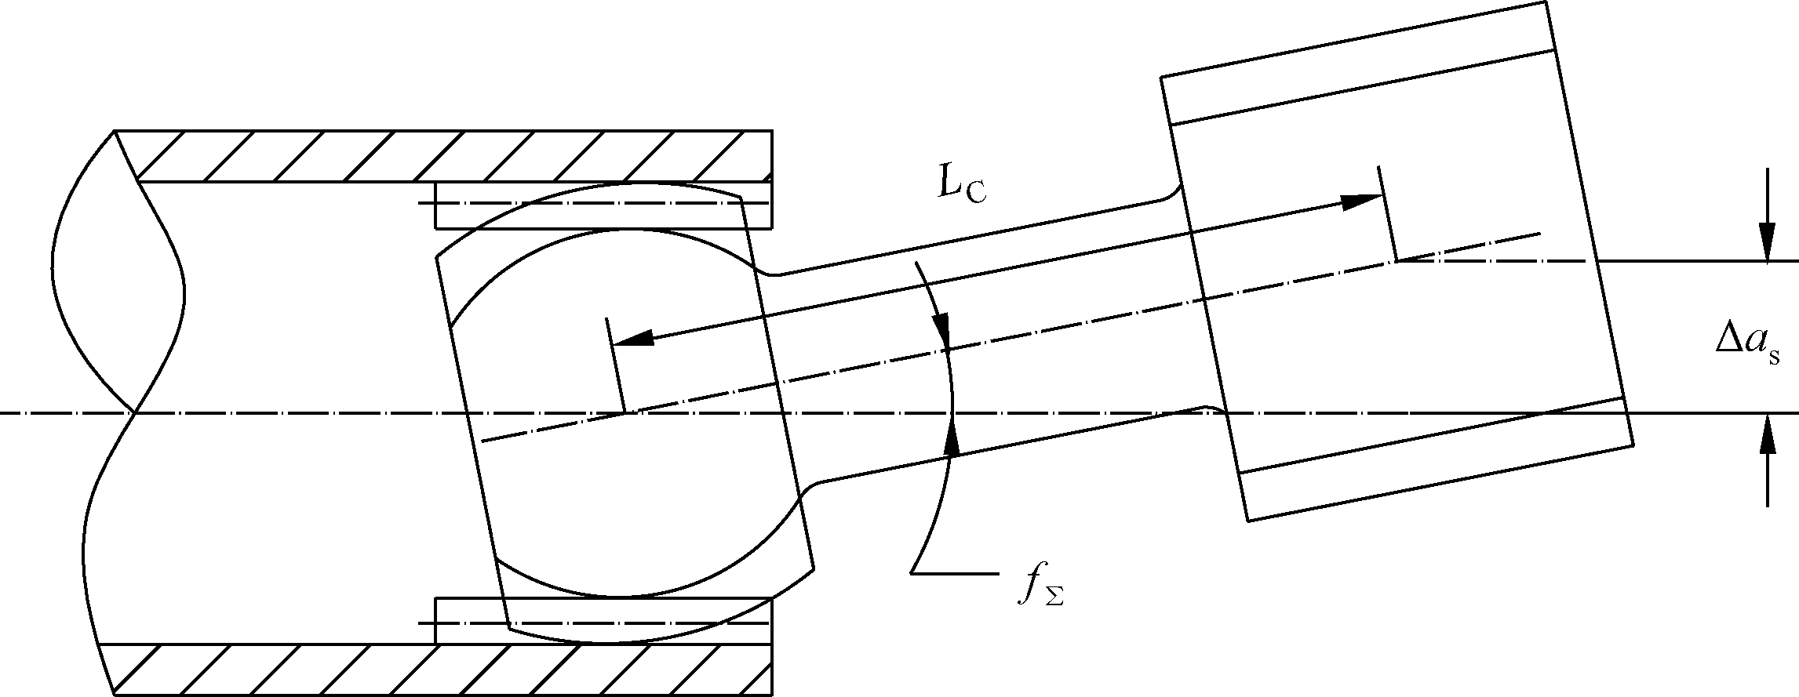
JTòSÞY/P¼/-4。
`&：
Δ犪ｓ ———óg0üAd3 M；
犳∑ ———B  3f ；
犔Ｃ ———B  3# 。
C １８ $$'hï#
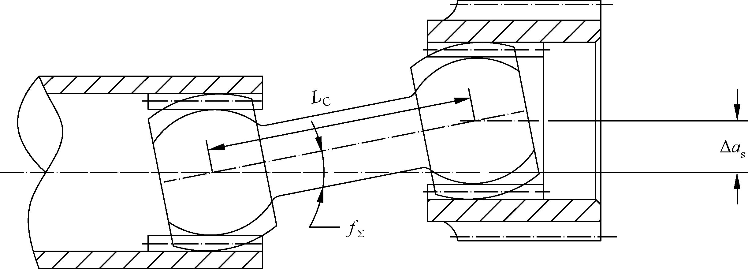
C １９ $'hï#
)Þ—§à/3Bßfi×ï/B。‰4B)J(KPe>*ef¥ä3f
3hi，`cÚ/ga#&§*3J，Póg0PI}* ¼ 3 J。4 ¸a{ u 、U é B
# 、PCD±saûè^BÞ4<=3f {uf OW 3 vt¡ $Ú。×ï/  Bf 3OWvt¡fi犳∑ｍａｘ＝０．００１ｒａｄ＝０．０５７°，}¡Xåg @ KPà— w3
/030/JÐ 3¹ºg=3。
fM53LM-./0CcÄ，4¸a@óg0P-.030/ j- ¼¢æç×ï/  Bf lû3mO。¼Eåg]üý¶·K*g3f g=。f¤¦/0U Bk—héE|OÂ(3¶È/012CckþµK¸akm3Snj-0/3JT¢。
(-w_t/3➂B/ÿJ-@B/WæçJ*3´µØ£Wkf 3Bß fi➂ï/B。(K -./012Cc3g—O3ýÁgÜO3ýô?J。➂ï/
B3f _¹ºóg0P-.03JÐ 。
２） Y/P¼/
--îPJ*@Ä8Póäd，4s(Y/B ；- óõd，Z s( t/ Ïa¼
¢3¼/B，W!"0/w3ra^，ä0/3¬Sb。B3¼¢ZZ
åg]õf 89。fLVg，@Bj-J-3¼¢É^K_¢d3，
４８

4#Â(-®。
３） óg03]õM
/B_@Ä<=3f ÌLKóg03MΔ犪ｓ、B3M Δ犆PB#
犔Ｃ。f ¹ºBÚtà/3JÐË3õäPZ3SbIq。 óg0üAd3]õMΔ犪ｓｍａｘÌLKulPrg3Á。
ulþEkú-.ü-dMT3]õ´µ£P/0 L=3]õ´µM
Δ犪ｇ-S。-.ü-dMT3 ] õ´µ£Zþ E- îS§û：ú -. ] õ´µ
¶·¸¹（4(US¸¹¬(）3KS$—Δ犪ｂP ú-. ' ÄMÒvtΔ犪ａ。{ £fióg 03´µ£Ê÷G43q¼。
/0 L=3]õ´µMΔ犪ｇþEÌLKóg0P-.03´µ¢OÑ 犉ｉｓ″P犉ｉｐ″¢O
·(gÁO3]õ¡。fiG4®Âë，4¾óg0、-.03´µ¢OÑ$P¾（３３）89：
Δ犪ｇ ＝犉ｉｓ″＋犉ｉｐ″ （３３）
Ä：
犉ｉｓ″———óg03´µ¢OÑ，×ØfiÚÛ（ｍｍ）；
犉ｉｐ″———-.03´µ¢OÑ，×ØfiÚÛ（ｍｍ）。
Wkul，ékrg3´µÁΔ犪ｆùfióg0üAd3]õM，ë（３４）：
Δ犪ｓｍａｘ ＝Δ犪ｇ ＋Δ犪ｂ ＋Δ犪ａ ＋Δ犪ｆ （３４）
-/012Cc3# óõ，ÁΔ犪ｆòf7`óä，4W \½；XÄMÒvt Δ犪ａòf7`
Zóä，Z4W\½d，k4¶Íû（３５）：
Δ犪ｓｍａｘ ＝Δ犪ｇ ＋Δ犪ｂ （３５）
-óg0üAd3]õMΔ犪ｓｍａｘÊ Pd，c 4 W\ ½B 3 M Δ犆，£ 4 ¾ （３６）8 9 B3]ävt# 犔ｍｉｎ。

４） /}§¨
犔ｍｉｎ ＝Δ犪ｓｍａｘ／ｓｉｎ（犳∑ｍａｘ） （３６）

Qfià0/&}3õä@K0/:;Z|Þ& 3¹º，à /} 3 §¨þ EÌLK@ û½ Pul3EF，ÇóZÄ6¶ñ&，ÐÂà/3&}_EPó g 03 &}? óõ。—] `，0
/õõ，õr，Xäk=<3Ï!&õF。@Kóä30/，õk=<3Ï!&óF。
９．２．３ ×Ã%&
/B3ùYþEXxyPw2xy，0/r/£vÁO，Ìxy3þEûèXÊ^
/ò Pä¤¥Yd。
/B3^8Zv:;~ 、xyPw2xykB½~ ３îGj-ÕÖ。
１） v:;~ ÕÖ
B3v:;~ XµK:;ÓØK0/¶·^ — âã，¾ { ã 3 :; Ë、{ ã 3 Y´、0
/3ÞYmO/ØP0/ñÀ¯3(:;ZÕÖ3。
OÓ"Bàt/Ä6Â(h}犓Ａg3:;~ 犛Ｓ4¾（３７）ÕÖ。
犛Ｓ ＝８０００犓Ａ 犓ｍ犜 ≤犛ＳＡ （３７）
π犱２犫′
Ä：
犛Ｓ ———àt/Ä6Â(h}犓Ａg3:;Z，×Øfi_ýGÚÛ（Ｎ／ｍｍ２）；
犓ｍ ———¬Sbh}；
犓ｍ＝１＋犳∑／０．００４犳∑ ———B3f ，×Øfi# （ｒａｄ）；
４９

犜 ———B1,3ª=Ap，×Øfi_Û（Ｎ·ｍ）；
犫′ ———0/3ÞYmO/Ø，×ØfiÚÛ（ｍｍ）；犫′3 vt¡ fi犫′／犱≤０．３３，`Á # $ 3 B
-·°$Sn，X_æK½3#$；
犱 ———¶·^ —âã3Y´，×ØfiÚÛ（ｍｍ）；
犱＝犱ＯＳＰ＋犱ｉＳＰ
２
犱ＯＳＰ———tà3õ´，×ØfiÚÛ（ｍｍ）；
犱ｉＳＰ ———Úà3ä´，×ØfiÚÛ（ｍｍ）；
犛ＳＡ ———ñÀ¯3(:;Z，×Øfi_ýGÚÛ（Ｎ／ｍｍ２）；
犛ＳＡ＝３４．５＋６．９ （犎Ｃ）
犎Ｃ ———ñò ，ＨＲＣ。
POÓ"3Úà0/3:;~ ÕÖ_f½3#$$Ú，4s(89GH。
２） xyPw2xyÕÖ
/B3xyPw2xy3OP&，½ WÕÖfi 93 @- w O— Â%
;。Út/3/$¼Kf^¬、¤¥¦ÄÞ±²ãPx¯&°，Wk¤¥_¸3hig¥=?@ ü2XxyPw2xy3]éEôQ。K_@ÄÌäGJÐË，U õ G¬~ Wkv O>* $
¼3¥2B ，Q_@Ä3BÉõõÑ\(¬。_@Ä6[àJÐ3ÞY/ØÁj，é
_@Äd，ùÂUõ/ØZÂ_x&UéÞY/Ø3Yd，Â(¼ / àZXc，Q @ é_
@Ä3BZUéY´¹Ê^。
xyPw2xy3ÕÖ89X¾^ò Þ 0 / b¬d Á 3，Ä 6 Â( h} 犓Ａg 3 / 
7¯Z4¾（３８）ÕÖ。
犛Ｃ ＝８０００犓Ａ 犓ｍ犜 ≤犛ＣＡ （３８）

Ä：
狕犫′（犱２ＯＳＰ －犱ｉ２ＳＰ）

犛Ｃ ———Ä6Â(h}犓Ａg3/7¯Z，×Øfi_ýGÚÛ（Ｎ／ｍｍ２）；
狕 ———à/}；
犛ＣＡ ———(7¯Z，×Øfi_ýGÚÛ（Ｎ／ｍｍ２）； # ¶·8xyd，
犛ＣＡ＝犓ＳＣＡ犎Ｓ２
犎Ｓ ———Ú、tà/ò ó\3—î3/ò ，ＨＲＣ；
犓ＳＣＡ ———À¯(Zh}，¢¥P±d，犓ＳＣＡ＝０．０６５；/QòÍd，犓ＳＣＡ＝０．０５７。
f１０８´xÈ}Wg¶·d，犛ＣＡ¾Q１２§Ì。
Q １２ '１０８()"yU*+,z-.;/40ÌÍ

/ò 犎Ｓ／ＨＲＣ | ２０ | ２８ | ４０ | ４５ | ５０
(7¯Z犛ＣＡ／（Ｎ／ｍｍ２） | ５０ | ８０ | １１５ | １４５ | １７０
３） B½~ ÕÖ
GÕÖà0/3~ $t，‰Z$B ½ 3~ 。] ë 3 ù Y& Xftà 3 ä Y´ã¥="AùY，WkÚàæç3>?。
ａ） tà"AùYÕÖ
Btà3]õ"A:;Z4¾（３９）ÕÖ。
５０

犛ＳＳ ＝１６０００犱ｍｉｎ犜 ≤犛ＳＡ （３９）
π（犱４ｍｉｎ －犱ｉ４ｎ）
Ä：
犛ＳＳ ———3]õ"A:;Z，×Øfi_ýGÚÛ（Ｎ／ｍｍ２）；
犱ｍｉｎ ———3]äY´，×ØfiÚÛ（ｍｍ）；
犱ｉｎ ———qM3Ú´，×ØfiÚÛ（ｍｍ）。
@K[M，-à3/ØäK;Y´3[S$—，X 3 ] ä Y´a Kà 3 / åY´d，
3 `a/3:;。
ｂ） Úàæç>?ÕÖ ÚàrWg３wZ：
———mO´µ<=3'Âæç>?3Z狊１；
———à/¿@ÌZ狊２；
———$M<=3ÕZ狊３。
Úàæç>?3~ ¾（４０）ÕÖ：
狊ｔ＝犓ｍ（狊１ ＋狊２）＋狊３ ≤狊ｔＡ （４０）
Ä：
狊ｔ ———ÑÌZ，×Øfi_ýGÚÛ（Ｎ／ｍｍ２）；
狊ｔＡ ———(Z，×Øfi_ýGÚÛ（Ｎ／ｍｍ２）；
狊ｔＡ＝６．９×（９＋犎Ｃ）
狊１———mO´µ<=3'Âæç>?3Z，×Øfi_ýGÚÛ（Ｎ／ｍｍ２），¾（４１）89；
狊２———à/¿@ÌZ，×Øfi_ýGÚÛ（Ｎ／ｍｍ２），¾（４２）89；
狊３———$M<=3ÕZ，×Øfi_ýGÚÛ（Ｎ／ｍｍ２），¾（４３）89。
狊１ ＝

Ä：
αｎ ———à¯f，×Øfi （°）；
１０００犜ｔａｎαｎ
π犱狋ｗ犫′
……………………（４１）

狋ｗ ———Úàæç3çC，×ØfiÚÛ（ｍｍ）。
４０００犜犱２犫′犢Ｓ
狊２ ＝
……………………（４２）

Ä：
犢Ｓ———/h}（３０°à/s(１．５）。
:：k^à/3— â^ ãr¬。
狊３ ＝８．８５×１０－１２狀２（２犱２ＳＯ ＋０．４２４犱２ｒｉ） （４３）
Ä：
狀 ———BAB，×ØfiAýS（ｒ／ｍｉｎ）；
犱ＳＯ ———Úàæç3t´，×ØfiÚÛ（ｍｍ）；
犱ｒｉ ———Úà3/åY´，×ØfiÚÛ（ｍｍ）。
９．２．４ vj1)3;45Í
KB 0 / ¼ 3 ìí ，W k JAdfi GJZ_ @ Ä u < = 3 ( A P  2 ü 2 ，_ @ Ä 3 BÉ<=— = 3 « é。‰ h  1 , 3 Ap 、ì í Q} û¢ 7 ，_ @ Ä  P A B @ X 3 ¹ º vä。
‰hXÕ &3，@Kóõ3B，-üAãKod4ÉûfiéE32v。
５１

１） «éµ
_@Ä3/BÉK?@¥2u<=µ。4W¾（４４）À9：

犠ａ＝（
４０００犜μ
……………………（４４）

Ä：
犠ａ———«éµ，×Øfi_（Ｎ）；
μ ———ìíQ}，Ì０．２５。
犱ＯＳＰ ＋犱ｉＳＰ）ｃｏｓαｎ

¡Q&，ìíQ}ÇÈ1,¬3_Lu_L，]õ¡4É^û０．２５。¿¶^8WkÀ9*
P´µdZs(¡。
WXk，cd➂ï/B3-wY´?L，* ?@。X[ à WPc，B f— î
Gµkúef)*，‰4PB3-wf_L3f güAÞ3。
２） «é´µ
Ý２０Q&：-_@Ä3BJAd，mO3?@¥2<=3 B/ 3 ìíäÉ' Â— î¿ p。¿pÉ6B3H—w<=—î«é´µ，z¡¾（４５）89：

Ä：
犔Ｃ
犠ｒ ＝１０００犜μ
……………………（４５）

犠ｒ———BH—w<=3«é´µ，×Øfi_（Ｎ）；
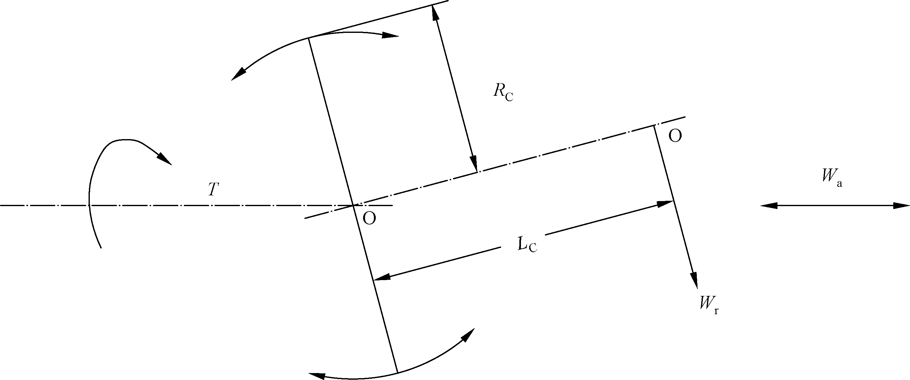
犔Ｃ ———B# ，×ØfiÚÛ（ｍｍ）。

B3â´犚Ｃ¾（４６）89：
C ２０ 6TÍ>ïTÍ
犚Ｃ ＝犱ＯＳＰ ＋犱ｉＳＰ
４

……………………（４６）

Bfâ´犚Ｃã3;µìí¾（４７）89：
（
犠ｆ＝１０００犜μ＝４０００
犚Ｃ
犜 ）μ （４７）

;µìí犠ｆ3GµPmO?f fiαｎ，òWfmO k3ìífi犠ｆ／ｃｏｓαｎ＝犠ａ，89e
犱ＯＳＰ ＋犱ｉＳＰ
dùL（４４）。
９．２．５ -."ù
fi!"a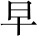xy，_@Ä3BZj-¢g3¤¥。¤¥¦43$à/4，WéJò<=3x
５２

y&&°。Kef¥2、ËÌä3JÐÓErk^3¬，òW_@Ä@xy3¹ºPõ。 Qfi¤¥¦r$M3·(，òW¥ofiØKJAÄM3B Ê÷¸É 3 y+¤¥p。‰ d
4-Es(,Ø、-.P¯/÷a0ãûèfi‰ hBÊ÷¤¥。^ABPÜ¶· d&'
ÉkétÁ。
¸，¤¥¦3N Xåg/03hi§=3，X@KEFÂ(-®#3à，K*d，4Ä 6s(\N ¤¥¦。
９．２．６ 78:Üñò
１） Ap1
ùÂB>@Ä，E£2XdZÉLx—îaKB Úìíõä 3 µä。£ 2 B
ò-]äµB_@Äd3?L，|ë（４４）。
２） 23
_@Ä3BZ^8~Þ¸É3´µ¼¹PÕ¼¹， eø^ 8 E¿ Àf ÁO 3 ] õ
hig_É24。‰¸EF¹WkDO7à^83*¡kéØ 。
B3]õ´µØ£4¾/0f]õ¹dóg03´µØ£ékfvw¬hig3Á
89。
３） xy¥=g3Â(
-B¥=xyd，ZefÉ <=ÆÇ 134 &，Q ^ 8 d ZÄ 6 x_L 3 @ Ä
，PÙûxyÒag3Â(¶i。
９．３ 9:;H6
９．３．１ +,<=
Q<*3(5X -îPk: 3 PJ* <=f— Â。<* Z~Þ¸É 3 v Ì~ P}
，Wr]õÚkt¬，W!"K<*3ÌÍlû$ 6u6PJ*$¼<=Ø
£。Ht，<*Z4Ér:;¬，‰whiEF·j—Sn，_f½3#$$Ú。
½òÊ÷3<*Z389GHÊÏÄ6xWgQc：
———}3~ O ；
———K¶·¬'ÂJ*ÄUS$3Ìä；
———KâôO'ÂUS$3Ìä；
———7a\Äê3S.；
———YÁ¬3~ ；
———}8P/'Â3P$*3¯ÏZ。
９．３．２ ;H6ÿ;±²
ê¬Xfi¿»$uèéK<*3]U¬。@( K¨/ 012 Ccò( 3 <*，
*êÌZσＭ ¾<*０．２％fiÁP7`4Í~ 犚Ｐ０．２3７０％，ù¾（４８）89，~ }¡ë
ëQ１３。
σＭ ＝０．７犚Ｐ０．２ （４８）
７０％3}¡XfiGÊ÷¸É3e▲h}，WK"pìíQ}3ÁÍ6aZ，¿»§C ò-E3<p，Wk<*éNÂ(ug=3}¡。

５３

Q １３ ÿ;>Í

ＩＳＯ j&aOａ | <*3]õáßY´犱ｍａｘ／  ｍｍ | ０．２％P7`4Í~ ａ犚Ｐ０．２／  （Ｎ／ｍｍ２） | êÌZ ，σＭ／  （Ｎ／ｍｍ２）
８．８ | ３９ | ６４０ | ４４８
９．８ | １６ | ７２０ | ５０４
１０．９ | ３９ | ９４０ | ６５８
１２．９ | ３９ | １１００ | ７７０
ａ ＩＳＯ j&aOågＩＳＯ８９８–１。
êÌ犉Ｍ ·(K<*3ÌÍÓ，4¾（４９）89：
犉Ｍ ＝犃ＳσＭ （４９）
Ä：
犉Ｍ ———êÌ，×Øfi_（Ｎ）；
犃Ｓ ———<*3ÌÍÎË，×ØfiGÚÛ（ｍｍ２），4¾（５０）89：
犃Ｓ ＝０．７８５（犇ｆ－０．９３８２犘ｆ）２ （５０）
Ä：
犇ｆ———<*3áßY´，×ØfiÚÛ（ｍｍ）；
犘ｆ———<*Ò，×ØfiÚÛ（ｍｍ）。
—]¸a@<*èé"p×dê，PÙs( ¯ÌÍPéaGH。<* ×dê
ò-E3<"p4¾（５１）À9：

Ä：
犓ｔｃ犉Ｍ 犇ｆ
１０００
犕Ａ ＝
……………………（５１）

犕Ａ———<"p，×Øfi_Û（Ｎ·ｍ）；
犓ｔｃ———"ph}。—]ÌÑìíQ}fi０．１２，犓ｔｃ＝０．１６。
９．３．３ ;H6/4Í
(ÌÍZσｆａ¾（５２）89：

Ä：
犓ｊ———J# h}，ëQ１４。
σｆａ ＝０．３５σＭ犓ｊ （５２）

(ÌÍZXµKg;K*（f#$Wt3Z(|OE·lmSn）：
———Óæ–ÓæJ；
———êÌÍ¬aK０．７犚Ｐ０２，ëQ１３；
———µKJÝã<*ª=«¬d3Z fi( ÌÍZ 3 ４０％，f ２００％3 « ¬d 3 e▲ h}fi１．２５；
———犾ｇ≥４犇ｆ，ëÝ２１。

５４

Q １４ ?q@Ãy犓犼

J# h} | PJ*À¯
J# h} | " | 95
犓ｊ | １．１４ | １．２８
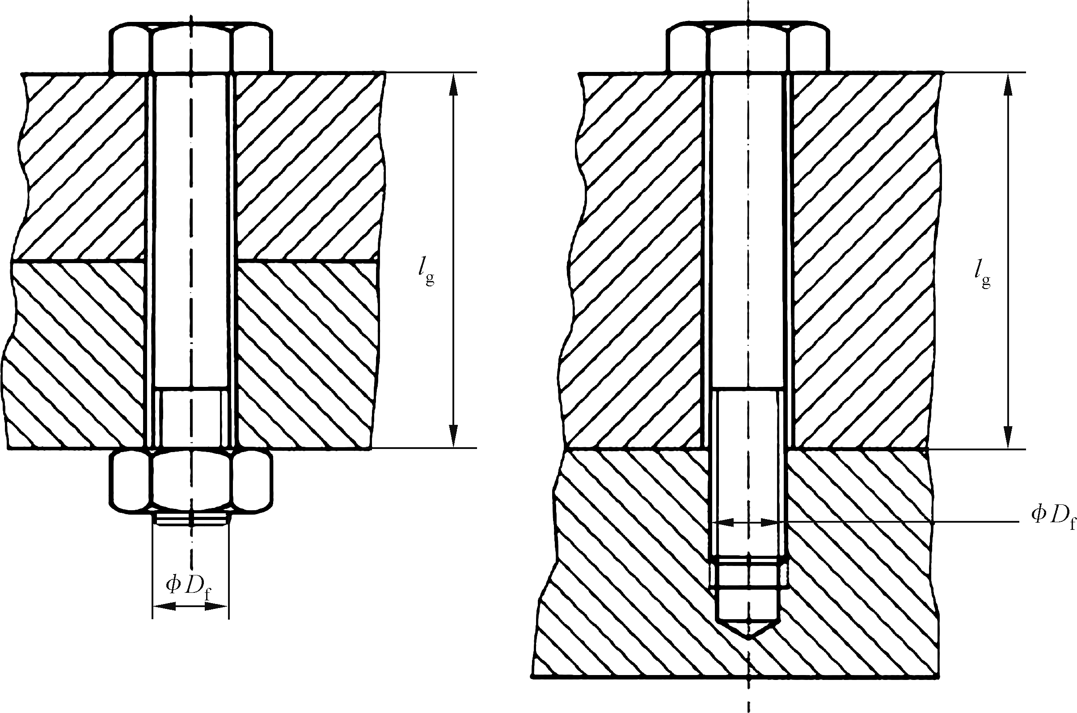
C ２１ ;H6A;o\
９．３．４ ;H6;>BÍ
èéf<*k3ÌÍZ{åg/012Cc3ÆÇª=no89。Z¾‰h·(f]_
3Gµ，kφòÞ3ÚPt¬，`c:;¬、*¬aÄ6，X_Zkφê¬。¾ èé3ÌÍ·(f<*3ÌÍÓÚÄ6。<*3ÌÍZ4Wåg（５３）89：
σｆ＝犉Ａ ≤σｆａ （５３）
犃Ｓ
Ä：
σｆ ———<*ÌÍZ389¡，×Øfi_ýGÚÛ（Ｎ／ｍｍ２）；
犉Ａ———èé3ÌÍ，×Øfi_（Ｎ）。
９．３．５ ;H6;C;
@Kõ:}¶ÈZ(|O，-P<Øk3<*3êûx½3EFd，<*_-E
1。
eCfk3<*Z1Wg¿e▲。M51GHk：
———ú4)2=g；
———Q>OÓ3âô*；
——— 15；
——— ¦；
———1?；
———1"@。
５５

９．４ .?q
|ë ＧＢ／Ｚ１９４１４。
９．５ %&f
９．５．１ %&f;,4
-.^·(fýî-.0k0/3·(WAp 1,x（-. JAd）P Ù （- .
<=d）k。
９．５．２ ÔDE%&f
‰4-.Z(]AB，X-î-3ØP J-Ø 3 bJ§û。þØYJ
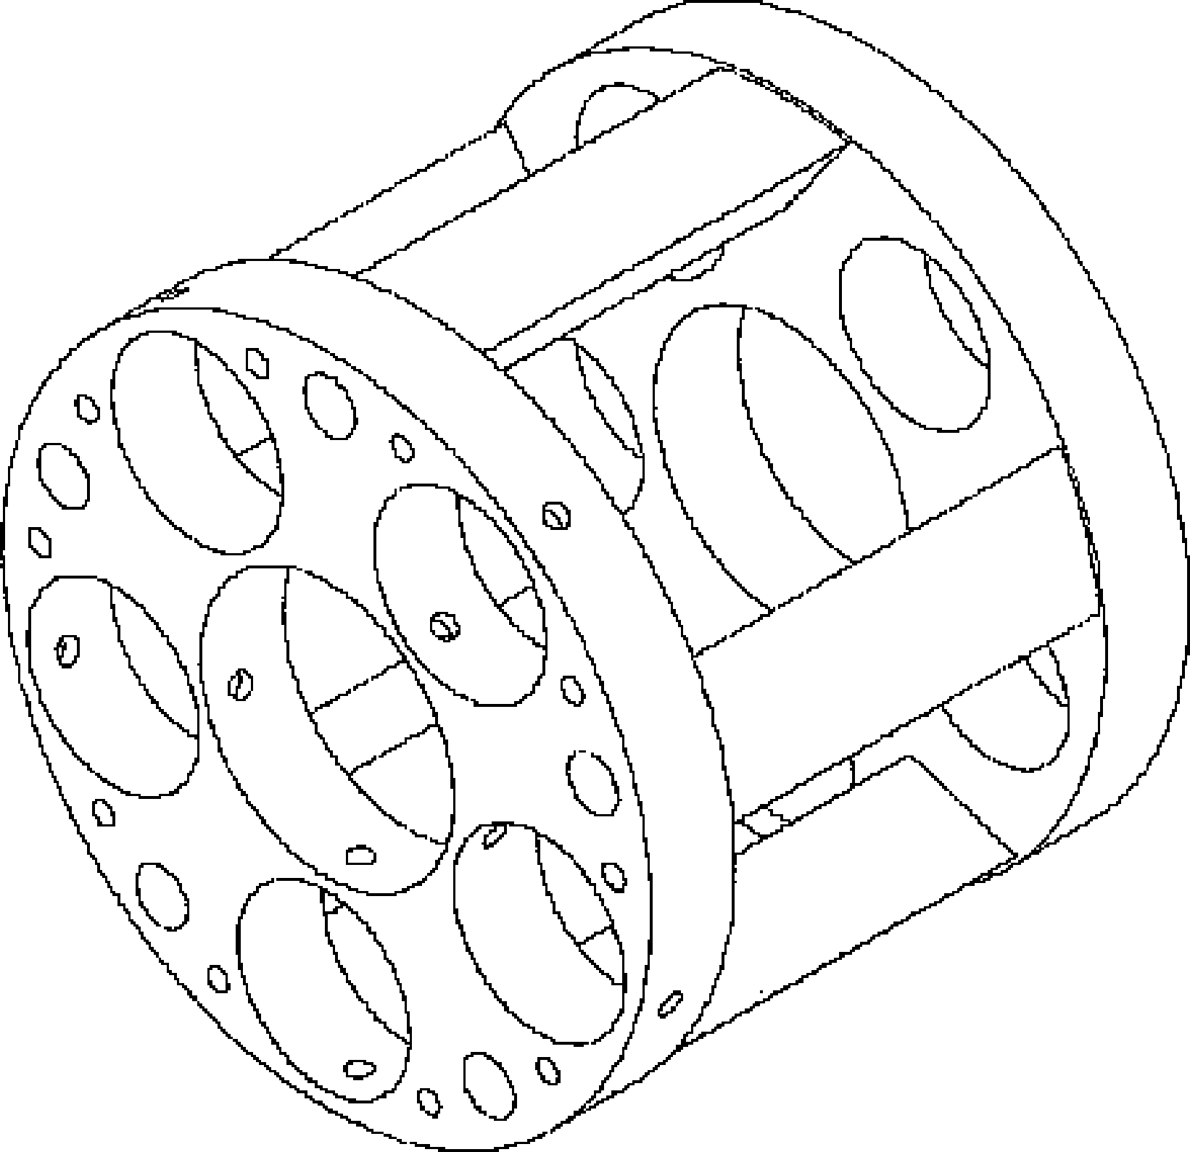
P?，H—XÈØ。Ý２２ò_X—îM5[`。

C ２２ dx%&(;ÔDE%&f
‰w-.3-.0Þ-weCG。
G１：--.03Y´óõd，4f-.0Ú'C，`a '@ WJ-Ø。
{eø4WÞYcÂ、P-.0§ûØK-î-.Ø$¼3¶@eC×>。
G２：{eøf-.0Y´óä，P Ùs( NO-. 0，- . 03 Ú' _Cds(。XX
^<=f-.-w3ØÚ，^-.0Cfk，-wCô-Ø3Ú'Ä。‰wG
J3CÎË4ÉrxØÚt´3tu。
➂ØD-.3ýîØr-.0—â3¬P-.KS$—3Ap。 ÈØ
3¬¸aJ1,xþØk。J·fi:;EP¶@E，ZÞ¸Éõ3R²，p£É<=õ
3ZPÁ。
-.0î}、-.0t´，WkÚ/gÚ´ÉtuJ3CÎË。Ý６Ä_Á—M53J
CÎ。
ÇÈ-.0î}Ué，J34(q¼ÉÌä，CÎ ËÁä， 6 Áéõ。ÁÉÂ
、P-.0§*?@K-.T<=—îä3"Af，6óg0-.0mOP-.0Ú
/gmOÁO0/mO。
Z{^J^8 d Ð 4  õ，W Ìä Á。Z¸a 89 PÞt>Sn （ＦＥＡ） gcg=Á
５６

，¸a ¡À，@-.030/j-J3sæç‰hÁ。Qfi‰hs)@Z—î¬ Û¹X]ÞY3，òW-¬_Ý=d，-.0Zj-¼s。
９．５．３ $ÔDGïHI%&f
‰4-.s(—îþØ，¸aCDxþØk3:;@ÚC3-.0。 Z89Ps(Þt>SnHgcg=:;3Á，¸a ¡À，@-.030/J3
sæç‰hÁ。-.0Ú¸s(—î±M，W 0/JTÑY]\，Ldú-
j-¼s。
¸rx/0Ø´73tu。
９．６ !
3µ½nXrÚt¬； ) ¤¥ÖFÁ； ) t Ý Û、G aªã Hô；. PIJrs a。3é¶ E¿ÀeCfÚ3§*g@Ä，EÞ¸É3~ P# ，W¿»/0P
füAWkr]õÚt¬dãK@ÄIq。
^8dZÄ64©&、G@Ú³ÔaQc，Z%=kS'345PR²EF。
¸，^8E~Ä6g;G：
———KÖ；
———äù±²ãjô3«*，`cfÞ*、¸ÏLa；
———MÖ'PéÖ'，¯ÖD；
———ÖØH_，ÖÌVD；
———NÖP{&ÖO；
———³Ô'P$'；
———óõ3Q.Ë；
———Xps(ÛDE；
———^B/0E^ªP；
———eC=、eCH¢；
———¦2ÆeC；
———@Kóõ312CcZ^cÛ±sPQÄ；
———ÂR'PRS。
@Kõ1273-./012Cc（`cNO-.PvO-.W k: O 12 Cc），Z j  î g
¿~Þ¸É3~ P# ，QfiýÁAp（PÙUB 3ýôAp）Éf Pe CH¢Pe C= ã<=¥õ3·(。
９．７ ï
3^8Z¸ÉrdÂ/0mO<=3Ú¬t¬，Z Þ ¸É 3 ~ W!" PT
&Á；ZÞ¸É3# W¿»/0¢gmOP3µ@Ä。
3Z89、(ZP@À¯3EF4ë ＧＢ／Ｚ１９４１４。
fi¿À0/3¢gmOWk3°FJÐ，ZSn3Á。
９．８ %&(Gï
©¸-./012CcÄ3-.03nXfi-.0Ê ÷@ ，W Ê^-.  3 " A#
。¸，-.0ZòÈµj-CD，P-.'XDO。-.0P-.3DO§( ô£4|ë«¬ Ｆ。cd-.0-.$¼3´µDO_¸W)-. 3Úg?@ K-
５７

.03A2，4ÉÂ-.0 ¥=xy， 6 -. 0 _@ ÄWk-. 0 P-. ¥=ù
Y。-.03QZj-2SòÍ，WÐÌxy。H—G，-.0-.0Úg$
¼3DO4É6-.0KCDu<=µê¬。--. 0 Â(: î P* d，
f$¼Z^c3xWÌ‰4µê¬3<=。
９．９ %&'()*;S*JK,@
-./0123A289k２î：
１） 89úüA*þ ÿTüAd3A2，k：
———óg0kóg0Ñû3A2犑Ｓ；
———-.Pú-.0Ñû（^X;û犖ＣＰîîÄU=f-. k_2）?@ K-. ÄMTüA3A2犑Ｃ＋Ｐ；
———ýî-.0Ñû?@K-.þ ÿTüA3A2犑ＣＰ k-.0î}犖ＣＰ；
———Ú/gkÑûþ ÿTüAd3A2犑Ｒ。
２） 89^BúüA*3AB7，^úüA*þ ÿTüAd 3 A 2 ! 9 û^Bk 3A2：
———^^BABfi狀Ｈ（gh453123^B_—=Xóg0）；
———óg0AB狀Ｓ，^Bóg03AB7狀Ｈ／狀Ｓ；
———-.AB狀Ｃ，^B-.3AB7狀Ｈ／狀Ｃ；
———-.0?@K-.3AB狀ＣＰ，^B-.03?@AB3AB7狀Ｈ／狀ＣＰ；
———Ú/gAB狀Ｒ，^BÚ/g3AB7狀Ｈ／狀Ｒ。
-.12h!93^Bk3ÑA2¾（５４）89：
犑 ＝ 犑Ｓ ＋ 犑Ｃ＋Ｐ ＋ 犖ＣＰ犑ＣＰ ＋ 犑Ｒ

^{Σ} （狀Ｈ／狀Ｓ）２
（狀Ｈ／狀Ｃ）２
（狀Ｈ／狀ＣＰ）２
（狀Ｈ／狀Ｒ）２
……………………（５４）

kÄ，-g>*<=d，ABfi，_89127，{>*3A2fi。
W¶×-./012（|ëÝ２）fi`，-Ú/g Ｒ<=d，òÞüA*3A2!9x^Bó
g0k。
K： 狀Ｓ＝犻ＳＲＣ＝１＋狕Ｒ
狕Ｓ

狀Ｃ
（
狀ＣＰ＝－（狀Ｓ－狀Ｃ）狕Ｓ＝－ 狀Ｓ－ 狀Ｓ／
）狕Ｓ＝－狀Ｓ（狕Ｒ／狕Ｓ
）狕Ｓ

狕Ｐ １＋狕Ｒ 狕Ｓ 狕Ｐ狀Ｓ＝－ 狕Ｓ ＋１狕Ｐ
（ ）
狀ＣＰ
狕Ｒ
狕Ｓ
１＋狕Ｒ／狕Ｓ 狕Ｐ

4d{¶×-.0h!9x^Bk3ÑA289（５５）：
犑 ＝犑 ＋ 犑Ｃ＋Ｐ ＋ 犖ＣＰ犑ＰＣ ＝犑 ＋ 犑Ｃ＋Ｐ ＋ 犖ＣＰ犑ＣＰ

Σ
９．１０ LM
^{Ｓ} （狀Ｓ／狀Ｃ）２
（狀Ｓ／狀ＣＰ）２
Ｓ （１＋狕Ｒ／狕Ｓ）２
［（狕Ｓ／狕Ｒ ＋１）狕Ｐ／狕Ｓ］２
……………………（５５）

９．１０．１ VWNÙ
-./012Cc>*3X¹º&3PéEQc。òÞAB`a２００ｒ／ｍｉｎ3>* Z
Ä6j-，XW_~u。@ä5>*、z¼IP¸3*，Þ[µÏd，Ê^-
*3AB%=。
５８

ＧＢ／Ｔ９２３９．１（ＩＳＯ１９４０–１）Ê÷GHô£。
９．１０．２ HI%&fOG
-.<=d，JA>*Z¾¿1iGj-。¸，µfiDO。
９．１０．３ RS%&fOG
-.A2d，JA >* ¾¿ 1 i G j-  。@ K__  3 >* （ 2 óg 0、 2 -.
），Zé¶—î~(3¬¾;Y´3µ。
JA-.k3-.0_þÈ ÿTA2，uX‰ þ È-. TA 2，Q - Ej î。 Qfi8H@CF3-.*j-2，fiGÌä-.*3_，ý§ú-.0§*3é ZÐ4?a。
-.§*3]Ô_-.0î}、-.0§*3é 、Ä MÒ、ü AB a¢OQ c Þ
3。89dx3_Z/012Cc>*§¨3 ?AD。
９．１１ @m
９．１１．１ %&'()*m¥;`QîQ6@m
f-.JA3-./012CcÄ，-.¸ ·fiýô Pý Á>*，— ] @ ，X ~Þ
=Øn。4W^Ú/g·fi 3 — S，W #& Ge Cfk，Z 4 WÂfÚ  2。#&eC3Ú/gZ{?@K-.Tg=Ø，W"-.0P-.3raõ。
-.<=d-.JAd3hi—V，-E—îP-îÄM0É2。
¸Xóg02，óg0_ rt´µ¬，W 2 =M、g ¿ -. 0 $¼OW 3 。
ë~HX(àÿæJ 23óg0，Phig=Ø、 óg0eCxmOØc¿» OWÒ$3—îk，^óg0´µØ£'Â3JT{ufOW3vt¡$Ú，WÌä@0/ JÐ 3¹º。
Ú/g2d，óg04WÂ(#&@。
@K×O12Cc32Ú/g，]¶×3—w^8X¸aà^Ú/gJxýÁ3H¢k。
~Þ:w，ë3~HX(Ú/g/3tÍS·fiÚà。
k;3Ä6)X—h37óDi3£，WX XJ(KY/ 03 ×O^ 8。Â( Ù 4 Wåg
‰h£，j-:wÁ5^8。@K:O-.、NO-.，PÙ eø 3 ^ 8，µ ½£? L， ù：fighrt¬3>*Ê÷¸É3@，WÂ— îP:î>*  2，W ] õ\ c Ñ\ 2 ¬ P[O。
９．１１．２ @m-
-./012Cc3eCG/012Ccµ½?L。4Ws(H¢eC、cVeC、: Wa_LeCG。eCXºZ~Þ¸É3~ P# ，¿À/0 P 3 Á_`a¡。e CdZ¿ÀeC ，W"<=«é¬。
———-./012Ccj J(KH¢eC。H¢4WeCfþ2w、2w，PÙ-w。cd É¿ÀJ-3L ，4WPD@3¸aàYJJ。
———cVeC3î½4512?L。
———:WeC-E(";r12Ap3 ·( Ap。E@" ; 3 、Ø c PwÅ Æj-ìmSn，W!"";P/012CcÚ>*3·(¬aõ。
５９

１０ ÄªZ,@
１０．１ /4ÄªZ
½^-./012CcgÖ×Ú¤¥Ö3z ¶ßfiÖ×z 。¿»4Jr3Ö×z
@KCc3-®Y3éE。Q，f §¨ 12 Ccd，_ EÄ 6 ÆÇno，‰ ZÄ 6 ( no。
(no=Ỳfi：/012Ccf_`a¤¥Ö×%=z 3hig，ÉÜ1,3]õno。 G]^Ö×z $t，(no‰ÌLK~-./012Cc3 、D EG、Õ $xy Pe C hi。f§¨d，(noZaKPõKE1,3ÆÇno。f89nod，_Ä6Â(h}。 f%=(no3K* $g， ( no 4 Ws( GH Ａ– ¡ HPÙGH Ｂ–8 9 Hg
=。GH Ｂ-E89.P¥。cdòÞ¥vPÙ.vÊÄ6，£4g=-./01 2
Cc3ÑYo。
１０．２ /4ÄªZ[I;Ør6
g=(no3K*Ä]þE—KX%=]^Ö×z 。Ö×z a^ÉÑ\¤¥Ö N 、éYÍB PÖST，¹º-./012Cc3üA。N Ñ\É60/PQ3Ö BC Ìä，uÏ³‰h>*3Â(-®。ÖÍÉ6Ö¥=ÍöÁÍPZé¦ST，@/0 P3¢¤¥_。Ht，^Öz‰4ÉÏ³JÐÖÞ3Â(-®。Q，-./012Cc áûx^8-®，ZtuÖ×¶·z 。½åg９５℃3]^Ö×z g=-./012C c3(no。@K~3-./012Cc3PeCG，fÀ=¶·AB、Ö、ÖØ、JA
GµPDEG$g，‰-Eåg¶·´xPÕ$xyPÙz 、qÏ p BPÓÔ^ axy K*， g=(no。½òs(3(no3g=K*X：
]^Ö×z fi９５℃； Õ$qÏz fi２５℃；
Õ$qÏpB＞０．５ｍ／ｓ，[Úq¼óõdfi≤１．４ｍ／ｓ；
ÓÔ^ fiÓ^ ；
/012CcfiÜüA。
@_+Ok;K*3hiòj-3OXP¢GH¾１０．５ò;ãW。
１０．３ -. 犃-Pç.
no ¡-E À=-./012CcÖ×z è=d1,3¬、eCG、AB、ÖØ、Ö
、JAGµPDEGH。—]`，no ¡Zó~q¡，$YUé-È¬~é¡， (no ¡Hô£cg：
———f ¡ ¼Õ$qÏz PpBZè=P4 ；
———-./012Ccûxè=3Ö×z ò-d¼ÌLK12Cc3R²WkDEG。-Ö
×z ÁÍfiýädäKPaK１℃d，ù}Ãûxè=Iq；
———-Ef¢-îJAGµkj- ¡，Qfi‰-whigÖ×z 3zMÉ_L；
———Yf—î ¡½，èqÖ×z ZJ}ª=z ９５℃；
———Ö×z Z¬QõSÓH 3 Öz。f Ö× 3 : î_LØc Þã Kkg 3 g=Ö× z ；
———Qz 4Ö×z &_L，_(¬¾Ö×3z ；
———fno ¡ ¼sî3}gkQ z PÙ«} 3 q Ïp BSb，W j-
６０

1Sn；
———cd_j-é ¡， (  no 8 Hg=。q ¡ 4 ( K 1  êë Pg=q no yù。
Ý２３`& G  (  n o ¡ e d  g =  (  n o 3 Ï  G H。E ^ Õ $ q Ï z } 2
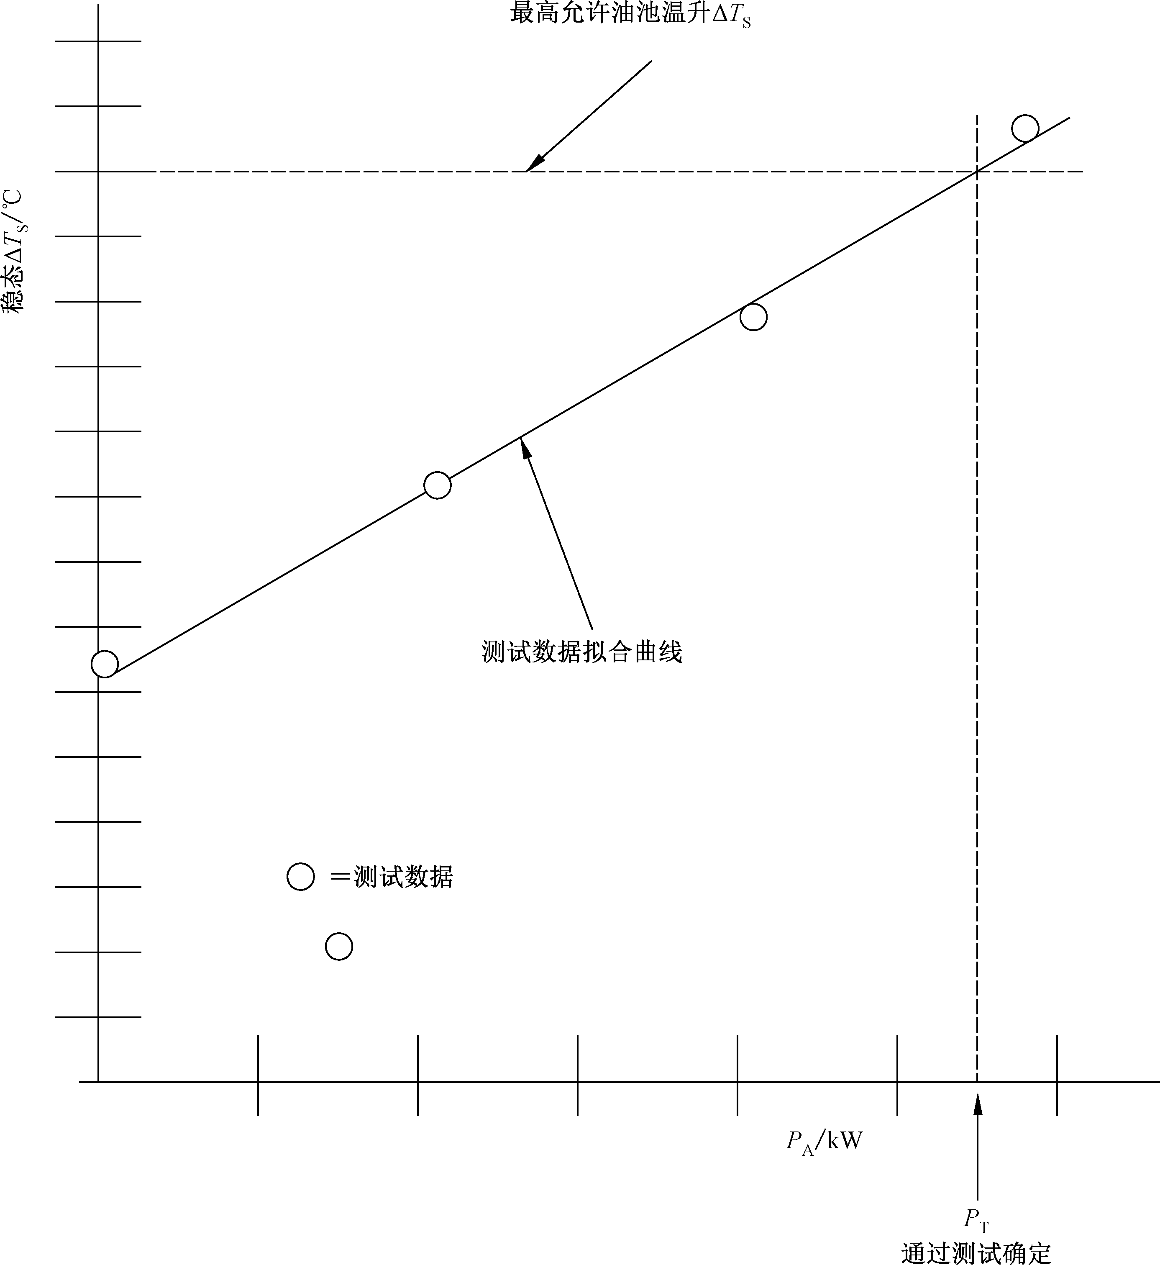
（±３℃）3¹ºÑY]\， èqÖ×zM ¡，Ö ×Õ$q Ïz ，W huýôno$¼ 33 hÝ。Ý２３Ä， ¡g=3(no¡ØK]^Ö×zM ¡}g\O@T3Y]½k。H t，no ¡‰4(Àno89¡，Wkjno89ò(3¢PÏh}。

`&：
Δ犜Ｓ ———Ö×zM，×Øfi^_ （℃），Δ犜Ｓ＝犜ｓｕｍｐ－犜Ａ ；
犜ｓｕｍｐ———Ö×z ，×Øfi^_ （℃）；
犜Ａ ———Õ$qÏz ，×Øfi^_ （℃）；
犘Ａ ———ýôno，×Øfi`a（ｋＷ）；
犘Ｔ ——— (no，×Øfi`a（ｋＷ）；
１．hu ¡}gÝ（Δ犜Ｓ犘Ａ 3h）。
２．g= ¡}g3\O@ T。
３．åg]^ Ö×z P ¡dx3Õ$qÏz g=]^ Δ犜Ｓ。
４．]^  Δ犜Ｓ ¡}g\O@ T3Y]½ùfi(no犘Ｔ。
C ２３ QRPç[I/4ÄªZ
６１

１０．４ -. 犅-,@.
１０．４．１ ÄLM-¡
-¨-./012Ccfèq Ö×z gü Ad，. 犘Ｑa K¥犘Ｖ。4 W( G
\（５６）Q_：
犘Ｑ ＝犘Ｖ （５６）
-./012Cc3¥犘Ｖkqnoyù犘ＮP«noyù犘Ｌ-S，ë（５７）。
犘Ｖ ＝犘Ｎ ＋犘Ｌ （５７）
犘Ｌfi/0mOìínoyùPìínoyù$P，Ì LKýôno犘Ａ。X( no 8 9_X¶×3Þ¨FT，uXåg（５６）Ä 3 . ¤P¥¤，¸ aÁ犘Ａ¡，b ¬FT，Y xûx
d3犘Ａ¡X{Cc3(no犘Ｔ。
１０．４．２ SÄK犘犙
¹º-./012Cc3.3QcÞ：Cc3tQ Ë，p at Q 3 q Ïp B，Ö z^Á Õ$qÏz 3z PÑ1h}a。Ñ1h}ÌLK¤¥ÖxÚQ 31 ,， ç 31&PtQxÕ$qÏ3.&。f-./01 3—] ^ 8 Z( Ä，Ú  31 h} Pç314W\½。Q， t QÕ$xy 3 @ p Pö÷ûfi] þ E 31 。 LV，f[à-./012CcZ(Ä，J、BPXº314W\½。
½Ä63.犘Ｑ，k-./012CctQ r õ@ pPö÷，k CDE¤F<
=3~u@p-S，.¾（５８）89：
犘Ｑ ＝犺Ｔ 犃Ｔ Δ犜ｓ （５８）
Ä：
犘Ｑ ———.，×Øfi`a（ｋＷ）；
犺Ｔ ———Cc3Ñ1h}，×Øfi`aýGÛ^_ ［ｋＷ／（ｍ２·℃）］，¾（６０）89；
犃Ｔ ———qÏ3JÐÑË，×ØfiGÛ（ｍ２）；
Δ犜ｓ ———Ö×zM，×Øfi^_ （℃），¾（５９）89。
Δ犜ｓ ＝犜ｓｕｍｐ －犜Ａ （５９）
Ä：
犜ｓｕｍｐ———Ö×3z ，×Øfi^_ （℃）；
犜Ａ ———Õ$qÏ3z ，×Øfi^_ （℃）。
（ ） （ ）
犺Ｔ ＝犺Ｎ １－犃Ｆ ＋犺Ｆ 犃Ｆ ＋犺Ｒ （６０）

Ä：
犃Ｔ 犃Ｔ

犺Ｎ——— õ@p1h}，×Øfi`aýGÛ^_ ［ｋＷ／（ｍ２·℃）］，¾（６１）89；
犃Ｆ———ÉÊf~u@pg3tQË，×ØfiGÛ（ｍ２）；
犺Ｆ ———~u@p1h}，×Øfi`aýGÛ^_ ［ｋＷ／（ｍ２·℃）］，¾（６２）89；
犺Ｒ———ö÷1h}，×Øfi`aýGÛ^_ ［ｋＷ／（ｍ２·℃）］，¾（６３）89。
犺 ＝０．０３５９（犇－０．１）（犜Δ犜ｓ ）０３． （６１）

Ä：
^{Ｎ} Ａ ＋２７３

犇———Ú/g3]õt´，×ØfiÚÛ（ｍｍ）。
犺Ｆ ＝０．００７０５（犞０．７８） （６２）
６２

Ä：
犞———DE¤F<=3qÏpB，×ØfiÛý~（ｍ／ｓ）。
２
Ｒ

Ä：
犺 ＝（０．２３×１０－９）ε （犜ｓｕｍｐ ＋犜Ａ ＋５４６）３ （６３）

ε———tQ3ö÷h}。
c-Es(DEGH，cs(t3Y¯，¯4éô（５８）Ä。
１０．４．３ TÄK犘犞
１０．４．３．１ UTÄK;Gffi
f（５７）Ä，-./012Cc3¥犘Ｖk qnoyù犘ＮP« noyù犘Ｌ- S。q
noyù犘ＮkJÐÖÞ3ìínoyù犘Ｓ，©23(Önoyù犘ＢＯP/03(Önoy
ù犘ＭＯ，ë（６４）。
犘Ｎ ＝∑犘Ｓ ＋ ∑犘ＢＯ ＋ ∑犘ＭＯ （６４）
«noyù 犘Ｌk©23ìínoyù 犘ＢＬ，/0mO3ìínoyù 犘ＭＬP¥2 3
ìínoyù 犘ＢＳ，ë（６５）。
犘Ｌ ＝ ∑犘ＢＬ ＋ ∑犘ＭＬ ＋ ∑犘ＢＳ （６５）
Wk3ý—î¥vò<=3 Z 8 ô-./ 0123 Ñ¥Ä。@ Kjl 3 ^ 8 PZ (，3qnoyùZ4W8ô（６４）Ä，`cP¦Æ%23¤¥Ö-3noyù。^B
-./012-Ä6¤äyù。
１０．４．３．２ WXªZÈY犘狊
c5ÖÞ<=3JÐìínoyùÌLK3AB，3R²，Ö×z ，Ö3N ，ÖÞëôð
PÖÞ3^8j&。（６６）4W(}Ã89JÐÖÞ3ìínoyù：

Ä：
犆ｓ犇ｓ狀ｓｃ
９５４９
犘ｓ＝
……………………（６６）

犘ｓ———JÐÖÞ3ìínoyù，×Øfi`a（ｋＷ）；
犆ｓ———JÐÖÞÀ¯}，犆ｓ＝０．００３７３７（de），犆ｓ＝０．００２４２９（fge）；
犇ｓ———PÖÞJÐ3Y´，×ØfiÚÛ（ｍｍ）；
狀ｓｃ———PÖÞJÐ33AB，×ØfiAýS（ｒ／ｍｉｎ）。
１０．４．３．３ ô*ïð;ZWªZÈY犘犅犗
©23(ÖnoyùÌLK3B ，÷ÖK*，Ö3ü2N PÖ，4¾（６７）89：

Ä：
犕Ｏ狀Ｂ
９５４９
犘ＢＯ ＝
……………………（６７）

犘ＢＯ———3(Önoyù，×Øfi`a（ｋＷ）；
犕Ｏ ———3qAp，×Øfi_Û（Ｎ·ｍ），4¾（６８）89；
狀Ｂ ———þ ÿT3AB，×ØfiAýS（ｒ／ｍｉｎ）。
犕Ｏ ＝１０－１０犳Ｏ （ν狀Ｂ）０．６６７犱３Ｍ （６８）
Ä：
犳Ｏ———ëÖh}；
６３

ν ———fÖ×z gÖ3ü2N ，×ØfiKÈGÚÛý~（ｍｍ２／ｓ）；
犱Ｍ———3Y´，×ØfiÚÛ（ｍｍ），4¾（６９）89。
犱Ｍ ＝犱ｉ＋犱ｏ
２
……………………（６９）

Ä：
犱ｉ ———3Ú´，×ØfiÚÛ（ｍｍ）；
犱ｏ ———3t´，×ØfiÚÛ（ｍｍ）。
ëÖh}犳ＯXåg?@K@)Öëô3ð ·@Ap3¹º。Q１５ ÀÁG_L w43]ä（$ëxÖ）P]õ（▲h|）ëÖh}犳ＯｍｉｎP犳Ｏｍａｘ。@K<=f k3，4åg ëÖð 犎 犱Ｍ 37¡，(T&¡GH¾（７０）g=犳Ｏ3¡。
犳Ｏ ＝犳Ｏｍｉｎ ＋ 犎（犳Ｏｍａｘ －犳Ｏｍｉｎ） （７０）
犱Ｍ
@KëÖð Ç-.A2uÁÍ3-.0，犳ＯZ¾?@ K@)ÖØëÖh}3]ä¡
P]õ¡3¡89。
{犘ＢＯ389_J(K_fÞ3。
Q １５ ïð[Wy（W\"ù）

 45 | 犳Ｏｍｉｎ | 犳Ｏｍａｘ |  45 | 犳Ｏｍｉｎ | 犳Ｏｍａｘ
ði»：  ×  ➂ | ２  ４ | ４  ８ | ２２３、２３０、２３９h  ２３１h  ２３２h  ２４０h  ２４１h | ４．５  ５．５  ６  ６．５  ７ | ９  １１  １２  １３  １４
±M» | ２ | ４ | ２２３、２３０、２３９h  ２３１h  ２３２h  ２４０h  ２４１h | ４．５  ５．５  ６  ６．５  ７ | ９  １１  １２  １３  １４
fJÐ»：  ×  ➂ ，D@ × | ３．３  ６．５ | ６．６  １３ | ２２３、２３０、２３９h  ２３１h  ２３２h  ２４０h  ２４１h | ４．５  ５．５  ６  ６．５  ７ | ９  １１  １２  １３  １４
fJÐ»：  ×  ➂ ，D@ × | ３．３  ６．５ | ６．６  １３ | j©R：  ×  D@ × | ４  ８ | ８  １６
ф½JÐ» | ６ | １２ | j©R：  ×  D@ × | ４  ８ | ８  １６
_¿»©R：  １０、２、３、４h  ２２h  ２３h | ２  ３  ４ | ４  ６  ８ | *» | １．５ | ３
_¿»©R：  １０、２、３、４h  ２２h  ２３h | ２  ３  ４ | ４  ６  ８ | *©R | ３．５ | ７
_¿»©R：  １０、２、３、４h  ２２h  ２３h | ２  ３  ４ | ４  ６  ８ | *©õ | ５ | １１
_¿»©R：  １０、２、３、４h  ２２h  ２３h | ２  ３  ４ | ４  ６  ８ | *»©R：  ２９２Ｅh  ２９２h  ２９３Ｅh  ２９３h  ２９４Ｅh  ２９４h | ２．５  ３．７  ３  ４．５  ３．３  ５ | ５  ７．４  ６  ９  ６．６  １０
·C©R：  ×  ➂ | ５  １０ | １０  ２０ | *»©R：  ２９２Ｅh  ２９２h  ２９３Ｅh  ２９３h  ２９４Ｅh  ２９４h | ２．５  ３．７  ３  ４．５  ３．３  ５ | ５  ７．４  ６  ９  ６．６  １０
©õ | １２ | ２４ | *»©R：  ２９２Ｅh  ２９２h  ２９３Ｅh  ２９３h  ２９４Ｅh  ２９４h | ２．５  ３．７  ３  ４．５  ３．３  ５ | ５  ７．４  ６  ９  ６．６  １０
»©R：  ２１３h  ２２２h | ３．５  ４ | ７  ８ | *»©R：  ２９２Ｅh  ２９２h  ２９３Ｅh  ２９３h  ２９４Ｅh  ２９４h | ２．５  ３．７  ３  ４．５  ３．３  ５ | ５  ７．４  ６  ９  ６．６  １０
１０．４．３．４ '(ZWªZÈY犘犕犗
-./012Ä/0(ÖnoyùXóg0、-.0þ ÿTJAk-. JA' Â 3。‰ hyùÌLK*3B PR²、÷ÖK*、¤¥Öü2N 。~-.0hÄ3ýî*3(Öyù
4(（７１）89。

Ä：
犘ＭＯ ＝犘ＣＳ ＋犘ＣＰ ＋犘ＣＣ （７１）

犘ＭＯ———/0(Önoyù，×Øfi`a（ｋＷ）；
６４

犘ＣＳ ———óg0(Önoyù，×Øfi`a（ｋＷ），4¾（７２）89；
犘ＣＰ ———-.0(Önoyù，×Øfi`a（ｋＷ），4¾（７４）89；
犘ＣＣ ———-.(Önoyù，×Øfi`a（ｋＷ），4¾（７５）89。
犃Ｃ犳Ｓν狀３Ｓ犱４Ｏ．７Ｓ犫ＷＳ（犚ｆ ）

Ä：
犃Ｃ ———-.bc}；
犳Ｓ ———óg0ëÖh}；
犘ＣＳ ＝
１０２６
槡ｔａｎβ
……………………（７２）

狀Ｓ ———óg0AB，×ØfiAýS（ｒ／ｍｉｎ）；
犱ＯＳ ———óg0t´，×ØfiÚÛ（ｍｍ）； 犫ＷＳ ———óg0▲/Ø，×ØfiÚÛ（ｍｍ）；犚ｆ ———23 h}，4¾（７３）89；
β ———S Jf，×Øfi （°）；cdβ äK１０°，f（７２）P（７４）Äs(１０°。
犿ｔ

Ä：
犚ｆ＝７．９３－４．６４８
……………………（７３）

犿ｔ———/0w&}，×ØfiÚÛ（ｍｍ）。

犘 熿犃Ｃ犳Ｐν狀Ｃ３ 犱４Ｏ．７Ｐ犫ＷＰ（犚ｆ ）燄
……………………（ ）

Ä：
ＣＰ ＝

燀

Ｐ
１０２６
槡ｔａｎβ
犖ＣＰ ７４

燅

犳Ｐ ———-.0ëÖh}；
狀ＣＰ ———-.0?@K-.3AB，×ØfiAýS（ｒ／ｍｉｎ）；
犱ＯＰ ———-.0t´，×ØfiÚÛ（ｍｍ）； 犫ＷＰ ———-.0▲/Ø，×ØfiÚÛ（ｍｍ）；犖ＣＰ ———-.0î}。

Ä：
犳Ｃ ———-.ëÖh}；
犘ＣＣ
犃Ｃ犳Ｃν狀３Ｃ 犇４Ｃ．７ 犠Ｃ
１０２６
＝
……………………（７５）

狀Ｃ ———-.AB，×ØfiAýS（ｒ／ｍｉｎ）；
犇Ｃ ———-.t´，×ØfiÚÛ（ｍｍ）；
犠Ｃ ———-.Ø ，×ØfiÚÛ（ｍｍ）。
óg0、-.0k-.3ëÖh}XµKýî *?@ K@ q ÖØ 3 ë Öð 。Qfi¶È-.
/0123¤änoyù?@K‰ h*3(Önoyù4W\½_8，cd *|ÞëxÖ，£犳Ｓ，犳Ｃ，犳ＰaK０；cd*▲ëôÖÄ，£犳Ｓ，犳Ｃ，犳ＰaK１．０；cd*SëôÖÄ，£犳Ｓ，犳Ｃ，犳Ｐ fi０P１3T&¡。`c，cd*3ëÖð fX3ÄMTk，£犳Ｓ，犳Ｃ，犳ＰaK０．５。-.03 ëÖh}¾-.JA—g3-.0ëÖvtð 3¡89。
—]hig，-.bc}X—îõ@À=-.0h3Ï }。X 3 ¡ 4 ¸aqno
¡dx， ¡4s(½Ê÷3 .Ö×z Pqnoyù3?3}ö&5。
１０．４．３．５ ô*ïð]^ªZÈY犘犅犔
ìínoyùÌLKìíQ}、¬、%³PAB，4¾（７６）89：
６５

Ä：
（犕１ ＋犕２）狀Ｂ
９５４９
犘ＢＬ ＝
……………………（７６）

犘ＢＬ———ìínoyù，×Øfi`a（ｋＷ）；
犕１ ———¬3ìíp，×Øfi_Û（Ｎ·ｍ），4¾（７７）89；
犕２ ———µ¬ 3 ìí p （ J( K  © R  ），× Øfi_Û （Ｎ·ｍ），4 ¾ （７８） 89。

犕１
Ä：
犳１ ———ìíQ}，ëQ１６；
犲１，犲２ ———H}，ëQ１７；
犳１ 犘１犲１ 犱Ｍ犲２
１０００
＝
……………………（７７）

犘１ ———2¬，×Øfi_（Ｎ），ëQ １６。
犳２犉ａ犱Ｍ
犕２ ＝
１０００
……………………（７８）

Ä：
犳２———µìíQ}，ëQ１８；
犉ａ———2¬3µS，ëQ１６。
Q １６ ,@犕１;y

 45 | 犳１ | 犘１ａ
ði» | o5 ０．０００６（犘Ｏ／犆Ｏ ）０．５５  é5 ０．０００９（犘Ｏ／犆Ｏ ）０．５５ | ３犉ａ－０．１犉ｒ
±M» | ０．０００３（犘Ｏ／犆Ｏ ）０．４ | １．４犢２犉ａ－０．１犉ｒ
fJÐ»：  ×  ➂ ，D@ × | ０．００１（犘Ｏ／犆Ｏ ）０．３３  ０．００１（犘Ｏ／犆Ｏ ）０．３３ | 犉ａ－０．１犉ｒ  １．４犉ａ－０．１犉ｒ
ф½JÐ» | ０．００１（犘Ｏ／犆Ｏ ）０．３３ | １．５犉ａ＋３．６犉ｒ
_¿»©R：  １０h  ２h  ３h  ４、２２、２３h | ０．０００２  ０．０００３  ０．０００３５  ０．０００４ | 犉ｒ犉ｒ犉ｒ  犉ｒ
·C©R | ０．０００５５ | 犉ｒ
©õ | ０．００２ | 犉ｒ
»©R：  ２１３h  ２２２h  ２２３h  ２３０、２４１h  ２３１h  ２３２h  ２３９h  ２４０h | ０．０００２２  ０．０００１５  ０．０００６５  ０．００１  ０．０００３５  ０．０００４５  ０．０００２５  ０．０００８ | ¢犉ｒ／犉ａ＜犢２：１．３５犢２犉ａ  ¢犉ｒ／犉ａ≥犢２：  犉ｒ ［１＋０．３５（犢２犉ａ／犉ｒ）３］  （J(KòÞh ）
６６

Q １６（Ü）

 45 | 犳１ | 犘１ａ
j©R：  ×  D@ × | ０．０００４  ０．０００４ | ２犢犉ａ  １．２犢２犉ａ
*» | ０．０００８（犉ａ／犆Ｏ ）０．３３ | 犉ａ
*©R 、* ©õ | ０．００１５ | 犉ａ
*»©R：  ２９２Ｅh  ２９２h  ２９３Ｅh  ２９３h  ２９４Ｅh  ２９４h | ０．０００２３  ０．０００３  ０．０００３  ０．０００４  ０．０００３３  ０．０００５ | 犉ａ（犉ｒｍａｘ≤０．５５犉ａ）  （J(KòÞh ）
:：
犘Ｏ ——— -@ ¬，×Øfi_（Ｎ）（|ëul¯ V½）；
犆Ｏ ——— µ½ª=@ ¬，×Øfi_（Ｎ）（|ëul¯ V½）；
犉ａ ———  2¬3µS ，×Øfi_（Ｎ）；犉ｒ ———  2¬3´µS ，×Øfi_（Ｎ）；犢、犢２ ——— µ¬h}（|ëul¯ V½）。
ａcd犘１＜犉ｒ，£s(犘１＝犉ｒ。
Q １７ ,@犕１;_y

 45 | H}
 45 | 犲１ | 犲２
òÞ45（ »©t） | １ | １
»©：  ２１３h | １．３５ | ０．２
２２２h | １．３５ | ０．３
２２３h | １．３５ | ０．１
２３０h | １．５ | －０．３
２３１、２３２、２３９h | １．５ | －０．１
２４０、２４１h | １．５ | －０．２

６７

Q １８ ¿`ô ïðïT]^~y犳２
 45 | 犳２
 45 | ¤¥G
 45 | k¤¥ | Ö¤¥
_¿»：  ＥＣ^8   | ０．００３  ０．００９ | ０．００２  ０．００６
·C：  ×  ➂ | ０．００６  ０．０１５ | ０．００３  ０．００９
Q１８ÀÁ3犳２µKWg^K*：¤ ¥¦N ¸É^； µ¬´µ¬$ 7 @ K ＥＣ（Ｅ—U é©R，Ｃ—Sù¬）^8P× · C©R_`a ０．５０，@ K_¿»  3 _` a０．４０，@K➂ ·C©R_`a０．２５。
@Kj©R，f 89  2 ¬d，Z 89 ò<= 3 µ。Q １６ò ( 3犉ａ89 áë
Q１９。
Q １９ ¿aô ïð±²,@

bc | ¬hi |  | µ¬
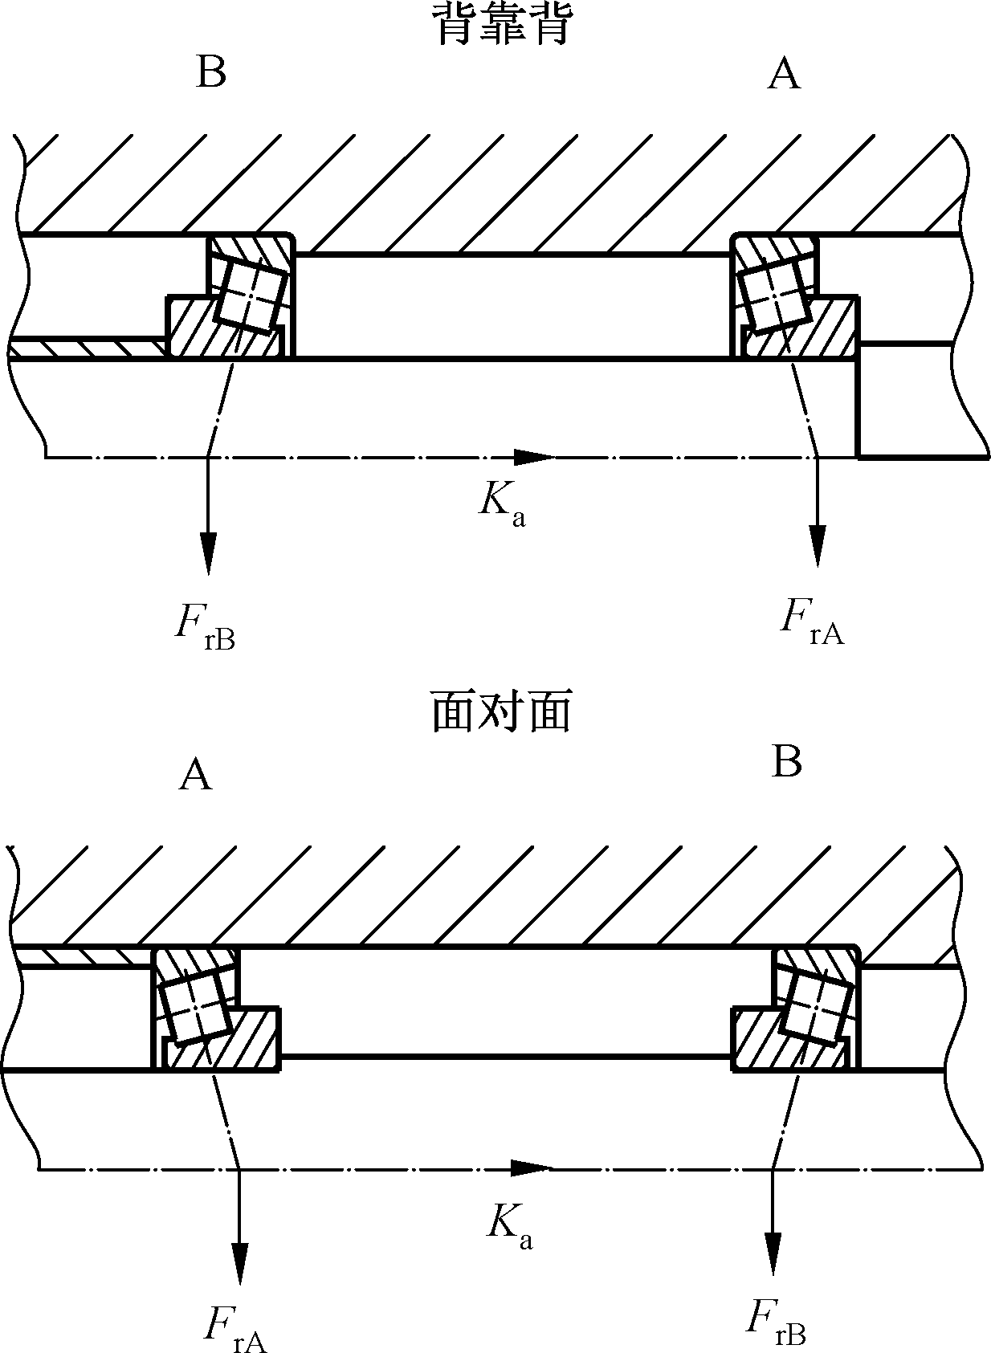 | １ａ） | 犉ｒa ≥犉ｒＢ ya yＢ犓ａ≥０ | 犉ａa ＝０．５犉ｒa  ya  犉ａＢ＝犉ａa ＋犓ａ
 | １ｂ） | 犉ｒa ＜犉ｒＢ ya yＢ  犓ａ≥０．５（犉ｒＢ －犉ｒa ）  yＢ ya | 犉ａa ＝０．５犉ｒa  ya  犉ａＢ＝犉ａa ＋犓ａ
 | １ｃ） | 犉ｒa ＜犉ｒＢ ya yＢ  犓ａ＜０．５（犉ｒＢ －犉ｒa ）  yＢ ya | 犉ａa ＝犉ａＢ－犓ａ犉ａＢ＝０．５犉ｒＢ  yＢ

６８

Q １９（Ü）

bc | ¬hi |  | µ¬
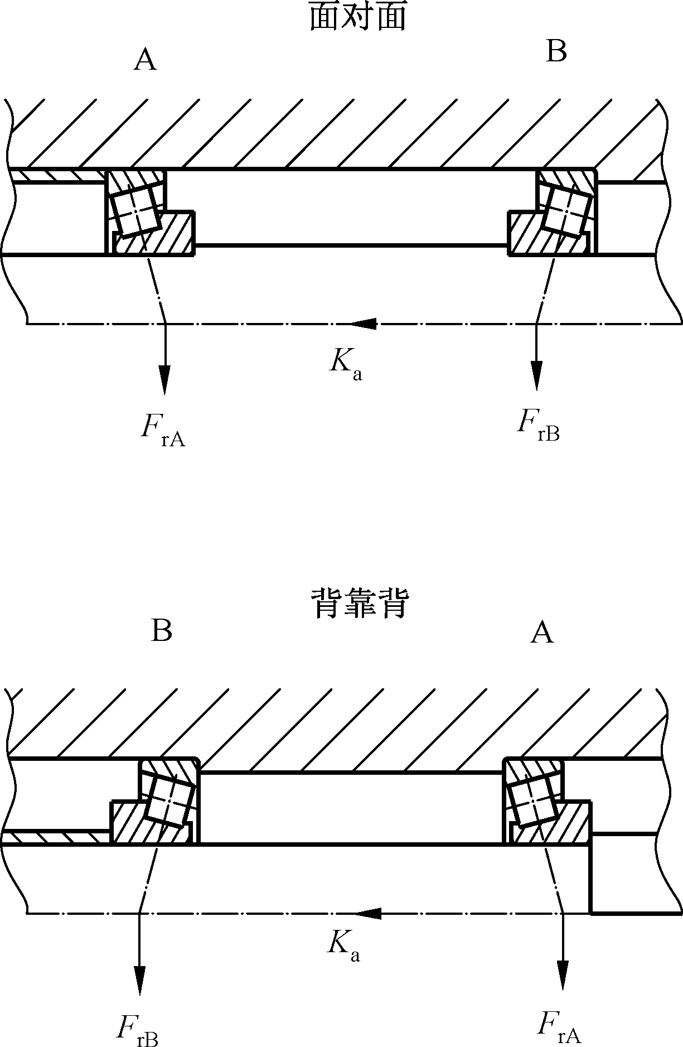 | ２ａ） | 犉ｒa 犉ｒＢ ya ≤yＢ犓ａ≥０ | 犉ａa ＝犉ａＢ＋犓ａ犉ａＢ＝０．５犉ｒＢ  yＢ
 | ２ｂ） | 犉ｒa ＞犉ｒＢ ya yＢ  犓ａ≥０．５（犉ｒa －犉ｒＢ ）  ya yＢ | 犉ａa ＝犉ａＢ＋犓ａ犉ａＢ＝０．５犉ｒＢ  yＢ
 | ２ｃ） | 犉ｒa ＞犉ｒＢ ya yＢ  犓ａ＜０．５（犉ｒa －犉ｒＢ ）  ya yＢ | 犉ａa ＝０．５犉ｒa  ya  犉ａＢ＝犉ａa －犓ａ
:：QÄú+ª3g a、ＢS ¬Q a、Ｂã3|}，c：yafi a 3y ¡，犉ｒa fi a 3犉ｒ¡。
１０．４．３．６ ù*ïð]^ªZÈY犘犅犛
s(¥2d，ÖB:;É<=pìínoyùP)*xìínoyù，¥2ìí
noyù4¾（７９）89：

Ä：
犘ＢＳ ＝犘Ｂｈ ＋犘ＢＴ （７９）

犘ＢＳ———¥2ìínoyù，×Øfi`a（ｋＷ）；
犘Ｂｈ———¥2noyù，×Øfi`a（ｋＷ），4¾（８０）89；
犘ＢＴ———)*xìínoyù，×Øfi`a（ｋＷ），4¾（８１）89。
＝

Ä：
犘Ｂｈ
１．７２３×１０－１７μｏｉｌ狀２Ｂ犱３ｂ犔犼犮
……………………（８０）

μｏｉｌ———ÁÖD¤¥Ö2N ，×Øfilm~（ＭＰａ·ｓ）；
犱ｂ ———¥2Ú´，×ØfiÚÛ（ｍｍ）；
犔 ———¥23JÐØ ，×ØfiÚÛ（ｍｍ）；
犼 ———noyùh}，（ëÝ２４）；
犮 ———3´µ¼¹，×ØfiÚÛ（ｍｍ）。
＝

Ä：
犘ＢＴ
１．７２３×１０－１７μｏｉｌ狀２Ｂ（狉４ｏ －狉ｉ４）
狋
……………………（８１）

狉ｏ———)*xtâ´，×ØfiÚÛ（ｍｍ）；
６９

狉ｉ———)*xÚâ´，×ØfiÚÛ（ｍｍ）；
狋 ———ÖBC ，×ØfiÚÛ（ｍｍ）。
Ý２４ò(Q_¥2389Q} Ｓｏｍｍｅｒｆｉｅｌｄ}犛ｏ¾（８２）89：
＝
犛

Ä：
１０－６犱２ｂμｏｉｌ狀Ｂ ^{ｏ} ６０犮２狑
……………………（８２）

狑———×ØËk3¬，×Øfi`m（ｋＰａ）。
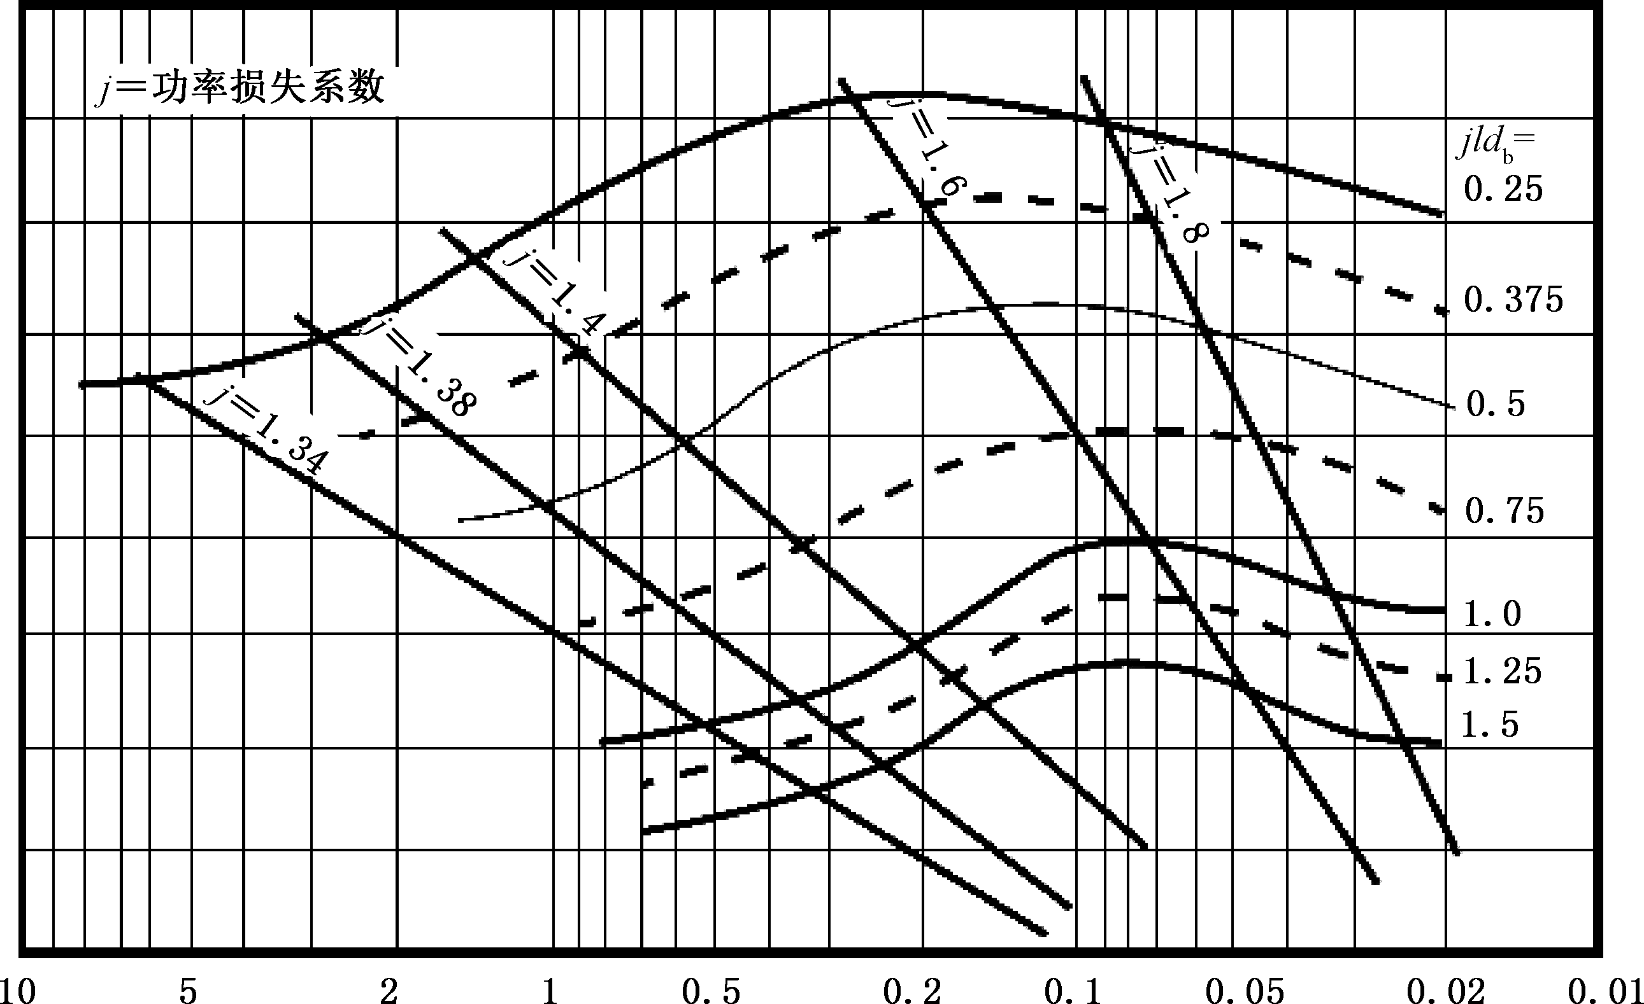
Ｓｏｍｍｅｒｆｉｅｌｄ}犛ｏ
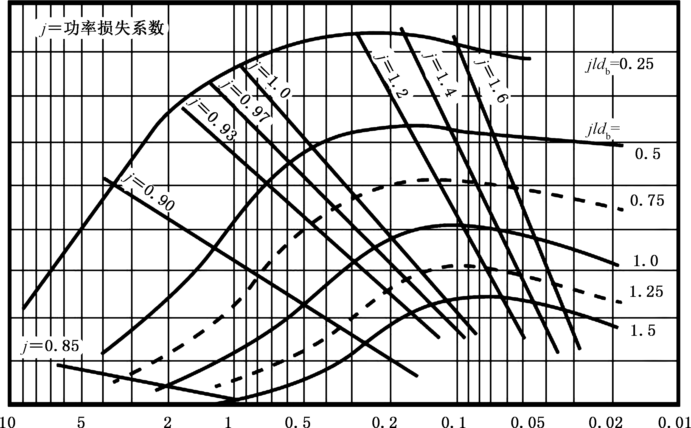
犪） b¿ïð犼C
Ｓｏｍｍｅｒｆｉｅｌｄ}犛ｏ
犫） ¿`ïð犼C
C ２４ Ξcù*ïð;ªZÈYy犼

７０

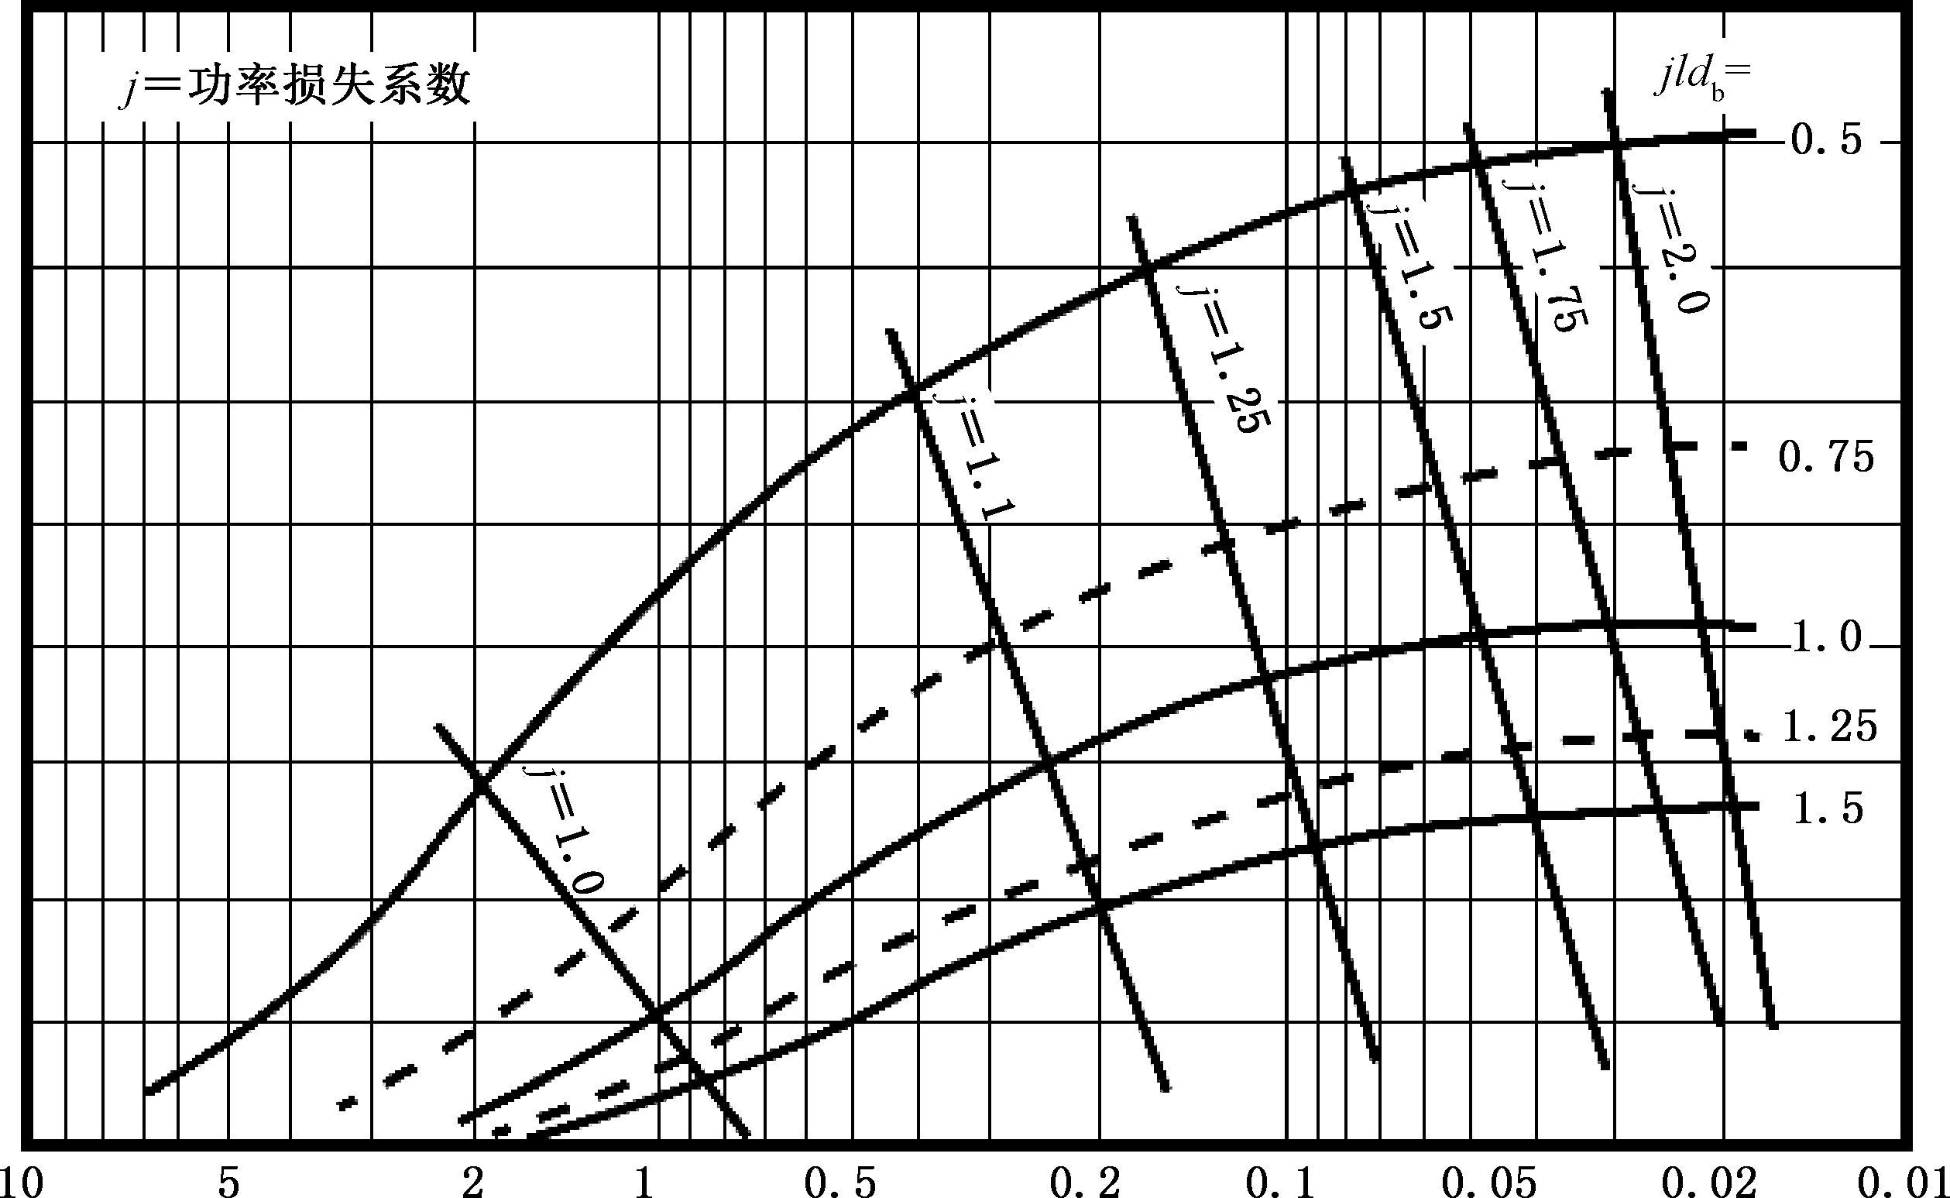

１０．４．３．７ '(XM]^ªZUÈY犘犕犔
Ｓｏｍｍｅｒｆｉｅｌｄ}犛ｏ 犮） AWeïð犼C C ２４（Ü）

0/ìíyùX0/ü2ÆW、ìíQ}、ABP1,Ap3p}。0/ü2ÂkPÖB3$mO
0/$¼3?@¥2。ìíQ}ÌLK¤¥¦&、¬~ PAB。@gO~3-./012，m OìínoÑyù犘ＭＬ4(（８３）Q_：
犘ＭＬ ＝（犘ＭＬＥ ＋犘ＭＬＩ）犖ＣＰ （８３）
Ä：
犘ＭＬ ———{O/0mOìínoÑyù，×Øfi`a（ｋＷ）；
犘ＭＬＥ ———ý—@óg0P-.0（t）mO3ìínoyù，×Øfi`a（ｋＷ），4¾（８４）89；
犘ＭＬＩ ———ý—@-.0PÚ/g（Ú）mO3ìínoyù，×Øfi`a（ｋＷ），4¾（９１）89。

Ä：
犘ＭＬＥ
犳ｅ犜ｅ狀ＳＣｃｏｓ２βｗｅ
９５４９犕ｅ
＝
……………………（８４）

犳ｅ ———tmOìíQ}，4¾（８５）89；
犜ｅ ———ý—@mO3óg0Ap，×Øfi_Û（Ｎ·ｍ）；
βｗｅ ———óg0P-.0mO3;Jf，×Øfi （°）；
犕ｅ ———tmOÆÇY%，4¾（８７）89。

Ä：
狏－０．２２３ 犓ｅ－０．４０
３．２３９犞０ｅ．７０
＝
犳ｅ
……………………（８５）

犓ｅ———tmO¬~ ，×Øfi_ýÛÚÛ（Ｎ／ｍｍ２），4¾（８６）89；
犞ｅ ———óg0P-.0mO3;TB ，×ØfiÛý~（ｍ／ｓ）。
犓ｅ ＝

Ä：
１０００犜ｅ（狕Ｓ ＋狕Ｐ）
２犫ｗｅ狉２ｗＳ狕Ｐ
……………………（８６）

犫ｗｅ———óg0P-.0mO3/Ø，×ØfiÚÛ（ｍｍ）；
狉ｗＳ———óg0;â´，×ØfiÚÛ（ｍｍ）。
７１

Ä：
２ ｃｏｓαｗｅ（犎ｓｅ＋犎ｔｅ）
犎ｓｅ ＋犎ｔｅ
犕ｅ ＝ _{２} _{２}
……………………（８７）

αｗｅ ———óg0P-.0mO3wmOf，×Øfi （°）；
犎ｓｅ ———môdóg0P-.0mO3¥2o，4¾（８８）89；
犎ｔｅ ———mÁdóg0P-.0mO3¥2o，4¾（９０）89。
）０．５
犎 ＝（狌 ＋１）［（狉２ＯＰ －ｃｏｓ２α －ｓｉｎα ］ （８８）

Ä：
ｓｅ ｅ
狉２ｗＰ－Ｓ ｗｅ ｗｅ

狌ｅ———-.0Póg03/}7，¾（８９）89；
狌ｅ ＝狕Ｐ狉ＯＰ ———-.0/5â´，×ØfiÚÛ（ｍｍ）；
狕Ｓ
狉ｗＰ－Ｓ ———-.0Póg0mO3;â´，×ØfiÚÛ（ｍｍ）。
）０．５
……………………（８９）

犎 ＝（狌ｅ ＋１）［（狉２ＯＳ －ｃｏｓ２α －ｓｉｎα ］ （９０）

Ä：
ｔｅ 狌ｅ

狉２ｗＳ ｗｅ ｗｅ

狉ＯＳ———óg0/5â´，×ØfiÚÛ（ｍｍ）；

Ä：
犘ＭＬＩ
犳ｉ犜ｉ狀ＣＰｃｏｓ２βｗｉ
９５４９犕ｉ
＝
……………………（９１）

犳ｉ ———ÚmOìíQ}，4¾（９２）89；
犜ｉ ———ý—@mO3-.0Ap，×Øfi_Û（Ｎ·ｍ）； βｗｉ ———-.0PÚ/gmO3;Jf，×Øfi （°）；犕ｉ ———ÚmOÆÇY%，4¾（９４）89。
犳 ＝狏－０．２２３ 犓ｉ－０．４０

……………………（９２）

Ä：
ｉ ３．２３９犞ｉ０．７０

犓ｉ———ÚmO¬~ ，×Øfi_ýGÚÛ（Ｎ／ｍｍ２），4¾（９３）89；
犞ｉ ———-.0PÚ/gmO3;TB ，×ØfiÛý~（ｍ／ｓ）。

Ä：
狕Ｒ ———Ú/g/}；
１０００犜ｉ（狕Ｒ －狕Ｐ）
２犫ｗｉ狉２ｗＰ－Ｒ狕Ｒ
犓ｉ＝
……………………（９３）

犫ｗｉ ———-.0PÚ/g3mO/Ø，×ØfiÚÛ（ｍｍ）；
狉ｗＰ－Ｒ ———-.0PÚ/gmO3;â´，×ØfiÚÛ（ｍｍ）。
２ ｃｏｓαｗｉ（犎ｓｉ＋犎ｔｉ）
犕ｉ＝ _{２} _{２}
犎ｓｉ＋犎ｔｉ
……………………（９４）

Ä：
αｗｉ ———-.0PÚ/gmO3wmOf，×Øfi （°）；
犎ｓｉ ———môd-.0PÚ/gmO3¥2o，4¾（９５）89；
犎ｔｉ ———mÁd-.0PÚ/gmO3¥2o，4¾（９７）89。
犎 ＝（狌 －１）［ｓｉｎα － （狉ｉ２Ｒ －ｃｏｓ２α ）０５．］ （９５）

ｓｉ ｉ
７２

ｗｉ 狉２ｗＲ ｗｉ

Ä：
狌ｉ———Ú/gP-.03/}7，¾（９６）89；
狌ｉ＝狕Ｒ狉ｉＲ ———Ú/g3/5â´，×ØfiÚÛ（ｍｍ）；
狕Ｐ
狉ｗＲ ———Ú/g3;â´，×ØfiÚÛ（ｍｍ）。

……………………（９６）
）０．５

犎 ＝（狌ｉ－１）［（狉２ＯＰ
－ｃｏｓ２α

－ｓｉｎα
］ ……………………（９７）

ｔｉ 狌ｉ
１０．５ "Ør6z;àE.Ù
１０．５．１ àE.Ù
狉２ｗＰ－Ｒ ｗｉ ｗｉ

-[à¶·K*K*_Ld，Z@{Z(3(noj- P89。cd~_x，4W
¾（９８）s(}Ã3¢h}@(no犘ＴＳ~¢。
犘ＴＡ ＝犅ＳＴ 犅ＡＴ 犅Ｖ 犅Ａ 犅Ｄ 犘ＴＳ （９８）
Ä：
犘ＴＡ———¢g3(no，×Øfi`a（ｋＷ）；
犅ＳＴ ———]^Ö×z h}；
犅ＡＴ———xyz h}；
犅Ｖ ———qÏpBh}：
犅Ａ ———ÓÔ^ h}；
犅Ｄ ———üAÕ h}；
犘ＴＳ ———ågK*g=3(no，×Øfi`a（ｋＷ）。
-¶·K*`aQ２０YQ２４ÀÁ3vt¡，PÙQsÌ õ DEPC¤FDE$t 3 DEG
-E@(noj-¢d，Zno-./012Cc3ul¯。
１０．５．２ {gh/WijÃy犅犛犜
åg/0ul¯3Ï PÙ~ Z( EF，4 W s(  ¢h}犅ＳＴ （ë Q ２０）8 9 Á\ KP^K
９５℃d3]^Ö×z d3(no。\K９５℃3Ö×z Â(noÑ\，^K９５℃
Ué(no。
Q ２０ {gh/WijÃy犅犛犜

]^Ö×z ／℃ | 犅ＳＴ
６５ | ０．６０
８５ | ０．８１
９５ | １．００
１０５ | １．１３

Þd，ïõ89ed4X-Eóõ3-./012CcPÙsÌ« é DEûè¹· ¸no EF，[àW|s(u¶ · z úõ 4  É\ K ９５ ℃。fgh Z( Ä，- ./ 012 Ccf`a
９５℃3 ¶· z d& ú X 4 WJr 3。õu Zí+xf`a ９５ ℃3 z g¶· 4 ÉÏ³¤¥
¦、ÖÞ、/0P3-®，6©ªoUé。-Ä6ÊÁ`a９５ ℃3]^Ö×z d，Z n
７３

o/0ul¯。
１０．５．３ )kjÃy 犅犃犜
-xyz \K２５℃d，4Uõ(n o，h }犅ＡＴ Uõ； $，- xyz ^K ２５ ℃d， (
noÑ\，h}Ì犅ＡＴä，ëQ２１。
fg=xyz d，Z(K[tdZs(]^zp;3]^ z ¡。Z( K[ Úd 3 ] ^xyz
4Érx«}ÆÇPé¶¶]3¹º。
Q ２１ )kjÃy犅犃犜

xyz ，犜Ａ／℃ | 犅ＡＴ
１０ | １．１７
１５ | １．１２
２０ | １．０６
２５ | １．００
３０ | ０．９４
３５ | ０．８８
４０ | ０．８１
４５ | ０．７４
５０ | ０．６６
１０．５．４ lm«ly犅犞
-f õ¤Pf¤|Ú，Õ$qÏ3è=B `a １．４ｍ／ｓd，@ p 1 Uõ，4 WUõ( n
o，h}犅ＶUõ；$，-Õ$qÏB \K０．５ｍ／ｓd，(noÑ\，ëQ２２。
Q ２２ lm«ly犅犞

Õ$qÏB ，狏Ａ／（ｍ／ｓ） | 犅Ｖ
狏Ａ≤ ０．５０ | ０．７５
０．５０＜狏Ａ ≤ １．４ | １．００
１．４＜狏Ａ ≤ ３．７ | １．４０
狏Ａ＞ ３．７ | １．９０
qÏp2rt3 qjq¼E Ñ \  (  n o。@ K ó õ 3 [ Ú q ¼，¸  s Ì犅Ｖ ＝ １．００。-
犅Ｖ＞１．００d，(noUé（—]f[ t），Õ $q Ï 3 » Üp BZXYJ¸a-./ 012 Cc 3
ÜqÏp。cdqÏp_»Ü，gýZs(犅Ｖ＝１．００。犅Ｖ(K õDE。
１０．５．５ nogÃy犅犃
犅ＡXfÓÔó^ã，QqÏf Ñ\Â(noÑ\3h}，ëQ２３。
７４

Q ２３ nogÃy犅犃

ÓÔ／ｍ | 犅Ａ
０＝Ó | １．００
７５０ | ０．９５
１５００ | ０．９０
２２５０ | ０．８５
３０００ | ０．８１
３７５０ | ０．７６
４５００ | ０．７２
５２５０ | ０．６８
１０．５．６ kSpqy犅犇
犅ＤX--./012CcfiPÜ¶·，¼r3DEd¼Â(noÊ^3h}，ëQ２４。
Q ２４ kSpqy犅犇

ýädüAd¼ÿS7 | 犅Ｄ
１００／％ | １．００
８０ | １．０５
６０ | １．１５
４０ | １．３５
２０ | １．８０
１０．６ Z
-À=ýôno犘Ａd3Ñ¥犘Ｖ¾（５７）9dedg，4W¾（９９）89ÑyùPYoη：
η＝ ［１－ （ ）］×１００％ （９９）
犘Ｎ ＋犘Ｌ犘Ａ
-ûx，WX犘ＡaK(no犘Ｔd，£犘ＱP犘Ｔ4¾（１００）P（１０１）Fd：
犘Ｑ ＝犘Ｎ ＋犘Ｌ （１００）

１１ "ù
１１．１ AB
犘Ｑ
１－η
犘Ｔ ＝
……………………（１０１）

f¤¥^8Ä，§¨J-3¤¥¦、¤¥GHPr-3¤¥©ªLaéE。
/j î/0P3]^P]\xyz P¶·z 、/ 0 P 3 ü AB Wk¬ 3 õäa，‰hQc¹ºÖBC 。ÛP<q&°3±²É¹º/0P3&。t，^¶·z P±²‰ÉÏ³¤¥¦kZé¦3Â(-®。
７５

L—î-./012Cc3_L*ef_L3¤¥EF，‰ Ué G^ 8 Ù§¨] k¤¥GHP
¤¥¦3o 。¸hig，¤¥3§¨/TJO/0@JO。Ht，-./012CcÄúî
3ü-¶iõ_?L。—w@K^AB、o¬`X]k§¨3¤¥GH，4_JO
\AB、é¬。ü-z @¤¥Þéõ¹º，X_ ÌLK¬PAB，Z Çxyz ÁÍ uÁ。fiGQx]k3!ÄGH，/☞Ä63K¤¥P¤¥¦&3òÞEF。
１１．２ "ùr;ÏÐ
}jlØc3Þ4-Es(¤¥kt，Gõ:}¨-./012Ccs(Ö¤¥， WX/0PÂ(L—w¤¥Ö。
òÞ¯(¤¥ÖφÞZé¦，Wûxj=3& EF。¤¥Ö 3 µ AÖ 4 WXtã Ö、O û Ö、 OûÖ3uOÖPâOûÖ3uOÖ。§¨¤¥Öd， Ä6N 、 ¬ra Qct，Z Çó Ä 6Wgj&：
———vv¾kvÍ&；
———vwxPvyÍ&；
———vxy；
———vO；
———vw½¾。
Ld‰-EÄ6Wg:wQc：¤¥Ö3N H}Pþ½、¤ ¥¦f Þ* PÀ¯ 3 ? p&、 XpãKz{3xyÄ、µAÖPZé¦3§S@¤¥û½3¹ºa。f§¨OJ3¤¥¦d，‰/ Ä6·¸Úc$OPu2@Kìí3EF。
N X¤¥Ö]éE3ãWj&，Zåg¶·Pg2K*¢O§¨。
¤¥Ö3]^N DÂ2d3ÖzL=。s(y+¤¥Pë Ö¤¥d，¤ ¥Ö 3 þ½/ 7 Â 2d3]\xyz Y\５℃。Þd4s(fÖ×ÚeCé、P´xÖé aG· ¸¤ EF。s(¯¤¥d，4%=g2d3¤¥Ö]^ÖN ，W¸a^=Â2d3Öz{u。
g=¤¥Ö]\N 3µ½g，X¤¥Öf]^¶·z d 3 ] ä ÖBC 。¸X¸a^= f]^¶·z d3¤¥Ö]\N {u。Þd4s(—=30ãDEûè，c¤F、Ö×ÚcÖD EP´xÖ¯¤¥aGÑ\]^¶·z ·¸EF。
Zf/0Cc3òÞ¶·z #$Ú¿»ó\3N ，W yùÑY]\，WÌäÂwxP$
_qÏ34&。
—]`，OûÖ3N H}7tãÖk^（N Çz ÁÍóä）。- ¶· xyz 3 ÁÍóõ d，4s(OûÖ@12kÞ。utãÖ7OûÖ|}，W X_õp¦Ö~、T ¯Pf ÞÀ¯¥
=Z。
１１．３ "ù-.
１１．３．１ Ý:Üñò
¤¥GHÌLK-.12Cc3^8PZ(¶i。ýî/0mOPò-E3¤¥Öp¸
¾¿DEEFg=。Þ3no389GH，ë１０¾。
-./012Cc¤¥hi3^8/j î：
———-.03¤¥óo¸ay+P¯¤¥[O，Q/M^8÷Öhi。
——— -./012Cc/sÌûè，g¿ -. 0 m O 3 óg 0、ó g 0 k 3 à、W k^ B3¤¥PDE。Qfi$M‰‰É6¤¥ÖBÒ$¤¥，÷ Öhi 3 ^ 8 Z¿ Àkdæ2¸É3¤¥Ö；
７６

———ô-./012Cc/fiÖØWk（^KÖØ）3 、/ 0 Pà 3 ¤¥PDEÊ÷ 4
®ûè。@K^B3¤¥，‰—½éE。
１１．３．２ st"ù
y+¤¥X]¶×、USû½]\3/0Cc¤¥G。@K¨-./012Cc，y+¤¥ hi¸)JO;TB \K１５ｍ／ｓ3¨/012Cc。uÏaM^8g，y+¤¥hiZÞ 4(K~Þk^;TB 3¨/012Cc。
\B-./03ëÖð YZfi- î/ ^ 3 ð ，W fi/ 0 PÊ÷¸É 3 y+¤¥Ö。 @K，Ü«ÖØZ¿»f@)d]\©23ÄMØc。^ÖØ‰‰6Öìíyù3Ué。
s(\ÖØ，/¿À¤¥ÖÉvv_rc÷À/0P。
fy+¤¥3-.12CcÄ，ÖØ@K12& Y3 é E。y+¤¥ 3 Yd_P/ 03 ëÖð Þ3，‰P¤¥Öf¶·z d3N k/03;TB Þ 3。¤¥hi 3 ^ 8 Z¿ Àfiò ÞP/0Ê÷2S¤¥3Ld，ÐÌ(Öyù，W ¸aô 5 ¡ f^、\ ÖØãj- À。/ 0k4^Ö，îòçpg3¤¥ÖW pYã。y+¤¥hiK|Þa Na±ã
Cc，fi)±²ãîfw<$¼3Ö Ú，Zf gG^ü Ö'，Â Öf ÖØ¯·( gk(2Äp2。
１１．３．３ [W"ù
@ü-B ó\、j X¼gü-3ä5-./0Cc，Z4Ws(^sî/0Cc2·Ö3ë Ö¤¥G。G¶×4®，ïõ(ÖyùÞòUé，zMú4{uf#$Ú。{eø—]E
^c—î^Ø¤¥Ö（）æç，¸a-åÖ/0Cc3k、gØ¸，ûü´，( zlû37éª%Â¤¥Öp2。fiG)ÞãÖ，‰w^8¸Es(２îcfÞ，Pk 4®3fÞ。
１１．３．４ ÌÍ"ù
¯¤¥hi¸Ö-、Ö、/ ÖWka N、 Y¯、Ö z Ö k{ Cca§ û。hi/¢gcj-^8，ZÉÊ÷¸É3¤¥Ö2S¤¥òÞ3JA>*，2SÄ6¤¥Ö 3N 、p、÷Ö¯、/Ö3%³、}、ØcP/Ö3Gµ、Wk,ð aOa。òÞ$ëxÖ×
¶·ÖØkëÖð _É3/ ~u÷Ö¤¥。ÖZ¾¿- E_ 3 j- 89 Wg
{u。
１１．３．５ u"ù
f—hjlhig，ghØc34Ws(k¤¥。`cfôZ(Ä，ÖoWxû3kØ c3。@K—hä5312Æø（kÛ、ôPþ[12Æø），4Ä6s(k¤¥。
§¨¤¥k/Ä6Wgj&：
——— ；
———vt¯Px&；
———¶·z #$；
———v¾；
———¤¥¦，*（cfÞ*）3?p&；
———µAÖN 。
s(k¤¥3/)¤¥kuô¤¥ÖÄ。
７７

１１．４ "ùvw
１１．４．１ xyÃ
fiûx/0P 3 ^ 8 - ®，¤ ¥Ö /¿», ð。¿»-./ 012 Cc, ð 3 H ô
£fi：
———3¤¥Öfµ/0Ccé$!，ZóaN；
———ÇÈüA$g，ZSn,ð ，Wg¿/0CcÚX,ð3；
———fÂ( ¼，Zj-ú，kd¥O¤¥ÖXp¥=±²PÙ_ÁÍ。
s(y+¤¥3/012CcZfÇÈÂ(２５０ｈgk¯¤¥Ö，$gý２０００ｈPÙYýk
¯—È。
_aNCc3¯¤¥hi3±²ãZ^K±²ãî，Z ÉPa N 3 ÖÄ
°´õKPaK１０μｍ 3&°。ZeC1yP{u， aN§*3&。
-./012Cc¤¥Ö3±²a OPa Na O 3 ò S，k  ¡ GHZ+OＩＳＯ４４０６3 Þ 3
%=。
１１．４．２ +,jÃ
Ü«(/012Ccul¯—Âg=~Z(3¶·z vt¡。¶·z Ö×z X_ L3:，H3X/0mOãP©qã3¤¥Öz ，—]^KÖ×3z 。
１１．４．３ z{
１１．４．３．１ z{<=
Z%=/012CcS'345PR²EF。S'454kMÖD、¯÷ÖD、ÖØH_ JD、Ö¯JD、NÖJD、¸Ï'P{&ÖO'。
１１．４．３．２ |W9>5W9
MÖDPéÖDZ{eMf¦KJ´3 Øc。MÖDZf[ Ö 3 X，W Ð¤¥Ö。
MÖDY´3õäZWfófiOW3d¼ÚÐ¤¥ÖfiÌ。
１１．４．３．３ WÎ_#{
ZÊ÷_fÞ3ÓæÖR，W(KÖØ3O|$。ÖR3ØcZg×dY}，WXf
%©ª ¼_¦yN。ÖØø TZ{¼&c§fÖRk。Ht，ä 5 ÆZ 4 WÂ( ÖØOP ÖØ³ 。
１１．４．３．４ ~2W {
{&ÖOZ{ãKÖ´xÓHÚ¦KC3Øc。@ K¯÷Öhi，* Â( fô Dã DÔ 4{&>*3ÖaN。
１１．４．３．５ Qm{
cdH=G_aN>*3¸ÏL，gýf^8P=Ød，Z ) ÖMôõ Ï，W äùGPªã jô。¸ÏLZfi—È&PÙ4©ª5，_ÞR²r-3QPH¢eCwD，ufÖØK¥P ÆÇôQ¥=ÁÍd，qÏÉ¸cjÁ。@Kvz{3xy，*Â(äz5（.{）¸ÏL。
７８

１１．４．３．６ "ùWæ9
cdH=GE^cÖsVD，Øc：@y+¤¥Zf/0 12 Æø 3 - ，? - K¶· Ö
ØÄ½3Øc^QJD，ýîJDZãKÖ×Ú¤¥ÖÉ ´x3cG；@¯¤¥hiZ^
-îÖsVD，—îØKÖ-PaN$¼，H—îØKaNgG。
１１．４．４ u"ùvw
Ôÿ ¤¥38-¤¥©ª。³ Pó³ Â(3ä5^Ô，48-j-¤¥k©ª，X¤
¥kÔÿ¤¥。fhig，£-Eæ2¤¥k。

７９

4  犃
（1/24）
¬<%&'()*m¥;+,

犃．１ !;
½ÓSG-4¶È-./012Cc3^8：
———°(-./012Cc，¶·K*ÊPPÙÉf^8d~%=；
———¸(-./012Cc，ågáß¬¾3^8K*j-h Í^8，¾¿<V½j-
§5P。
犃．２ 4%&'()*m¥
犃．２．１ AB
¸，°(-./012Cc3^8Xåg(%=3^8-®PÀ=3¬，s(÷-➂G í43Ëyt89GH，`cＩＳＯ６３３６–６% = 3 s( ＭｉｎｅｒH £j- ^ 8。- ¬ÊPd，
GHaK¸a§¨g=Â(h}犓Ａ3GH。LMP¤¥¦aõno/ 0 Cc¸s( GHj
-^8。
÷-➂GZf¬Pª=no¡3g=GHkûûë«（`c¾ ＧＢ／Ｔ３４８０PＩＳＯ６３３６）。½4 53^8_`4|ë« ¬ Ｂ。Z ûûë« 33  h}‰ k：2  h}犓Ｖ、/  JÐ~ e▲ h}犛Ｈ 、/å¿@~ e▲h}犛Ｆ、/ JÐ~ - ®h }犣ＮＴ、/ å¿@ ~ 3 - ®h }犢ＮＴ P/ µ¬
Sbh}犓Ｈβa。-_Â(¬d，úGZÂ(h}犓Ａ3Ì¡ûûë«。
@K~Z(，‰hh}3§¨@Z(p×dûnÂL=&·(。§¨‰hh}d，ZêëÊÞ
^83 û n Ï 。`c，¤ ¦ - È f ê ë W ‰ 3 Ï  g û û — 6 î ë X：- s ( ＩＳＯ ６３３６ d，
犛Ｈ ≥１．２５，犛Ｆ≥１．５６（|ë ＧＢ／Ｔ１９０７３）。
犃．２．２ ±²;ÏÐ> 
fi-./012Ccg=~Þ¬Q&3¬X^8ûn33。ZÐåg¢ü-34ÃP
?LÆÇg=¬；¬3sî3d¼E¸É#，Wg¿sîx]õ¬。åg(ZÁ?GHs î3}g89Á¬，õg^XgòSûÞt3 ¬O}j-Sn。- î? I¬O 3 ¼Ò¸X 4 Á3，¬^¬w3¼Ò4óä，\¬w3¼ÒZóõ，Qfi\¬wZ@*3yt&óä。犃．２．３ [IKS¶犜犲狇
犃．２．３．１ KS¶.
·fi ＭｉｎｅｒH£3—w4÷§¨ 3 Sn GH，4 Ws(- Ap H。@ Ký— w Ap 3 m O， 4!9û/JÐ~ P/å¿@ ~ - w- Apd 3 ¬´x È}。@ ý— w_L 3 ã WG H，Þ_L3H}狆P»¼-®´xÈ}犖Ｌｒｅｆ，W(K89-Ap，ëQ Ａ．１。
８０

Q 犃．１ Á'(;_y狆>õö()"y犖犔狉犲犳

/0ãW | /JÐ~ |  | /å¿@ ~
/0ãW | 犘ａ | 犖Ｌｒｅｆ | 狆ａ | 犖Ｌｒｅｆ
 ，yZ¤¥ | ６．６１０ | ５×１０７ | ８．７３８ | ３×１０６
± | ６．６１０ | ５×１０７ | ６．２２５ | ３×１０６
¦ | ５．７０９ | ２×１０６ | １７．０３５ | ３×１０６
¦Y | １５．７１５ | ２×１０６ | ８４．００３ | ３×１０６
ａ ½QÄ/JÐ~ (3}¡ 狆X)J(KAp89；-(KZ 89d，- ‰ h}¡ W２。
s(89\]，ZÊ P¬、Ｗｈｌｅｒ–y t@ T （Ｓ–Ｎ @ T）3 [ o 狆，W k» ¼- ®´x È}
犖Ｌｒｅｆ·fi|Ä½。
犃．２．３．２ -.;N
g;GHX—w@ Ｗｈｌｅｒyt@Tj - ¶Í 3 ã WGH，X \ ½\ Kgvt¡ 3 Z@ yt 3
¹º。XµKg;o[，@À=3À¯，Ｗｈｌｅｒyt@ T3[o 狆P¬ 3 » ¼- ®´x È }犖ＬｒｅｆX
<=_Á3，_Ç/0^8uÁ，_XXÞt-®^8‰ X8t-®^ 8，ò Þ\ Kvt 3 Z
@yt3¹ºSW\½。
{GH3FT 4;fi：犻O ¬3Ap犜犻4W ( 3— O犼3Ap犜犼 ¬¾，u Ap犜犻
63ytAp犜犼63yt?L。hicÝ Ａ．１ò_，WX4¾（Ａ．１）89。
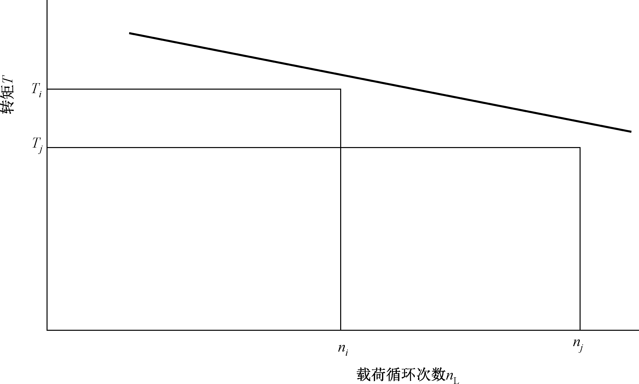
犜犻Ｐ狀犻＝犜犼Ｐ狀犼 （Ａ．１）

C 犃．１ iwÈ2;±²-
犃．２．３．３ ,@R¡
^ú¬O®fi（犜犻，狀犻），W¾¿Ap3Ñ]j-³ª，Ä犜１fi]^Ap。
åg（Ａ．１），¬O１Ap犜１´xÈ}狀１3yta}K ¬O２ó\Ap犜２ã 3 óõ´x È}
狀１ａ3yt，ë（Ａ．２）：
８１

狀１ａ ＝狀１ （犜１）狆 （Ａ２． ）
犜２
ñ狀２ｅ＝狀２＋狀１ａ，£ ¬O１P¬O２-î¬Oòlû3Ñyt4W(ó\Ap犜２3— î
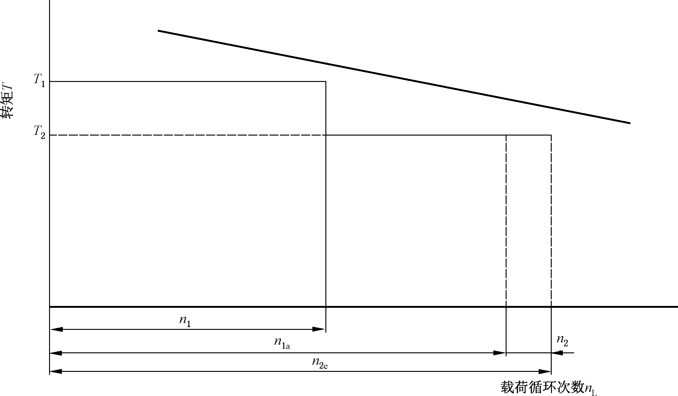
¬O3óõ3-´xÈ}狀２ｅ3yt¬¾（|ëÝ Ａ．２）

C 犃．２ 4±²-（犜２，狀２犲）±²-（犜１，狀１）>（犜２，狀２）
4Ãc，Ap犜２ã3´xÈ}狀２ｅ?-K３O¬犜３ã3-´xÈ}狀２ａ，ë（Ａ．３）：
狀２ａ ＝狀２ｅ （犜２）狆 （Ａ３． ）
犜３
LV4Tû狀３ｅ＝狀３＋狀２ａ，£¬O１、２P ３òlû 3 Ñyt 4 W(— î¬O（犜３，狀３ｅ）ò lû
3yt¬¾。
-狀ｉｅûx»¼-®´xÈ}犖Ｌｒｅｆd，89a\ZeÆ。 Y，¾（Ａ．４）4dÁòF-Ap犜ｅｑ：
犜犻 ＜犜ｅｑ ＜犜犻－１（犻＞１） （Ａ．４）

P¾（Ａ．５）dÁÂ(h}犓Ａ：
犜犻 ＜ 犓Ａ ＜ 犜犻－１
… （Ａ．５）

Ä：
犜ｎ 犜ｎ

犜ｎ ———ª=Ap，×Øfi_Û（Ｎ·ｍ）；
犓Ａ ———Â(h}。
k;89ò(3[oH}狆P»¼-®´xÈ}犖Ｌｒｅｆ¾Q Ａ．１3%=。
犃．２．４ {X±²
]õ（vt）¬~Þ]~3yt，WX4ÉL=/012Cc>*3R²，Q@K^8Sn
Y3éE。‰h¬Ï¸aô2ÆP¶·Æ3ãWt¡g=。M5[`k：
———]õLMéP]õìíQ}d3L0¥Ap；
———Yp¦2ÆAp3vt¡；
———¯hiÌ¯3^=¡；
———¥¦ÆP¦2Æ3AAp；
８２

———u2¥Ap。
犃．２．５ îQ6@@y%&
-¾¿¬§¨/012Ccd，Z$ýîÆÇ>*，g¿fH=¬g3Ëyt_
É6<f%=3^8-®Ú¥=ùY。f_LÆÇ>*$¼（`c/0P）Wk_LùY&
$¼（`c/03¿@PJÐ），89GHPZ–-®@T（Ｓ–Ｎ @ T） I_L。ýw
&Pýî3ÆÇ>*Z×Wj-ÕÖ。
犃．３ Q4%&'()*m¥
犃．３．１ IªZ;[Ir6
¸(-./012CcÚòÞ@qk2q>*3ÑÆÇno3 ª=¡， * ª=no]\ 3
—î（kφ¾¿0/、、}J、a]¡x;）L=。
¸(-./012Cc3ª=no X¾¿ íî h} a K１3 ^ 8 K* ^ 83。{ K* cg：
———/JÐ~ P/å¿@~ 3Â(h}犓ＡaK１；
———f^8ABg，¾ò%=3À¯PãW3{uÛ，/JÐ~ P/å¿@~ 3-
®h}犣ＮＴP犢ＮＴ¾１００００äd89；
———/JÐ~ P/å¿@~ 34® fi９９％。
/0ª=no¾¿７¾%=3/JÐ~ P/å¿@~ 389GHg=。
cds( ＧＢ／Ｔ３４８０PＩＳＯ６３３６%=3GH，f / 0 ª=nog 9 d 3 / JÐ~ 3 ] äe
▲h}Zfi犛Ｈｍｉｎ＝１．０，/å¿@~ 3]äe▲h}Zfi犛Ｆｍｉｎ＝１．２。
Z、ZP<*ZZ+O９¾3%=。©2 PÙ¥ 2  3 ^ 8 Z+O½
９¾%=3vt¡EF。cdQ(3EFPÙ%³ôQu-Es( ^ 8 £，`c EF Þk#3^8-®，£ZfOLÄT,-。
Ht，/012Cc3ª=¡‰4kφ:;¬3¡，:;¬¸¾·(fKS$—3 Í# ã89。‰h:;¬<=3ZPÁZ+O½９¾%=3vt¡EF。
åg½g=3/012Cc3ª=noÉ·¸g;?¬K*：
———ý—?¬_d`a/012Ccª=no3２００％；
———?¬g3Z´xÈ}\K１０４。
@K`a‰hK*3Z(，ZH§¨J-3íîh}。
ghZ(4-E§¨~Þk^ª=no3/0Cc，WrxyK*、no、t¬，PÙ—
h¢OQc（`c:;、CµPffiµ¬a）3_°¹º。
犃．３．２ =yÏÐ1
犃．３．２．１ VW-.
§(d，@_L3Z(，Z¢g§¨ åg[ à} g PÏdx 3 íî h}犓ＡＨ P犓ＡＦ，$ ! 9 û í îh}aK１3[à¬，Âò§/ 012 Cc 3 ª=no（ù ú* 3 ] äª=no犘ｍｃ） [ à Â(K*?AD，juh Ä§Á·¸{¶iÂ(K*3J-%³。
ò§%³3ª=noZ·¸（Ａ．６）k（Ａ．７）：
犘ｍｃＨ ≥ 犓ＡＨ 犘ａ （Ａ．６）
犘ｍｃＦ ≥ 犓ＡＦ 犘ａ （Ａ．７）
８３

Ä：
犘ａ ———-./012Cc3«no，×Øfi`a（ｋＷ）；
犘ｍｃＨ ———íîh}犓ＡＨ aK１d3/JÐ~  1,3no（ùV½ 3 ª=no），× Øfi` a（ｋＷ）；
犓ＡＨ ———/JÐ~ íîh}；
犘ｍｃＦ ———íîh}犓ＡＦaK１d3/å¿@~  1 , 3 no（ù V½ 3 ª=no），× Øfi` a（ｋＷ）；
犓ＡＦ ———/å¿@~ íîh}。
[àZ(d，‰‰_ÓS/JÐ~ íîh}犓ＡＨP/å¿@ ~ íîh}犓ＡＦ，u¸ßfiíî
h}犓ＳＦ；_ÓS/JÐ~ 1,3no犘ｍｃＨ P/å¿@ ~  1,3no犘ｍｃＦ，u¸ßfiV
½3ª=no犘Ａ。犘ＡÌ犘ｍｃＨ P犘ｍｃＦKÙÄ3óäÙ。£（Ａ．６）P（Ａ．７）4(（Ａ．８）¾¬：
犘Ａ ≥ 犓ＳＦ 犘ａ （Ａ．８）
Ü« íîh}ø¡f/012Cc3¢£k。
÷-➂GZ¯=f§¨/ 012 Ccdò( 3犘ａX¾ô 2 Æª=no‰ X¶· Æ 3 «  no。 fig=ª=no，‰Z%=ê -®。s( ＧＢ／Ｔ３４８０PＩＳＯ６３３６% = 3 GH~~ ÕÖdò( 3-®h}犣ＮＴP犢ＮＴXågê -®g=3。
犃．３．２．２ yQ
íîh}¡4|ë ＧＢ／Ｚ１９４１４3«¬ Ａ，‰ híîh}¡ X/ 0 Cc 3 ul ÙÂ( Ùåg—
]Z(|O3[µÏdx3。¾¿½%=3GH§¨/0Ccò- 3 ª=no， É· ¸ò
¶ÈZ(|O3—]&EF。Ü«(P/0ul¯íîh} 3 Ì¡ ûûë«。ＧＢ／Ｚ１９４１４« ¬
ＡQ 3òÞíîh}õKPaK １．０。@ Kgh( Þ% =WXul¯Lî 3 |O，Z 4 Ws(
\K１．０3íîh}。
:：½ 3íîh}f ＧＢ／Ｚ１９４１４Äß“§(h}”，+ª(犓ｓｆQ_。
犃．３．２．３ y;[I
G ＧＢ／Ｚ１９４１４«¬ ＡÄ Á3}¡$t，‰4W s(4Ã ＭｉｎｅｒH£3 Sn GHg=íî
h}，|ë½«¬ Ａ．２．３。—h4É¹ºíîh}õä3Â(j&Þ：
———ô2Æ45：_L453ô2Æ，`c¦2Æ、 ¯¤û、¥ ¦ 0 ÆPÙÏ 0 Æ、× §P: §¨
ÖÆ。
———g2K*：-?¡¬`a２００％ª=¬WX©Â2Pª)d，-Ej-j ¬Sn。
-ô2Æ-./0Cc$¼s(¿Â2Bd，4 W¾¿/ 0 Ccul¯ 3 Z( Sn
§¨íîh}。
———a：`aª=¬ßfia。a4QO fimd、Õ &、â èq P<Þ 2 aj&。Z
´x3z¡PÈ}-Ej-j Sn，W¥=\P«íùY。
-/012Ccr^Â2Ap、vwéNéê，PÙZ.^¬，`cAd，-Ej-j 3Ä6。
———`B：`B@t¬P2¬3¹º，Z-Ej-j 3Sn。
———Z(u2：--./012CcDÔÞ¶·u2Ì¬hiü2B d，ågu23ª
=noPÙZ(no3óõÙ，§¨12Cc。cdu2(K)2，WXfhiª)ü A$g¹èé)2，£u2no 3 ª=no Z\ K ２００％/ 012 Cc 3 ª=no。cdu 2ª=noZ`a/012 Ccª=no 3 ２００％，P Ùu 2 ØK/ 012 Cc 3 ý Á
k，gýZj-j 3Sn。
８４

———4®&-®EF：@KEF^4® P`#-®3Z(，(P/0ul¯Zf%=íîh
}$!ìmj-Ä6。—]`，íîh}õ^，4® Zõ^，WXÂ(-®Zõ#。
犃．３．３ Ì*;+¡FP46;y
QV½k%=3íîh}犓ＳＦ＝１d3ª=no，4W ·¸２００％Â2Ap 3 M 5 ＡＣy Z¦ 2 Æ 3Â(¶i-F。³ ¶·ò(3¯%212Cc¸ågA（Ì¯¯^=¡）Apj-
§¨，X4Ws(¦2Æ3]õvtAp。Ht，¯%2¶\ÆÇ12Cc¸X(KÊ÷L0¥ Ap，‰tuGýÁApWX)Þ¥3Â(È}。Z(|O，Þd½(Y4 És(０．５3íîh
}。½«¬ Ａ．３．２．３ò;“Z(u2”ùJOhi。
:：s(０．５íîh}3hiZ(--®，E )gh*Þ4¥=T&Á ，]FÏ/0ul¯ÕÖ。

８５

4  犅
（24）
4%&'()*m¥+,

犅．１ !;
½«¬ò;_`X¾(Ê÷3EFPK*^8— Ò¤¥¦(- O-./ 0 UB，W ' Y ÙGTÊP¬d3°(-./012CcþE*3^8P89GH。
犅．２ dey=
犅．２．１ VWËy
———¯0ª=AB ５７．３ｒ／ｍｉｎ；
———¯0ª=Ap５０ｋＮ·ｍ；
———¥¦Æª=AB １５００ｒ／ｍｉｎ（å±０．５％）；
———¯0¥¦ÆAµfiLGµ；
———/0UB3^8-®fi２０。
犅．２．２ ±²
/0UB3ýôApPÑA}ëQ Ｂ．１3 ¬。Qfiµ¬ó\，/ 03 ~ 89 P
-®894_SÄ6，Q{¬$ µ¬。
Q 犅．１ ±²
Ap／（ｋＮ·ｍ） | ２０ Ñ´xÈ} | Ap／（ｋＮ·ｍ） | ２０ Ñ´xÈ}
９５．０ | ０ | ５０．０ | ３．６６×１０７
９２．５ | ０ | ４７．５ | ４．６４×１０７
９０．０ | ３ | ４５．０ | ４．０５×１０６
８７．５ | ４０ | ４２．５ | ３．２１×１０５
８５．０ | １．２５×１０２ | ４０．０ | ４．１０×１０６
８２．５ | ２．０５×１０３ | ３７．５ | ５．２０×１０６
８０．０ | ２．２１×１０４ | ３５．０ | ３．０３×１０５
７７．５ | ３．８５×１０４ | ３２．５ | ３．１５×１０４
７５．０ | ２．８８×１０５ | ３０．０ | ４．０５×１０３
７２．５ | １．０２×１０６ | ２７．５ | ３．２１×１０６
７０．０ | １．２５×１０４ | ２５．０ | ４．１０×１０５
６７．５ | ４．７５×１０６ | ２２．５ | ５．２０×１０４
６５．０ | １．０６×１０７ | ２０．０ | ３．０３×１０３
６２．５ | ２．６８×１０７ | １７．５ | ３．１５×１０３
６０．０ | １．６２×１０６ | １５．０ | ５６
５７．５ | ２．１２×１０２ | １０．０ | １６
５５．０ | ４．１５×１０３ | ５．０ | ０
５２．５ | ４．７５×１０６ | ０．０ | ０

８６

犅．２．３ )ky=
———/0UBeCfÆ°Ú；
———/0UB3ýôwkþ５°；
———]^xyz fi４５℃；
———]\xyz fi－３０℃。
犅．２．４ "ùr6
———/0Ps(¯¤¥；
———ＧＢ／Ｔ３１４１ ３２０tãÖ；
———ÖDEtqÏDE；
———_(KDÂ23tÖé；
———¤¥Ö-aNYＩＳＯ４４０６–／１７／１４%=3,ð aO。
犅．３ '(Ëy>)*OGá
ò^83UBfi-O¶×-./ 012，- O-.  XÚ/ g<=、- . ýô、ó g 0 ý Á。
\BO3óg0¸a×ï/BP^BO-.J。Ý Ｂ．１ò_fieø¶Ý。
-Oóg 0 P-. 0  s( ¤¥À¯，Ú / gs( ± 。/ 0  ＧＢ／Ｔ１００９５．１3 ６O。
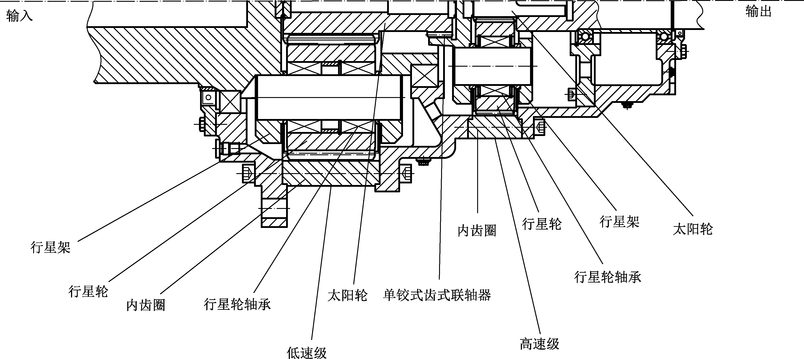
/03µ½|}cQ Ｂ．２ò_。

C 犅．１ ３００犽犠%&'(l#
Q 犅．２ '(;VWËy

|} | \BO | ^BO
ÄMÒ，犪 | １８５ｍｍ | １３０ｍｍ
/Ø，犫 | １３０ｍｍ | ６０ｍｍ
Hµ&}，犿ｎ | ８ｍｍ | ４ｍｍ
８７

Q 犅．２（Ü）

|} | \BO | ^BO
¯f，α | ２０° | ２０°
Jf，β | ０．０° | ０．０°
óg0/}，狕Ｓ／ÁØh}，狓ｓ | １７／０．６３２ | ２６／０．５３８
-./0/}，狕Ｐ／ÁØh}，狓Ｐ | ２７／０．６７９６ | ３７／０．５７０５
Ú/g/}，狕Ｒ／ÁØh}，狓Ｒ | ７３／０．８０７ | １０３／０．１００７
-.0î}，犖ＣＰ | ３ | ３

犅．４ '(>ïð;,@R¡
犅．４．１ [I'(£î6;ijSl
\BO（|ë４．５）：
{O3127
犻Ｌ＝犻ＳＲＣ＝狕Ｓ＋狕Ｒ＝１ ７＋７３＝５．２９４

-.AB（ýô）
狕Ｓ １７

óg03AB（Ú/g<=）
狀Ｃ＝５７．３ｒ／ｍｉｎ

狀Ｓ＝狀Ｃ犻ＳＲＣ＝５７．３×５．２９４＝３０３．３５ｒ／ｍｉｎ
óg0?@K-.3AB
狀ＳＣ＝狀Ｓ－狀Ｃ＝３０３．３５－５７．３＝２４６．０５ｒ／ｍｉｎ
-.0?@K-.3AB
（） （）
狀ＣＰ＝狀ＳＣ 狕Ｓ ＝２４６．０５３× １７ ＝１５４．９２ｒ／ｍｉｎ

LV，@K^BO：

/012CcÑ127
狕Ｐ ２７
犻Ｈ ＝４．９４５
狀Ｃ＝３０３．３５ｒ／ｍｉｎ狀Ｓ＝１５０５．１０ｒ／ｍｉｎ狀ＳＣ＝１２０１．７４ｒ／ｍｉｎ狀ＣＰ＝８４４．４７ｒ／ｍｉｎ
犻＝犻Ｌ犻Ｈ ＝２６．１７８

犅．４．２ [I'(>ïð;ß4y犓犃
犅．４．２．１ '(;ß4y犓犃
¾Q Ｂ．１3¬，s( Ａ．２．２3GH，¾/0d3/JÐ~ 3H}狆P»¼-®K*´ xÈ}犖Ｌｒｅｆ89d犓Ａ¡cg：
\BO，犓Ａ＝１．２５；
８８

^BO，犓Ａ＝１．３４。
犅．４．２．２ ïð;ß4y犓犃
s(µK ＭｉｎｅｒH£3Sn，¾ＩＳＯ２８１%=3GH89，@¬d3©R，犓Ａ＝０．７９。
犅．４．３ [Iµ±y犓γ
@K\BO，óg0^BO- . X×±/ BJ，Þ — = 2 Yd。|Ä ８¾Q
１１，Ì犓γ＝１．０５。
@K^BO，óg0<=，-.2。Qfi2*3óõWXABó^，òW犓γ¡^K\B
O，|ÄQ１１，Ì犓γ＝１．１１。
犅．４．４ [I'(>ïð;S¶
@\BO：
-.ýôAp

óg0Ap
犜Ｃ＝５０ｋＮ·ｍ
犜Ｓ＝犜Ｃ＝ ５０ ＝９．４４４ｋＮ·ｍ

ý—@mO1,3no
犻Ｌ ５．２９４１

犘＝犜Ｓ狀ＳＣ 犓γ ＝９４４４×２４６．０５×１．０５＝８５．１７ｋＷ
９５４９犖ＣＰ ９５４９ ３
LV，@K^BO：
犜Ｃ＝９．４４４ｋＮ·ｍ犜Ｓ＝１．９１０ｋＮ·ｍ犘＝８８．９ｋＷ
犅．４．５ [I'T±²K¤y犓犎β
¸a@\BOP^BO0/j-JTsP¼s，Âd¾¿ＩＳＯ６３３６3 ＢH9d3犓Ｈβ＝
１．２０。
犅．４．６ %&bc( %&(XM;'(×Ã
¾ ＧＢ／Ｔ３４８０%=3GH89：
\BO：
/JÐ~ e▲h}，犛ＨＳ＝１．３２，犛ＨＰ＝１．３２；
/å¿@~ e▲h}，犛ＦＳ＝２．６３，犛ＦＰ＝２．２８。
^BO：
犛ＨＳ＝１．６８，犛ＨＰ＝１．６８；犛ＦＳ＝２．９８，犛ＦＰ＝２．３９
¾ ＧＢ／Ｔ１９０７３3%=：¤¦/03/JÐ~ ]äe▲h}犛Ｈ ＝１．２５，/å¿@~ ]äe▲ h}，犛Ｆ＝１．５６。[à-î/03/JÐ~ e▲h}P/å¿@~ e▲h}õK%=¡，
·¸EF。
犅．４．７ =犐犛犗２８１%&(ïð犔１０õö
犅．４．７．１ ,@%&(;}Í
@K\BO：
８９

ågÊ÷3/0z¼R²、-.03犿Ｐ＝２１．８ｋｇ（¾１４０ｍｍ 3-.0'´）：
-.03AB
ωＰ＝ ２π狀Ｃ＝ ２π×５７．３＝６ｒａｄ／ｓ

-.03´µéB
６０ ６０

α ＝ωＰ２犪＝６２×１８５＝６．６６ｍ／ｓ２

-./03$M
ｒＰ １０００ １０００

LV，@K^BO：
犅．４．７．２ [I%&(ïð;±²
@K\BO：
犉Ｐ＝犿ＰαｒＰ＝２１．８×６．６６＝１４５．２Ｎ
犉Ｐ＝３６７．３Ｎ

åg¬dx3Â(h}：犓Ａ＝０．７９。
ýî-.03;µ
犠２＝１０００犜Ｃ 犓γ 犓Ａ＝１０００×５００００×１．０５×０．７９＝７４７２９Ｎ

Ñ¬
犪 犖ＣＰ
１８５ ３

犘２＝（犠２２＋犉Ｐ２）０．５＝（７４７２９２＋１４５．２２）０．５＝７４７２９Ｎ
¾ ＧＢ／Ｔ１９０７３3%=，-.0EF3犔１０-®Eûx１０００００ｈ。
ª=2¬ 犆Z·¸
（ ） （ ）
* ≥ ６０狀ＣＰ犔１０ ３／１０犘 ＝ ６０×１５４．９×１０５ ３／１０×７４７２９＝５８０６９８Ｎ

LV，@K^BO：
１０６ ２
１０６

犓Ａ＝０．７９；犠２＝２００８７Ｎ；犘２＝２００８７Ｎ；犆 ≥２５９６１９Ｎ
犅．４．７．３ %&ïðõö
¾Wk89dx3 犆¡，ú-.0kò§35ªfi：
\BO，-î➂ ·C©R#５０１７：犆＝２×３１５ｋＮ，9d[à犔１０＝１３２０００ｈ；^BO，—î±M©R#２２３１１：犆＝２７０ｋＮ，9d[à犔１０＝１１３０００ｈ。
@¤¦/0UB，ÏWkU§5ªg，¸-Ej—÷Z¯(kgcGH89
-®PZ，k89fvt¬d3@~ e▲h}，W]Ô@§5SWgí。
犅．５ 78J6;QK,@¡Q
犅．５．１ %&(ÕÖÃ
½_` Á\B-.0PÚ/g30C 89ed。
\B-.0：
&}犿ｎ＝８ｍｍ。
åg７．１．７%=3]ä0C 犛ｒｉｍ－ｍｉｎ＝３．５犿ｎ＝３．５×８＝２８ｍｍ。
-.03/åY´ 犱ｆ＝２０６．８ｍｍ。
-.03'´犱ｉ＝１３０ｍｍ。
９０

-.030³C
犛ｒｉｍ＝犱ｆ－犱ｉ＝２０６．８－１３０＝３８．４ｍｍ ＞犛ｒｉｍ－ｍｉｎ
２ ２
+OEF。
\BÚ/g：
åg７．１．８%=Ú/g3]ä0C 犛ｒｉｍ－ｍｉｎ＝５犿ｎ＝５×８＝４０ｍｍ。
Ú/g3/åY´犱ｆ＝６１３．３１ｍｍ。
Ú/g3tY´犱ｏ＝７１０ｍｍ。
Ú/g30C
犛ｒｉｍ＝犱Ｏ－犱ｆ＝７ １０－６１３．３１＝４８．３ｍｍ ＞犛ｒｉｍ－ｍｉｎ
２ ２
+OEF。
犅．５．２ [Ihï#Ëy，%&-. gl%&f;Ç2
×ï/B—wfi\BOóg0，H—wfiRSTà。 óg0S Y´犱Ｓ＝１３６ｍｍ。
óg0´µ¢OÑ 犉ｉｓ″＝０．０６４ｍｍ。
-.0S Y´犱Ｐ＝２１６ｍｍ。
-.0´µ¢OÑ 犉ｉｐ″＝０．０６４ｍｍ。
/0 L=3]õMΔ犪ｇ＝犉ｉｓ″＋犉ｉｐ″＝０．１２８ｍｍ。
\BO-.0]õ´µ¸¹ ０．０８５ｍｍ，Δ犪ｂ＝０．０８５／２＝０．０４２５ｍｍ。 óg03]õMΔ犪ｓｍａｘ＝Δ犪ｇ＋ Δ犪ｂ＝０．１２８＋０．０４２５＝０．１７０５ｍｍ。
¾Bf 3vt¡犳∑ｍａｘ＝０．００１ｒａｄ。
B]ä# 犔ｍｉｎ＝Δ犪ｓｍａｘ／ｓｉｎ（犳∑ｍａｘ）＝０．１７０５／ｓｉｎ（０．０５７°）＝１７１．４ｍｍ。
ÌB# 犔Ｃ＝１７２ｍｍ。
RSTà 3 /} 狕＝２０，& }犿ｎ＝６ｍｍ，¯  fαｎ＝３０°，/ Ø犫＝３０ｍｍ，t à õ ´犱ＯＳ＝
１２８．８ｍｍ，Úàä´犱ｉＳ＝１１６．８ｍｍ。
-.9l，yZ¤¥，Úà/3ò 犎Ｓ＝４２ＨＲＣ。
(7¯Z犛ＣＡ¾# ¶·8xy89
犛ＣＡ＝０．０５７犎Ｓ２＝０．０５７×４２２＝１００．５Ｎ／ｍｍ２

¬Sbh}犓ｍ
犓ｍ＝１＋ 犳∑ ＝１＋０．００１＝１．２５

０．００４ ０．００４
89Ä6Â(h}犓Ａg3/7¯Z，¾（３８）
８０００犓Ａ犓ｍ犜 ８０００×１．２５×１．２５×９４４４
犛Ｃ＝ ＝ ＝６６．７Ｎ／ｍｍ２
狕犫′（犱２ＯＳＰ－犱ｉ２ＳＰ） ２０×３０×（１２８．８２－１１６．８２）

89e▲h}犛Ｆ
犛Ｆ＝犛ＣＡ ＝１００．５＝１．５１

犛Ｃ ６６．７
犅．５．３ ,@`'a9P?qo\
½_`Ê÷\BÚ/gJ}3Sn。
\BÚ/g}SbY´犱ｂｃ＝６６５ｍｍ。
９１

ÌìíQ}μ＝０．１０，|ë９．３。
Q Ｂ．１¬，g=]õýôAp犜ｍａｘ＝９０ｋＮ·ｍ。
Ú/g3]õAp
（ ） （
犜Ｒｍａｘ＝犜ｍａｘ－犜Ｓｍａｘ＝ １－１ 犜ｍａｘ＝ １－ １
）×９０＝７３ｋＮ·ｍ

\BÚ/g3EF$
犻Ｌ ５．２９４１

犘１ｍｉｎ＝犜Ｒｍａｘ×２×１０００＝７ ３×２×１０００＝２１９５．５ｋＮ

μ犱ｂｃ
０．１×６６５

§ Ｍ１８，１０．９O}犖１＝２４î，}áßY´犇ｆ＝１８ｍｍ，Ò犘ｆ＝２．５ｍｍ。
¾９．３．２Q１３3%=，êÌZσＭ ＝６５８Ｎ／ｍｍ２。
ýî}rZË
犃Ｓ＝０．７８５（犇ｆ－０．９３８２犘ｆ）２＝０．７８５×（１８－０．９３８２×２．５）２＝１９２．３７ｍｍ２
ýî}3$

Ú/g3Ñ$

Ú/g$3e▲h}
犉Ｍ ＝犃ＳσＭ ＝１９２．３７×６５８＝１２６．６ｋＮ
犘１＝犖１犉Ｍ ＝２４×１２６．６＝３０３８．４ｋＮ犛Ｆ＝犘１／犘１ｍｉｎ＝３０３８．４／２１９５．５＝１．３８

９２

4  犆
（24）
LM%&'()*m¥+,,@>©n'

犆．１ !;
½«¬ò;_`·%G—îÚ/g<=3NO-./012 Cc 3 / 0 |}、1 27、A B、n o P¬389GH。QfiÞ«¬ Ｂ4|Ä，½_`_$·%/0~ P 3¬Wk-®389a
\。½_`3-.AB?@ó\，89-. -®d4W\½-. 03 $M。--. ABó
^d，89-.¬P-®ZÄ6$M。
ÞdïõNO-.3óg0/}PÚ/g/}_P-.0 î} s， ¢/} · ¸— = 3 K*dúõ4W^-.0JA—=3f Â0/jômOûCD，½«¬ù@&'j-lmSn， WÀÁjlD/CD9\]k_`。|ëÝ３、５¾PQ８Ä3OX。
犆．２ LM%&'()*m¥+,
Ý Ｃ．１fi—NO-./012UBCc_`，-. ýô，ó g 0 ý Á，“< =”Ú / g Póg 0
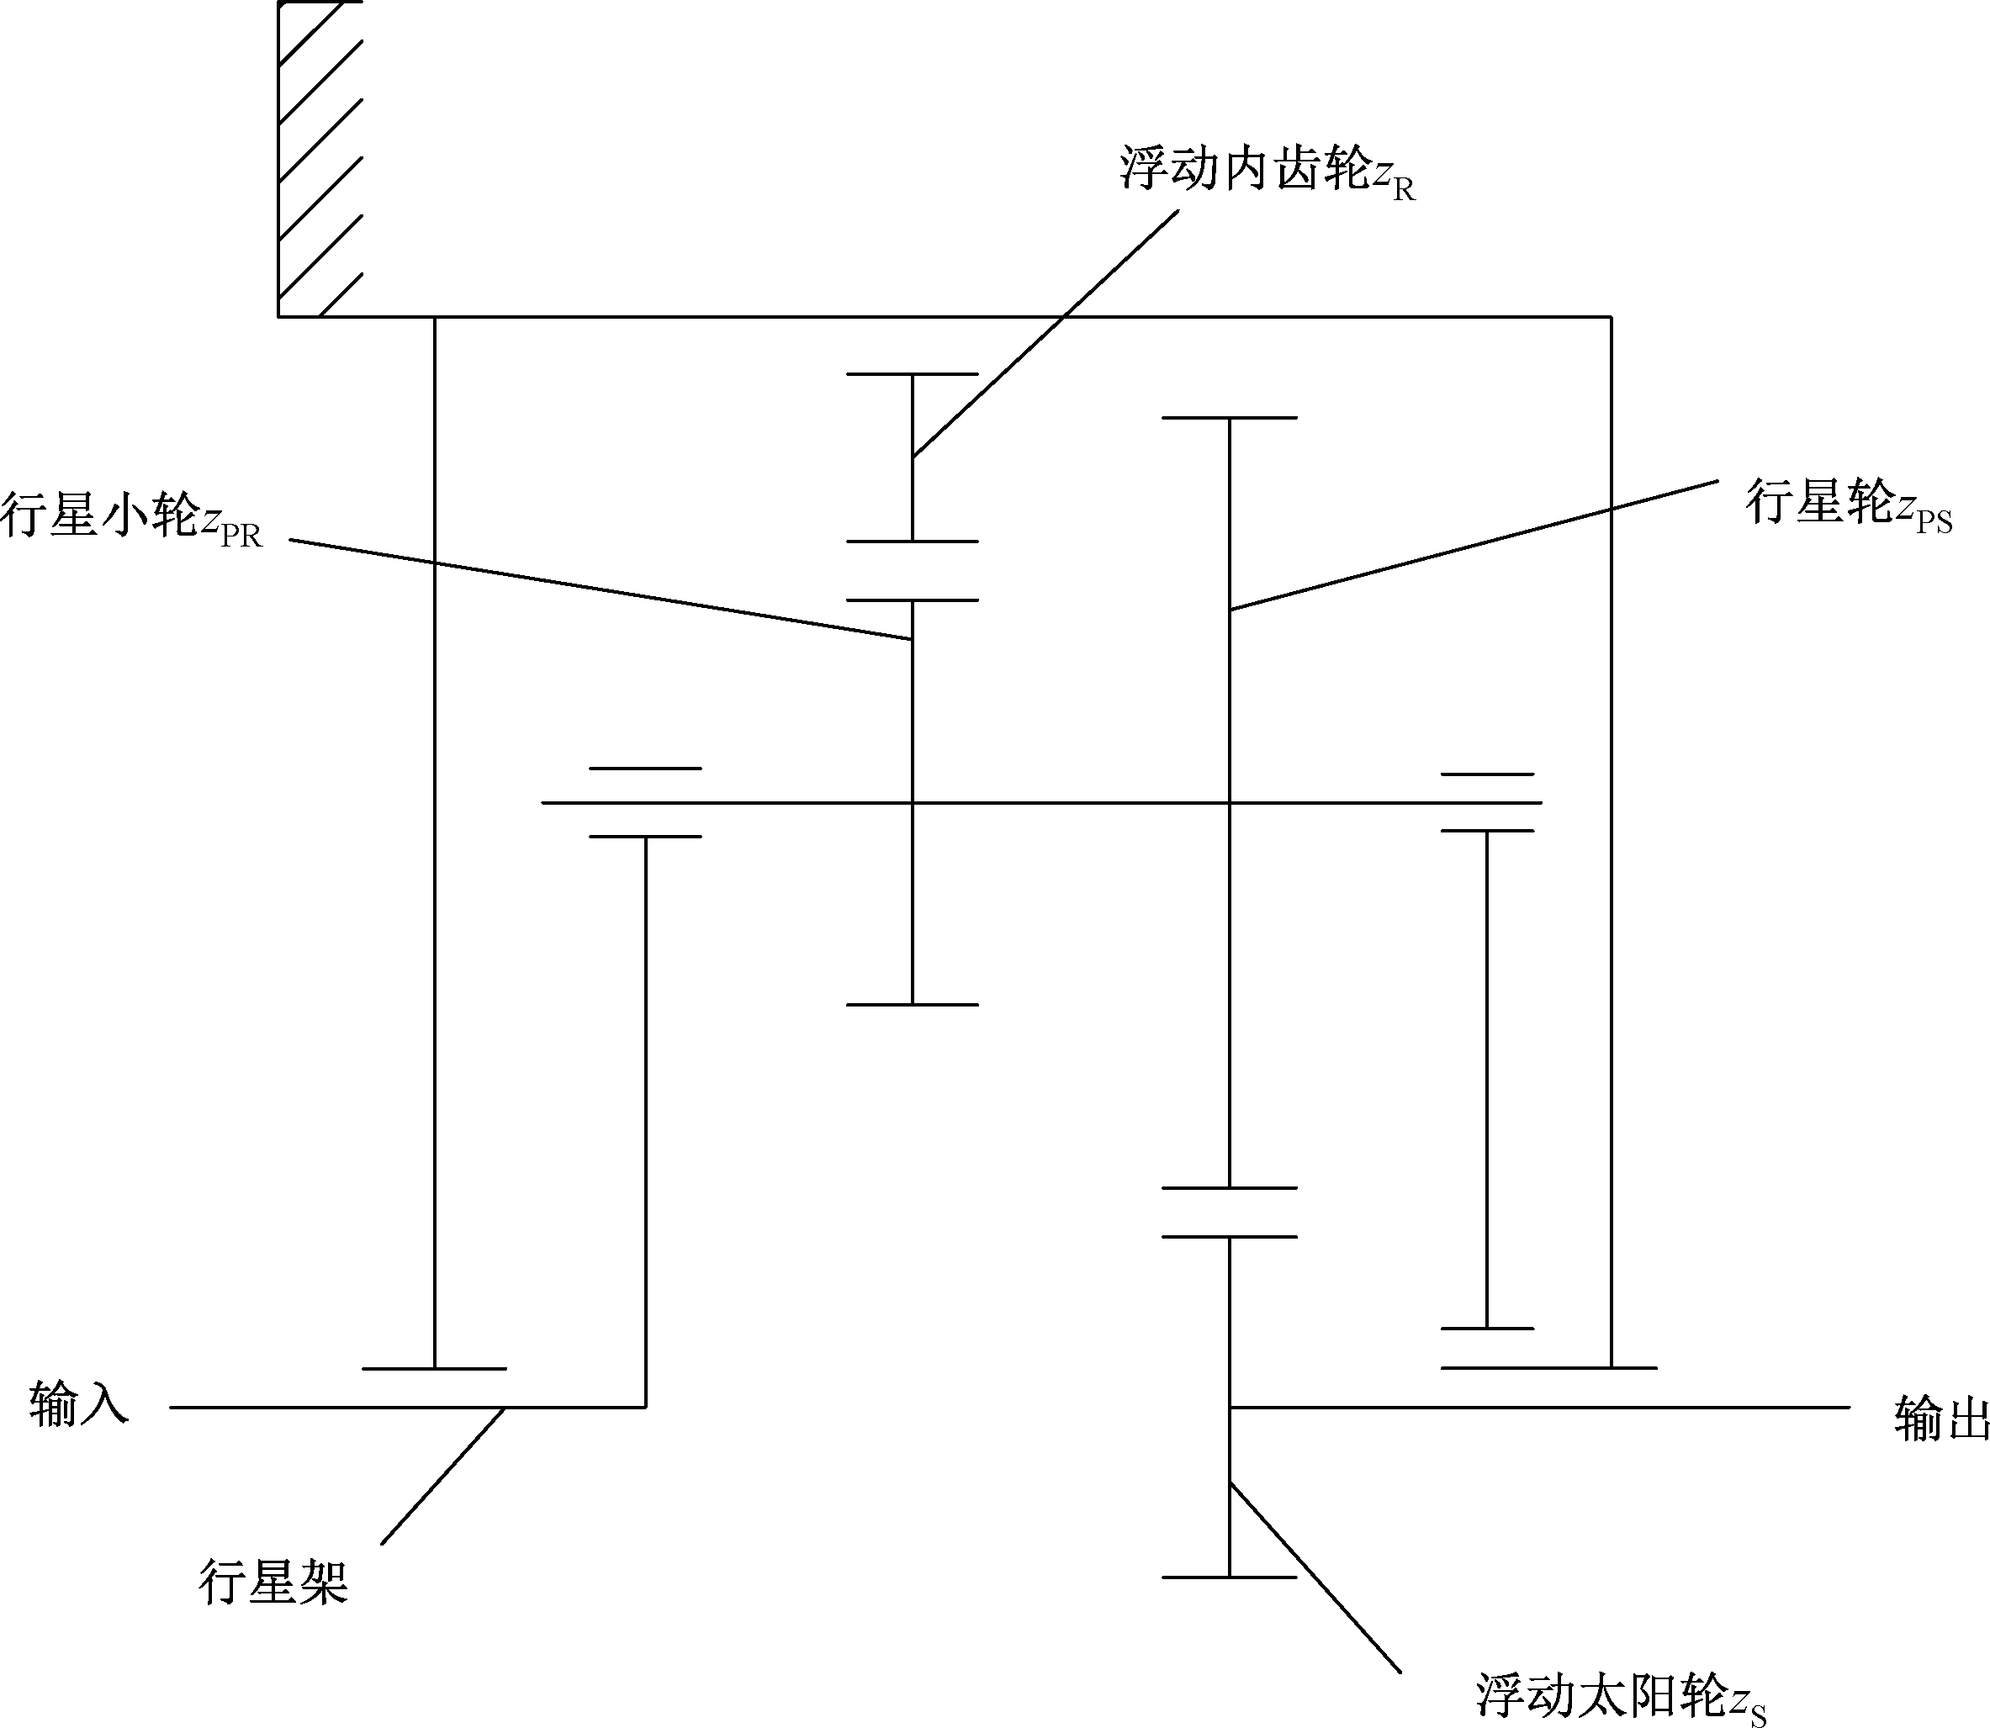
2。
C 犆．１ lLM%&'()*m¥
ÊP|}：
ª=no 犘＝５００ｋＷ；
ýôAB（-.，ºdõGµ）狀Ｃ＝２０ｒ／ｍｉｎ；
➂B-.0î}狀ＣＰ＝３。
９３

ÏD/，d{123þE|}，ëQ Ｃ．１。
Q 犆．１ LM%&'()*ºoËy

tmO |  | ÚmO
/ fαｎ | ２０° | / fαｎ | ２０°
&}犿ｎ | ６ｍｍ | &}犿ｎ | ８ｍｍ
Jfβ | ０° | Jfβ | ０°
óg0/}狕Ｓ | ２１ | -.ä0/}狕ＰＲ | ２１
-.õ0/}狕ＰＳ | ９９ | Ú/g/}狕Ｒ | １１１
óg0ÁØh}狓Ｓ | ０．４６ | -.ä0ÁØh}狓ＰＲ | ０．５
-.õ0ÁØh}狓ＰＳ | ０．４１５ | Ú/gÁØh}狓Ｒ | １．１５６３
ÄMÒ犪 | ３６５ｍｍ | ÄMÒ犪 | ３６５ｍｍ
óg0S Y´犱Ｓ | １２６ｍｍ | -.ä0S Y´犱ＰＲ | １６８ｍｍ
-.õ0S Y´犱ＰＳ | ５９４ｍｍ | Ú/gS Y´犱Ｒ | ８８８ｍｍ
Qfióg03/}Ú/g3/}4WP-./0î}Ð，òWD/·¸CDK*。
{Cc/03—]89kApPr89（) Á89P89ed）cg： µ½127（-.<=）
狕ＰＲ狕Ｓ

Ñ127

ýôAp
ýÁAB（ºdõGµ） ýÁAp
犻ＳＣＲ＝－狕Ｒ狕ＰＳ＝－２４．９８２
犻ＳＲＣ＝１－犻ＳＣＲ＝２５．９８２
犜Ｃ＝９５４９犘／狀Ｃ＝２３８７２５Ｎ·ｍ狀ｓ＝犻ＳＲＣ狀Ｃ＝５１８．３７ｒ／ｍｉｎ
犜Ｓ＝犜Ｃ／犻ＳＲＣ＝９２１０．６５Ｎ·ｍ

P 犜Ｓ＝９５４９犘／狀ｓ＝９２１０．６５Ｎ·ｍ
-.0G@AB（´dõGµ）
狀ＰＲ＝－狀Ｃ（犣Ｒ／犣ＰＲ－１）＝－８５．７１ｒ／ｍｉｎ
P 狀ＰＳ＝－狕Ｓ／狕ＰＳ（狀Ｓ－狀Ｃ）＋狀Ｃ＝－８５．７１ｒ／ｍｉｎ
-.0?@AB（´dõGµ）
狀ＣＰＲ＝狀ＰＲ－狀Ｃ＝－１０５．７１ｒ／ｍｉｎ狀ＣＰＳ＝狀ＣＰＲ＝－１０５．７１ｒ／ｍｉｎ
¸aý—@-./03mOno（^h}犓γ＝１）
犘ＰＲ＝犜Ｓ（狀Ｓ－狀Ｃ）／（９５４９犖ＣＰ）＝１６０．２ｋＷ
no¸a-.1,。
ý—@-.ä01,3Ap
犜ＰＲ＝９５４９犘ＰＲ／狀ＣＰＲ＝－１４４７４．１Ｎ·ｍ
·(K-.ä03;µ
９４

óg0?@K-.AB

·(K-.õ0k3Ap

·(K-.õ0k3;µ
犉ＰＲ＝２０００犜ＰＲ／犱ＰＲ＝１７２３１０．５Ｎ狀ＳＣ＝狀Ｓ－狀Ｃ＝４９８．３７ｒ／ｍｉｎ
犜ＰＳ＝－犜ＰＲ＝１４４７４．１Ｎ·ｍ 犉ＰＲ＝２０００犜ＰＳ／犱ＰＳ＝４８７３４．３Ｎ

犆．３ ©n'mnÓ@¡QP
犆．３．１ ¡¢y=： óg0/}狕Ｓ； Ú/g/}狕Ｒ；
-.0î}犖ＣＰ；
óg0mO3-.0犘Ｓ3/} 狕ＰＳ；
Ú/gmO3-.0犘Ｒ3/}狕ＰＲ。
¾５¾Q８ò;GH：cd/}狕ＰＳP狕ＰＲÞáQR犉Ｃ，£ñ犘Ｓ′＝狕ＰＳ，犘Ｒ′＝狕ＰＲ。
犉Ｃ 犉Ｃ
cd|ÞáQR，£犉Ｃ＝１。^犘Ｓ′P犘Ｒ′·fi[à/}(Kg3Sn。
犆．３．２ Ó@£—n'r6
Çó¾（Ｃ．１）89CDs}犐ｖａ¡
犐ｖａ ＝（狕Ｒ 犘Ｓ′）＋ （狕Ｓ犘Ｒ′）＝s} （Ｃ．１）
犖ＣＰ
犐ｖａ¡Zfis}，‰XZ·¸3 — D/ K*， _Xö— K*。— D/ K*· ¸g¹Þ 4 j
-jlD/CD9，cd·¸，¹4WCD。
犆．３．３ ©n'mnÓ@¡Q
89狕Ｒ／犖ＣＰ。cd狕Ｒ／犖ＣＰfis}，£ñ犐Ｒ＝狕Ｒ／犖ＣＰ。cd狕Ｒ／犖ＣＰ_Xs}，£ñ犐Ｒa Kg— î kõ3s}。
89狕Ｓ／犖ＣＰ。cd狕Ｓ／犖ＣＰfi s}，£ ñ犐Ｓ＝狕Ｓ／犖ＣＰ。c d狕Ｓ／犖ＣＰ_ Xs}，£ ñ犐Ｓa Kg— î kä3s}。
cÞ—îs}¡犔２，Âóä-.0犘Ｒf@/CDA2 犕 î/d，#Fóõ-.0犘ＳA2犔２î/，
gý/0§4WCD。
犔２Xóg0mO3-.0犘Ｓ?@K@µTEA23/}，Øcóg0k3犐Ｓ/mO。
犕 XÚ/gmO3-.0犘ＲÒ@µT3/}。
}ö3hë（Ｃ．２）、（Ｃ．３）、（Ｃ．４）、（Ｃ．５）P（Ｃ．６）：

犐ｖａ ＝（狕Ｒ 犘Ｓ′）＋ （狕Ｓ犘Ｒ′）
犖ＣＰ
… （Ｃ．２）

犐ｖａ ＝（犐Ｒ －犕）犘Ｓ′＋ （犐Ｓ ＋犔２）犘Ｒ′ （Ｃ．３）
（犐Ｓ ＋犔２）犘Ｒ′＝犐ｖａ － （犐Ｒ －犕）犘Ｓ′ （Ｃ．４）

（犐Ｓ ＋犔２）＝［犐ｖａ－ （犐Ｒ －犕）犘Ｓ′］
犘Ｒ′
… （Ｃ．５）
９５

犔２ ＝［犐ｖａ－ （犐Ｒ －犕）犘Ｓ′］－犐Ｓ （Ｃ．６）
犘Ｒ′
@KECD3-./0§，ZÞ—îs}¡ 犕 <=犔２s}¡。
—îs}¡犔２g=$g，ù4g={§-.04W CD。Çó@ ý§-.0(·@  30/·C D+，õg$j-ÈCD。—X^—§-.0¾@ØcCDfóg/0Ú/g$¼，Â 0/ãK¢g3mOIq。CDK§-.0d，^-.0犘Ｓ?@K@µTJA犔２î/ù4j-C D。CD[î-./0d，@30/EòµJA。
(Y-犔２X·¸ 犕＝０3s}dZ4WCD。cdóg03/} W-.03î}_Xs}，C
DdÂóg0k—§-.0K§-.0$¼3/}aK—§-.0[§-.0$¼3/
}，XÂK§P[§-.0ò?GµJA—îóä3f ù4[OCD。
犆．３．４ ©n'mnÓ@
Q Ｃ．２～Q Ｃ．３ÀÁG２îjlD/CD  9 _`。Ä，_ `１$¸a— D/ K*，_ `２ D/ûn。
 １：
Q 犆．２ $óQR£—n'r6，vó£KÃ¤¥mn

ÊP|}
tmO |  | ÚmO
óg0/}狕Ｓ | １６ | -.ä0/}狕ＰＲ |  | ２１
-.õ0/}狕ＰＳ | ３６ | Ú/g/}狕Ｒ |  | ７３
<=-. |  | Ñ127 |  | ７．８２１
-.0}9犖ＣＰ ３
D/89
-.0/}áQR犉Ｃ | ３
犘Ｓ′＝狕ＰＳ／犉Ｃ | １２
犘Ｒ′＝狕ＰＲ／犉Ｃ | ７
狕Ｓ／犖ＣＰ | ５．３３３３３ | 犐Ｓ | ５ | 犐Ｓ≤狕Ｓ／犖ＣＰ
狕Ｒ／犖ＣＰ | ２４．３３３３３ | 犐Ｒ | ２５ | 犐Ｒ≥狕Ｒ／犖ＣＰ
— D/K*：（狕Ｒ犘Ｓ′＋狕Ｓ犘Ｒ′）／犖ＣＰ＝ ３２９．３３３３，_·¸（Zfis}）
eX：D/ùµ，_ CD３îaS bc3NO-./0
 ２：
Q 犆．３ %&('y4~ 、QR©n'mnÓ@，U£KÃ¤¥mn
ÊP|}
tmO |  | ÚmO
óg0/}狕Ｓ | １５ | -.ä0/}狕ＰＲ | ２０
-.õ0/}狕ＰＳ | ３９ | Ú/g/}狕Ｒ | ７４
 |  | Ñ127 | ９．６２

９６

Q 犆．３（Ü）

ÊP|}
tmO |  | ÚmO
-.0}9犖ＣＰ | ３
D/89
-.0/}áQR犉Ｃ | １
— D/K*：（狕Ｒ犘Ｓ′＋狕Ｓ犘Ｒ′）／犖ＣＰ＝１０６２，Xs}，·¸
-î-./0|ÞáQR，Q -E$０Y１９3òÞ 犕 ¡
jlD/CD 9 |  | 犕 | 犔２（Zûx犔２fis}¹4CD）
狕Ｒ／３＝２４．６６７犐Ｒ＝２５  狕Ｓ／３＝ ５ 犐Ｓ＝ ５ |  | ０  １  ２  ３  ４  ５  ６  ７ | －０．６５  １．３０  ３．２５  ５．２０  ７．１５  ９．１０  １１．０５  １３．００
eX：Qfi 犕 ＝７4Â犔２fis}，òW/0§4WCD。f — §-.0@ /CDg（ëÝ Ｃ．２）， K§-.0 º
dõGµJA１３î/， [§-.0ò´dõGµJA１３î/，-§/0 4WCD（ëÝ Ｃ．３）。
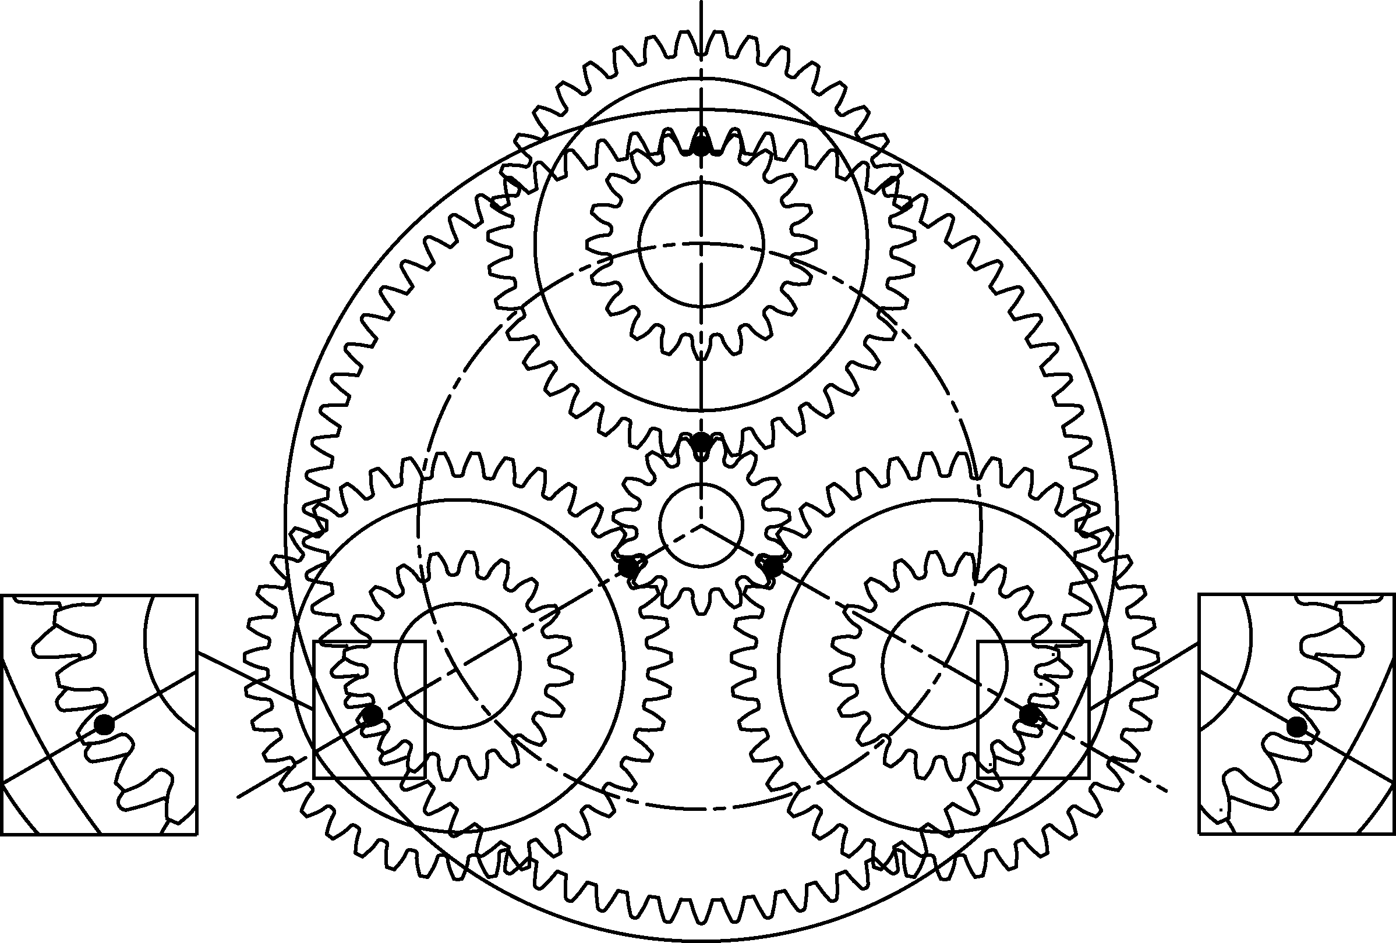
C 犆．２ mn#;j'，*-£¥、£Ξ%&(~('ÑÒ4.mn

９７

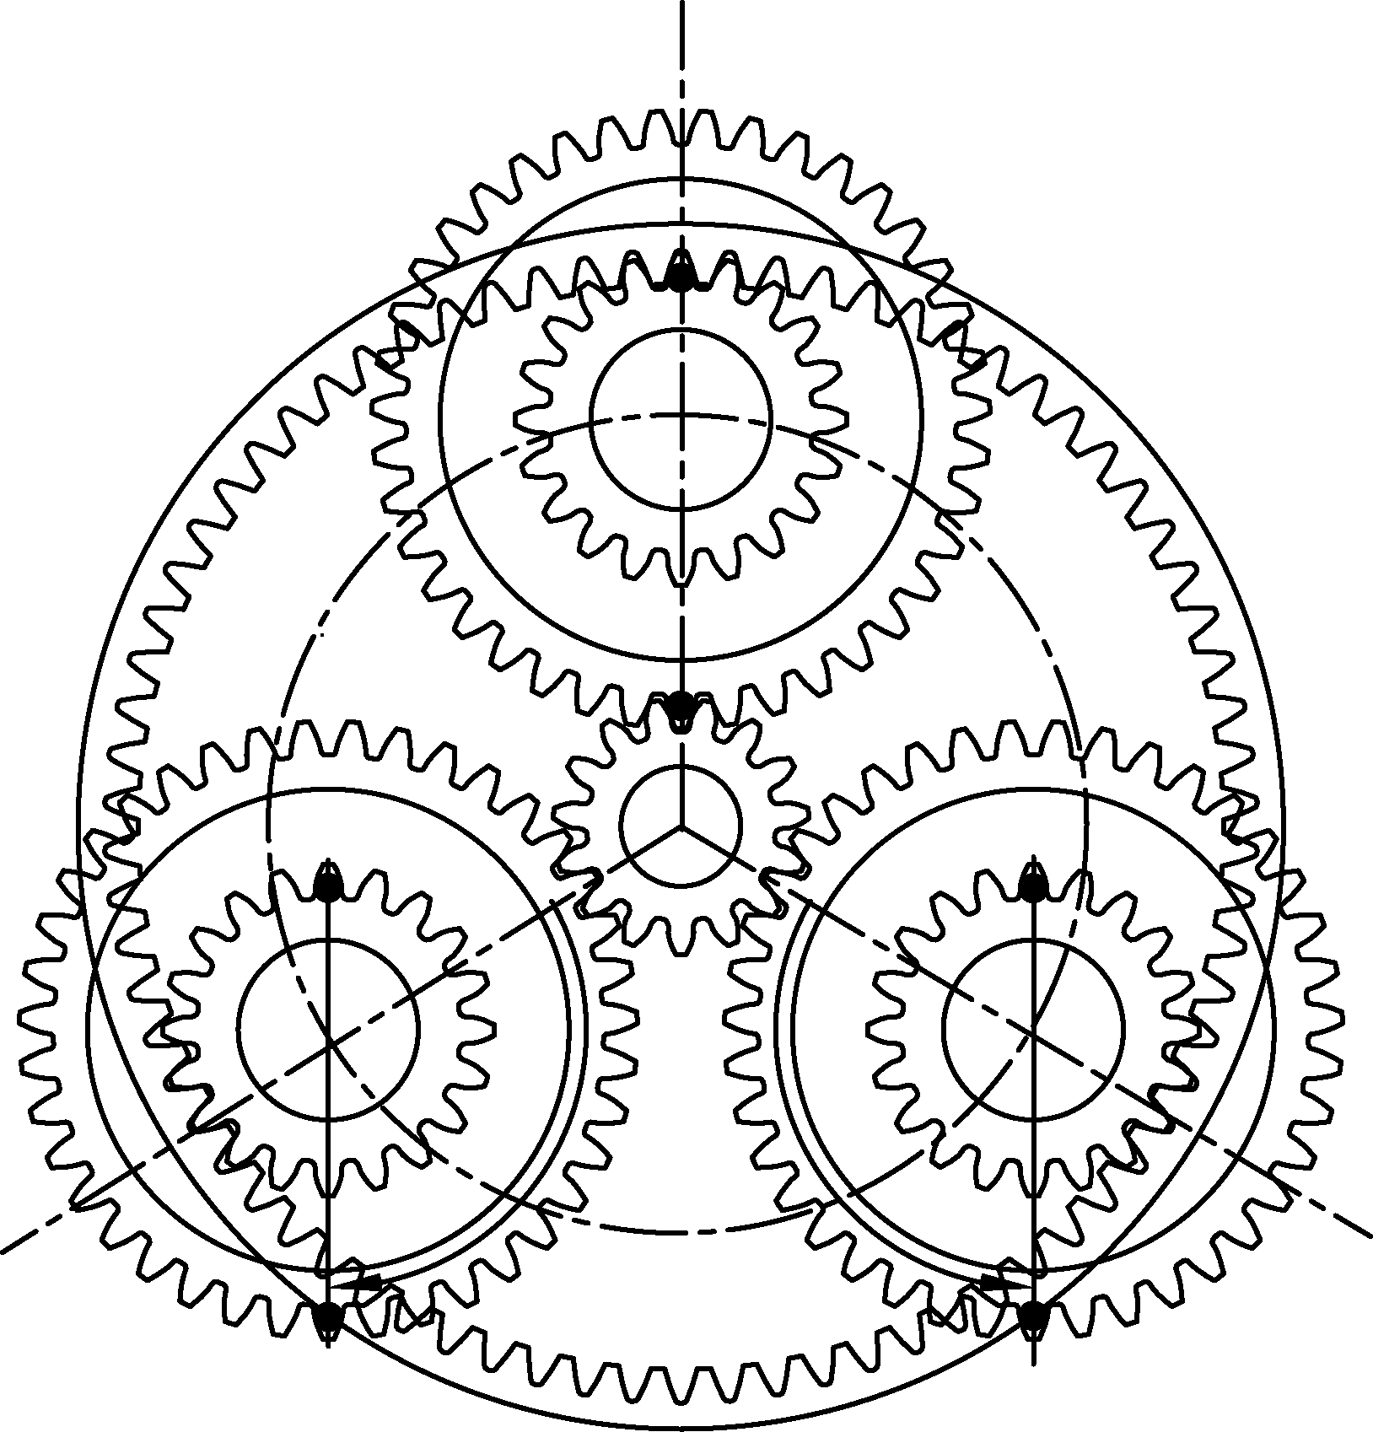
C 犆．３ mnz£¥、£Ξ%&(¦§¨-TúS*１３'©ªemnÎ¥

９８

4  犇
（1/24）
ïðn¥+,>flü1ÏÐ

犇．１ !;
½«¬·%Gc¼ågf-./012CcÄ3Øc@ j- Dc^ 83 —]& Hô£， ÀÁ-./012CcÄjÞh（-.，-.，óg0 h）Ä] ë*  3 TLGø（ ‰ h
£P*Gø_Z¾¬f^8a¼@úîkDcj-3~Sn）；ÀÁR²P5ª3§ Ì£P89GH、Z~3ÕÖ，3AB、´µéB 、Ú ¸¹Pê¬§¨、¶ · ¸¹ÍÀ PfJÐ3ê¬§¨a§5d-EÄ6Pg=3|}3^8£P89GH。
犇．２ ïðn¥+,
犇．２．１ ïð<=
Q Ｄ．１ ÁG-./012Cc(345kþEj½。
Q 犇．１ %&'()*m¥p4ïð<=P7ºo

 45 |  | j½
ði» | 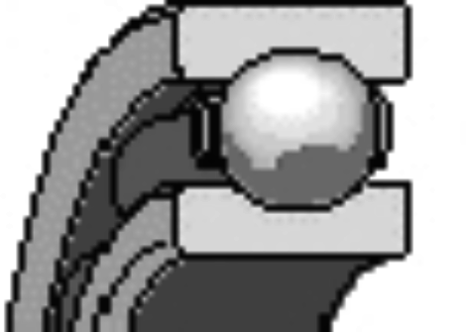 | ÉLdro、Ä ´µ ¬Póä 3 ➂µ µ ¬，J O f ó ^ 3 ABg¶·。4s(e¶j-ê ，WÌ r·
fJÐ» | 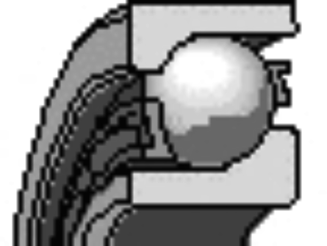 | ÉLdr´µ¬Pµ¬， )r×µµ¬。
fJÐ» | 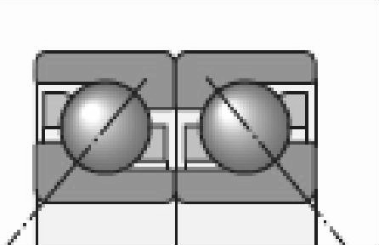 | 4WD@ Â(，W r´µ¬P➂µ µ ¬。fiûx Ø 3 ¸¹  Pê¬，Z4§¨¸(D@ 
©R | 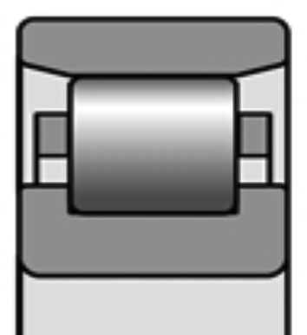 | 4Wtg_➂ù¬、Ú g 8 ù¬PÚg _ ➂ ù ¬、t g 8 ù ¬。_ ¿  » 3JO^BZ(，~Þ ó^ 3 ´µ   。  s( S$  ^8，eCG 。   4Z4Ws(8tg^8P: ©R^8
©R |  | tg_➂ù¬、Úg_×ù¬。  §( 4r µ ¬d，Z @ Ú、t gù¬ 3 .  & k ~ j  -ÍÀ，k ¿@   ~ 、é ê ¬~ 。ù ¬ Z s ( O W 3 ^ 8  W[Où¹°F3@ 

９９

Q 犇．１（Ü）

 45 |  | j½
©R | 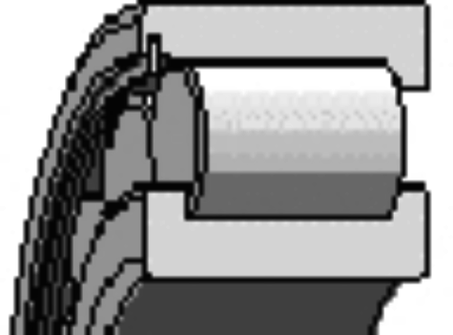 | ·C©R  _¿»  3   ? 7，~ Þk õ 3     ， ìíkõ。-$M_É 6 ©R$¼<=óõ 3 JÐ d，¹ 4Â(·C   © R  。- § (  4    r  µ  ¬ d，Z @ Ú、tg3ù¬~ j-ÍÀ，k .  & k¿@   ~ 、é ê ¬  ~ 。   4Z4s(8tg3^8
©R | 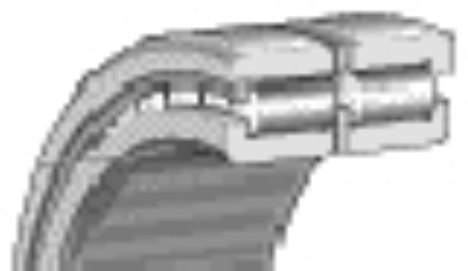 | ➂ ·C©R  j—  Ê^G ¬ r 。U é © R }  4WÊ^¬ ， ZÉUõìí。   4Z4Ws(8tg3^8
©õ | 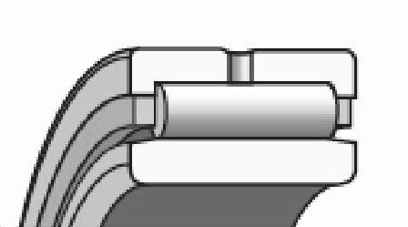 | CÎä、 ¬r^X 4 3j½。 4s(_Útg^8，8ÚgP8tg^8
©õ |  | : ^8， 4Ê÷k^3
©õ | 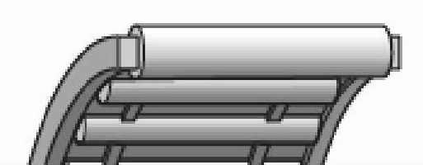 | _¿» 3©õ§*P（)÷）©õ   4k- w 45：_ ¿»  3 © õ § *，© õ。D ÿ  * · fi  ©q， uÂeøkéº
j©R | 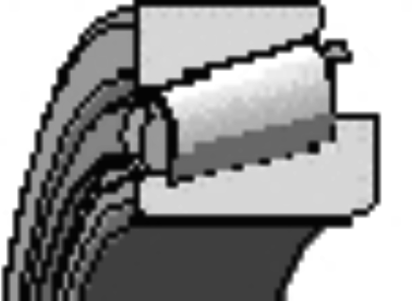 | ÉLdr´µ¬Pµ¬， )r×µµ¬。  Y]=ØDcd， J(Kf¸ 3 ¶ig É ¸¹{ ufp #  $$Ú3hi
j©R | 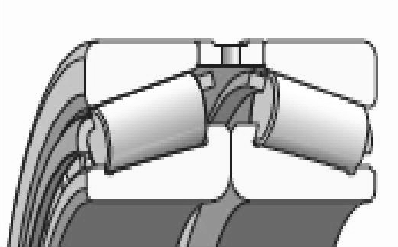 | D@ Â(d4Wû@ e C。Zåg~ Z( |OÞ r X p - E û @ eC，WûxH=3¶·¸¹
»©R | 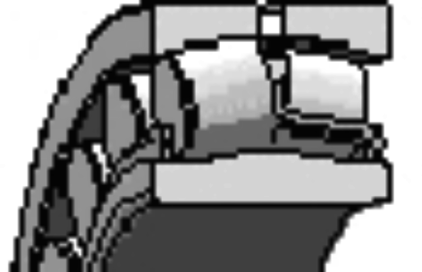 | Éróõ3 ´µ ¬P➂µ µ ¬，W p — = 3 @  å ，  ÞK-./0mO
x©R | 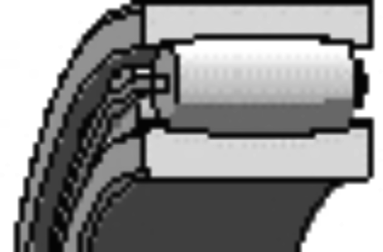 | ~ÞP ^ 3 ´µ  ¬  r   ，W p  — = 3 f   P  µ Ø£。  x?@ Kúîtg3µØ£É¹º  3 ´µ¸¹，Z f§(   d@ ´µ¸¹j-ÍÀ。 4ZÞóäCÎ 3^8
ф½JÐ»   | 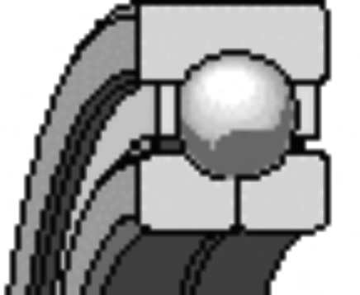 | ÉLdrµ¬Póä3´µ ¬， :} hig ( K r  µ¬。YÁ µ ¬É 6 JÐ½  » P ¿ »  a x y。Q   ，f^ YÁ¬g，Z!"Â(ф½JÐ» 

１００

犇．２．２ ïðn¥+,
犇．２．２．１ ïðn¥
—å¸-E-î@，WX[O?@K^Ô@ )*（c º）´µ Pµ 3 =Ø。å
gZ(|O、Øc、¬、JA EFPû½Ä6，4W§(Wg[wDc：
————w<=、—w23Dc；
———Ïaê±s3（Y]=Ø）Dc；
———“2”Dc。
犇．２．２．２ bc(ïðn¥
óg0:î-.0mO， 2SDÀú-.0，:}hiX¸aB1,ýôPýÁ2。
óg03M5¶ik：
———Q¸Sb3/0mO?A?@，3¬o；
———s([/0d，Er/0mO<=3µ；
———ZÄ6BPt¬<=3；
———4Qfi3R²óä，kºDEYdóFaôQ，fg2a\ÄÉ<=óõz。
óg0§¨PDcZµ´Wgô£：
———ZÐ§(ìíä3，WZj-R²aÍW4#Â(-®；
———Z!"s(R²aõ3，Ìo¬¶ig 63 Èxy。Zí} ÍÀ 3 ]\ 
¬EF；
———Ú¸¹Z¸É·¸g2dz ç 3EF。¸§¨õK§¸¹3。 óg04s(:wDc，(DcëQ Ｄ．２。
Q 犇．２ bc(M=ïðn¥
Dc |  | `&
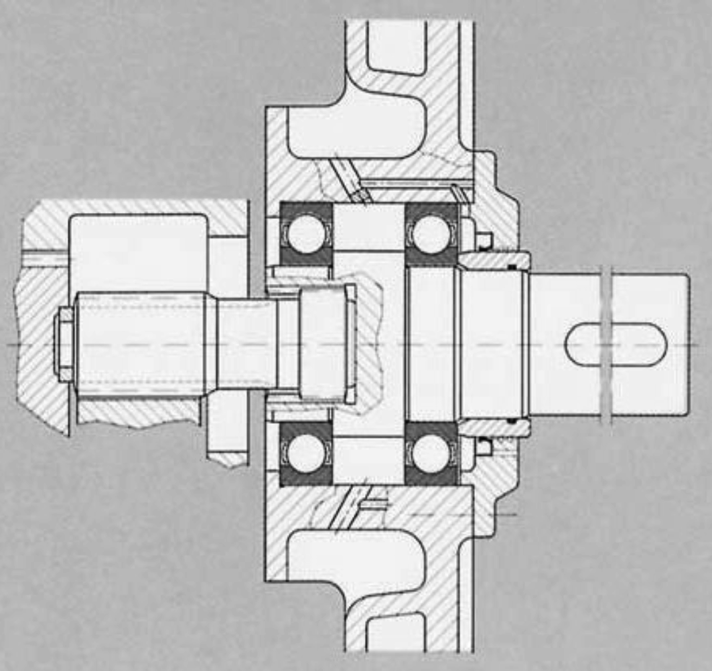 | Y ] = Ø ð i »   | J(KY/ 0，２î   ¼ Ò ó ä。æ K Ï !  5Dc。¢s([/0，Zj-ÍÀ。  ¸ ，o 5 JOfvo ¬P^AB¶  igÂ(
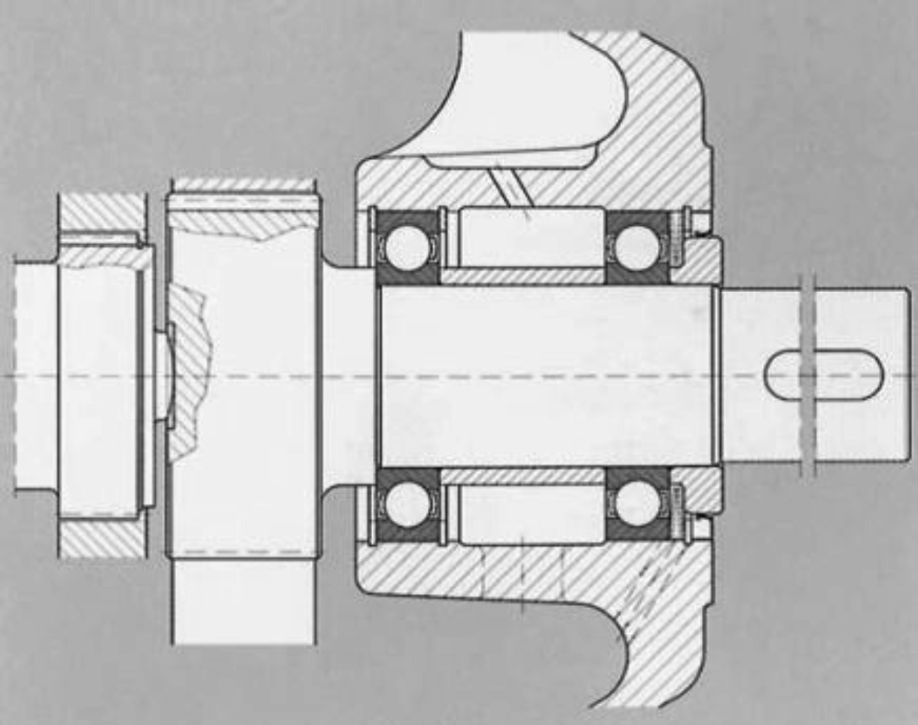 | s ( ð i »   P  e ¶ ê  3 — w <  =、— w  2 3    Dc | 4Ws ( — w < =、— w  2 3 ð i »   Dc。  K¸ã Ko Iq，· ( K 2 w  tg3e¶Â- î  Ld r µ ¬， Âü-kè、ke@ ， f^ABg

１０１

犇．２．２．３ %&(ïðn¥
-.0róõ3´µ¬，k-ã/0mO<=3mO，Wk´µéB k&<
=3¹º。
-.03M5¶ik：
———-ã/0mO<=õ3´µ¬；
———s([/-.0d，4<=p¬；
———tgk·(3XJA¬，Úgk·(3X½¬；
———r-.0$þóg0A2<=3´µéB 3¹º；
———-.0p¦ÁO¤¥_°3hi。
-.0§¨PDcZµ´Wgô£：
———Z§(^3©R，W·¸@Â(-®3EF；
———-®Z¾¿*3?@AB89；
———¿»ZZ¸a89&À9，89Â(-®dZÄ6¿»Z；
———ZÂ(è=&F3¤¥Ö，g¿2S¤¥PDE；
———·CfZ(ÄrtKüý¤¥K*W~Þ¥õ3&；
———¸hig，tgZs(aDO；Z§(Þ¸ÉÚ ¸¹ 3 ，W JZk 3 DOPz
ç ；¸§(õK§¸¹3；
———@K0C äK３Î&}3¡ç-.0，K@ ßc K-  3 - ã/ 0 m OÉ 6 -. 0
Á，Z@@¬Ó3¹ºj-J-ÍÀ（Þt>H89）。
(-.0DcëQ Ｄ．３。
Q 犇．３ %&(ïð;M=n¥

Dc |  | `&
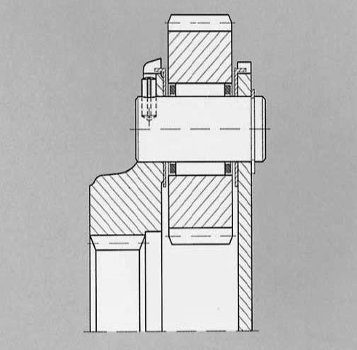 | ©õP¿  »§* | f(q¼ä， (K# _`a５０ｍｍ 3ä5Cc。¸fo  ¬Pü-d¼ó³3higÂ(，X— wÏ!5Dc。  ¸-.0-EÂ(*=g[Oµµ。  3K©qò P^83Ü«，4|¼ Ｆ．４．２，Wno ul¯
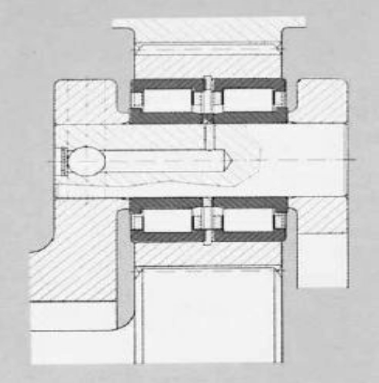 | ê±s  ©R | ~Þ¥^3 ，  3ù¬Ê÷µµ。  Zî¿Ó¸É3µ¸¹， )fµk24。  D§ZÂ(O¬ul¶ñ[OK CÎ]ä
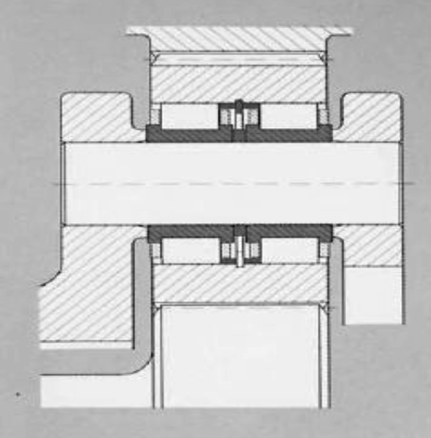 | 8tg  ©R | ÉfÞt3q¼Ú[Okõ3。  P-.0CDd-Eµµ。  3K©qò P^83Ü«，4|¼ Ｆ．４．２，Wno ul¯

１０２

Q 犇．３（Ü）

Dc |  | `&
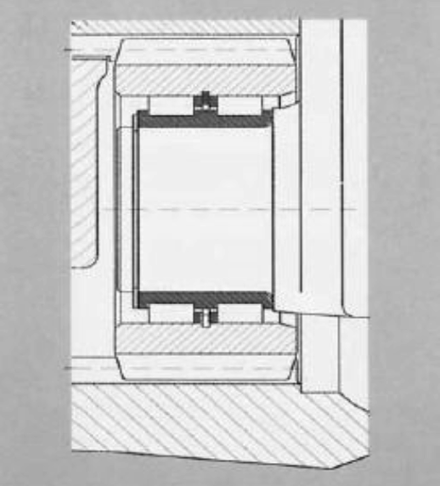 | 8tg3·C  ©R | 4fÞt3q¼Új— Ê^ ———~Þk^3nof 。  ·Cìíõ，¦xy，Q Z¿À¤¥2S。  _JOf´µé B óõ 3 ¶ig Â(，? 7  Ü è = 3 ü -，k J  (K³d~ééê¬3ü-¶i
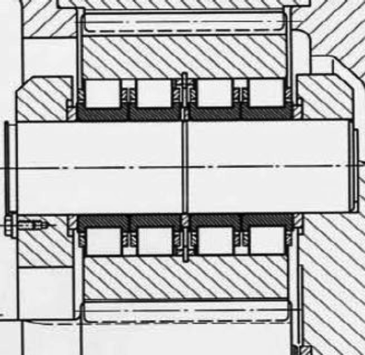 | :   ©R | ¸(K¥Ø3-.0mO。j-   89 d，Z Ä 6 ©R§k 3   ¬Sb。  Z{uÚ¸¹ª，!" ¬Sb_ ¸。|} 3 ^c 4 WL   ul¯ë¯
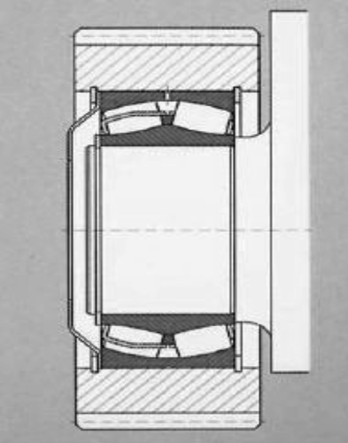 | ×»  ©R | 4(KY/-.0。   3 ±Mj&，Â/0 É¾¿ m O j- ±;。s(:;    d， K-.  4  Á ，] FÂ ( × î »  © R  。- / 0óØd，mO p¦±s。   4Dc_4(K[/-.0
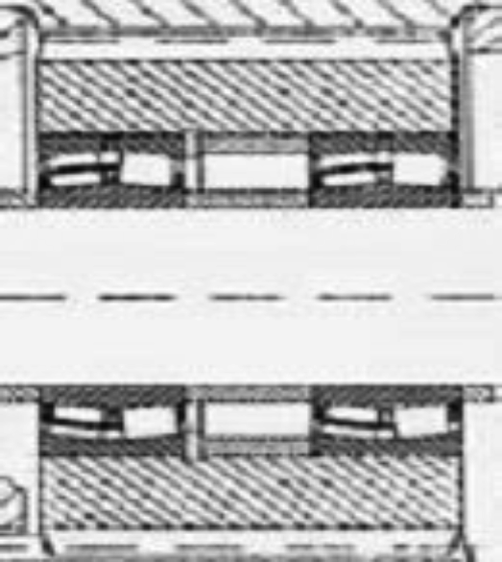 | Y]=Ø3➂  »©R | 4[OPõ 3#&Dc。  ^8d/Ä6KC
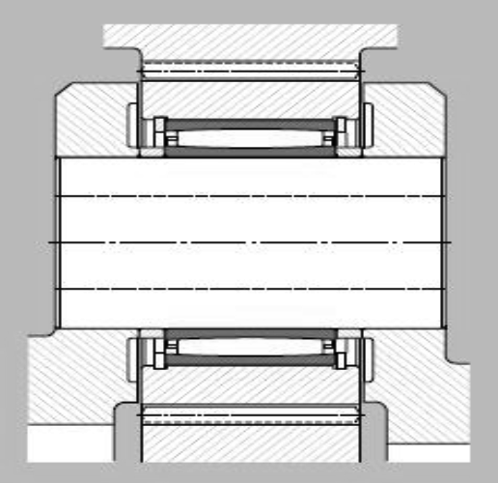 | x©R   | CÎóä3©R? 7，    P õ。Þ_¿»  P  ·C-4^8。f´µéB ¥õ 3 ¶ig，Z tu· C x©R   3Â(。  -.04W ±M，Â fsî/0Ø kÉ¸mO。  {4_[Oµ=Ø，-.0Zft j-µ=Ø
犇．２．２．４ %&fïðn¥
fiÂ2¸cSbKú-.0，-·¸WgK*d，-._-EHteC@：
———-._rýÁP"p@º<=3¬；
———-.3é4W\½_8。
-.3M5¶ik：
———-.3¸WÄBPv\BüA，Qp¦¤¥_°；
———G@-.3é，ýÁ-.3@º‰4r 12Cc3¬，‰h¬ f§¨dZSWÄ6。
§¨PDcZµ´Wgô£：
———\AB-.，Z§(CÎä3；
———ÄaAB-.，_¿»37·CkJO；
———p¦¤¥_°3-.，ZÐÊ^3@qe▲h}；
１０３

———¢§(¡ç，ZÍÀeCg3Ú¸¹Xp¸Éõ。
(-.DcëQ Ｄ．４。
Q 犇．４ %&fïð;M=n¥

Dc |  | `&
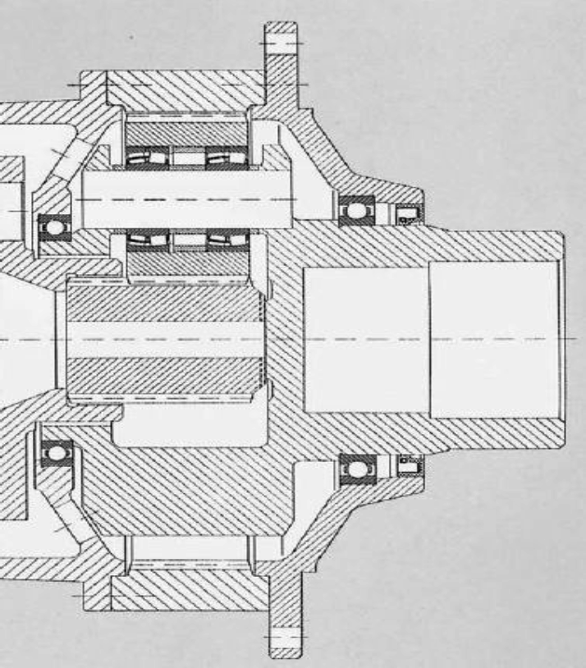 | Y]=Ø  ði» | róäd，¸ §(Y] =Ø 3 ði»   Dc。»   3   ¸É·¸¬PABEF
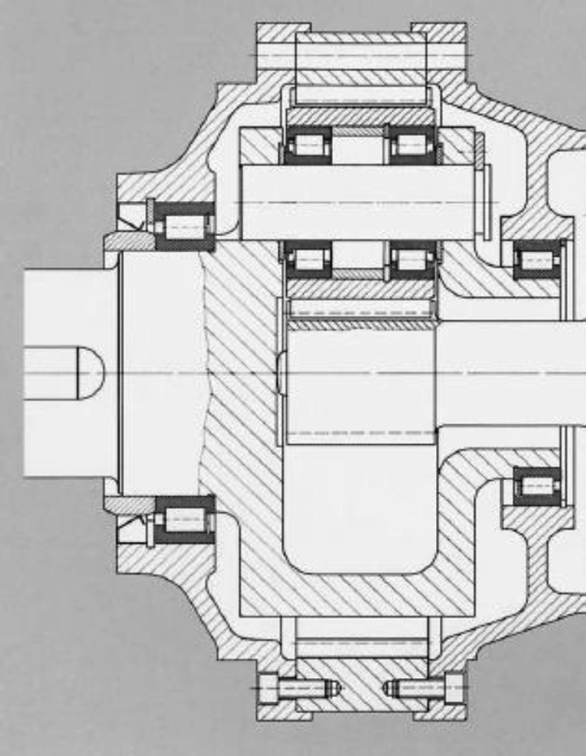 | Y]=Ø_¿  »P·C  ©R | -.(K2ýÁd，2 ýÁ<=3--.@ 。  -hi1,3¬óõd，4§ (   ©R 。  ©R  3 ù  ¬4rÞt3µ«¬
犇．３ ïðflü1;ÏÐ
犇．３．１ ïðflüÏÐØÙ
R²§Ì3£X：ÇóZåg_L3¤¥K*g 3 _LN 7犽（ë Ｄ．３．２．２）¾ Q Ｄ．５
3%=j--®P（P）@qe▲h}89。
3N 7犽ZÐ4§¨õK１，-N 7犽ä K１d，Z Ð§¨_v¯Zé¦ 3 ¤¥¦。
N 7犽Z!"§¨äK０．５，-¶i8Hûx{EFd，)§¨kõR²3。
Q 犇．５ ïðflüÏ¬-}ª%;,@

N 7犽#$ | -®89¡犔１０P犔１０ｍ | @ qe▲h}犛Ｏ（ＩＳＯ７６）
犽＜０．１ | ０ | ＋
０．１≤犽≤０．５ | ＋ | ＋
０．５＜犽≤ ４ | ＋ | ０
:：
犔１０ ———µ½ª=-®，ÿ½A；
犔１０ｍ ———ＩＳＯ２８１：２００７%=3 ¢ª=-®，ÿ½A；
＋ ———Zj-893¤9；
０ ———_-E893¤9。
Ld，‰ZÕÖ：
———µ¬；
１０４

———]ä¬。
fR²P5ª§=g，‰-EÄ6Pg=3|}Þ：
———ìíPDE&；
———AB，éB ；
———Ú¸¹Pê¬。
犇．３．２ ¯°±²õöÏÐïðflü
犇．３．２．１ ïð;àEIõö犔１０犿
-®89XµK-®389。'ôGµ½ª=-®W，ÇÈ@-®íP3ðÍ，ÿ gí+xj、¤¥、eC63ÚZ、òÍ63Z、À¯3 vta Qc¹º- ®。 OÊ¥O：s(O¬3a"，fóF3ü-K*gW kj=3© 2 ¾¿ JÐZWÚ，) E_
`Á"3vt，4WûxP#3-®（犔１０?7）。H—G，-ü-K*_ d， 
-®47犔１０³。
3¢ª=-®犔１０ｍ¾（Ｄ．１）89：
犔１０ｍ ＝犪ＩＳＯ 犔１０ （Ｄ．１）
Ä：
犪ＩＳＯ———-®¢h}。
-®¢h}犪ＩＳＯÄ6Wg¹º：
———¤¥（¤¥¦45、N 、AB、%³、Zé¦）；
———xy（±²aO、fÞ）；
———j&°（ò 、&°?@K%³3R²、¤¥GH、aN）；
———eC（eCa\Ä3,ð ，`c，@¤¥Öj-ìméÊPaN）。
犪ＩＳＯPú¹ºQc$¼3p}3 hc （Ｄ．２）ò _， }¡ 4 ¾Ý Ｄ．１$ ÌP¾Q Ｄ．６Ä 3 á
89。

Ä：
犲ｃ ———±²h}，ë Ｄ．３．２．３；
犘
犪ＩＳＯ ＝犳（犲ｃ犆Ｕ ，犽） （Ｄ．２）

犆Ｕ ———3¬vt，×Øfi_（Ｎ）；犘 ———3-2¬，×Øfi_（Ｎ）； 犽 ———N 7，ë Ｄ．３．２．２。
Q 犇．６ 犪犐犛犗,@

N 7犽#$ | 犪ＩＳＯ 89á
０．１≤犽＜０．４ | 犪 ＝０．１ ［１－（１．５８５９－１．３９９３）（犲ｃ犮Ｕ ）０．４］－９．１８５ ＩＳＯ 犽０．０５４３８１ 犘
０．４≤犽＜１ | 犪 ＝０．１ ［１－（１．５８５９－１．２３４８）（犲ｃ犮Ｕ ）０．４］－９．１８５ ＩＳＯ 犽０．１９０８７ 犘
１≤犽≤４ | 犪 ＝０．１ ［１－（１．５８５９－１．２３４８）（犲ｃ犮Ｕ ）０．４］－９．１８５ ＩＳＯ 犽０．０７１７３９ 犘
１０５

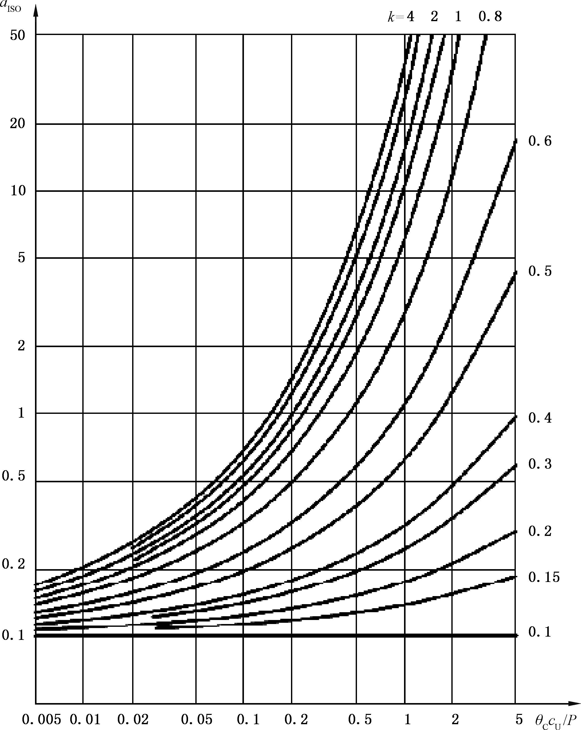
C 犇．１ 6Tïð犪犐犛犗¬
犇．３．２．２ ³Ã?
¤¥¦3ÞY&þEÌLK©2JÐ$¼3QS$\ 。Eû—À¸W^-îQSS3
¤¥B，¤¥¦ûx¢¶·z d Z~Þ— = 3 ]\ N 。¤¥¦S$Iq( N 7犽Q_，X =
Ỳfi[àü2N ν|Äü2N ν１$7，ë（Ｄ．３）：
犽＝ν／ν１ （Ｄ．３）
Ä：
ν ———¶·z g3[àü2N ，×ØfiKÈGÚÛý~（ｍｍ２／ｓ）；
ν１ ———ûx2S¤¥K*ò-3|Äü2N ，×ØfiKÈGÚÛý~（ｍｍ２／ｓ）。
-®4W¸aÊ^ü-N dW4#。|Äü2N ν１4W¾Q Ｄ．７Ä3á 89PÝ Ｄ．２
g=。lëＩＳＯ２８１：２００７。
Q 犇．７ ν１,@
AB | ν１89á
狀＜１０００ｒ／ｍｉｎ | ν１＝４５０００狀－０．８３犇ｐｗ－０．５
狀≥１０００ｒ／ｍｉｎ | ν１＝４５００狀－０．５犇ｐｗ－０．５
:：犇ｐｗ——— »P©R3;Y´，ｍｍ（4$Q V½Pno÷Z¯）。

１０６

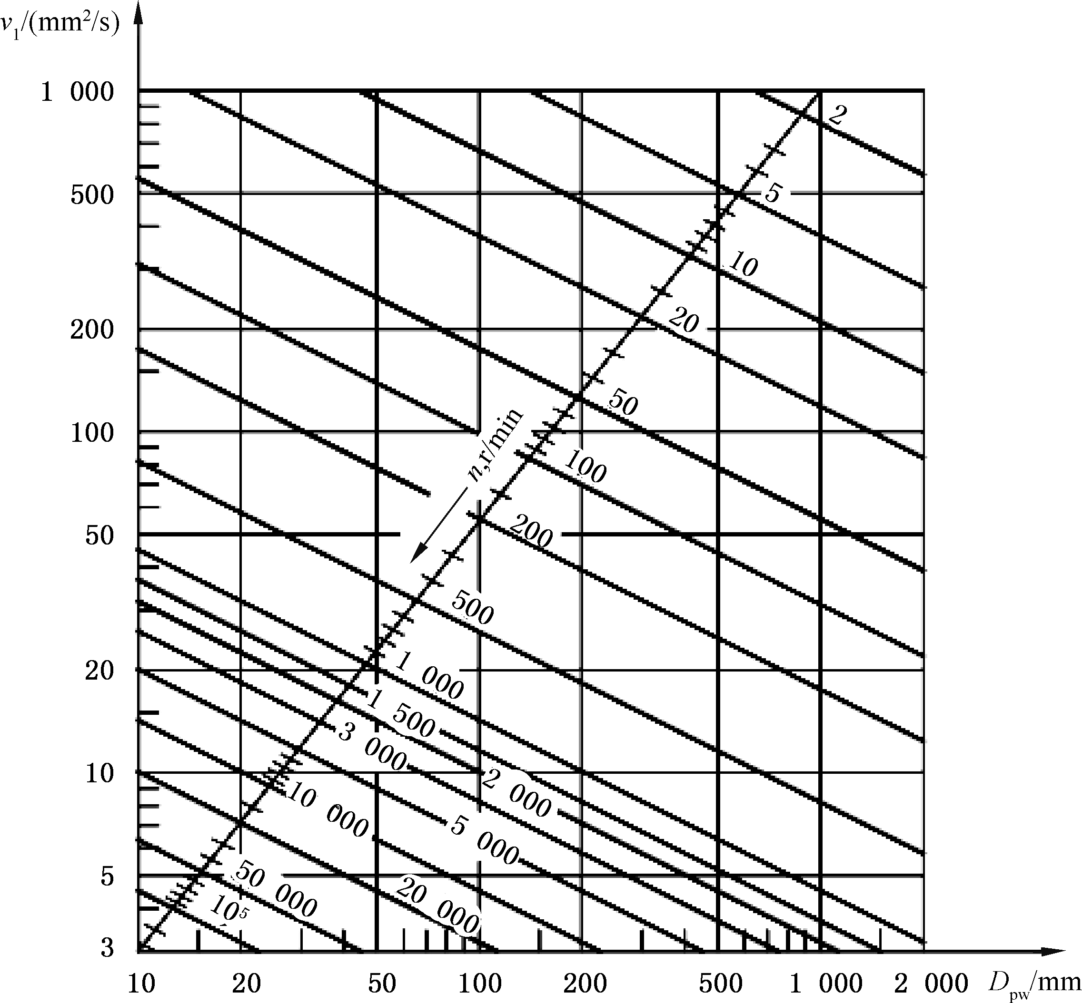
C 犇．２ {´（Ëµ）³Ão\ν１
犇．３．２．３ ¶·y>ïðõö
-¤¥¦P<&°±²g，&°rxÁ¯dÉf©qk< =¼& ¯Â。‰ h¯Âã 3 zZ
ÉUõ，6©R-®Ï³。Q¤¥BÄ3j63-®Ï³(±²h}犲Ｃ·。
犲ＣÌLKWgQc：
———&°345、R²、ò P}；
———¤¥B3C （ëN 7犽）；
———R²。
Q Ｄ．８ÀÁGM5±²aOd3±²h}。kg、klm3*¡，4|ÄＩＳＯ２８１：２００７。
Q 犇．８ ¶·y犲犆;¸¹
±²aO | »P©R3;Y´  犇ＰＷ／ｍｍ
±²aO | ＜ １００ | ≥ １００
±²aO | 犲Ｃ
v,ð———&°R² ¤¥BC ?-；[ [K* | １ | １
^ ,ð———¤¥Ö(vm3aN aN；Ôÿ¤¥3fÞ  3M5hi | ０．８～０．６ | ０．９～０．８
¢,ð———¤¥Ö(maN aN；Ôÿ¤¥、_ G<3 3M5hi | ０．６～０．５ | ０．８～０．６
o ±²———¤¥¦o ±² | ０．５～０．３ | ０．６～０．４
M5±²———8s fÞ*3 3M5hi；¤¥Ö2aN；Þx° Õ$xyHô | ０．３～０．１ | ０．４～０．２
é±²——— xy^ ±²， DcfÞ_° | ０．１～０ | ０．１～０
vé±² | ０ | ０

１０７

Z4WågR²PaNK*j-k~3ÍÀ。Ý Ｄ．３fiZ(_`。¾¿¶È/0Cc3
`，@KÄaR²3/0Cc（(K<P©ª）¸Ü«s(ＩＳＯ４４０６–／１７／１４,ð ，Qfia
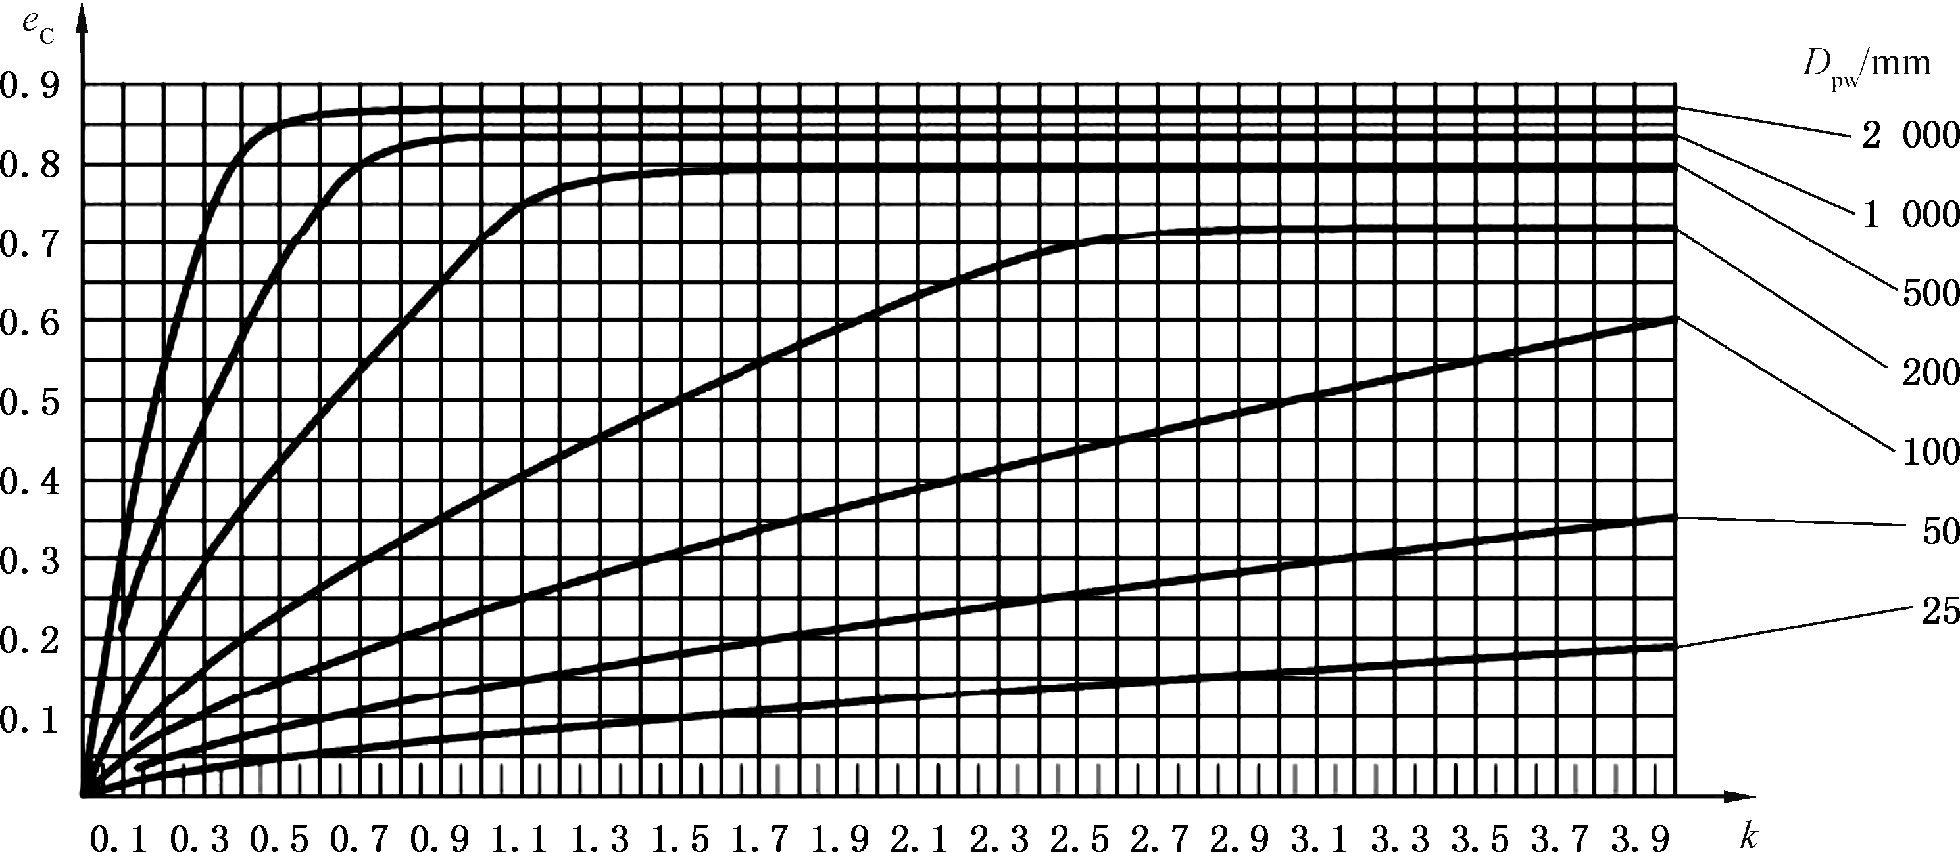
3Ì¡É@-®<=_¹º。
:：½_Ä6ÛPp 3±²。
C 犇．３ ()W;¶·y犲犆［Rº#β（２５）≥７５，犐犛犗４４０６／１７／１４］
ÝÄ3±²h}犲ＣZ4¾（Ｄ．４）89：
（ ）
犲Ｃ ＝０．０２８８犽０．６８ 犇ｐｗ０．５ １－１．６３２９ （Ｄ．４）
犇ｐｗ１／３
fé±²aOg（犲ＣÃµK ０），  4Kxy 6ùY，Q， -®4tt³K89
-®。
3K¤¥¦N P,ð 3k:rs，ë½１１¾WkＩＳＯ２８１：２００７。
犇．３．２．４ ±²»²³À犆狌
¸hi  u l ¯ 3 V ½ Ä Ê ÷     « ¬ v t犆ｕ。c d V ½ Ä | Þ { | }，4 å g
ＩＳＯ２８１：２００７Ä¶×H89{¡。ù：
»： -犇ｐｗ≤１００ｍｍ d，犆ｕ＝犆Ｏ／２２；
-犇ｐｗ＞１００ｍｍ d，犆ｕ＝犆Ｏ／２２（１００／犇ｐｗ）０．５。
©R：-犇ｐｗ≤１００ｍｍ d，犆ｕ＝犆Ｏ／８．２；
-犇ｐｗ＞１００ｍｍ d，犆ｕ＝犆Ｏ／２２（１００／犇ｐｗ）０．３。
犇．３．２．５ 4@aïð;©µ½
@KÚgPtg©qPul¯Ê÷3，-®89ZjlÄ6。¢©qI、23 Pò $¾¿J-3%#，£Zåg©qò PI，@ ¿< 9¬k 3 ß¡，Â ( ÄÅQR@ ª= 2¬j-¢。ò(ÄÅQR4¥õ。Þ3©q%#3£，4|ë«¬ Ｆ。@ K8tg3， Ü«µul¯j-lm3SnWë¯%#。
犇．３．３ =h/·áK>÷®@@yÏÐïð1
-®_Xö—EÄ63，:hig，R²ÌLK4Wr3¼Á。-
ÁOWghi$—d，R²Ìågª=@¬犆ＯP@qe▲h}犛Ｏ§Ì。
———X@)3，WrÜP¼g（éê）¬；
———f¬·(gj-Æ¬32PQ¢ü2；
———f¬·(gW¥\3AB（狀＜１０ｒ／ｍｉｎ）J A，9 - ®ó³。ZX`，@ KÀ= 3
１０８

-¬ 犘，¾¿ -®á 89ò×d3µ½ª=2¬ 犆óä，Âd¾¿-® §¨ 3
fü-Äéa。
A2，Gr¢3¶·¬t，‰r¥õ3é ê¬。fò Þ‰ hhig，  3 ] õ
¬fif©2P©q_¥=¼Á3!Êg，Ér3]õ¬。
¼Á¸WgôQ6：
———@)PÆ¬2d，·(fk3é¬；
———JAd，·(fk3ééê¬。
@qe▲h}犛Ｏ¾（Ｄ．５）89：

Ä：
犛Ｏ ＝犆Ｏ／犘Ｏ （Ｄ．５）

犆Ｏ ———µ½ª=@¬，×Øfi_（Ｎ）；
犘Ｏ ———-@¬，×Øfi_（Ｎ）。
Q Ｄ．９PQ Ｄ．１０Ê÷G_L45P¶·K*g3M5e▲h}。
Q 犇．９ RSïð;÷®@@y¸¹

ü-K* | ¢&EF |  | ^&EF
ü-K* | » | ©R | » | ©R
¢ | １ | １．５ | ２ | ３．５
-3éê¬ | ≥ １．５ | ＞３ | ＞２ | ＞４
-éê¬$Pd，ZÐ Â(]õ¡；-éê ¬ÊPd，4WÂ(óä¡。
Q 犇．１０ ³´Sl>"ùv¾r6（狀≤１０狉／犿犻狀）*;÷®@@y¸¹
ü-K* | » | ©R
犽＜０．１ | １０ | １０
０．１＜犽＜０．５ | ５ | ５
犇．３．４ ¿`ô ïðð¿ïT±²óÍ
Útg_ù¬3©Rr´µ¬$t，‰4r—=3µ¬，@K➂ ·C
©R犉ａ_d`a０．２５犉ｒ。@K_L3^8，犉ａ_d`a０．５犉ｒ。
@K¢¶i（N 7犽≥２，_@Äf ≤０．９５°）¶·3Útg_ù¬3©Rµ
犉ａｐ4¾（Ｄ６．）～（Ｄ８．）89；fi)ù¬r?，犉ａｐ3]õ¡Z·¸（Ｄ９．）P（Ｄ．１０）3%=。
- π犅（犇＋犱）≤５００００ｍｍ２d，

犉 ＝１０４犽１犆Ｏ －犽 犉
… （Ｄ．６）

ａｐ 狀（犱＋犇） ２ ｒ
- π犅（犇＋犱）＞５００００ｍｍ２d，

犉 ＝７．５×１０４犽１犆Ｏ２／３ －犽 犉
… （Ｄ．７）

s(´xÖ¤¥d，

ａｐ 狀（犱＋犇） ２ ｒ

fi)ù¬r?：
犉ａｐｏｉｌ
＝犉ａｐ
１．５×１０４犽１Δ犜Ｓ犞Ｓ
狀（犱＋犇）
＋
… （Ｄ．８）

２h 3Z·¸， 犉ａｐｍａｘ≤０．００４５犇１．５ （Ｄ．９）
１０９

h 3Z·¸， 犉ａｐｍａｘ≤０．００２３犇１．７ （Ｄ．１０）
（Ｄ．６）～（Ｄ．１０）Ä：
犉ａｐ ———µ，×Øfi`_（ｋＮ）；
犉ａｐｏｉｌ ———s(´xÖ¤¥d3µ，×Øfi`_（ｋＮ）；
犅 ———Ø ，×ØfiÚÛ（ｍｍ）；
犆Ｏ ———µ½ª=@¬，×Øfi`_（ｋＮ）；
犱 ———Ú´，×ØfiÚÛ（ｍｍ）；犇 ———t´，×ØfiÚÛ（ｍｍ）；犉ｒ ———´µ¬，×Øfi`_（ｋＮ）；犽１，犽２ ———¤¥h}，ëQ Ｄ．１１；
狀 ———AB，×ØfiAýS（ｒ／ｍｉｎ）；
犞Ｓ ———Öp，×ØfiMýS（Ｌ／ｍｉｎ）；
Δ犜Ｓ ———jÖpPÁÖp$¼3z ，×Øfi^_ （℃）。
Q 犇．１１ "ùy

 4 | 犽１ | 犽２
× ©R | １．５ | ０．１５
× ·C©R | １ | ０．３
➂ ·C©R | ０．３５ | ０．３
犇．３．５ {À±²
fiÂ°Fü-，»P©RZSÔrÀ=3]ä¬。åg—]3Ï，©R3
]ä¬Åfi０．０２Ｃ，»   Åfi ０．０１Ｃ。f Þóõ 3 é B PY B g ª、A B `a   v t A B
５０％3Z(|O，èé]ä¬kfiéE。
fõ:}/012CcZ(Ä，3]ä¬W_X&'，X-EÖ[。
犇．４ Sl>5lÃ、ýu>ÿ±²
犇．４．１ ïðh/Sl
犇．４．１．１ AB
©23ABÞvttu。¸，¤¥¦z tuP*À¯L=È3ABvt。
ûxü-z vtd3ABÌLKÄ<=3、t  （`c，/ 0 m O），W k
1,（`c，¸aºP¤¥Ö）3。
ful¯3<5¬Ä，¸ Á-wAB：（）|ÄABP（ÆÇ）vtAB。¸hig，
3vtABõK|ÄAB。fà¼hig，ùÂf]Þ3ü-K*g，Z3vtAB3EF。
犇．４．１．２ （Ä）ËµSl
（）|ÄABv ＩＳＯ１５３１２，þEÇ ÈXågpf 3 |Ä¡@  3 ABj- Y
BÍ}。
ＩＳＯ |ÄABµKS¾¿Wgü-K*=Ỳ：
———o¬；
１１０

———´µ，´µ¬ 犘＝０．０５犆Ｏ；
———*，µ¬ 犘 ＝０．０２犆Ｏ；
———¤¥Ö§(ＩＳＯ ＶＧ３２；
———zM５０℃（xy|Äz fi２０℃，z ７０℃）；
———°F3¤¥P,ðK*；
———¸Éõ3¶·¸¹。
-¬PN ¡õKWk|Ä¡d，ìíäUé，Z±s|ÄAB。?，f\N Po¬g， 4Ê^|ÄAB。
ågul¯<5¬，4À8¬Pü2N @|ÄAB3¹º。（Ｄ．１１）ÀÁÕ¢。
狀ａｒ ＝狀ｒ犳Ｐ犳Ｖ （Ｄ．１１）
Ä：
狀ａｒ ———Õ¢|ÄAB，×ØfiAýS（ｒ／ｍｉｎ）；
狀ｒ ———áß|ÄAB，×ØfiAýS（ｒ／ｍｉｎ），¾<9¬；
犳Ｐ ———¬ 犘3Õ¢h}，ëÝ Ｄ．４；
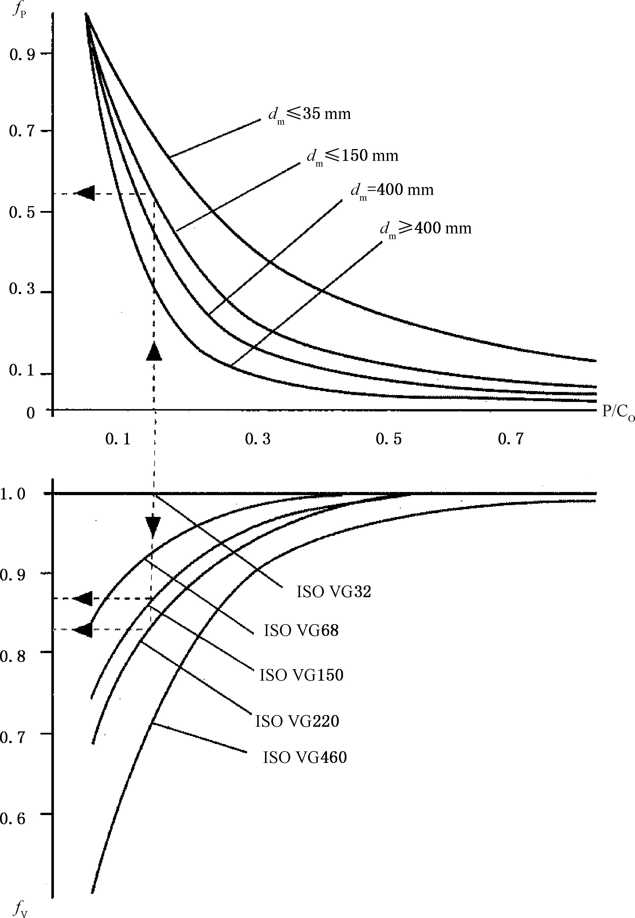
犳Ｖ ———ÖN Õ¢h}，ëÝ Ｄ．４。

C 犇．４ 6Tô ïð;±²%Ey犳犘>³Ã%Ey犳犞
１１１

^K|ÄABPÕ¢|ÄAB3ü-K*gü-d3Z@ûè：
———@Ké¬P^¤¥ÖN g¶·3/012Cc，¸  |ÄABÑYß|ÄAB 3３０％～５０％；
———^K|ÄABü-，-Ej î°F3¤¥PJ-3DE，3X{u¶·z _E
@PÙ/012Cc<=_3¹º。 4W¸a: w GÄ_，7 ó( 3
¤¥ÖDEGHXs(¤F、0ãDEP´xÖhi。
^K|ÄABü-d，Z-®§¨3¸¹Pê ¬。¸d 3 Útg$¼ef^K¢Û
3z。Q，4-EUé]Ug=3Ú¸¹。
犇．４．１．３ ³ÀSl
（ÆÇ）vtABª 3g=Ỳ4Qul¯uª。QfiXÌLK¥:Qc，c：¿»eø3è
=&P~ 、¿»'3¤¥K*、·(f©2k3$MPüA、ºul ，WkfÞ kfÞ¤¥a3ABtuQc。8Xc¼，ùÂf]Þ3ü-K*g，ZZ3vtAB 3EF。
犇．４．２ 6T5lÃ
-.0k3´µéB 6-.0rªt3&。K-.0kÿg¢3
µéB （DcZZr{éB ）<=3ZDcr。‰îéB ‰îPÈ，©2、¿
»Wk½ÿ3Éèéªt3。]õ´µéB ÌLK45、¿»^8、z¤¥K
*a。Þ3Ü«Énoul¯。
犇．４．３ `Qýuþÿ±²ÏÐ
犇．４．３．１ ÏÐ;<=
3¶·¸¹Pê¬ågWgK*§¨：
———eC!3USÚ¸¹；
———[àDO；
———I3¹º；
———eCgû3Ú¸¹Pê¬；
———Q¶·z 63R²ÁÍ。
3¶·¸¹Pê¬¹ºìí、¬ÓH3õäP - ®。Ý Ｄ．５ _G¸¹Pê
¬þE|}33h。{ÝXµKr´µ¬3©2。3Kc¼Ä6ü-Ä33´ µ¸¹3ªt¹ºWkQ_@Ä63P¸©q¯Z3WXTÊ，4|¼ＩＳＯ／ＴＳ１６２８１。

１１２

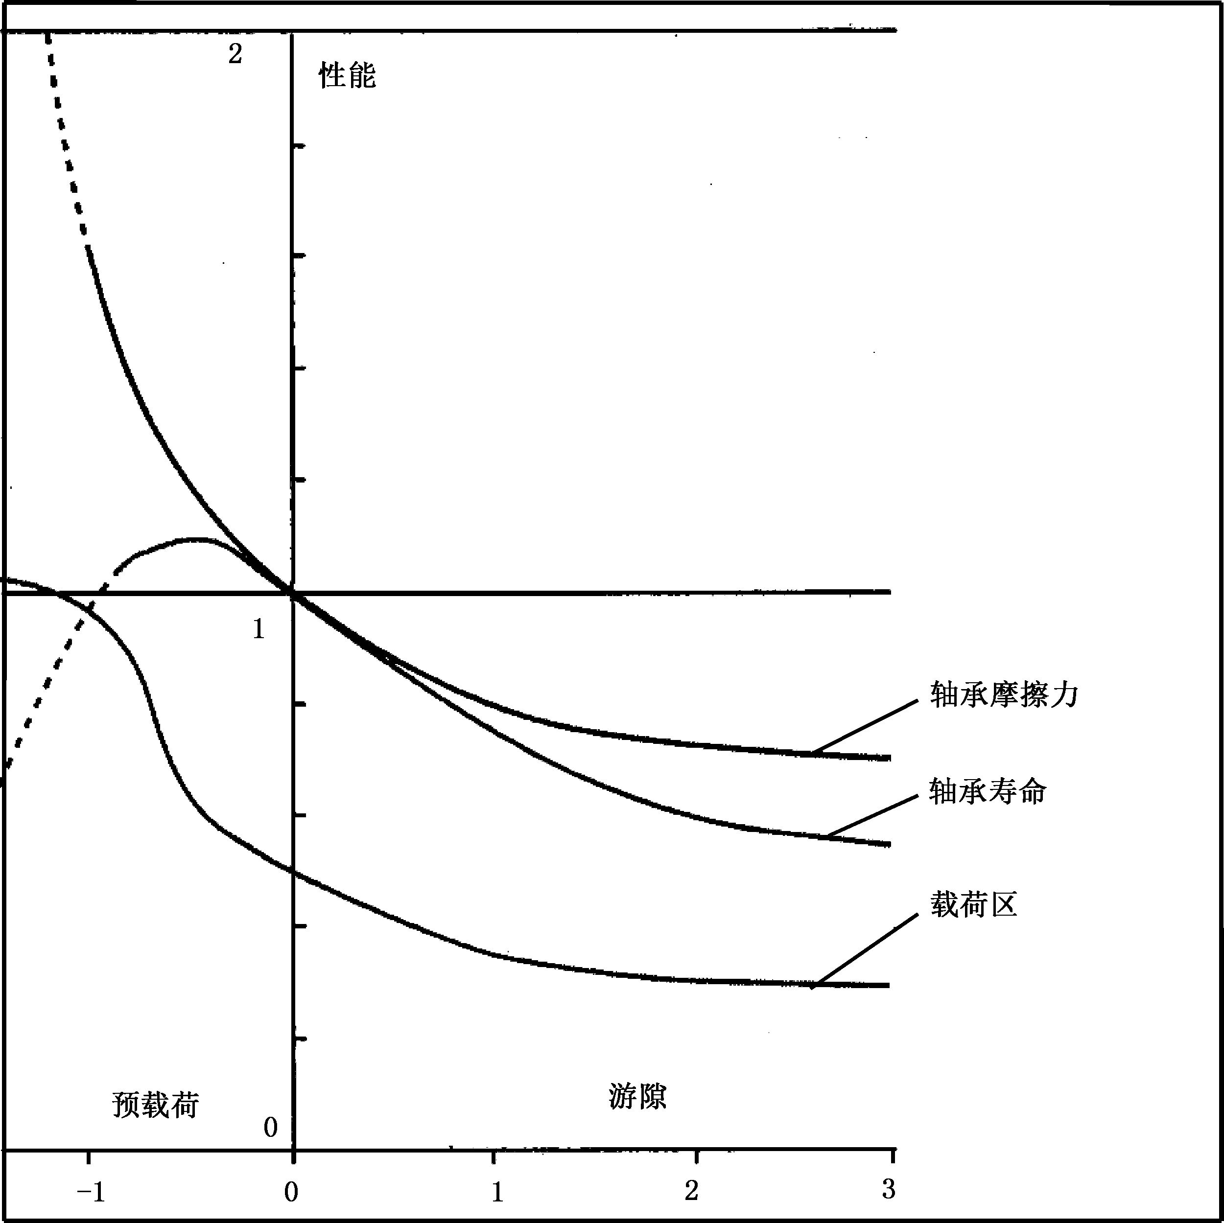
C 犇．５ ýu／ÿ±²jïðõö、]^Í>±²Ð;ÂÃ
¶·¸¹389，| ë« ¬ Ｅ。c - s( ój 389 Æ¿* WÄ 6 sîhi，4 nou
l¯。
¸hig，-ûx¶·z d，ZÄ6Wg£：
———@K/012CcÄ3´µ©R，kDÿ*（、Z）§¨óä3´µ¸¹WÊ
^´µ# ；
———@K× j©R，ÐXg~Þ¥õ3´µ# ，)EZçfµk¥=Á4 W!"ÁOa，£µê¬¸X3；
———@K»，]Fs(¸¹，4èéow3ê ¬（ê ¬ 3 E& _k# õd: 3 ´µ
©R）。
¢s(½*3DOXü-K*¢，£¾¿§¸¹^8ù4¿À¸É3¶·¸¹。 f/012CcÄ，ª3ü-K*（`c，fg hig）¸ - EÂ( Ú¸¹ 7 ¸¹õ 3 Ｃ３ P Ｃ４¸¹3。fg hig，Ü«$¶·¸¹：
———eCf/0Ä，tg/0-EaDO，Ú¸¹ j—Ìäd；
———eCf^Bk，3zMB t^KZ（cmP_DECc3），kSb3z
j õd。
犇．４．３．２ +,ýuäå
4Wul¯—Â@´µ¶·¸¹j-ÍÀ。 ÍÀZÄ6Wg¹º：
———ÿg$¼3z ç ；
———g2YZ。
１１３

Ü«/012Cc=<J@[àz j- ¡，PXåg?4Ã/012Cc3ÏdÁ。
-8HågÏP ×dz¡ Δ犜d，4s(Wg*¡：
@K\AB3/0，Δ犜 ＝５～１０℃；
@KÄ¼PÄBWk-./0，Δ犜＝５～１５℃； @Kóm3^B，Δ犜 ＝１０～２０℃；
@K~GjlDE^83/012Cc，Δ犜 ＞２０℃。
g2a\Ä，ú*$¼3zttõKèq¶ig3z，u<=_E3ê¬。fiG
!"<=aõ3Pê¬，—wGHX¬Bg2，õgVRÊ^ABP¬。
犇．４．３．３ §qÄïð;ÿ±²ÏÐ
× fJÐ（j©R、fJÐ» ）feCd-j - µ±s。LV，± s¡（ µ¸
¹Pê¬）Zågf¬Iqgûx¶·z d3¶ig=。Ü«/ 012 Cc 3 s(
óä3ê¬，‰V~ÞWgFã：
———µg；
———# Uõ；
———89PÂ(-®4#；
———rsÑ\；
———æçü-Ä3Ñ。
KXfeCd（ùfxyz P8¬K*g）j-±s，f g=±s¡ d ZÄ 6 fü
-Ä¥=3ÁÍ，þEXz PÁ3¹º。
ÌKê¬§¨@KhiPs&3éE&，@KéE^8，Ü«Bhul¯µKsîhi 3# 、¬Pz aQc@Ü«3ê¬j-lm3Sn。

１１４

4  犈
（24）
ïð6T+,ýu,@

犈．１ !;
½«¬ÀÁ´µ¶·¸¹389GHP_`。
犈．２ ïð@m©;+,ýu,@
犈．２．１ ,@-.
´µ¶·¸¹X Þ3ÚUS¸¹，tg （-.0）3DO， Úg
3DO，、（-.0）、3À¯j&Wk¶·d3zMòL=。
eCg3´µ¸¹ÁÍ Δ犌ｒeCf k 3 Úgt´3 U#  Δ狊P  （-
.0）DOòlû3¼¹Ì Δ狊-S§û，¾（Ｅ．１）89：
Δ犌ｒ ＝－Δ狊－Δ犺 （Ｅ．１）
Ä：
Δ犌ｒ———eCg3´µ¸¹ÁÍ，×ØfiÚÛ（ｍｍ）；
Δ狊 ———DOlû3¼¹Ì，×ØfiÚÛ（ｍｍ）；
Δ犺 ———（-.0）DOlû3¼¹Ì，×ØfiÚÛ（ｍｍ）。
eCg3´µ¸¹犌ｒｆ¾（Ｅ．２）89：
犌ｒｆ＝犌ｒ ＋Δ犌ｒ （Ｅ．２）
Ä：
犌ｒ——— Þ3ÚUS´µ¸¹，×ØfiÚÛ（ｍｍ）。
¶·d3´µ¸¹ÁÍ Δ犌ｒＷ XfeCg3´µ¸¹ÁÍ Δ犌ｒ3 µ Ak，é k/ 0 12Ccü-dKò'Â3´µ Δ犜ｒ，¾（Ｅ．３）89：
Δ犌ｒＷ ＝Δ犜ｒ－Δ狊－Δ犺 （Ｅ．３）
Ä：
Δ犌ｒＷ ———´µ¶·¸¹ÁÍ，×ØfiÚÛ（ｍｍ）；
Δ犜ｒ ———/012Ccü-dò'Â3´µ，×ØfiÚÛ（ｍｍ）。
3´µ¶·¸¹犌ｒＷ ¾（Ｅ．４）89：
犌ｒＷ ＝犌ｒ ＋Δ犌ｒＷ （Ｅ．４）
犈．２．２ ïð ïnMãffi;tuÅÆK Δ狊 Ý Ｅ．１fiÚgDO_îÝ。

１１５

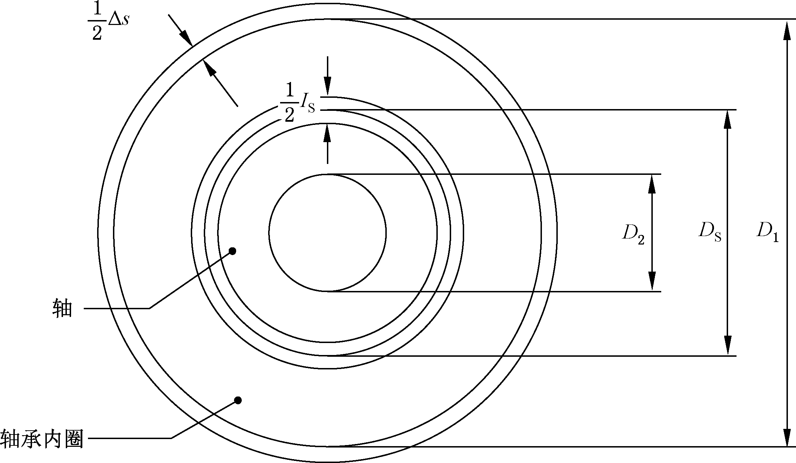
C 犈．１ ïð`a ïnMÜC
DOlû3¼¹Ì Δ狊4¾（Ｅ．５）89：
Δ狊＝ ２犐Ｓ（犇Ｓ／犇１）
１
ｂ
ｓ

［１－ （犇／犇
Ｓ
１－ （犇Ｓ／犇１）２
犈ｓ １－ （犇２／犇Ｓ）２
）２］｛［１＋ （犇Ｓ／犇１）２ ＋ν ］＋犈ｂ ［１＋ （犇２／犇Ｓ）２ －ν ］｝

Ä：
犐Ｓ ———DO3a，×ØfiÚÛ（ｍｍ）；
犇１ ———Úgt´，×ØfiÚÛ（ｍｍ），ëÝ Ｅ．１；
犇Ｓ ———ÚgáßY´，×ØfiÚÛ（ｍｍ），ëÝ Ｅ．１；
犇２ ———3Ú'Y´，×ØfiÚÛ（ｍｍ），ëÝ Ｅ．１；犈ｂ ———À¯3e&&，×Øfilm（ＭＰａ）； 犈ｓ ———À¯3e&&，×Øfilm（ＭＰａ）； νｂ ———À¯3Í 7；
νｓ ———À¯3Í 7。
-Úgs(L—wÀ¯d，（Ｅ．５）4W¶Íû（Ｅ．６）。
… （Ｅ．５）

Δ狊＝犐 （犇Ｓ）［１－ （犇２／犇Ｓ）２］ （Ｅ．６）
Ｓ 犇１
１－ （犇２／犇１）２
-fi[M（犇２＝０）d，（Ｅ．６）4W¶Íû（Ｅ．７）。
Δ狊＝犐Ｓ（ ） （Ｅ．７）
犇Ｓ犇１
犈．２．３ ïð !（%&(）nMãffi;tuÅÆK Δ犺 Ý Ｅ．２fitg（-.0）?DO_îÝ。

１１６

C 犈．２ Ça !（%&(）nMÜC
-tgeCK（-.0）Úd，tgÚ´3Ï Δ犺4¾（Ｅ．８）89：
Δ犺＝ ２犐ｈ（犱ｏ／犇ｈ）
ｈ
ｂ
ｈ

［１－ （犱／犇
◦
１－ （犱ｏ／犇ｈ）２
犈ｈ １－ （犇ｈ／犇３）２
）２］｛［１＋ （犱ｏ／犇ｈ）２ －ν ］＋犈ｂ ［１＋ （犇ｈ／犇３）２ ＋ν ］｝

Ä：
… （Ｅ．８）

Δ犺———（-.0）DOòlû3¼¹Ì，×ØfiÚÛ（ｍｍ）；
犐ｈ ———（-.0）DO3a，×ØfiÚÛ（ｍｍ）；
犇ｈ ———tgt´，×ØfiÚÛ（ｍｍ），ëÝ Ｅ．２；
犱ｏ ———tg©qY´，×ØfiÚÛ（ｍｍ），ëÝ Ｅ．２；
犇３ ———ºt´（-.0/åY´），×ØfiÚÛ（ｍｍ），ëÝ Ｅ．２；
犈ｈ ———º（-.0）À¯3e&&，×Øfilm（ＭＰａ）；
νｈ ———º（-.0）À¯3Í 7。
-tgP（-.0）Â(L—wÀ¯d，（Ｅ．８）4W¶Íû（Ｅ．９）。
ｈ
１－ （犱ｏ／犇３）２

Δ犺＝犐 （犱／犇
ｈ
◦
）［１－ （犇ｈ／犇３）２］ （Ｅ．９）

犈．２．４ '()*m¥k%zÄÈÉÊ3Ë;6TÈÉK Δ犜狉
f/012Ccü-d，ò'Â3´µ Δ犜ｒ4S ¾（Ｅ．１０）P（Ｅ．１１）89。
-_Ä6©23R²ÁÍò'Â3¸¹Ìd
Δ犜ｒ ＝αｂ ［犱ｏ（犜ｏ －犜ａｍｂ）－犇１（犜ｉ－犜ａｍｂ）］ （Ｅ．１０）
-kφ©23R²ÁÍò'Â3¸¹Ìd
［ （ ）］
Δ犜ｒ ＝αｂ 犱ｏ（犜ｏ －犜ａｍｂ）－犇１（犜ｉ－犜ａｍｂ）－２犇ｒｅ 犜ｉ＋犜ｏ －犜ａｍｂ
２

Ä：
… （Ｅ．１１）

Δ犜ｒ———/012Ccü-d，Kò'Â3´µ，×ØfiÚÛ（ｍｍ）；
１１７

αｂ ———Th}，×Øfiý^_ （１／℃）；
犇１ ———Úg©qY´，×ØfiÚÛ（ｍｍ）；
犜ａｍｂ———eCdxyz ，×Øfi^_ （℃），¸W[z２０℃·fi|Äg；
犜ｉ ———¶·Iqg3Úgz ，×Øfi^_ （℃）；犜ｏ ———¶·Iqg3tgz ，×Øfi^_ （℃）；犇ｒｅ ———©2Y´，×ØfiÚÛ（ｍｍ）。
犈．３ ,@
½9`ågÀ=DOk43z ÁÍ，89¶·¸¹。
ÊP}g：
-.05ª ２２３１４（７０ｍｍ×１５０ｍｍ×５１ｍｍ）；
US´µ¸¹ 犌ｒ＝０．０６５ｍｍ；
DO DO3a犐ｓ＝０．０３ｍｍ，-.0Ú'DO3a犐ｈ＝０．０３ｍｍ；
ÚgáßY´ 犇ｓ＝７０ｍｍ；
Úg©qY´ 犇１＝９３．７ｍｍ （no÷Z¯）；
tg©qY´ 犱ｏ＝１３４．３ｍｍ（no÷Z¯）；
©2Y´ 犇ｒｅ＝２０．８ｍｍ（no÷Z¯）；
-.0/åY´ 犇３＝２２０ｍｍ；
-.0P-.0À¯ "，犈ｓ＝犈ｂ＝２１００００ＭＰａ，νｓ＝νｂ＝０．３；
-.0fi[M 犇２＝０ｍｍ； "3Th}αｂ＝０．００００１２１／℃。 89：
DOlû3¼¹Ì Δ狊¾（Ｅ．７）89：
（ ） （ ）
Δ狊＝犐ｓ 犇ｓ ＝０．０３０× ７０ ＝０．０２２ｍｍ。
犇１
９３．７
-.0DOòlû3tgt´Ï¾（Ｅ．９）89：

Δ犺＝犐 （犱／犇
ｈ
◦
）［１－（犇ｈ／犇３）２］＝０．０３０×（１３４．３）× ［１－（１５０／２２０）２
］＝０．０２３ｍｍ。

eCg3´µ¸¹ÁÍ¾（Ｅ．１）89：
ｈ
１－（犱ｏ／犇３）２
１５０
１－（１３４．３／２２０）２
Δ犌ｒ＝－Δ狊－Δ犺＝－０．０２２－０．０２３＝－０．０４５ｍｍ。
eCg（Útgz fi０d）3´µ¸¹犌ｒｆ¾（Ｅ．２）89：
犌ｒｆ＝犌ｒ＋Δ犌ｒ＝０．０６５－０．０４５＝０．０２０ｍｍ。
fü-Ä，-Útgz fi２０℃d，犜ａｍｂ＝２０℃，犜ｉ＝９０℃，犜ｏ＝７０℃。
/012Ccü-dò'Â3´µ Δ犜ｒ¾（Ｅ．１１）89：
［ （ ）］
Δ犜ｒ＝αｂ 犱ｏ（犜ｏ－犜ａｍｂ）－犇１（犜ｉ－犜ａｍｂ）－２犇ｒｅ 犜ｉ＋犜ｏ－犜ａｍｂ
２
＝０．００００１２× ［１３４．３×（７０－２０）－９３．７×（９０－２０）－２×２０．８×（９０＋７０－２０）］
２
＝－０．０２８ｍｍ
´µ¶·¸¹ÁÍ Δ犌ｒＷ ¾（Ｅ．３）89：
Δ犌ｒＷ ＝Δ犜ｒ－Δ狊－Δ犺＝－０．０２８－０．０２２－０．０２３＝－０．０７３ｍｍ。
１１８

3´µ¶·¸¹犌ｒＷ ¾（Ｅ．４）89：
犌ｒＷ ＝犌ｒ＋Δ犌ｒＷ ＝０．０６５－０．０７３＝－０．００８ｍｍ。
-Útgz fi１０℃d，犜ａｍｂ＝２０℃，犜ｉ＝９０℃，犜ｏ＝８０℃，LV4d：
Δ犜ｒ＝－０．０１４ｍｍ； Δ犌ｒＷ ＝－０．０６０ｍｍ；犌ｒＷ ＝０．００５ｍｍ。
[àZ(Ä，K¸  ‰ ‰ )  P q   ¸ ¹ § W k   Ú t D O 3 á  _，`c  3 á 
ｍ５、-.0Ú'3áＪ６；´µ¸¹ ＣＮ §（０．０５ｍｍ～０．０８ｍｍ）。‰dZ¾á_3vtP
¡S 89，89edëQ Ｅ．１。 ´µ¸¹ÁÍPêIq（¸ ¹¡ fi« d Q_Þê）3 Ý
_ëÝ Ｅ．３。
K ｍ５PＪ６3 DO，Â   Ú ０．０５ ｍｍ～０．０８ ｍｍ 3 U S ´µ ¸ ¹ f e C g [ z g Ì ä
０．００８ｍｍ～０．０３４ｍｍ。ü-Ä3´µ ¸¹Qú* 3 z M^j— Ìä，- Útgz fi １０℃d，¸¹Ìä０．０２２ｍｍ～０．０４８ｍｍ；-zfi２０℃d，¸¹Ì０．０３６ｍｍ～０．０６２ｍｍ。{` 3f２０℃zMgÞ4ÉÁO－０．０１２ｍｍ 3´µêIq。
Q 犈．１ ,@

Iq |  | eC! | eCg | Útgz １０℃ | Útgz ２０℃
 3á |  | — | ｍ５ | ｍ５ | ｍ５
-.0Ú'3á |  | — | Ｊ６ | Ｊ６ | Ｊ６
US´µ¸¹／ｍｍ |  | — | ０．０５０～ ０．０８０ | ０．０５０～ ０．０８０ | ０．０５０～ ０．０８０
z |  | ２０℃ | ２０℃ | Úgz ９０℃，  tgz ８０℃ | Úgz ９０℃，  tgz ７０℃
QãW |  | — | 8 | 8 | 8
´µ¸¹ Ì  ／ｍｍ | ]ä¡ | — | ０．００８ | ０．０２２ | ０．０３６
´µ¸¹ Ì  ／ｍｍ | Ä¼¡ | — | ０．０１９ | ０．０３２ | ０．０４６
´µ¸¹ Ì  ／ｍｍ | ]õ¡ | — | ０．０３４ | ０．０４８ | ０．０６２
Ñ¸¹  ／ｍｍ | ]õ¡ | ０．０８０ | ０．０７２ | ０．０５８ | ０．０４４
Ñ¸¹  ／ｍｍ | Ä¼¡ | ０．０６５ | ０．０４６ | ０．０３３ | ０．０１９
Ñ¸¹  ／ｍｍ | ]ä¡ | ０．０５０ | ０．０１６ | ０．００２ | －０．０１２

１１９

C 犈．３ 犑６／犿５nM*ïð6Týu;ó·ÌPÍ+,ýu

１２０

4  犉
（24）
ï、ïðÎ>ïð$t;nM
犉．１ !;
½«¬ÀÁ、ºP$¼3DO§¨ô£。
犉．２ ïð;6THI
EÂg´µ<=W×d¸É3@，eCdZ¿ÀOJ 3 a。g<=_ 2 SP_¢ gÉ6hiyN。X，- ef- Eµ£ 2 PKC 3 EFd，¸ _s( aD O。f-E¼¹DOd，ZsÌjlûèWtuQ¥63_4!"3xy。‰hûèk：@÷ Pù¹j-QòÍãW、¸a°$3¤¥Ö@DOj-¤¥、PÙfgS^=ØWp q=ØP=ØCc。
犉．３ ¸¹nM
犉．３．１ ïð;HI
©2ågnEF，-fkPºÄò´µ、µP;µ<=。3´µP;µ<=
¸4W¸a1=（ù，gfDO）[O，µ<=¸¸az¼1=[O。
犉．３．２ ïðnM;ÏÐØ
Q 犉．１ ±²ÏÐ nMo\

A2hi | ¬Gµ | ¬hi | _îÝ | _` | DOaO
ÚgA2  tg@) | _Á | ÚgrJA¬  tgr@ ¬ |  | óg0  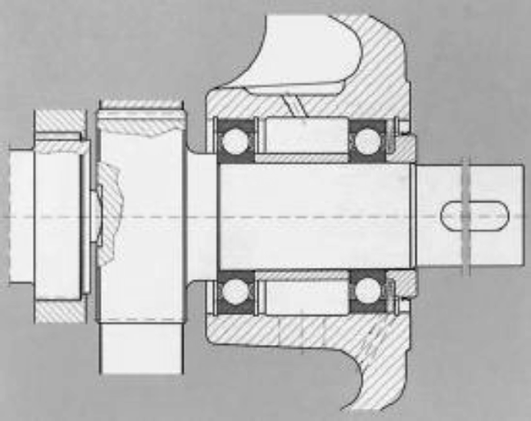 | ÚgaDO  tg4W¼¹DO
Úg@)  tgA2 | _Á | Úgr@ ¬  tgrJA¬ |  | -.0  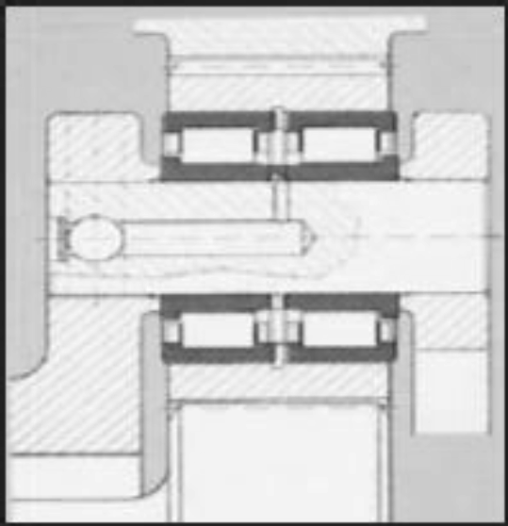 | Úg4W¼¹DO  tgaDO

DOaO3§¨ZÄ6WgQc：
———A2hi Ä6¬3·(GµA2g$¼33h，|ëQ Ｆ．１。

１２１

———¬õä g?DO3÷$¼3aZå g kr 3 ¬õä§¨。¸，
g3Á¬õäû¢7。ÁÉ 6gDO* $¼ 3 aÌä，l û
gf÷k¥。¬õõ，aDOZõ f。H t，‰ - Ä 6 éê ¬P 2，Q fif
‰hhig4-Ek3DO。
fiG!"tg¥ò-3a4¾（Ｆ．１）Ö9：
（ ）
Δ ＝０．２５ 犉ｒ犇 ０．５ （Ｆ．１）
Ｆ
１０犫
fiG!"Úg¥ò-3a4¾（Ｆ．２）Ö9：
（ ）
Δ ＝０．２５ 犉ｒ犱 ０．５ （Ｆ．２）

（Ｆ．１）P（Ｆ．２）Ä：
Ｆ １０犫

ΔＦ———fiG!"¥ò-3a，×ØfiwÛ（μｍ）；
犉ｒ———òr´µ，×Øfi_（Ｎ）；犇 ———t´，×ØfiÚÛ（ｍｍ）； 犱 ———'´，×ØfiÚÛ（ｍｍ）； 犫 ———Ø ，×ØfiÚÛ（ｍｍ）。
犉．３．３ ï>ïðÎO
DO4¾¿Pº 3 R²á （ＩＳＯ２８６）（ＧＢ／Ｔ１８００），e OÚ' Pt´3 á 
g=。
Pº3áÌLK45P¬hi。
~DOá4|¿ul¯3V½*，PX|¿^84ô3%=。
犉．４ ïÑÒ;JÊO
犉．４．１ 6TUÓ*O>ïTUÓ*O
PDO3PZÞ³3R²áEFt，‰-³{uØá。
åg~3Z(EF，÷´µ Ñ£ 2 á （¾ ¿ ＧＢ／Ｔ１１８２）Ì 7 % = 3 R²á^ １～２î ＩＴaO，gù¹3µÑ£2á（¾¿ ＧＢ／Ｔ１１８２）ÌY7Dÿ3÷3R²á^— î ＩＴaO。
犉．４．２ 4@aïði ¸¹O
8ÚgPtg3K^L?D3Pº·fi 3 ©q，Q   YJ¹º x  3 ü-Iq。
·fiÚ© q，P X   º · fi   3 t © q d 3 ~  á  E F 4 | ¿ ＩＳＯ３０３０：２０１１
«¬ Ａ3%=。
@K8sÿg3^8EF，kkºÀ¯kãW3lm%#G3Úp，Ü«µ
ul¯no，×dlm3SnWk—6í43©qlm^8%#。
犉．５ ïð;ïTHI
¸hig，aDO½ÿ_¸WÂgµ<=f÷k。f¬Pá@3·(g， g4Éf÷k£2。Q，-EsÌJ-3µ<=ûè，`c：
１２２

———@K<=，ÚtgÌf-j-µ<=；
———@ØK2Øc3PS$，c»©R ，a DO 3 ÿg Ìf- j- µ<=。
H—îÿgZÉf÷kòµ £2，W[OµØ£；
———@K2Øc3S$，c©RP©õ，ÚtgZf-µ<=；
———@KY]=Ø3hi，ýîg)-f—µ<=ù4。
犉．６ Ô+,1/;✎NÙ
@K$^8%#lûá_UØ3hi，o¬、\AB3hi_óxy，ué¬、^AB3h i£óxy。Zõ@~Z(j-Sn，Wµ÷Z¯Ö[。

１２３

4  犌
（24）
/4ÄªZ,@
½_`393X`&¾１０．４ò;GH Ｂ–89Hg=(no3\]。
ò;_`fiM53¶È-O-./012Cc（ýô１０００ｒ／ｍｉｎ，Ñ127３５．２５９，Y/0mO）。
-OÌBfi¶×-.，O¼s(×ï/BJ，|ëÝ Ｇ．１。ò-ýô}gëQ Ｇ．１，Á8 9ò(áë１０¾kQ Ｇ．６。
fj-no89$!，ó ÀÁPÙ 89 Áµ½/ 0 |} Pü-} g。 (  nog= £c
１０．２ò;。.89Ä6qÏ õ@p、ö ÷P~u@ p（ C¤FDE）。¥  89 kJÐ ÖÞ、©2Öä、mOÖä、©2ìíPmOìí<=3n oyù。S 89 ý— O 3 noy ù，õgFPW×dÑnoyù。
ýî-.OÞ[î-./0P—î2>*（ １OX-. ， ２OXóg 0），Q ， P
/03¬Pnoyù89¾^f-./ 0 $¼fi? a 3 ¬Sb（犓γ＝１．０），/ 0  fi６OP k^。^ýôPýÁ3|ÞÚPt3«é¬。-./0ìínoyù89kA pP$M¬。½_`|Þ¥2，Q3yùfi。
C 犌．１ M=+Ö¬-%&'()*m¥
{Ccfýôno ２８８．０５１ｋＷ d [ O   ，.   8 9 ¡ fi １２．１５ｋＷ，Ñ ¥   8 9 ¡ fi
１２．１５ｋＷ，Q，(nofi２８８．０５１ｋＷ。２８８．０５１ｋＷ ýônod 3 Yo 89 ¡ fi ９５．７８％。~  89|ëQ Ｇ．１～Q Ｇ．５。
½89edX¸aÁýônoÏb¬FÁ 3。Ü« Â(¿*@ GH Ｂ3 ( no 89 j-
³\。

１２４

Q 犌．１ /4ÄªZ,@4dey=

|} |  | +ª／×Ø | １O |  | ２O
 |  | +ª／×Ø | ýô | 89¡ | ýô | 89¡
-.0}9 |  | 犖ＣＰ | ３ |  | ３
óg0/} |  | 狕Ｓ | １７ |  | ２０
-.0/} |  | 狕Ｐ | ３７ |  | ３３
Ú/g/} |  | 狕Ｒ | ９４ |  | ８８
127 |  | 狌Ｓ |  | ６．５２９ |  | ５．４
¶·ÄMÒ |  | 犪／ｍｍ | ２５０ |  | ３００
ÞY/Ø |  | 犫ｗ／ｍｍ | １０２ |  | ２５７
;Y´ | óg/0 | 犱ｗＳ／ｍｍ | １５７．４０７ |  | ２６６．４１５
;Y´ | -.0（Póg0mO） | 犱ｗＰ－Ｓ／ｍｍ | ３４２．５９３ |  | ３７３．５８５
;Y´ | -.0（PÚ/gmO） | 犱ｗＰ－Ｒ／ｍｍ | ３２４．５６１ |  | ３６０
;Y´ | Ú/g | 犱ｗＲ／ｍｍ | ８２４．５６１ |  | ９６０
¯f |  | α／（°） | ２０° |  | ２０°
Hµ&} |  | 犿ｎ／ｍｍ | ９ |  | １１
w¯f |  | α／（°） | ２０．０００ |  | ２０．０００
wmOf | óg0–-.0 | αｗｅ／（°） | ２４．０２３１ |  | ２４．０６７２
wmOf | -.0–Ú/g | αｗｉ／（°） | １５．３９３７ |  | １８．６４４
/5Y´ | óg0 | 犱ｏＳ／ｍｍ | １７８．３９５ |  | ２５０．４１４
 | -.0 | 犱ｏＰ／ｍｍ | ３５６．２１６ |  | ３９１．８８
Ú/g/5Y´ |  | 犱ｉＲ／ｍｍ | ８２１．６０６ |  | ９４９．５８
AB | óg0 | 狀Ｓ／（ｒ／ｍｉｎ） | １０００ |  |  | １５３．１５
AB | -.0（?@ K-.） | 狀ＣＰ／（ｒ／ｍｉｎ） |  | ３８９．０９ |  | ７５．６３
AB | -. | 狀Ｃ／（ｒ／ｍｉｎ） |  | １５３．１５ |  | ２８．３６
AB | óg0（?@ K-.） | 狀ＣＳ／（ｒ／ｍｉｎ） |  | ８４６．８５ |  | １２４．７９
;TB | óg0–-.0 | 犞ｅ／（ｍ／ｓ） |  | ６．９８ |  | １．４８
;TB | -.0–Ú/g | 犞ｉ／（ｍ／ｓ） |  | ６．６１ |  | １．４３
Q 犌．２ +,r6
|} | +ª／×Ø | ýô
Ö×z | 犜ｓｕｍｐ／℃ | ９５
xyz | 犜Ａ／℃ | ２５
¤¥Ö | ＩＳＯ ＶＧ２２０
¤¥Öü2N （犜ｓｕｍｐd） | ν／（ｍｍ２／ｓ） | ２２．５
ýôno | 犘Ａ／ｋＷ | ２８８．０５１
１２５

Q 犌．３ TÄ,@
|} |  |  | +ª／  ×Ø | １O |  | ２O |  | Ñ89¡
 |  |  | +ª／  ×Ø | ýô | 89¡ | ýô | 89¡ | Ñ89¡
JÐ ÖÞn oyù |  | ÖÞã´ | 犇Ｓ／ｍｍ | １５０ |  | ４１０
 |  | ÖÞ45 |  | fge |  | fge
 |  | Ö Þ À ¯  } （| ë  １０．４．３．１） | 犆Ｓ | ０．００２４２９ |  | ０．００２４２９
 |  | JÐ  Ö Þ n o y ù  （６６） | 犘Ｓ／ｋＷ | 狀ＳＣ＝狀Ｓ | ０．０３８１６ | 狀ＳＣ＝狀Ｃ | ０．００２９６
 |  | JÐÖÞÑnoyù | ∑犘Ｓ／ｋＷ |  |  |  |  | ０．０４１１
   ( Ö  n o y ù | <  =       | 45 |  | ýô×  j©R |  | ýÁ×  j©R
   ( Ö  n o y ù | <  =       | Ú´ | 犱ｉ／ｍｍ | ２１０ |  | ４０５
   ( Ö  n o y ù | <  =       | t´ | 犱Ｏ／ｍｍ | ３２０ |  | ５５０
   ( Ö  n o y ù | <  =       | Y´ （６９） | 犱Ｍ／ｍｍ |  | ２６５．００ |  | ４７７．５０
   ( Ö  n o y ù | <  =       | ëÖð | 犎／ｍｍ | １３２．５０ |  | ２３８．８０
   ( Ö  n o y ù | <  =       | ë Ö h } （Q １５）  （７０） | 犳Ｏｍｉｎ | ４ |  | ４
   ( Ö  n o y ù | <  =       | ë Ö h } （Q １５）  （７０） | 犳Ｏｍａｘ | ８ |  | ８
   ( Ö  n o y ù | <  =       | ë Ö h } （Q １５）  （７０） | 犳Ｏ |  | ６．０００００ |  | ６．０００４２
   ( Ö  n o y ù | <  =       | qAp（６８） | 犕Ｏ／Ｎ·ｍ |  | ８．９３ |  | ４．８５
   ( Ö  n o y ù | <  =       | }9 | 狕ＢＦ | ２ |  | ２
   ( Ö  n o y ù | <  =       | (Önoyù ［  （６７） 狕ＢＦ］ | 犘ＢＯ／ｋＷ | 狀Ｂ＝狀Ｓ | １．８７ | 狀Ｂ＝狀Ｃ | ０．０２８８
   ( Ö  n o y ù | -  . 0     | 5ª |  | »©R   ２２３２０ |  | »©R   ２２３２４
   ( Ö  n o y ù | -  . 0     | Ú´ | 犱ｉ／ｍｍ | １００ |  | １２０
   ( Ö  n o y ù | -  . 0     | t´ | 犱Ｏ／ｍｍ | ２１５ |  | ２６０
   ( Ö  n o y ù | -  . 0     | Y´ （６９） | 犱Ｍ／ｍｍ |  | １５７．５０ |  | １９０．００
   ( Ö  n o y ù | -  . 0     | ëÖð | 犎／ｍｍ | ７８．７５ |  | ９５．００
   ( Ö  n o y ù | -  . 0     | ë Ö h } （Q １５）  （７０） | 犳Ｏｍｉｎ | ４．５ |  | ４．５
   ( Ö  n o y ù | -  . 0     | ë Ö h } （Q １５）  （７０） | 犳Ｏｍａｘ | ９ |  | ９
   ( Ö  n o y ù | -  . 0     | ë Ö h } （Q １５）  （７０） | 犳Ｏ |  | ６．７５ |  | ６．７５
   ( Ö  n o y ù | -  . 0     | qAp（６８） | 犕Ｏ／Ｎ·ｍ |  | １．１２４ |  | ０．６６２
   ( Ö  n o y ù | -  . 0     | }9 | 狕ＢＦ | ３ |  | ６
   ( Ö  n o y ù | -  . 0     | (Önoyù ［  （６７） 狕ＢＰ］ | 犘ＢＯ／ｋＷ | 狀Ｂ＝狀ＣＰ | ０．１３７４ | 狀Ｂ＝狀ＣＰ | ０．０３１４
   ( Ö  n o y ù | (ÖÑnoyù |  | ∑犘ＢＯ／ｋＷ |  |  |  |  | ２．０６７７

１２６

Q 犌．３（Ü）

|} |  |  | +ª／  ×Ø | １O |  | ２O |  | Ñ89¡
 |  |  | +ª／  ×Ø | ýô | 89¡ | ýô | 89¡ | Ñ89¡
/ 0 (  Ö  n o y ù | ó g 0 | -.bc} | 犃Ｃ | １．７５ |  | １．７５
/ 0 (  Ö  n o y ù | ó g 0 | ëÖh} | 犳Ｓ | ０．５ |  | ０．５
/ 0 (  Ö  n o y ù | ó g 0 | ▲/Ø | 犫ｗＳ／ｍｍ | １０７ |  | ２８３
/ 0 (  Ö  n o y ù | ó g 0 | w&} | 犿ｔ |  | ９ |  | １１
/ 0 (  Ö  n o y ù | ó g 0 | 23 h}（７３） | 犚ｆ |  | ７．４１ |  | ７．５１
/ 0 (  Ö  n o y ù | ó g 0 | (Önoyù（７２） | 犘ＣＳ／ｋＷ |  | ０．０１４２ |  | ０．０００６７
/ 0 (  Ö  n o y ù | -  . 0 | ëÖh} | 犳Ｐ | ０．５ |  | ０．５
/ 0 (  Ö  n o y ù | -  . 0 | Ñ/Ø | 犫ｗＰ／ｍｍ |  | １０２ |  | ２５７
/ 0 (  Ö  n o y ù | -  . 0 | (Önoyù（７４） | 犘ＣＰ／ｋＷ |  | ０．０６１７ |  | ０．００１８１
/ 0 (  Ö  n o y ù | -  .   | ëÖh} | 犳Ｃ | ０．５ |  | ０．５
/ 0 (  Ö  n o y ù | -  .   | t´ | 犇Ｃ／ｍｍ | ７２６ |  | ８４０
/ 0 (  Ö  n o y ù | -  .   | Ø | 犠Ｃ／ｍｍ | １４０ |  | ３８７
/ 0 (  Ö  n o y ù | -  .   | (Önoyù（７５） | 犘ＣＣ／ｋＷ |  | ０．００２７７ |  | ０．００００９６
/ 0 (  Ö  n o y ù | /0(Önoyù（７１） |  | 犘ＭＯ／ｋＷ |  | ０．０７８６１ |  | ０．００２５７８
/ 0 (  Ö  n o y ù | /0(ÖÑnoyù |  | ∑犘ＭＯ／ｋＷ |  |  |  |  | ０．０８１
    ì  í n o y ù | -  . 0     | ýôAp | 犜ｉｎ／Ｎ·ｍ |  | ２７５１ |  | １７９６０
    ì  í n o y ù | -  . 0     | ýÁAp | 犜ｏｕｔ／Ｎ·ｍ |  | １７９６０ |  | ９６９８３
    ì  í n o y ù | -  . 0     | Ap¬ | 犉Ｔ／Ｎ |  | ２３９４６ |  | ５３８７９
    ì  í n o y ù | -  . 0     | -.fB | ωＣ／（ｒａｄ／ｓ） |  | １６．０８１ |  | ２．９７８
    ì  í n o y ù | -  . 0     | -.0f | ρ／（ｋｇ／ｍｍ３） | ０．０００００７８５ |  | ０．０００００７８５
    ì  í n o y ù | -  . 0     | -.0Ë | 犞Ｐ／ｍｍ３ |  | ５６９９４４４ |  | １４５２６０８０
    ì  í n o y ù | -  . 0     | -.0 | 犕Ｐ／ｋｇ |  | ４４．７４ |  | １４４．０３
    ì  í n o y ù | -  . 0     | $M¬ | 犉Ｃ／Ｎ |  | ２８９２ |  | １５２
    ì  í n o y ù | -  . 0     |  2¬ | 犘１／Ｎ |  | ２４１２０ |  | ５３８８０
    ì  í n o y ù | -  . 0     | ìíQ}（Q１６） | 犳１ | ０．０００６５ |  | ０．０００６５
    ì  í n o y ù | -  . 0     | ¬H}（Q１７） | 犲１ | １．３５ |  | １．３５
    ì  í n o y ù | -  . 0     | Y´H}（Q１７） | 犲２ | ０．１ |  | ０．１
    ì  í n o y ù | -  . 0     | ìíp （７７） | 犕１／Ｎ·ｍ |  | ０．８８８９２ |  | ２．６８０４７
    ì  í n o y ù | -  . 0     |   ì í n o y ù  （７６） | 犘ＢＬ／ｋＷ |  | ０．１０８６６ |  | ０．１２７３８
    ì  í n o y ù | ìíÑnoyù |  | ∑犘ＢＬ／ｋＷ |  |  |  |  | ０．２３６０４

１２７

Q 犌．３（Ü）
|} |  |  | +ª／  ×Ø | １O |  | ２O |  | Ñ89¡
 |  |  | +ª／  ×Ø | ýô | 89¡ | ýô | 89¡ | Ñ89¡
m O  ì í n o y ù | óg  0–  -.  0（t mO） | óg0;â´ | 狉ｗＳ／ｍｍ |  | ７８．７ |  | １３３．２１
m O  ì í n o y ù | óg  0–  -.  0（t mO） | óg0/5â´ | 狉ｏＳ／ｍｍ |  | ８９．１９８ |  | １２５．２０７
m O  ì í n o y ù | óg  0–  -.  0（t mO） | -. 0 P ó g 0 3 /  }7 （８９） | 狌ｅ |  | ２．１８ |  | １．６５
m O  ì í n o y ù | óg  0–  -.  0（t mO） | óg 0 P - . 0 m O  3mÁ¥2o （９０） | 犎ｔｅ |  | ０．３８５ |  | ０．３４７
m O  ì í n o y ù | óg  0–  -.  0（t mO） | -.0;â´ | 狉ｗＰ－Ｓ／ｍｍ |  | １７１．２９６ |  | １８６．７９２
m O  ì í n o y ù | óg  0–  -.  0（t mO） | -.0/5â´ | 狉ｏＰ／ｍｍ |  | １７８．１０８ |  | １９５．９４
m O  ì í n o y ù | óg  0–  -.  0（t mO） | óg 0 P - . 0 m O  3mô¥2o （８８） | 犎ｓｅ |  | ０．２８５ |  | ０．２８８
m O  ì í n o y ù | óg  0–  -.  0（t mO） | ÆÇY% （８７） | 犕ｅ |  | ５．３３３ |  | ５．７
m O  ì í n o y ù | óg  0–  -.  0（t mO） | óg0Ap | 犜ｅ／Ｎ·ｍ |  | ９１７ |  | ５９８７
m O  ì í n o y ù | óg  0–  -.  0（t mO） | mO/Ø | 犫ｗｅ／ｍｍ |  | １０２ |  | ２５７
m O  ì í n o y ù | óg  0–  -.  0（t mO） | ¬~ （８６） | 犓ｅ／（Ｎ／ｍｍ２） |  | １．０５９ |  | １．４６０
m O  ì í n o y ù | óg  0–  -.  0（t mO） | ìíQ} （８５） | 犳ｅ |  | ０．０３８７ |  | ０．１００８
m O  ì í n o y ù | óg  0–  -.  0（t mO） | ý— @ m O 3 ì í n  oyù （８４） | 犘ＭＬＥ／ｋＷ |  | ０．５８９６ |  | １．３８３
m O  ì í n o y ù | 0–-.  Ú/ g（Ú mO） | Ú/ g P - . 0 3 /  } （９６） | 狌ｉ |  | ２．５４ |  | ２．６７
m O  ì í n o y ù | 0–-.  Ú/ g（Ú mO） | -.0;â´ | 狉ｗＰ－Ｒ／ｍｍ |  | １６２．２８ |  | １８０
m O  ì í n o y ù | 0–-.  Ú/ g（Ú mO） | -. 0 P Ú / g m O  3mÁ¥2o （９７） | 犎ｔｉ |  | ０．１５７０ |  | ０．１３５１
m O  ì í n o y ù | 0–-.  Ú/ g（Ú mO） | Ú/g;â´ | 狉ｗＲ／ｍｍ |  | ４１２．２８１ |  | ４８０
m O  ì í n o y ù | 0–-.  Ú/ g（Ú mO） | Ú/g/5â´ | 狉ｉＲ／ｍｍ |  | ４１０．８０３ |  | ４７４．７９
m O  ì í n o y ù | 0–-.  Ú/ g（Ú mO） | -. 0 P Ú / g m O  3mô¥2o （９５） | 犎ｓｉ |  | ０．０２１３ |  | ０．０５９６
m O  ì í n o y ù | 0–-.  Ú/ g（Ú mO） | ÆÇY% （９４） | 犕ｉ |  | １３．６９２６ |  | １６．９２０２
m O  ì í n o y ù | 0–-.  Ú/ g（Ú mO） | ýÁ12¬ | 犉Ｄ／Ｎ |  | ２３９４６ |  | １０７７５９
m O  ì í n o y ù | 0–-.  Ú/ g（Ú mO） | óg 0 P - . 0 m O  3Õ | 犉ＳＰ／Ｎ |  | １１６５０ |  | ５２８８２
m O  ì í n o y ù | 0–-.  Ú/ g（Ú mO） | -. 0 P Ú / g m O  3Õ | 犉ＰＲ／Ｎ |  | １２２９７ |  | ５４８７７
m O  ì í n o y ù | 0–-.  Ú/ g（Ú mO） | -. 0 P Ú / g m O  Ap | 犜ｉ／Ｎ·ｍ |  | １９９６ |  | ９８７８
m O  ì í n o y ù | 0–-.  Ú/ g（Ú mO） | mO/Ø | 犫ｗｉ／ｍｍ |  | １０２ |  | ２５７
m O  ì í n o y ù | 0–-.  Ú/ g（Ú mO） | ¬~ （９３） | 犓ｉ／（Ｎ／ｍｍ２） |  | ０．２２５２ |  | ０．３７０７
m O  ì í n o y ù | 0–-.  Ú/ g（Ú mO） | ìíQ} （９２） | 犳ｉ |  | ０．０７４６ |  | ０．１７８９
m O  ì í n o y ù | 0–-.  Ú/ g（Ú mO） | ý— @ m O 3 ì í n  oyù （９１） | 犘ＭＬＩ／ｋＷ |  | ０．４４３０ |  | ０．８２７３
m O  ì í n o y ù | ×OmOÑìíyù （８３） |  | 犘ＭＬ／ｋＷ |  | ３．０９７９ |  | ６．６３０８
m O  ì í n o y ù | ÑmOìínoyù |  | ∑犘ＭＬ／ｋＷ |  |  |  |  | ９．７２８８

１２８

Q 犌．４ SÄ,@

|} | +ª／×Ø | ýô | 89¡
Ö×zM （５９） | Δ犜Ｓ／°Ｃ | — | ７０
qÏ3JÐÑË | 犃Ｔ／ｍ２ | ５．３５ | —
12Cc]õÚ/gt´ | 犇／ｍｍ | １１５０ | —
ÉÊf~u@ pg3tQË | 犃Ｆ／ｍ２ | ２．３０ | —
DE¤FqÏB | 犞／（ｍ／ｓ） | １０．０ | —
12ÆøtQö÷h} | ε | ０．９ | —
õ@ p1h} （６１） | 犺Ｎ／［ｋＷ／（ｍ２·℃）］ | — | ０．０１１５
~u@ p1h} （６２） | 犺Ｆ／［ｋＷ／（ｍ２·℃）］ | — | ０．０４２５
ö÷1h} （６３） | 犺Ｒ／［ｋＷ／（ｍ２·℃）］ | — | ０．００７６４
Cc3Ñ1h} （６０） | 犺Ｔ／［ｋＷ／（ｍ２·℃）］ | — | ０．０３２５
. （５８） | 犘Ｑ／ｋＷ | — | １２．１５
Q 犌．５ ÄLM>Z

|} | +ª／×Ø | 89¡
qnoyù （６４） | 犘Ｎ／ｋＷ | ２．１９
«noyù （６５） | 犘Ｌ／ｋＷ | ９．９６
Ñ¥ （５７） | 犘Ｖ／ｋＷ | １２．１５
［（５６），-犘Ｑ － 犘Ｖ＝０d，犘Ａ ＝ 犘Ｔ］ | 犘Ｑ－犘Ｖ／ｋＷ | ０．００
Yo （９９） | η | ９５．７８％
Q 犌．６ Ëµ

狌ｓ＝１＋（狕Ｒ ）  狕Ｓ | 犉Ｔ＝犖 （犪／１０犜ｏｕｔ 狕 ／犖 ）  ＣＰ ００）（ＢＰ ＣＰ | 犜ｅ＝犜ｉｎ  犖ＣＰ
狀ＣＰ＝狀Ｓ（狌ｓ－１）（狕Ｓ ）  狌ｓ 狕Ｐ | ωＣ＝０．１０５狀Ｃ  （ ） | 犫ｗｅ＝犫ｗｉ＝犫ｗ
狀Ｃ＝狀Ｓ  狌Ｓ | 犞Ｐ＝ π （犱２ｗＰ－Ｓ－犱２ｏ）犫ｗＰ  ４ | 狉ＰＲ＝犱ＰＲ  ２
狀ＣＳ＝狀Ｓ－狀Ｃ | 犕Ｐ＝ρ犞Ｐ | 狉ｗＰＲ＝犱ｗＰ－Ｒ  ２
犞 ＝狀ＣＰ犱ｗＰ－Ｓπ  ｅ ６００００ | 犉Ｃ＝（犪 ）（ω２Ｃ）［ 犕Ｐ ］  １０００ 狕ＢＰ／犖ＣＰ | 狉ｉＲ＝犱ｉＲ  ２
犞＝狀ＣＰ犱ｗＰ－Ｒπ  ｉ ６００００ | 犘１＝ 槡（犉２Ｔ＋犉２Ｃ） | 犉Ｄ＝ 犜ｏｕｔ  ［犖ＣＰ （犪／１０００）］


Q 犌．６（!）
犌犅／犜３３９２３—２０１７
"#$% &#'(

"ª：１５５０６６·１–５５９１２
$%： １００．００ &
犿ｔ＝犿ｎ／ｃｏｓβ | 狉ｗＳ＝犱ｗＲ  ２ | 犉ＳＰ＝ 犜ｅ  （狉ｗＳ／１０００）
犫ｗＰ＝犫ｗ | 狉ＯＳ＝犱ｏＳ  ２ | 犉ＰＲ＝犉Ｄ－犉ＳＰ
犜ｉｎ＝９５４９犘Ａ  狀Ｓ | 狉ｗＰ－Ｓ＝犱ｗ２Ｐ－Ｓ | 犜ｉ＝狉ｗ１Ｐ－０Ｒ犉ＰＲ  ００
犜ｏｕｔ＝狌Ｓ犜ｉｎ | 狉ｏＰ＝犱ｏＰ  ２

